

Kraków 2016

Spis treści

1 Wstęp 10

2 Analiza lokalnej sytuacji społeczno-demograficznej Gminy Miejskiej Kraków 11

2.1 Miasto Kraków – dane ogólne 11

2.2 Struktura demograficzna ludności Krakowa 11

2.3 Struktura demograficzna krakowskich rodzin i gospodarstw domowych 14

2.4 Sytuacja ekonomiczna krakowskich rodzin i gospodarstw domowych 18

2.5 Beneficjenci świadczeń rodzinnych w Krakowie 25

2.6 Osoby pobierające świadczenia z funduszu alimentacyjnego 28

3 Zasoby pomocy społecznej Gminy Miejskiej Kraków – praca socjalna 29

3.1 Praca socjalna prowadzona z osobami i rodzinami 29

3.2 Organizowanie społeczności lokalnej i grupowe formy oddziaływania w pracy socjalnej 31

3.2.1 Programy aktywności lokalnej 31

3.2.1.1 Praca socjalna na ulicy – streetworking 33

3.2.1.2 Program Aktywności Lokalnej „Znaczenie Rodziny” 33

3.2.1.3 Program aktywności lokalnej dla rodzin zastępczych 34

3.3 Praca socjalna prowadzona w ramach projektów socjalnych 34

3.4 Kontrakt socjalny 35

4 Zasoby pomocy społecznej - poradnictwo specjalistyczne, terapia rodzin oraz interwencja kryzysowa 36

4.1 Poradnictwo specjalistyczne 36

4.1.1 Infrastruktura 36

4.1.2 Organizacje pozarządowe realizujące zadanie 37

4.1.3 Kadra 37

4.1.4 Osoby i rodziny korzystające ze świadczeń w formie poradnictwa specjalistycznego 37

4.1.5 Nakłady finansowe na realizację zadania 38

4.1.6 Wnioski 38

4.2 Interwencja kryzysowa 38

4.2.1 Infrastruktura 39

4.2.2 Organizacje pozarządowe realizujące zadanie 39

4.2.3 Kadra 39

4.2.4 Osoby i rodziny objęte pomocą w ramach interwencji kryzysowej 39

4.2.5 Nakłady finansowe na realizację zadania 40

4.2.6 Wnioski 40

5 Zasoby pomocy społecznej Gminy Miejskiej Kraków w zakresie pomocy osobom starszym 41

5.1 Procesy demograficzne zachodzące w społeczności lokalnej Gminy Miejskiej Kraków 41

5.2 Świadczenia na rzecz osób starszych 48

5.2.1 Praca socjalna z osobami starszymi 48

5.2.2 Usługi opiekuńcze 48

5.2.2.1 Organizacje pozarządowe realizujące zadanie 49

5.2.2.2 Kadra 49

5.2.2.3 Osoby korzystające ze świadczeń w formie usług opiekuńczych, rodzaje ich problemów oraz ich rozkład ilościowy 50

5.2.2.4 Nakłady finansowe na realizację zadania 52

5.2.2.5 Wnioski 52

5.2.3 Ośrodki Wsparcia dla Osób Starszych 53

5.2.3.1 Infrastruktura 53

5.2.3.2 Organizacje pozarządowe realizujące zadanie 54

5.2.3.3 Kadra 54

5.2.3.4 Osoby korzystające ze świadczeń w formie uczestnictwa w ośrodku wsparcia dla osób starszych, rodzaje ich problemów oraz ich rozkład ilościowy 54

5.2.3.5 Nakłady finansowe na realizację zadania 56

5.2.3.6 Wnioski 56

5.2.4 Domy Pomocy Społecznej dla osób w podeszłym wieku i osób przewlekle somatycznie chorych 57

5.2.4.1 Infrastruktura 58

5.2.4.2 Organizacje pozarządowe realizujące zadanie 60

5.2.4.3 Kadra 60

5.2.4.4 Osoby skierowane do domów pomocy społecznej przeznaczonych dla osób przewlekle somatycznie chorych oraz osób w podeszłym wieku, rodzaje ich problemów oraz ich rozkład ilościowy 61

5.2.4.5 Nakłady finansowe na realizację zadania 63

5.2.4.6 Wnioski 63

5.2.5 Rodzinne Domy Pomocy 64

5.2.5.1 Infrastruktura 65

5.2.5.2 Organizacje pozarządowe realizujące zadanie 65

5.2.5.3 Kadra 65

5.2.5.4 Osoby korzystające ze świadczeń w formie pobytu w rodzinnym domu pomocy dla osób starszych, rodzaje ich problemów oraz ich rozkład ilościowy 65

5.2.5.5 Nakłady finansowe na realizację zadania 65

5.2.5.6 Wnioski 65

5.2.6 Mieszkanie chronione dla osób starszych oraz niepełnosprawnych fizycznie 66

5.2.6.1 Infrastruktura 66

5.2.6.2 Organizacje pozarządowe realizujące zadanie 66

5.2.6.3 Kadra 66

5.2.6.4 Osoby korzystające ze świadczeń w formie pobytu w mieszkaniu chronionym dla osób starszych oraz niepełnosprawnych fizycznie, rodzaje ich problemów oraz ich rozkład ilościowy 66

5.2.6.5 Nakłady finansowe na realizację zadania 66

5.2.6.6 Wnioski 66

5.2.7 Dofinansowanie zaopatrzenia w przedmioty ortopedyczne i środki pomocnicze 67

5.2.7.1 Organizacje pozarządowe realizujące zadanie 67

5.2.7.2 Kadra 67

5.2.7.3 Osoby korzystające z dofinansowania zaopatrzenia w przedmioty ortopedyczne i środki pomocnicze, rodzaje ich problemów oraz ich rozkład ilościowy 67

5.2.7.4 Nakłady finansowe na realizację zadania 67

5.2.7.5 Wnioski 67

6 Zasoby pomocy społecznej Gminy Miejskiej Kraków w zakresie pomocy osobom z zaburzeniami psychicznymi 68

6.1 Osoby cierpiące na zaburzenia psychiczne w społeczności Krakowa 68

6.2 Świadczenia skierowane do osób z zaburzeniami psychicznymi 70

6.2.1 Specjalistyczne usługi opiekuńcze dla osób z zaburzeniami psychicznymi 70

6.2.1.1 Organizacje pozarządowe realizujące zadanie 71

6.2.1.2 Kadra 71

6.2.1.3 Osoby korzystające ze świadczeń w formie specjalistycznych usług opiekuńczych dla osób z zaburzeniami psychicznymi, rodzaje ich problemów oraz ich rozkład ilościowy 71

6.2.1.4 Nakłady finansowe na realizację zadania 73

6.2.1.5 Wnioski 73

6.2.2 Mieszkania chronione dla osób z zaburzeniami psychicznymi 74

6.2.2.1 Infrastruktura 75

6.2.2.2 Organizacje pozarządowe realizujące zadanie 75

6.2.2.3 Kadra 75

6.2.2.4 Osoby korzystające ze świadczeń w formie pobytu w mieszkaniu chronionym dla osób z zaburzeniami psychicznymi, rodzaje ich problemów oraz ich rozkład ilościowy 75

6.2.2.5 Nakłady finansowe na realizację zadania 76

6.2.2.6 Wnioski 76

6.2.3 Środowiskowe Domy Samopomocy 76

6.2.3.1 Infrastruktura 77

6.2.3.2 Organizacje pozarządowe realizujące zadanie 78

6.2.3.3 Kadra 78

6.2.3.4 Osoby korzystające ze świadczeń w formie uczestnictwa w środowiskowym domu samopomocy, rodzaje ich problemów oraz ich rozkład ilościowy 78

6.2.3.5 Nakłady finansowe na realizację zadania 80

6.2.3.6 Wnioski 80

6.2.4 Domy Pomocy Społecznej dla osób z zaburzeniami psychicznymi 81

6.2.4.1 Infrastruktura 81

6.2.4.2 Organizacje pozarządowe realizujące zadanie 83

6.2.4.3 Kadra 83

6.2.4.4 Osoby skierowane do domów pomocy społecznej dla osób przewlekle psychicznie chorych, dorosłych niepełnosprawnych intelektualnie oraz dzieci i młodzieży niepełnosprawnych intelektualnie, rodzaje ich problemów oraz ich rozkład ilościowy 84

6.2.4.5 Nakłady finansowe na realizację zadania 85

6.2.4.6 Wnioski 85

6.2.5 Warsztaty terapii zajęciowej 86

6.2.5.1 Infrastruktura 86

6.2.5.2 Organizacje pozarządowe realizujące zadanie 87

6.2.5.3 Kadra 88

6.2.5.4 Osoby korzystające z uczestnictwa w warsztatach terapii zajęciowej 88

6.2.5.5 Nakłady finansowe na realizację zadania 88

6.2.5.6 Wnioski 89

7 Zasoby pomocy społecznej Gminy Miejskiej Kraków w zakresie pomocy osobom niepełnosprawnym 91

7.1 Osoby niepełnosprawne w społeczności Miasta Krakowa 91

7.2 Świadczenia na rzecz osób niepełnosprawnych 94

7.2.1 Praca socjalna z osobami niepełnosprawnymi 94

7.2.2 Zasiłek stały 94

7.2.2.1 Organizacje pozarządowe realizujące zadanie 95

7.2.2.2 Kadra 95

7.2.2.3 Osoby i rodziny korzystające ze świadczenia w formie zasiłku stałego, rodzaje ich problemów oraz ich rozkład ilościowy 95

7.2.2.4 Nakłady finansowe na realizację zadania 97

7.2.2.5 Wnioski 98

7.2.3 Turnusy rehabilitacyjne 98

7.2.3.1 Organizacje pozarządowe realizujące zadanie 98

7.2.3.2 Kadra 98

7.2.3.3 Osoby korzystające z dofinansowania uczestnictwa w turnusach rehabilitacyjnych 99

7.2.3.4 Nakłady finansowe na realizację zadania 99

7.2.3.5 Wnioski 99

7.2.4 Likwidacja barier architektonicznych, w komunikowaniu się i technicznych w związku z indywidualnymi potrzebami osób niepełnosprawnych 100

7.2.4.1 Organizacje pozarządowe realizujące zadanie 101

7.2.4.2 Kadra 101

7.2.4.3 Osoby korzystające z dofinansowania likwidacji barier architektonicznych, w komunikowaniu się i technicznych w związku z indywidualnymi potrzebami osób niepełnosprawnych 101

7.2.4.4 Nakłady finansowe na realizację zadania 102

7.2.4.5 Wnioski 103

7.2.5 Pozostałe formy pomocy osobom niepełnosprawnym 103

7.2.5.1 Dofinansowanie zaopatrzenia w sprzęt rehabilitacyjny 103

7.2.5.1.1 Organizacje pozarządowe realizujące zadanie 103

7.2.5.1.2 Kadra 103

7.2.5.1.3 Osoby korzystające z dofinansowania zaopatrzenia w sprzęt rehabilitacyjny 103

7.2.5.1.4 Nakłady finansowe na realizację zadania 104

7.2.5.1.5 Wnioski 104

7.2.5.2 Dofinansowanie usług tłumacza języka migowego – tłumacza przewodnika 104

7.2.5.2.1 Organizacje pozarządowe realizujące zadanie 104

7.2.5.2.2 Kadra 104

7.2.5.2.3 Nakłady finansowe 105

7.2.5.2.4 Wnioski 105

7.2.5.3 Program „Aktywny Samorząd” 105

7.2.5.3.1 Organizacje pozarządowe realizujące zadanie 106

7.2.5.3.2 Kadra 106

7.2.5.3.3 Nakłady finansowe 106

7.2.5.3.4 Wnioski 106

8 Zasoby pomocy społecznej Gminy Miejskiej Kraków w zakresie pomocy rodzinom z dziećmi 107

8.1 Praca socjalna z rodzinami z dziećmi 107

8.2 Usługa asystenta rodziny 107

8.2.1.1 Organizacje pozarządowe realizujące zadanie 107

8.2.1.2 Kadra 108

8.2.1.3 Nakłady finansowe na realizację zadania 108

8.2.1.4 Wnioski 108

8.3 Placówki wsparcia dziennego 108

8.3.1 Infrastruktura 109

8.3.2 Organizacje pozarządowe realizujące zadanie 109

8.3.3 Kadra 109

8.3.4 Dzieci i młodzież korzystająca ze świadczeń w formie pobytu w placówkach wsparcia dziennego, rodzaje ich problemów oraz ich rozkład ilościowy 110

8.3.5 Nakłady finansowe na realizację zadania 110

8.3.6 Wnioski 110

8.3.7 Placówka wsparcia dziennego w formie pracy podwórkowej 111

8.3.7.1 Infrastruktura 111

8.3.7.2 Organizacje pozarządowe realizujące zadanie 111

8.3.7.3 Kadra 111

8.3.7.4 Dzieci i młodzież korzystająca ze świadczeń w formie pobytu w placówkach wsparcia dziennego formie pracy podwórkowej, rodzaje ich problemów oraz ich rozkład ilościowy 111

8.3.7.5 Nakłady finansowe 112

8.3.7.6 Wnioski 112

8.4 Specjalistyczne usługi opiekuńcze dla rodzin z dziećmi niepełnosprawnymi 112

8.4.1 Organizacje pozarządowe realizujące zadanie 113

8.4.2 Kadra 113

8.4.3 Rodziny korzystające ze świadczeń w formie specjalistycznych usług opiekuńczych dla rodzin z dziećmi niepełnosprawnymi, rodzaje ich problemów oraz ich rozkład ilościowy 113

8.4.4 Nakłady finansowe na realizację zadania 114

8.4.5 Wnioski 115

8.5 Rodziny zastępcze niezawodowe i spokrewnione z dzieckiem 115

8.5.1 Organizacje pozarządowe realizujące zadanie 117

8.5.2 Kadra 117

8.5.3 Rodziny korzystające ze świadczeń dla spokrewnionych i niezawodowych rodzin zastępczych, rodzaje ich problemów oraz ich rozkład ilościowy 118

8.5.4 Nakłady finansowe na realizację zadania 119

8.5.5 Wnioski 119

8.6 Rodziny zastępcze zawodowe i rodzinne domy dziecka 120

8.6.1 Organizacje pozarządowe realizujące zadanie 121

8.6.2 Kadra 121

8.6.3 Dzieci umieszczone w zawodowych rodzinach zastępczych, rodzaje ich problemów oraz ich rozkład ilościowy 121

8.6.4 Nakłady finansowe na realizację zadania 122

8.6.5 Wnioski 122

8.7 Placówki opiekuńczo-wychowawcze 122

8.7.1 Infrastruktura 123

8.7.2 Organizacje pozarządowe realizujące zadanie 123

8.7.3 Kadra 124

8.7.4 Dzieci i młodzież skierowana do całodobowych placówek opiekuńczo - wychowawczych, rodzaje ich problemów oraz ich rozkład ilościowy 124

8.7.5 Nakłady finansowe na realizację zadania 125

8.7.6 Wnioski 125

8.8 Pomoc dla osób usamodzielnianych 126

8.8.1 Infrastruktura 126

8.8.2 Organizacje pozarządowe realizujące zadanie 126

8.8.3 Kadra 127

8.8.4 Osoby objęte pomocą na usamodzielnienie, rodzaje ich problemów oraz ich rozkład ilościowy 127

8.8.5 Nakłady finansowe na realizację zadania 129

8.8.6 Wnioski 129

8.9 Formy pomocy na rzecz rodzin z dziećmi 130

8.9.1 Pomoc w formie posiłków oraz zasiłków celowych na zakup żywności lub posiłku 130

8.9.1.1 Wnioski 130

8.9.2 Pomoc materialna o charakterze socjalnym dla uczniów: stypendia szkolne, zasiłki szkolne 131

8.9.2.1 Organizacje pozarządowe realizujące zadanie 133

8.9.2.2 Kadra 133

8.9.2.3 Nakłady finansowe na realizację zadania 133

8.9.2.4 Wnioski 133

8.9.3 Realizacja rządowego programu pomocy uczniom w 2015 roku – „Wyprawka szkolna” 134

8.9.3.1 Organizacje pozarządowe realizujące zadanie 135

8.9.3.2 Kadra 135

8.9.3.3 Nakłady finansowe na realizację zadania 135

8.9.3.4 Wnioski 135

8.9.4 Lokalny program osłonowy pod nazwą „Pierwszy dzwonek” 136

8.9.4.1 Organizacje pozarządowe realizujące projekt 136

8.9.4.2 Kadra 136

8.9.4.3 Nakłady finansowe na realizację zadania 136

8.9.4.4 Wnioski 136

9 Zasoby pomocy społecznej Gminy Miejskiej Kraków w zakresie przeciwdziałania przemocy 137

9.1 Przeciwdziałanie przemocy w rodzinie 137

9.1.1 Infrastruktura 138

9.1.2 Organizacje pozarządowe realizujące zadanie 138

9.1.3 Kadra 138

9.1.4 Osoby i rodziny objęte pomocą w ramach Programu Przeciwdziałania Przemocy w Rodzinie oraz Ochrony Ofiar Przemocy w Rodzinie 138

9.1.5 Nakłady finansowe na realizację zadania 140

9.1.6 Wnioski 140

9.2 Działalność Ośrodka dla Osób Dotkniętych Przemocą 141

9.2.1 Infrastruktura 141

9.2.2 Organizacje pozarządowe realizujące zadanie 141

9.2.3 Kadra 142

9.2.4 Osoby i rodziny korzystające ze wsparcia udzielanego przez Ośrodek dla Osób Dotkniętych Przemocą 142

9.2.5 Nakłady finansowe na realizację zadania 142

9.2.6 Wnioski 142

10 Zasoby pomocy społecznej Gminy Miejskiej Kraków w zakresie pomocy osobom bezrobotnym 143

10.1 Bezrobocie w Krakowie 143

10.2 Świadczenia na rzecz osób bezrobotnych 146

10.2.1 Praca socjalna z osobami bezrobotnymi 146

10.2.2 Wsparcie osób bezrobotnych realizowane w ramach projektu systemowego „Pora na aktywność” 147

10.2.2.1 Organizacje partnerskie wspólnie realizujące projekt 148

10.2.2.2 Kadra 148

10.2.2.3 Beneficjenci projektu 148

10.2.2.4 Nakłady finansowe w ramach projektu systemowego „Pora na aktywność” 150

10.2.2.5 Wnioski 150

10.2.3 Zatrudnienie socjalne 150

10.2.3.1 Infrastruktura 151

10.2.3.2 Organizacje pozarządowe realizujące zadanie 152

10.2.3.3 Kadra 152

10.2.3.4 Osoby objęte pomocą w ramach reintegracji zawodowej, rodzaje ich problemów oraz ich rozkład ilościowy 152

10.2.3.5 Nakłady finansowe na realizację zadania 155

10.2.3.6 Wnioski 156

11 Zasoby pomocy społecznej Gminy Miejskiej Kraków w zakresie pomocy osobom i rodzinom o niskich dochodach 157

11.1 Ubóstwo 157

11.2 Świadczenia dla osób i rodzin o niskich dochodach 157

11.2.1 Zasiłek okresowy 157

11.2.1.1 Organizacje pozarządowe realizujące zadanie 157

11.2.1.2 Kadra 157

11.2.1.3 Osoby i rodziny korzystające ze świadczenia w formie zasiłku okresowego, rodzaje ich problemów oraz ich rozkład ilościowy 157

11.2.1.4 Nakłady finansowe na realizację zadania 161

11.2.1.5 Wnioski 161

11.2.2 Zasiłek celowy i specjalny zasiłek celowy 162

11.2.2.1 Organizacje pozarządowe realizujące zadanie 162

11.2.2.2 Kadra 163

11.2.2.3 Osoby i rodziny korzystające ze świadczenia w formie zasiłku celowego oraz specjalnego zasiłku celowego, rodzaje ich problemów oraz ich rozkład ilościowy 163

11.2.2.4 Nakłady finansowe na realizację zadania 167

11.2.2.5 Wnioski 167

11.2.3 Pomoc w formie posiłków oraz zasiłków celowych na zakup żywności lub posiłku 167

11.2.3.1 Organizacje pozarządowe realizujące zadanie 168

11.2.3.2 Kadra 168

11.2.3.3 Osoby i rodziny korzystające z posiłków oraz zasiłków celowych na zakup żywności lub posiłku, rodzaje ich problemów oraz ich rozkład ilościowy 168

11.2.3.4 Nakłady finansowe na realizację zadania 172

11.2.3.5 Wnioski 172

11.2.4 Współpraca z organizacjami dystrybuującymi żywność w ramach Programu Żywnościowego dla osób najbardziej potrzebujących w Unii Europejskiej 172

11.2.5 Lokalny Program Osłonowy dla osób, które poniosły zwiększone koszty grzewcze lokalu związane z trwałą zmianą systemu ogrzewania opartego na paliwie stałym na jeden z systemów proekologicznych 173

11.2.5.1 Organizacje pozarządowe realizujące projekt 174

11.2.5.2 Kadra 174

11.2.5.3 Nakłady finansowe na realizację zadania 174

11.2.5.4 Wnioski 174

12 Zasoby pomocy społecznej Gminy Miejskiej Kraków w zakresie pomocy osobom bezdomnym 175

12.1 Osoby bezdomne w społeczności Miasta Krakowa 175

12.2 Świadczenia na rzecz osób bezdomnych 181

12.2.1 Schronienie 181

12.2.1.1 Infrastruktura 182

12.2.1.2 Organizacje pozarządowe realizujące zadanie 185

12.2.1.3 Kadra 185

12.2.1.4 Osoby objęte pomocą w formie schronienia, rodzaje ich problemów oraz ich rozkład ilościowy 186

12.2.1.5 Nakłady finansowe na realizację zadania 189

12.2.1.6 Wnioski 189

12.2.2 Mieszkania chronione dla osób bezdomnych 190

12.2.2.1 Infrastruktura 190

12.2.2.2 Organizacje pozarządowe realizujące zadanie 191

12.2.2.3 Kadra 191

12.2.2.4 Osoby korzystające ze świadczeń w formie pobytu w mieszkaniu chronionym dla bezdomnych mężczyzn, rodzaje ich problemów oraz ich rozkład ilościowy 191

12.2.2.5 Nakłady finansowe na realizację zadania 191

12.2.2.6 Wnioski 192

12.2.3 Inna działalność na rzecz bezdomnych, wspieranie pozostałej działalności charytatywnej 192

12.2.3.1 Pomoc w formie gorącego posiłku 192

12.2.3.1.1 Infrastruktura 192

12.2.3.1.2 Organizacje pozarządowe realizujące zadanie 193

12.2.3.1.3 Kadra 193

12.2.3.1.4 Nakłady finansowe na realizację zadania 193

12.2.3.1.5 Wnioski 193

12.2.3.2 Łaźnia dla osób bezdomnych 193

12.2.3.2.1 Infrastruktura 194

12.2.3.2.2 Organizacje pozarządowe realizujące zadanie 194

12.2.3.2.3 Kadra 194

12.2.3.2.4 Nakłady finansowe na realizację zadania 194

12.2.3.2.5 Wnioski 194

12.2.3.3 Przychodnia dla Osób Bezdomnych 194

12.2.3.3.1 Infrastruktura 195

12.2.3.3.2 Organizacje pozarządowe realizujące zadanie 195

12.2.3.3.3 Kadra 195

12.2.3.3.4 Nakłady finansowe na realizację zadania 195

12.2.3.3.5 Wnioski 195

12.2.3.4 Wigilia dla bezdomnych i samotnych 195

12.2.3.4.1 Infrastruktura i organizacje pozarządowe realizujące zadanie 196

12.2.3.4.2 Kadra 196

12.2.3.4.3 Nakłady finansowe na realizację zadania 196

12.2.3.4.4 Wnioski 196

13 Miejski Ośrodek Pomocy Społecznej w Krakowie 197

13.1 Kadra Miejskiego Ośrodka Pomocy Społecznej w Krakowie 198

13.2 Plan wydatków Sytemu Pomocy Społecznej w latach 2013 – 2015 199

13.3 Infrastruktura lokalowa i techniczna 204

# Wstęp

Art. 16a ustawy z dnia 12 marca 2004 r. o pomocy społecznej nakłada na gminy, powiaty i województwa obowiązek przygotowywania corocznie oceny zasobów pomocy społecznej i przedstawienia jej odpowiednio: radzie gminy, radzie powiatu oraz sejmikowi województwa. Ocena zasobów wraz z rekomendacjami stanowi podstawę do planowania budżetu na rok następny.

Ocena zasobów pomocy społecznej w Gminie Miejskiej Kraków za rok 2015 powstała   
w oparciu o dane i materiały, które były dostępne w momencie przygotowania niniejszego dokumentu. Dla zobrazowania stanu i trendów zmian w strukturze społeczności lokalnej Krakowa przywołano dane liczbowe uzyskane z banku danych lokalnych GUS, w wyniku Narodowego Spisu Powszechnego Ludności i Mieszkań w 2011 roku przeprowadzonego przez Główny Urząd Statystyczny, dane sprawozdawcze Grodzkiego Urzędu Pracy, jak również dane wydziałów Urzędu Miasta Krakowa, miejskich jednostek organizacyjnych oraz instytucji i firm działających na terenie Krakowa, zawarte w Raportach o Stanie Miasta Krakowa.

Zgodnie z intencją ustawodawcy, dokonując oceny uwzględniono infrastrukturę, kadrę, organizacje pozarządowe i nakłady finansowe na zadania pomocy społecznej. Sporządzona ocena obejmuje ponadto osoby i rodziny korzystające w 2015 roku z pomocy społecznej, rodzaje występujących problemów oraz ich rozkład ilościowy.

W rozdziale 2 dokonano analizy sytuacji społeczno-demograficznej Gminy Miejskiej Kraków, z perspektywy potrzeb pomocy społecznej. Przedstawiono podstawowe cechy demograficzne społeczności Krakowa, strukturę rodzin krakowskich i ich zasobność oraz dostępne prognozy w tym zakresie.

Rozdziały 3 i 4 charakteryzują świadczenia pomocy społecznej wspólne dla wszystkich grup osób i rodzin, korzystających z pomocy. Tematem rozdziału 3 jest praca socjalna jako istotne świadczenie pomocy społecznej, w rozdziale 4 skupiono się na poradnictwie specjalistycznym, w tym terapii rodzin i interwencji kryzysowej.

W rozdziałach 5-12 dokonano oceny zasobów pomocy społecznej wg świadczeń charakterystycznych dla poszczególnych kategorii klientów: osób starszych, osób   
z zaburzeniami psychicznymi, osób niepełnosprawnych, rodzin z dziećmi, osób dotkniętych przemocą w rodzinie, bezrobotnych, osób i rodzin o niskich dochodach oraz bezdomnych.

W ostatnim rozdziale przedstawiono opis Miejskiego Ośrodka Pomocy Społecznej   
w Krakowie.

# Analiza lokalnej sytuacji społeczno-demograficznej Gminy Miejskiej Kraków

## Miasto Kraków – dane ogólne

Kraków jest drugim co do wielkości miastem w Polsce, zarówno pod względem ludności jak i powierzchni. Zajmuje obszar 327 km2. Administracyjnie podzielony jest na 18 pomocniczych [dzielnic](http://www.bip.krakow.pl/?id=30) (I-XVIII). Jest stolicą województwa małopolskiego, siedzibą Wojewody Małopolskiego oraz Marszałka Województwa Małopolskiego.

Miasto Kraków jest jednym z najważniejszych ośrodków miejskich w kraju. Pełni rolę regionalnego i międzynarodowego ośrodka życia społecznego, kulturalnego i gospodarczego.

Mieszkańcy Miasta Krakowa tworzą wspólnotę samorządową – gminę miejską.   
Kraków jest miastem na prawach powiatu. Gmina wykonuje [zadania publiczne](http://www.bip.krakow.pl/?sub_dok_id=433) własne gminy   
i powiatu oraz zadania zlecone gminie i powiatowi z zakresu administracji rządowej. Organami Gminy Miejskiej Kraków są: [Rada Miasta](http://www.bip.krakow.pl/?id=29), która sprawuje władzę uchwałodawczą  
i kontrolną oraz Prezydent Miasta sprawujący władzę wykonawczą. O ustroju gminy stanowi jej [Statut.](http://www.bip.krakow.pl/?id=91) Prezydent wykonuje swoje zadania przy pomocy [Urzędu Miasta Krakowa](http://www.bip.krakow.pl/?id=3) oraz [miejskich jednostek organizacyjnych i powiatowych służb, inspekcji i straży.](http://www.bip.krakow.pl/?id=12)

## Struktura demograficzna ludności Krakowa

Podstawowe cechy demograficzne społeczności lokalnej Krakowa takie jak: wykształcenie, struktura rodzin i gospodarstw domowych, sytuacja ekonomiczna zostały określone na podstawie danych spisowych z 2011 r., interpolacji tychże danych oraz,   
w sytuacji dostępności danych z lat 2012 – 2015.

Według stanu na koniec roku 2014 Kraków liczył 761 873 mieszkańców[1] tzw. ludności faktycznej, tj.:

- zamieszkałej w Krakowie na stałe,

- przebywającej w Krakowie czasowo przez okres powyżej 3 miesięcy.

W porównaniu do roku 2013 zwiększyła się liczba ludności Krakowa o 2 881 osób. Najwięcej (71 646) mieszkańców zameldowanych było w Dzielnicy IV – Prądnik Biały, najmniej (15 482) mieszkańców zameldowanych było w Dzielnicy IX – Łagiewniki – Borek Fałęcki. W 2014 roku mieszkańcy Krakowa stanowili 2% ludności Polski i 22,6% mieszkańców województwa małopolskiego. Średnia gęstość zaludnienia w roku 2014 wynosiła 2 330 mieszkańców na 1 km2. Dla porównania średnia gęstość zaludnienia dla województwa w tym samym okresie wyniosła 222. Kobiety stanowiły 53,4% populacji Krakowa. Na 100 mężczyzn przypadało 114 kobiet. W województwie małopolskim ten wskaźnik wyniósł 106 kobiet na 100 mężczyzn.

Wykres: Rozkład populacji społeczności Miasta Krakowa ze względu na płeć

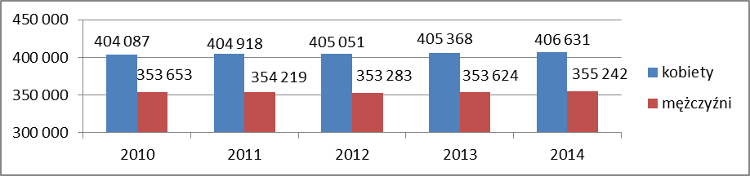

Źródło: opracowanie własne na podstawie danych z Raportu o Stanie Miasta Krakowa 2014

Wyniki Narodowego Spisu Powszechnego przeprowadzonego w roku 2011 wskazują na wzrost poziomu wykształcenia ludności w skali całego kraju.

W okresie międzyspisowym odsetek osób o wykształceniu co najmniej średnim wzrósł   
z 41,4% w 2002 roku do 48,6% w 2011 roku tj. o 7,2 pkt procentowego. Największą dynamikę odnotowano w odniesieniu do osób o wykształceniu wyższym, których udział zwiększył się z 9,9% w 2002 roku do 17% w 2011 roku (tj. 7,1 pkt procentowego).

Porównanie aktualnych wyników NSP 2011 z danymi pochodzącymi z NSP 2002 wykazało iż, podobnie jak to miało miejsce w województwie małopolskim i Polsce, także w Krakowie nastąpił istotny wzrost odsetka osób z wykształceniem wyższym – o ponad 11 p. proc, co wskazuje poniższy wykres. Z badań wynika, że ponad 67% mieszkańców Krakowa posiada co najmniej średnie wykształcenie. W 2002 r. liczba ta wynosiła 60,4 %.

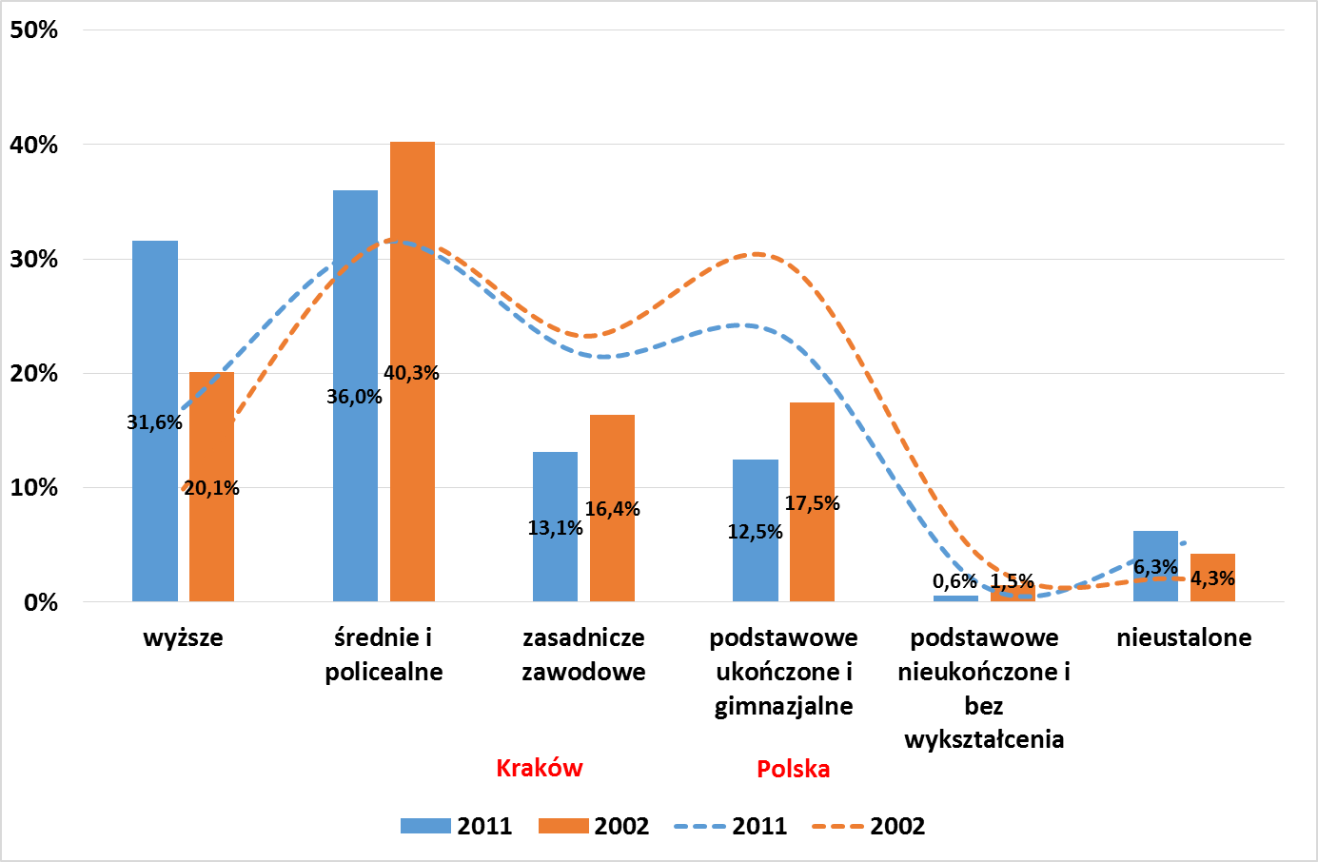Wykres: Poziom wykształcenia mieszkańców Krakowa i Polski w latach 2002 i 2011 ( w %)

Źródło: opracowania własne na podstawie GUS (w 2002 bez wykształcenia gimnazjalnego)

Poziom wykształcenia mieszkańców Małopolski niewiele różni się od średniej krajowej.

Wykres: Poziom wykształcenia mieszkańców województwa małopolskiego w roku 2011 r.

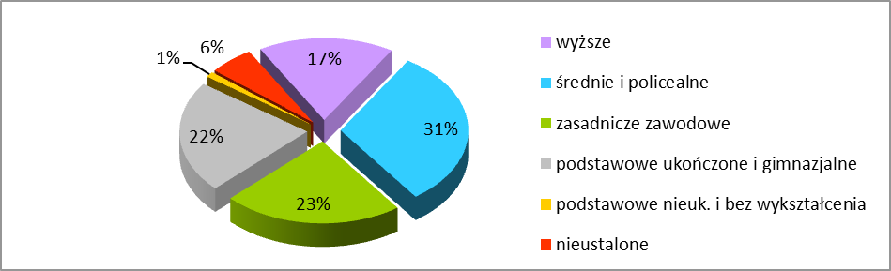

Źródło: opracowanie własne na podstawie danych GUS („*Ludność w województwie małopolskim. Stan i struktura demograficzno-społeczna”*. *Narodowy Spis Powszechny Ludności i Mieszkań 2011*, Kraków 2013)

Struktura ludności według poziomu wykształcenia różni się w zależności od płci. Nadal lepiej wykształcone są kobiety. W 2011 roku wśród ogółu mężczyzn 14,8% ukończyło szkoły wyższe, i w porównaniu do 2002 roku odnotowujemy wzrost o 5,5 pkt. procentowego. Natomiast znacznie lepiej przedstawia się sytuacja kobiet w tym zakresie. W 2002 roku co 10 kobieta posiadała dyplom ukończenia szkoły wyższej, natomiast 9 lat później już niemal co 5 kobieta (19%) była absolwentką szkoły wyższej.

W Krakowie pod względem płci nie obserwuje się znaczących różnic wśród osób   
z średnim i policealnym oraz wyższym wykształceniem. Jedynie wśród osób z zawodowym wykształceniem, można zaobserwować większy odsetek mężczyzn – 17% w stosunku do kobiet – 10%.

Wykres: Poziom wykształcenia mieszkańców Krakowa w 2011 roku wg płci

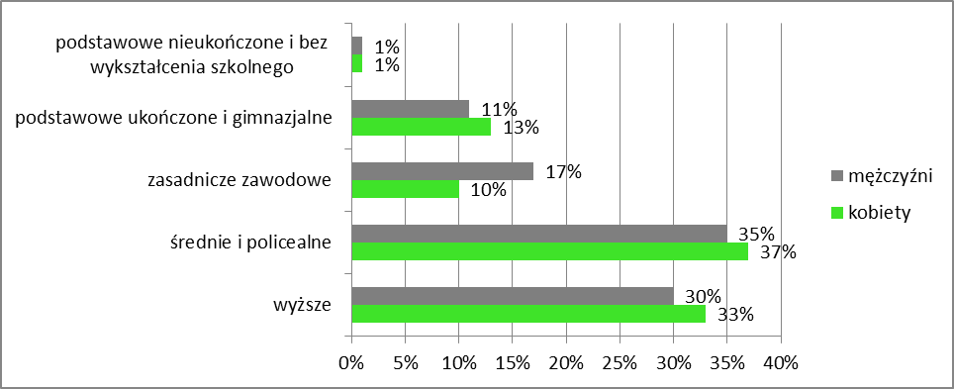

Źródło: opracowanie własne na podstawie danych GUS (Bank Danych Lokalnych)

Poniższy wykres wskazuje różnice w poziomie wykształcenia pomiędzy Krakowem,  
a wybranymi miastami wojewódzkimi.

Wykres: Poziom wykształcenia mieszkańców Krakowa, Łodzi, Poznania, Wrocławia i Trójmiasta   
w 2011 r. (w %)

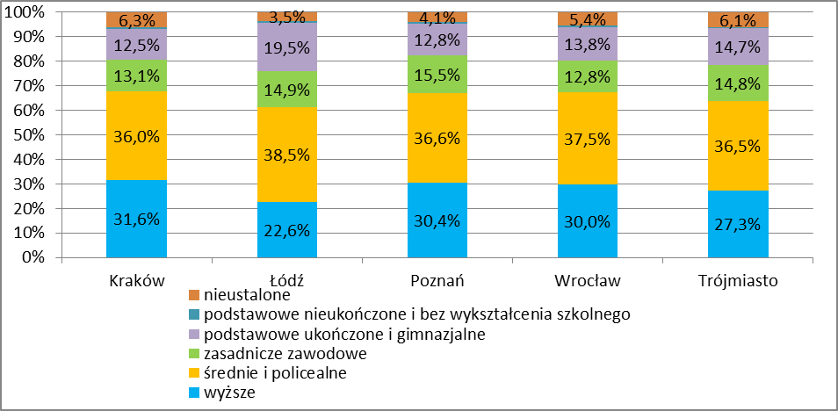

Źródło: opracowanie własne na podstawie danych GUS

W porównaniu z wybranymi miastami wojewódzkimi, Kraków charakteryzuje się najwyższym odsetkiem osób z wykształceniem wyższym, którzy stanowią 31,6% populacji osób wykształconych[2]. Najbardziej zbliżona do krakowskiej struktura wykształcenia występuje w Poznaniu i Wrocławiu. Biorąc pod uwagę stopień wykształcenia mieszkańców Krakowa należy stwierdzić, iż Kraków jest jedną z najlepiej wykształconych społeczności miejskich w Polsce.

## Struktura demograficzna krakowskich rodzin i gospodarstw domowych

Poniższe informacje opisują strukturę demograficzną krakowskich rodzin   
i gospodarstw domowych na podstawie dostępnych w tym zakresie danych.

Według Narodowego Spisu Ludności i Mieszkań 2011 w końcu marca 2011 r. w Polsce istniało 13 568 tys. gospodarstw domowych[3]. W porównaniu do roku 2002 jest ich o 231 tys. więcej tj. blisko 2% więcej. Z kolei nieznacznemu zmniejszeniu uległa średnia liczba osób   
w gospodarstwach domowych z 2,84 w roku 2002 do 2,82 w roku 2011.

Dostępne informacje wskazują, że w Krakowie liczba gospodarstw domowych, definiowanych jako zespół osób mieszkających razem i wspólnie utrzymujących się bez względu na stopień pokrewieństwa, wynosiła w roku 2011 ponad 320 tysięcy. W skład gospodarstw domowych wchodzi około 98% mieszkańców Krakowa[4].

Przeciętna liczba osób w gospodarstwie domowym wynosiła 2,32, przy średniej dla województwa małopolskiego wynoszącej 3,07 (dla kraju, jak wyżej wskazano, 2,82). Dominującą grupę stanowią gospodarstwa jednorodzinne, stanowiące 57,2% ogółu gospodarstw.

Wykres: Struktura gospodarstw domowych wg liczby osób dla Krakowa i Polski w 2002 r. i 2011 r.

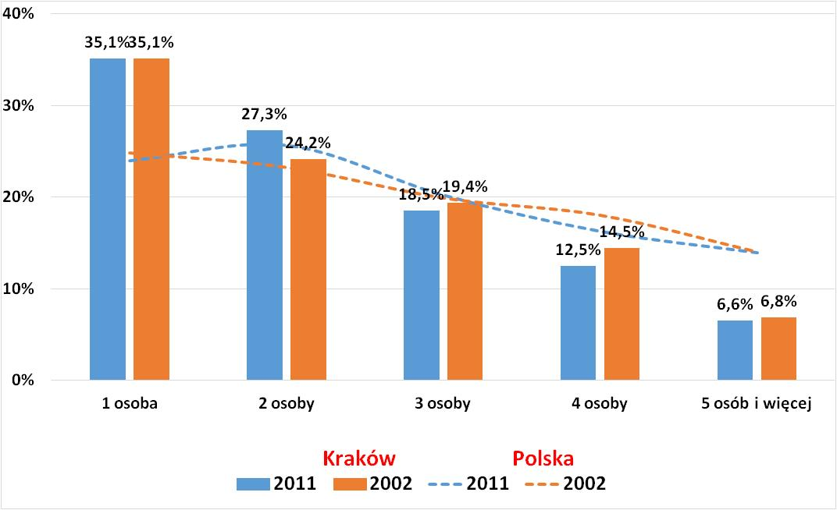

Źródło: opracowanie własne na podstawie danych GUS (Bank Danych Lokalnych)

Jak wskazuje powyższy wykres, w Krakowie dominują jednoosobowe gospodarstwa, które stanowią ponad 35% ogółu oraz gospodarstwa tworzone przez dwie osoby, których jest ponad 27%. W okresie międzyspisowym odnotowano dość wyraźny wzrost liczby gospodarstw dwuosobowych – w roku 2011 było ich o 13,5 tys. więcej niż w roku 2002 oraz jednoosobowych – było ich o ponad 5 tys. więcej. Zwraca również uwagę dużo niższa niż średnia krajowa liczba gospodarstw 4 i więcej osobowych – 19,1% w Krakowie (30,1% dla Polski). Wynika to między innymi z faktu, iż w Krakowie występuje duża liczba osób owdowiałych, w podeszłym wieku, mieszkających samotnie. Natomiast powstawaniu gospodarstw dwuosobowych sprzyja przede wszystkim odkładanie przez młodych ludzi decyzji o posiadaniu potomstwa.

Poniższy wykres obrazuje strukturę gospodarstw domowych wg liczby osób dla Krakowa, Łodzi, Poznania, Wrocławia i Trójmiasta.

Wykres: Struktura gospodarstw domowych wg liczby osób w Krakowie, Łodzi, Poznaniu, Wrocławiu i Trójmieście w 2011 r. (w %)

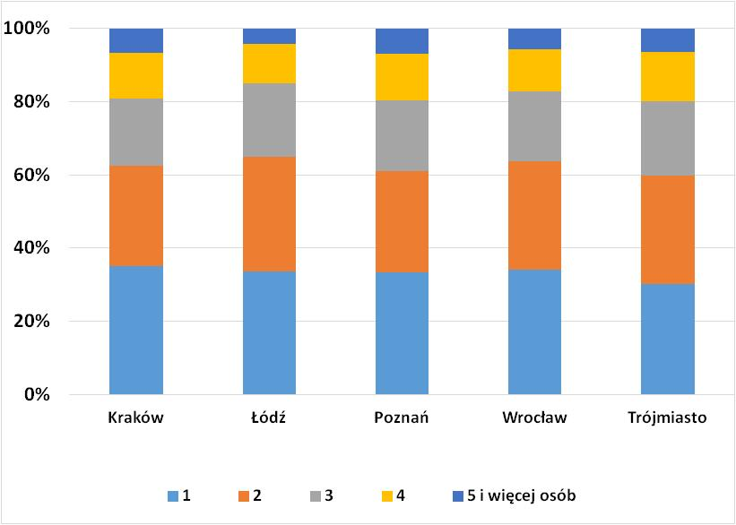

Źródło: opracowanie własne na podstawie danych GUS

Wynika z niego, iż struktura gospodarstw domowych Krakowa nie odbiega znacząco od tej występującej w pozostałych poddanych analizie miastach. Trzeba jednak podkreślić, że to właśnie w Krakowie występuje najwięcej 1-osobowych gospodarstw domowych – 35,1%, najmniej jest ich natomiast w Trójmieście – 30,2%. Pod względem liczby gospodarstw   
3 i więcej osobowych przoduje Trójmiasto, gdzie łącznie stanowią one 40,1% wszystkich gospodarstw domowych.

Wśród ponad 320 tysięcy krakowskich gospodarstw domowych 60,9% stanowią gospodarstwa tworzone przez co najmniej 1 rodzinę (dla Polski wskaźnik ten wynosi 72,9%). Liczba rodzin w Krakowie w roku 2011 r. wyniosła 208 tys. (nastąpił wzrost w porównaniu   
z rokiem 2002 o około 7 tys.). Za rodzinę uznaje się parę (małżeństwo lub partnerów) bez dzieci lub parę z jednym bądź większą liczbą dzieci, albo też samotnego rodzica z jednym bądź większą liczbą dzieci. Pod względem struktury dominują rodziny pełne, czyli mające obydwoje współmałżonków, jednak ponad 26% rodzin stanowią rodziny niepełne, przy czym na jednego samotnego ojca przypada 5 samotnych matek. W okresie międzyspisowym nastąpił wzrost rodzin niepełnych o 2,1 pkt. proc.

W opisywanej grupie odnotowano, obejmującą ponad 8 tysięcy rodzin, grupę rodzin opartych na związkach partnerskich (wśród których blisko 40% posiada na utrzymaniu co najmniej jedno dziecko). Należy zaznaczyć, iż w okresie międzyspisowym nastąpił dwukrotny wzrost liczby rodzin opartych na związkach partnerskich.

Wykres: Struktura rodzin w Krakowie w 2011 r. (w %)

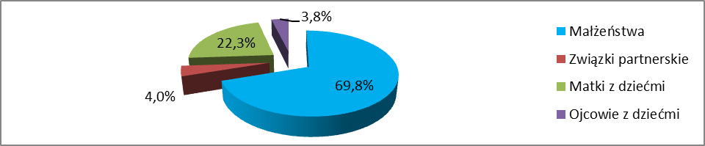

Źródło: opracowanie własne na podstawie danych GUS

Informacje demograficzne wskazują[5], że około 148 tysięcy rodzin w Krakowie (prawie 71% ogółu rodzin) to rodziny z dziećmi[6], a około 94 tys. (45% ogółu rodzin) to rodziny   
z dziećmi do lat 24[7] pozostającymi na utrzymaniu rodziny[8].

Wykres: Struktura rodzin z dziećmi wg liczby dzieci do 24 lat pozostających na utrzymaniu   
w Krakowie w 2011 r. (w %)

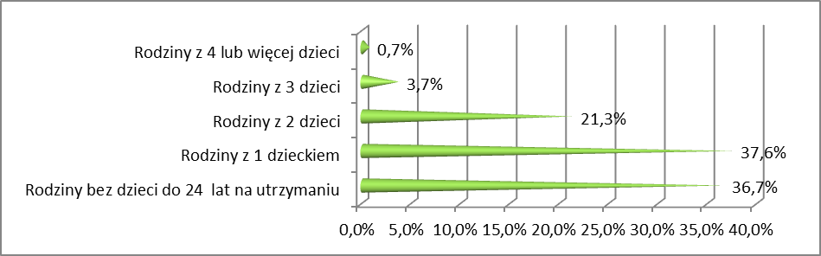

Źródło: opracowanie własne na podstawie danych GUS

W Krakowie wśród grupy rodzin z dziećmi do lat 24 pozostającymi na utrzymaniu dominują rodziny z jednym dzieckiem, które stanowią 37,6%. Rodziny wielodzietne   
(3 i więcej dzieci) stanowią zaledwie 4,4% ogółu rodzin z dziećmi do 24 lat pozostającymi na utrzymaniu.

Łączna liczba dzieci w rodzinach to prawie 220 tys. Dzieci do lat 24 pozostających na utrzymaniu jest blisko 140 tys. Przeciętna liczba dzieci do lat 24 pozostających na utrzymaniu w rodzinach to 1,49 osoby (w woj. małopolskim 1,72 osoby, w Polsce 1,62 osób).

Dane statystyczne udostępniane przez GUS wskazują, że w Krakowie populacja dzieci   
w przedziale wiekowym 0-18 lat systematycznie malała w okresie 2000-2011 (ubytek   
o ponad 33 tys. osób), począwszy jednak od 2012 roku nastąpiła zmiana trendu i lekki wzrost liczby dzieci. Związane jest to zapewne z częstszym podejmowaniem decyzji o posiadaniu potomstwa przez osoby z wyżu demograficznego z początku lat osiemdziesiątych.

Wykres: Populacja dzieci w wieku 0-18 r. ż. w Krakowie w wybranych latach

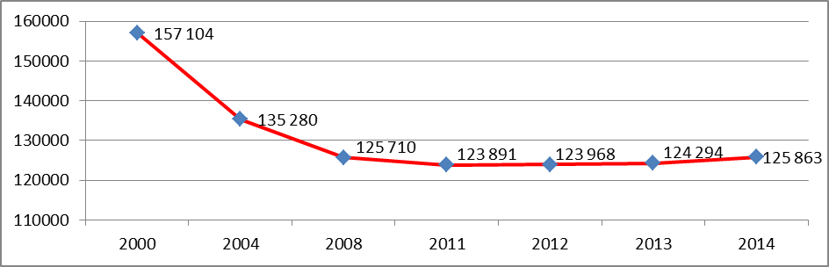

Źródło: opracowanie własne na podstawie danych GUS (Bank Danych Lokalnych)

Dostępna prognozowana przez GUS[9] liczba dzieci w wieku 0-18 r. ż. będzie rosła do roku 2025, po czym zacznie spadać.

|  |  |  |  |  |  |  |  |
| --- | --- | --- | --- | --- | --- | --- | --- |
|  | PROGNOZA dla miasta Krakowa | | | | | | |
| **wiek** | **2015** | **2016** | **2017** | **2020** | **2025** | **2030** | **2035** |
| 0-2 | 21 908 | 21 648 | 21 519 | 21 486 | 19 793 | 17 295 | 16 201 |
| 3-6 | 30 898 | 30 226 | 29 469 | 28 522 | 28 107 | 25 400 | 22 529 |
| 7-12 | 37 995 | 40 123 | 41 898 | 44 340 | 41 672 | 40 806 | 37 021 |
| 13-15 | 16 662 | 16 432 | 16 633 | 18 586 | 21 620 | 20 187 | 19 863 |
| 16-18 | 17 505 | 16 940 | 16 729 | 16 479 | 21 070 | 20 547 | 20 035 |
| **suma** | **124 968** | **125 369** | **126 248** | **129 413** | **132 262** | **124 235** | **115 715** |

Tabela: Prognoza liczby dzieci dla Krakowa do 2035 roku

Źródło: opracowanie własne na podstawie danych GUS

Najbardziej optymistyczne prognozy dotyczą populacji dzieci w wieku 7-12 lat gdzie będzie następował stały wzrost liczebności do 2020 roku, natomiast najgorzej przedstawia się prognoza dla grupy obejmującej dzieci w wieku 0-2 lat, oraz 3-6 lat gdzie prognozowany jest w zasadzie stały spadek populacji. W przypadku pozostałych przedziałów wiekowych ich liczebność będzie się wahać. W najbliższych dwóch latach wzrośnie liczba dzieci   
w przedziałach wiekowych 7-12, zmaleje z kolei liczba dzieci we wszystkich pozostałych przedziałach wiekowych.

Wykres: Prognoza (dostępna) liczby dzieci dla Krakowa w latach 2015-2035

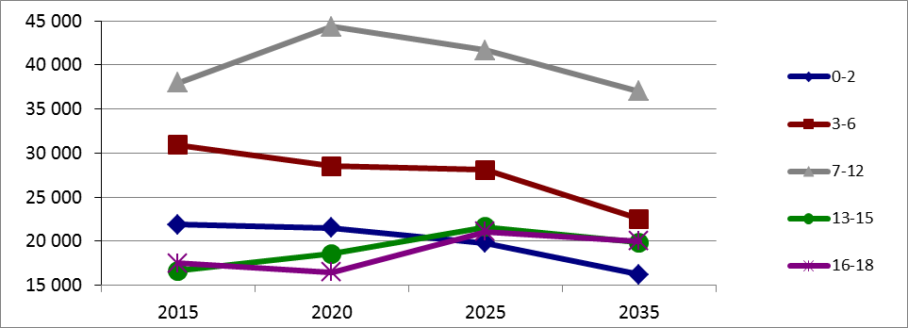

Źródło: Główny Urząd Statystyczny, Prognoza dla powiatów i miast na prawie powiatu oraz podregionów na lata 2014-2050 (opracowana w 2014 r.)

Wyniki opracowanej przez GUS długookresowej prognozy gospodarstw domowych na lata 2008-2035[10] dla województwa małopolskiego wskazują, że w latach 2015 – 2030 ogólna liczba gospodarstw domowych wzrośnie. Tempo przyrostu będzie stosunkowo niskie – około 5%, a prognoza zakłada wzrost w całym omawianym okresie. Największy przewidywany wzrost będzie miał miejsce w latach 2015 – 2020.

W perspektywie 2030 roku przewiduje się znaczące zmiany w strukturze gospodarstw domowych pod względem ich wielkości. Łącznie liczba gospodarstw 1- i 2- osobowych   
w 2030 r. wzrośnie w stosunku do 2015 r. o 4,1%, a ich udział w ogólnej liczbie gospodarstw wyniesie 55,4%, natomiast łączna liczba gospodarstw 3-osobowych i większych zmaleje   
w tym samym okresie o 4,2%. Gospodarstwa te będą stanowić 44,6% wszystkich gospodarstw domowych.

Wykres Prognozowana struktura gospodarstw domowych wg wielkości dla województwa małopolskiego w latach 2015-2030

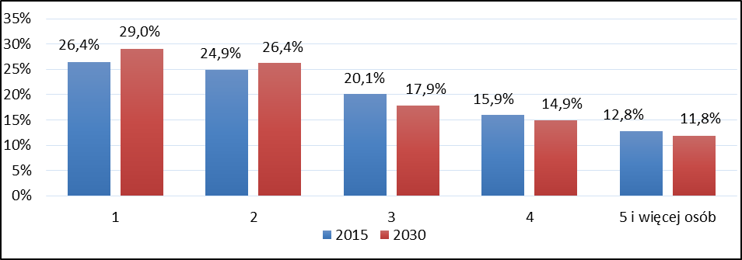

Źródło: opracowanie własne na podstawie danych GUS

Gospodarstwa 1-osobowe pozostaną grupą najliczniejszą. Najmniej liczną grupę wciąż stanowić będą gospodarstwa 5-osobowe i większe. Udział gospodarstw 1- osobowych   
w strukturze ogółem wzrośnie z 26,4% w 2015 r. do 29% w 2030 r. Tendencję wzrostową będą wykazywać również gospodarstwa domowe bez dzieci. Ich liczba w latach 2015-2030 wzrośnie o ponad 93 tys., tj. o ponad 11%, a udział w ogólnej liczbie gospodarstw domowych zwiększy się z 67,7% w 2015 r. do 71,8% w 2030 r. Ponadto prognozowany jest spadek przeciętnej liczby dzieci w rodzinie z 0,52 w 2015 r. do 0,46 w 2030 r. W okresie do 2030 roku zmaleje także przeciętna liczba osób w gospodarstwie domowym – z 2,74 osób w 2015 r. do 2,63 w 2030 r.

## **Sytuacja ekonomiczna krakowskich rodzin i gospodarstw domowych**

Istotne znaczenie dla analizy ekonomicznych aspektów funkcjonowania gospodarstw domowych ma określenie źródeł ich utrzymania. Źródła utrzymania gospodarstwa domowego wynikają z indywidualnych źródeł dochodów uzyskiwanych przez poszczególnych członków gospodarstwa domowego. Jako główne źródło utrzymania przyjmuje się to źródło, z którego pochodzi przeważająca część środków w budżecie domowym, przeznaczana na potrzeby wszystkich członków gospodarstwa.

Spośród wyodrębnionych ponad 320 tysięcy gospodarstw domowych (w 2002 – 307 tys.), najliczniejszą grupę, bo liczącą około 181 tysięcy, stanowią gospodarstwa, których głównym źródłem utrzymania są dochody uzyskiwane z tytułu pracy (bez względu na charakter zatrudnienia)[11]. W ich obrębie zdecydowana większość – aż 52,9% gospodarstw utrzymuje się z dochodów z pracy świadczonej w sektorze prywatnym. Mniejszą ilościowo jest zbiorowość gospodarstw utrzymujących się z pracy świadczonej w sektorze publicznym   
– około 31,7%. Dane dotyczące udziału poszczególnych typów gospodarstw w ogólnej liczbie gospodarstw w Krakowie przedstawia poniższa tabela.

Tabela: Gospodarstwa domowe w Krakowie według głównego źródła utrzymania w 2011 r.

|  |  |  |  |  |
| --- | --- | --- | --- | --- |
| **Praca** | | | | |
|  | **Najemna** | | **Na rachunek własny** | |
| **W sektorze**  **publicznym** | **W sektorze**  **prywatnym** | **Poza rolnictwem** | **W rolnictwie** |
| Ogółem w tys. | 57 348 | 95 763 | 27 529 | 508 |
| % ogółu | 17,9% | 29,8% | 8,6% | 0,2% |
| Ogółem % | 56,5% | | | |

|  |  |  |  |  |  |  |
| --- | --- | --- | --- | --- | --- | --- |
| **Niezarobkowe źródło** | | | | **Dochody**  **z własności  i inne** | **Na utrzy­maniu** | **Nieustalone** |
|  | **Emerytu­ra** | **Renta** | **Pozostałe niezarobkowe źródło** |
| Ogółem w tysiącach | 83 307 | 15 862 | 2 906 | 24 312 | 1 062 | 12 332 |
| % ogółu | 26,0% | 4,9% | 0,9% | 7,6% | 0,3% | 3,8% |
| Ogółem % | 31,8% | | | 11,7% | | |

Źródło: opracowanie własne na podstawie danych GUS – Urząd Statystyczny w Krakowie

W oparciu o dostępne dane dotyczące sytuacji ekonomicznej krakowskich gospodarstw domowych można stwierdzić, że dla znaczącej większości gospodarstw domowych głównym źródłem utrzymania są dochody z pracy świadczonej poza rolnictwem – dotyczy to aż 56,3% gospodarstw domowych. Praca wykonywana w rolnictwie stanowi główne źródło utrzymania w znikomym odsetku gospodarstw domowych (0,2%). Liczną zbiorowość gospodarstw domowych stanowią gospodarstwa, których główne źródło utrzymania pochodzi   
z niezarobkowego źródła tj. emerytur, rent i pozostałych źródeł niezarobkowych (31,8%). Analiza niezarobkowych źródeł utrzymania wskazuje, że w Krakowie najliczniejszą pod tym względem grupę stanowią gospodarstwa emerytów i rencistów – w stosunku do ogółu gospodarstw domowych stanowią 30,9%.

Wykres: Mieszkańcy Krakowa ze względu na źródło utrzymania w 2011 roku

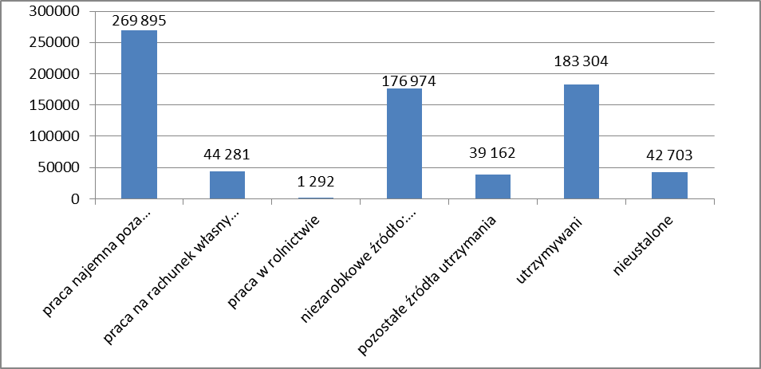

Źródło: opracowanie własne na podstawie danych GUS (Bank Danych Lokalnych)

W oparciu o dane z Narodowego Spisu Powszechnego w 2011 roku należy stwierdzić, że najwięcej mieszkańców Krakowa – 35,6% utrzymywało się z pracy najemnej poza rolnictwem (przy średniej dla woj. małopolskiego wynoszącej 30,4%), 24,2% osób pozostawało na utrzymaniu innych osób (w woj. małopolskim średnio 31,6%), a dla 23,3% głównym źródłem utrzymania była renta lub emerytura (w woj. małopolskim średnio 22,5%).

Poniższy wykres prezentuje różnice dotyczące głównych źródeł utrzymania pomiędzy mieszkańcami Krakowa, oraz wybranych miast wojewódzkich. Struktura dochodów najbardziej zbliżona do krakowskiej występuje w Poznaniu i Trójmieście.

Wykres: Mieszkańcy Krakowa, Łodzi, Poznania, Wrocławia i Trójmiasta ze względu na główne źródło utrzymania w 2011 r. (w %)



Źródło: opracowanie własne na podstawie danych GUS

Z dostępnych badań budżetów gospodarstw domowych (w okresie prac nad opracowaniem Oceny Zasobów Pomocy Społecznej), przeprowadzanych przez Główny Urząd Statystyczny[12] wynika, że w roku 2014 sytuacja materialna gospodarstw domowych w Polsce poprawiła się. Przeciętny miesięczny dochód rozporządzalny na osobę ukształtował się   
w 2014 r. na poziomie 1 340 zł i był realnie wyższy o 3,2% od dochodu z roku 2013.

Przeciętne miesięczne wydatki w gospodarstwach domowych na osobę w 2014 r. wyniosły 1 079 zł, były realnie wyższe o 1,6% od wydatków z roku 2013.

Wydatki na towary i usługi konsumpcyjne wyniosły średnio 1 032 zł i były realnie wyższe o 1,4% w stosunku do 2013 r.

Należy jednocześnie zaznaczyć, że w miastach powyżej 500 tys. mieszkańców przeciętny miesięczny dochód rozporządzalny na osobę był aż o ponad 52% wyższy, niż przeciętnie w kraju i było to o 1,5 pkt. proc. mniej niż przed rokiem. Natomiast wydatki były wyższe od przeciętnych krajowych o 49,7% i było to o 0,7 pkt. proc. więcej niż przed rokiem.

Podobnie jak w latach poprzednich, w roku 2014 ponad połowa badanych gospodarstw domowych oceniała swoją sytuację materialną jako przeciętną, więcej niż co czwarte gospodarstwo postrzegało ją jako raczej dobrą albo bardzo dobrą, a niespełna co piąte jako raczej złą albo złą.

Skala zmian zarówno dochodów jak i wydatków uzależniona była od grupy społeczno  
-ekonomicznej gospodarstw domowych. Znalazło to odzwierciedlenie w obliczanych na podstawie wyników badania budżetów gospodarstw domowych wskaźnikach zagrożenia ubóstwem ekonomicznym.

Pomimo generalnej poprawy warunków życia Polaków, poziom dochodów części polskich rodzin jest nadal niepokojąco niski. Podstawowe wskaźniki służące do opisywania poziomu ubóstwa w społeczeństwie to: relatywna granica ubóstwa, ustawowa granica ubóstwa oraz minimum egzystencji.

Wskaźnik relatywnej granicy ubóstwa określa się na poziomie 50% średnich miesięcznych wydatków ogółu gospodarstw domowych. Wskaźnik ten w roku 2014 wyniósł 713 zł dla gospodarstwa jednoosobowego oraz 1 926 zł dla gospodarstwa 4-osobowego   
(poziom granic w IV kwartale 2014 r. - 2 osoby dorosłe + dwoje dzieci do lat 14)[13].

Ustawowa granica ubóstwa to kwota, która zgodnie z obowiązującą ustawą o pomocy społecznej uprawnia do interwencji socjalnej. Od 1 października 2015 r. kwota kryteriów dochodowych uprawniających do ubiegania się o pomoc wynosi 514 zł na osobę w rodzinie i 634 zł dla osoby samotnie gospodarującej.

Z kolei minimum egzystencji nazywane też minimum biologicznym, stanowi dolne kryterium ubóstwa i uwzględnia jedynie te potrzeby, których zaspokojenie nie może być odłożone w czasie, a konsumpcja niższa od tego poziomu prowadzi do biologicznego wyniszczenia. Takie ubóstwo nie wynika jedynie z krótkotrwałego pogorszenia się sytuacji rodzin, ale nabiera cech trwałości, przyczyniając się do długotrwałego pozbawienia możliwości korzystania z dóbr i usług, a tym samym prowadzi do wykluczenia społecznego. Minimum egzystencji uznaje się za dolną granicę obszaru ubóstwa. Wysokość minimum egzystencji ustala corocznie Instytut Pracy i Spraw Socjalnych. Dla jednoosobowego gospodarstwa wyniósł on w 2014 roku 540 zł a dla gospodarstwa 4-osobowego (poziom granic w IV kwartale 2014 r.- 2 osoby dorosłe + dwoje dzieci do lat 14) – 1 458 zł.[14].

W opracowaniu przygotowanym przez GUS[15], w 2014 roku w gospodarstwach domowych nie odnotowano istotnych zmian w zasięgu ubóstwa ekonomicznego. Stopy ubóstwa skrajnego i relatywnego pozostały na tym samym poziomie (7,4% w przypadku ubóstwa skrajnego i 16,2% relatywnego). Podobnie na zbliżonym poziomie pozostał zasięg ubóstwa ustawowego – 12,2% (w 2013 r. – 12,8%).

Oznacza to, że w 2014 r. w gospodarstwach domowych o wydatkach poniżej granicy ubóstwa skrajnego (tzn. poniżej minimum egzystencji) żyło ok. 2,8 mln osób. Liczbę osób żyjących poniżej ustawowej granicy ubóstwa, czyli poniżej progu interwencji socjalnej szacuje się na ok. 4,6 mln, natomiast w gospodarstwach domowych poniżej granicy ubóstwa relatywnego (tzn. w takich, w których wydatki wynosiły mniej niż 50% średnich wydatków ogółu gospodarstw domowych) – ok. 6,2 mln osób.

Wykres: Zasięg ubóstwa w Polsce w latach 2006 – 2014 według przyjętych w danym roku granic ubóstwa (% osób w gospodarstwach domowych)

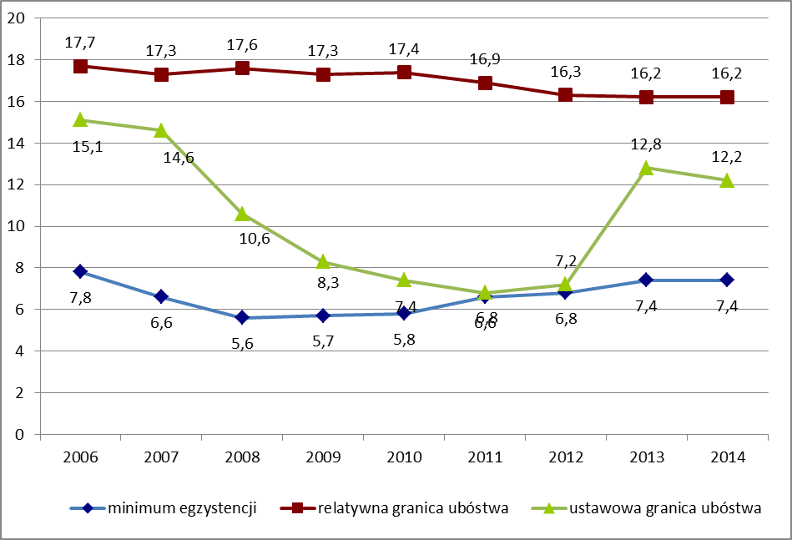

Źródło: opracowanie własne na podstawie danych GUS

Ubóstwo w różnym stopniu dotyka poszczególne grupy społeczne, jednak społeczna mapa zagrożenia ubóstwem w Polsce nie zmienia się istotnie od wielu lat. Według badań GUSubóstwem skrajnym w 2014 roku podobnie jak w latach poprzednich zagrożone są najczęściej gospodarstwa domowe z osobami bezrobotnymi (zwłaszcza wtedy, gdy głowa gospodarstwa ma niski poziom wykształcenia) i niepełnosprawnymi oraz rodziny wielodzietne. Ubóstwo skrajne związane jest również z faktem zamieszkiwania na wsi   
i w małych ośrodkach miejskich. Czynnikiem, który silnie różnicuje zagrożenie ubóstwem jest poziom wykształcenia. Zasadniczo, im wyższe wykształcenie, tym mniejsze jest ryzyko życia poniżej minimum egzystencji. Wśród gospodarstw domowych, w których głowa gospodarstwa domowego uzyskała wykształcenie co najwyżej gimnazjalne, odsetek osób ubogich wyniósł ok. 18%. W gospodarstwach domowych, w których głowa gospodarstwa posiadała wykształcenie wyższe, odsetek ten wyniósł niecały jeden procent.

Grupą silnie zagrożoną ubóstwem pozostają cały czas dzieci i młodzież. W 2014 roku wskaźnik zagrożenia ubóstwem skrajnym wśród dzieci i młodzieży do lat 18 wyniósł ok. 10%, a osoby w tym wieku stanowiły prawie jedną trzecią populacji zagrożonej ubóstwem skrajnym (w populacji ogółem do tej grupy wiekowej należała mniej więcej co czwarta osoba). Podobnie jak w latach poprzednich ubóstwo dotyka najczęściej mieszkańców wsi   
a najrzadziej mieszkańców największych miast.

W wymiarze terytorialnym najwyższą stopę ubóstwa skrajnego odnotowano   
w województwach: warmińsko-mazurskim (prawie 15%) oraz świętokrzyskim (ok. 12%).

Na tle kraju mieszkańców województwa małopolskiego można uznać za średnio sytuowanych. Najnowsze dostępne badania budżetów gospodarstw domowych   
w województwie małopolskim przeprowadzone w 2014 roku objęły około 8,3% (w roku 2013 – też – 8,3%) wszystkich gospodarstw zbadanych w kraju. Przeciętne gospodarstwo domowe w województwie małopolskim liczyło 2,86 osoby (w 2013 r. – 2,91)[16].

W strukturze dochodu gospodarstwa domowego dominowały dochody z pracy najemnej. W 2014 roku stanowiły 54,4% dochodu rozporządzalnego (w kraju – 54%). Drugim, co do wielkości, źródłem dochodów gospodarstwa domowego, były dochody ze świadczeń z ubezpieczeń społecznych i pomocy społecznej.

Przeciętny miesięczny nominalny dochód rozporządzalny na osobę w gospodarstwach domowych ogółem w 2014 r. w Małopolsce wynosił 1 260,58 zł i był niższy od wartości dla kraju o około 80 zł. W porównaniu z rokiem 2013 kwota dochodu rozporządzalnego na osobę   
w Małopolsce zwiększyła się o 2,7% (w kraju o 3,2%).

W 2014 roku poziom przeciętnych miesięcznych wydatków w gospodarstwach domowych ogółem wynosił 1 000,51 zł w przeliczeniu na 1 osobę. Wydatki miesięczne ponoszone przez 1 osobę w województwie małopolskim były o około 78 zł niższe niż ponoszone przez przeciętnego Polaka. W porównaniu z 2013 rokiem wydatki mieszkańca województwa małopolskiego spadły prawie o 19 zł.

Według badań Diagnoza Społeczna 2015[17], województwami o najwyższej ogólnej jakości życia były w 2015 r. małopolskie, pomorskie i wielkopolskie W przekroju większych miast najlepiej żyje się mieszkańcom Poznania, Zielonej Góry i Krakowa.

Sytuację finansową gospodarstw domowych, mieszkańców Krakowa obrazują raporty   
z badań zlecanych od 1999 roku przez Krakowski Holding Komunalny S.A. Badania są przeprowadzane wśród mieszkańców Krakowa i dotyczą oceny jakości wykonywanych usług komunalnych oraz stopnia obciążenia budżetów domowych wydatkami na te usługi, stąd dane dotyczące budżetów gospodarstw domowych krakowian nie są pełne.

Ostatnie badania przeprowadzono w maju i czerwcu 2015 r. Badaniem objęto 1 319 losowo wyłonionych gospodarstw domowych z obszaru Krakowa. Doboru respondentów dokonano warstwowo dla każdej z 18 dzielnic samorządowych, proporcjonalnie do liczby mieszkańców dzielnicy. Wywiady przeprowadzono z dorosłymi osobami reprezentującymi gospodarstwa domowe, mającymi kluczowy wpływ na decyzje finansowe. Podobnie jak   
w latach poprzednich w badaniu uczestniczył większy odsetek kobiet niż mężczyzn (62,8% kobiet i 37,2% mężczyzn). Średnia liczba osób w badanych gospodarstwach domowych wynosiła 2,71. Najliczniejszą grupę respondentów 61% stanowiły osoby nie mające na utrzymaniu dzieci, 24,3% stanowiły osoby posiadające –1 dziecko, 11,9% – 2 dzieci,   
2,8% – 3 dzieci i więcej.

Ankietowani zostali poproszeni m.in. o oszacowanie łącznych dochodów wszystkich członków ich gospodarstwa domowego. Średnia wartość dochodu miesięcznego na osobę, obliczona dla wszystkich gospodarstw domowych ogółem, wyniosła 1 450 zł. W badaniach   
z roku 2014 analogiczna średnia wyniosła 1 597 zł, zaś w roku 2013 – 1 601 zł. Można przypuszczać, że ta tendencja będzie utrzymywać się w najbliższych latach.

Analizując poniższy wykres widoczny jest jednocześnie wzrost średniego dochodu na gospodarstwo przy spadku średniego dochodu na osobę. Sytuacja ta może wskazywać na wzrost liczby osób w gospodarstwie domowym.

Wykres: Średni dochód w gospodarstwie i na osobę w gospodarstwie w zł (lata 2010-2015)

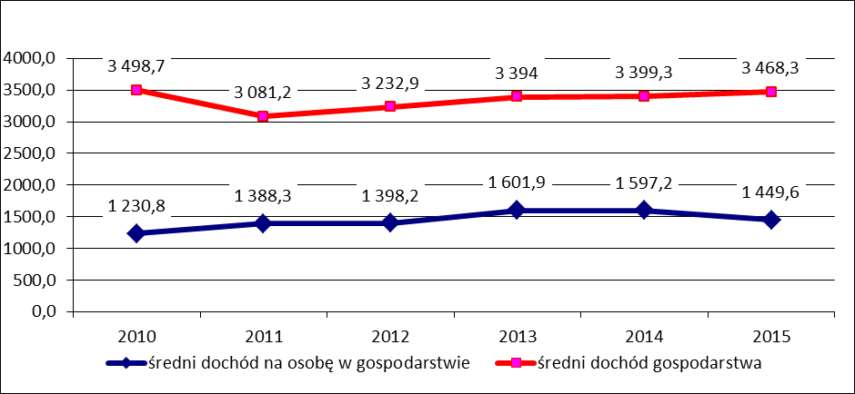

Źródło: opracowanie własne na podstawie danych Krakowskiego Holdingu Komunalnego S.A. 2015 r.

Należy podkreślić, że w badaniach za dochód przyjęto miesięczne przychody gospodarstwa domowego, po odliczeniu należnego podatku i składek. Uzyskane wartości można jednak uznać za porównywalne z wartościami dochodu rozporządzalnego, którymi posługuje się Główny Urząd Statystyczny.

Zestawienie danych za rok 2014 wskazuje, że średnie miesięczne dochody krakowskich gospodarstw domowych przewyższają średnie miesięczne dochody gospodarstw domowych   
w Polsce i Małopolsce. Średnie miesięczne dochody 1 mieszkańca Krakowa (wg danych KHK) są o 256 zł (w 2013 roku o 303 zł) wyższe niż w Polsce i o 336 zł wyższe niż średnia wojewódzka (w 2013 roku o 374 zł).

Wykres: Średni miesięczny dochód na osobę w gospodarstwie dla Krakowa, dla województwa małopolskiego i Polski w latach 2010 - 2014 w złotych

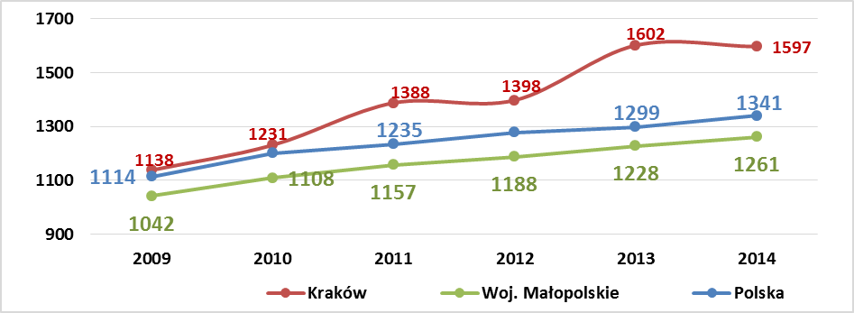

Źródło: opracowanie własne na podstawie danych Krakowskiego Holdingu Komunalnego S.A. 2014 (dane dla Krakowa), GUS (dane dla woj. małopolskiego i Polski).

Fakt, że większość krakowian nadal nieźle ocenia swoją sytuację ekonomiczną potwierdzają wyniki subiektywnej oceny sytuacji materialnej. 41,5% gospodarstw oceniło swoje warunki pozytywnie, a 44% „ani dobrze ani źle”. Powiększył się natomiast odsetek osób oceniających swoją sytuację finansową negatywnie z 10,5% w roku 2014 do 14,5 %   
w 2015 roku.

Wykres: Ocena własnej sytuacji materialnej w latach 2010-2015 (w %)

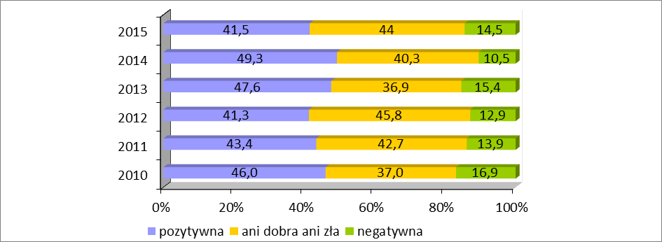

Źródło: Krakowski Holding Komunalny S.A. 2015

Zgodnie z wynikami badań[18] Kraków pozostaje atrakcyjnym miejscem do zamieszkania   
– w 2015 r. ponad 70% krakowian przyznało, że jest bardzo zadowolonych i zadowolonych ze swojego miejsca zamieszkania.

## **Beneficjenci świadczeń rodzinnych w Krakowie**

Informacji na temat krakowskich rodzin, w tym również odnoszących się do ich sytuacji ekonomicznej, dostarczają także dane dotyczące świadczeniobiorców świadczeń rodzinnych. W 2015 r. świadczenia rodzinne w Krakowie otrzymało 25 233 rodzin. Ze świadczeń skorzystało 35 181 dzieci. Rodziny z dziećmi na utrzymaniu, w których dochód   
w przeliczeniu na członka rodziny nie przekracza kwoty 574 zł (od dnia 1 listopada 2015 r.   
– 674 zł), a w przypadku rodzin, w skład których wchodzi dziecko niepełnosprawne – kwoty 664 zł (od dnia 1 listopada 2015 r. – 764 zł[19]), otrzymywały świadczenia rodzinne uzależnione od dochodu, czyli zasiłki rodzinne z dodatkami. Z zasiłku rodzinnego mogą korzystać wszystkie dzieci do ukończenia 18 lat oraz starsza młodzież ucząca się w szkole lub w szkole wyższej. Górna granica wieku określona jest na „nie dłużej niż do ukończenia 21 roku życia, a w przypadku osób posiadających orzeczenie o niepełnosprawności do ukończenia 24 roku życia”[20]. Według stanu na koniec grudnia 2015 r. zasiłek rodzinny wypłacono 10 261 rodzinom dla 18 113 dzieci. Rodziny te stanowiły 41% ogółu rodzin otrzymujących świadczenia. W przypadku dodatków do zasiłku rodzinnego, z tytułu wychowywania dziecka w rodzinie wielodzietnej wypłacono świadczenie dla 1 704 rodzin (2 333 dzieci), z tytułu samotnego wychowywania dziecka dla 1 147 rodzin; (1 419 dzieci) oraz z tytułu kształcenia i rehabilitacji dziecka niepełnosprawnego zarówno do jak i powyżej 5 lat dla 988 rodzin (1 052 dzieci).

Bardziej szczegółową analizę świadczeniobiorców świadczeń rodzinnych przeprowadzono na postawie danych za miesiąc październik 2015 r. (jest to najbardziej reprezentatywny miesiąc w roku, jeżeli chodzi o liczbę świadczeniobiorców świadczeń rodzinnych).

**Tabela: Rodziny pobierające świadczenia rodzinne wg stanu – październik 2015 r.**

|  |  |  |  |  |  |
| --- | --- | --- | --- | --- | --- |
| Rodziny | Wykonanie miesięczne - październik 2015 r. | | | | |
| liczba rodzin | | | | |
| **z 1 dzieckiem** | **z 2 dzieci** | **z 3 dzieci** | **z 4 i więcej dzieci** | **Suma** |
| *1* | *2* | *3* | *4* | *5* | *6* |
| Liczba rodzin pełnych bez dziecka niepełnosprawnego, pobierających świadczenia rodzinne, z tego o dochodzie rodziny w przeliczeniu na osobę | 1 828 | 2 607 | 913 | 299 | 5 647 |
| bez dochodu | 275 | 216 | 74 | 18 | 583 |
| do 200 zł | 290 | 465 | 180 | 92 | 1 027 |
| od 200,01 do 400 zł | 523 | 885 | 334 | 106 | 1 848 |
| od 400,01 do 539 zł | 428 | 604 | 216 | 60 | 1 308 |
| od 539,01 do 574 zł | 96 | 146 | 43 | 11 | 296 |
| od 574,01 do 1 922 zł | 216 | 291 | 66 | 12 | 585 |
| Liczba rodzin pełnych z dzieckiem niepełnosprawnym, pobierających świadczenia rodzinne, z tego o dochodzie rodziny w przeliczeniu na osobę | 138 | 274 | 123 | 57 | 592 |
| bez dochodu | 18 | 32 | 13 | 9 | 72 |
| do 200 zł | 19 | 47 | 19 | 14 | 99 |
| od 200,01 do 400 zł | 36 | 74 | 33 | 16 | 159 |
| od 400,01 do 623 zł | 34 | 82 | 39 | 14 | 169 |
| od 623,01 do 664 zł | 10 | 8 | 5 | 2 | 25 |
| od 664,01 do 1922 zł | 21 | 31 | 14 | 2 | 68 |
| Liczba rodzin niepełnych bez dziecka niepełnosprawnego, pobierających świadczenia rodzinne, z tego o dochodzie rodziny w przeliczeniu na osobę | 1 486 | 880 | 252 | 108 | 2 726 |
| bez dochodu | 304 | 73 | 12 | 7 | 396 |
| do 200 zł | 316 | 174 | 55 | 31 | 576 |
| od 200,01 do 400 zł | 428 | 330 | 98 | 46 | 902 |
| od 400,01 do 539 zł | 231 | 204 | 55 | 19 | 509 |
| od 539,01 do 574 zł | 83 | 43 | 11 | 0 | 137 |
| od 574,01 do 1 922 zł | 124 | 56 | 21 | 5 | 206 |
| Liczba rodzin niepełnych z dzieckiem niepełnosprawnym, pobierających świadczenia rodzinne, z tego o dochodzie rodziny w przeliczeniu na osobę | 156 | 99 | 39 | 14 | 308 |
| bez dochodu | 19 | 9 | 3 | 1 | 32 |
| do 200 zł | 40 | 23 | 7 | 3 | 73 |
| od 200,01 do 400 zł | 51 | 36 | 18 | 6 | 111 |
| od 400,01 do 623 zł | 32 | 22 | 7 | 4 | 65 |
| od 623,01 do 664 zł | 3 | 2 | 1 | 0 | 6 |
| od 664,01 do 1 922 zł | 11 | 7 | 3 | 0 | 21 |

Źródło: Wydział Spraw Społecznych UMK

W rodzinach pobierających świadczenia rodzinne dominują rodziny pełne, które stanowią 67% ogółu. Wśród ogółu rodzin największy odsetek stanowią rodziny z jednym lub dwójką dzieci – odpowiednio po 38,9,% i 41,6%. Rodziny z trojgiem dzieci stanowią 14,3%,   
a rodziny z czworgiem i więcej dzieci 5,2%. Ogółem rodzin wychowujących dziecko niepełnosprawne pobierających świadczenia rodzinne jest 9,7%. W zbiorowości rodzin pełnych, w kontekście liczby dzieci, najwyższy jest odsetek rodzin z dwójką dzieci, natomiast w przypadku rodzin niepełnych najwięcej jest rodziców wychowujących jedno dziecko.

Wykres: Liczba dzieci w rodzinach pobierających świadczenia rodzinne

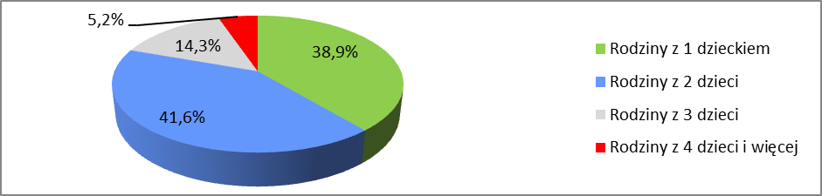

Źródło: opracowanie własne na podstawie danych Wydziału Spraw Społecznych UMK

Analiza sytuacji dochodowej rodzin otrzymujących świadczenia rodzinne wskazuje, że największy odsetek rodzin (prawie 36,6%) wykazuje dochód w przeliczeniu na osobę powyżej 400,01 zł. Rodzin w najtrudniejszej sytuacji finansowej tj. bez dochodu jest 11,7%.   
W porównaniu z rokiem 2014 widoczny jest niewielki spadek świadczeniobiorców świadczeń rodzinnych. O 2,9% zmniejszyła się liczba rodzin pobierających świadczenia rodzinne.

Biorąc pod uwagę prognozy demograficzne dotyczące dzieci dla Krakowa, zgodnie   
z którymi w najbliższych latach będzie się zwiększać ich liczba i mając jednocześnie na uwadze poprawiającą się sytuację ekonomiczną mieszkańców Krakowa można przypuszczać, że liczba rodzin spełniających kryteria dochodowe uprawniające do pobierania świadczeń rodzinnych będzie się utrzymywać na zbliżonym poziomie.

## Osoby pobierające świadczenia z funduszu alimentacyjnego

Świadczenia z funduszu alimentacyjnego przyznawane są na warunkach określonych   
w ustawie z dnia 7 września 2007 r. o pomocy osobom uprawnionym do alimentów[21]. Do świadczenia z funduszu alimentacyjnego ma prawo osoba uprawniona do alimentów od rodzica na podstawie tytułu wykonawczego pochodzącego lub zatwierdzonego przez sąd, jeżeli egzekucja okazała się bezskuteczna. Świadczenia z funduszu alimentacyjnego przysługują osobie uprawnionej do ukończenia przez nią 18 roku życia albo w przypadku gdy uczy się w szkole lub szkole wyższej do ukończenia przez nią 25 roku życia, albo   
w przypadku posiadania orzeczenia o znacznym stopniu niepełnosprawności – bezterminowo. Świadczenia z funduszu alimentacyjnego przysługują, jeżeli dochód rodziny w przeliczeniu na osobę w rodzinie nie przekracza kwoty 725 zł.

W 2015 r. liczba rodzin otrzymujących świadczenia z funduszu alimentacyjnego (rozumianych jako osoba składająca wniosek) wyniosła 3 345, natomiast liczba uprawnionych 4 336.

Analizę świadczeniobiorców otrzymujących świadczenia z funduszu alimentacyjnego przeprowadzono na postawie danych za miesiąc wrzesień 2015 r. (jest to najbardziej reprezentatywny miesiąc w roku, jeżeli chodzi o liczbę świadczeniobiorców pobierających świadczenia z funduszu alimentacyjnego).

Wśród rodzin, które pobierają świadczenia z funduszu alimentacyjnego największy odsetek stanowią rodziny z jedną osobą uprawnioną 67%. Rodzin wielodzietnych tj.   
z trojgiem i więcej dzieci jest 8%.

Wykres: Rodziny pobierające świadczenia z FA wg liczby osób uprawnionych



Źródło: opracowanie własne na podstawie danych Wydziału Spraw Społecznych UMK

W odniesieniu do sytuacji dochodowej rodzin widoczne jest, że dominują rodziny   
bez dochodu oraz o dochodzie w przeliczeniu na osobę w rodzinie mieszczącym się   
w przedziale pomiędzy 362,51 zł do 504,00 zł.

Wykres: Dochód rodzin w przeliczeniu na osobę w rodzinie

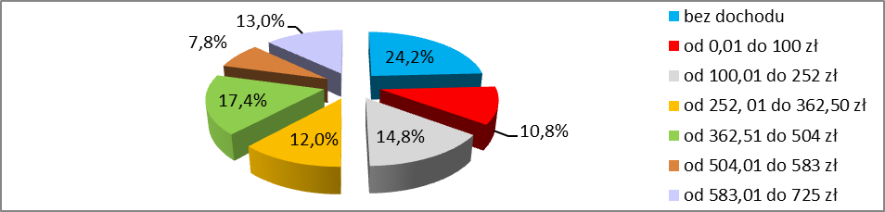

Źródło: opracowanie własne na podstawie danych Wydziału Spraw Społecznych UMK

# Zasoby pomocy społecznej Gminy Miejskiej Kraków – praca socjalna

Działania pracowników pomocy społecznej nakierowane są na wzmocnienie osób   
i rodzin, skutkujące odzyskaniem przez nich zdolności do funkcjonowania w społeczeństwie. Podejmowane działania dostosowane są do indywidualnej sytuacji.

Praca socjalna prowadzona jest z osobami i rodzinami (metoda pracy   
z indywidualnym przypadkiem) oraz ze społecznością lokalną (metoda organizowania społeczności lokalnej).

Zarówno w pracy z indywidualnym przypadkiem, jak i w ramach pracy ze społecznością lokalną wykorzystywane są grupowe formy oddziaływania.

## Praca socjalna prowadzona z osobami i rodzinami

Praca socjalna z osobą lub rodziną tj. praca socjalna prowadzona metodą indywidualnego przypadku prowadzona jest przez pracowników socjalnych zespołu ds. pracy socjalnej w  zreorganizowanych Filiach, pracowników zespołów problemowych   
w pozostałych Filiach oraz pracowników Działu Pomocy Bezdomnym. Celem prowadzonej pracy socjalnej jest zmiana lub utrzymanie (zapobieganie pogorszeniu się) sytuacji/funkcjonowania osoby, ale również zmiana jej otoczenia, a zatem przedmiotem oddziaływania pracownika socjalnego są także warunki, jakie kształtują sytuację osoby lub rodziny: środowisko fizyczne (np. warunki mieszkaniowe) oraz środowisko społeczne. Praca socjalna prowadzona metodą indywidualnego przypadku jest zróżnicowana zarówno pod względem rodzaju, jak i intensywności podejmowanej interwencji.

Praca socjalna prowadzona jest w oparciu o narzędzia pracy socjalnej, wspomagające metodyczne działania pracownika socjalnego i umożliwiające świadczenie jak najwyższej jakości usługi (narzędzia wspierające proces pracy socjalnej) oraz służące dokumentowaniu jej przebiegu (narzędzia służące dokumentowaniu procesu pracy socjalnej).

Tabela: Wykorzystanie narzędzi pracy socjalnej przez pracowników socjalnych w roku 2015

|  |  |
| --- | --- |
| **Narzędzia pracy socjalnej** | **Liczba zastosowanych narzędzi** |
| Ocena sytuacji/ funkcjonowania osoby lub rodziny | 148 |
| Umowa współpracy | 63 |
| Plan współdziałania | 67 |
| Zmiana umowy współpracy | 14 |
| Zmiana planu współdziałania | 15 |
| Ocena umowy współpracy | 136 |
| Ocena planu współdziałania | 152 |
| Ewaluacja końcowa | 37 |

Najczęściej podejmowanymi w 2015 roku działaniami pracowników socjalnych   
w zakresie pracy socjalnej były:

* wspieranie – działanie polegające na wzmocnieniu osoby lub rodziny, wyzwoleniu jej sił, zasobów, działanie zmierzające do zmniejszenia poczucia lęku, braku wpływu na swoją sytuację, umieszczenie problemu, odbieranego przez osobę lub rodzinę jako problem osobisty, w ogólnym kontekście społecznym;
* konsultacje z innymi specjalistami – zarówno w ramach zasobów MOPS np. specjalista pracy socjalnej z rodziną, jak i innych instytucji i organizacji np. kurator sądowy, pedagog szkolny, w tym organizacja i udział w zespołach interdyscyplinarnych. Ten rodzaj działania nie musi być realizowany w obecności osoby;
* wyjaśnianie – działania pracownika socjalnego zmierzające do zrozumienia przez osobę lub rodzinę natury problemu, uświadomienia uwarunkowań wewnętrznych i zewnętrznych, uświadomienia przez osobę lub rodzinę swojego funkcjonowania   
  w relacji z innymi, pomoc pracownika w zrozumieniu przez osobę/rodzinę reakcji innych na własne zachowania i postawy;
* poszerzanie oferty pomocowej – działania związane z uzyskaniem pomocy materialnej i usługowej dla osoby/rodziny z MOPS (np. wolontariat, asystent osoby niepełnosprawnej) oraz z innych instytucji, organizacji, osób prywatnych.

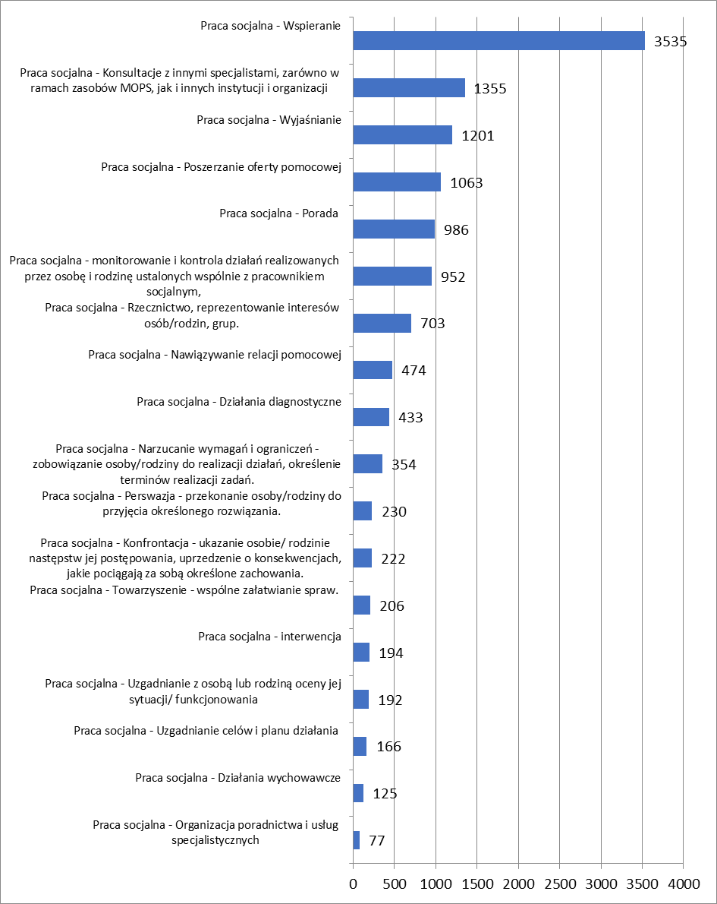Wykres: Liczba działań w ramach pracy socjalnej zrealizowanych w roku 2015

Źródło: opracowanie własne na podstawie danych MOPS

Działania w pracy socjalnej podejmowane są w określonym celu – zmiany lub zapobiegania pogorszenia się sytuacji, funkcjonowania osoby lub rodziny. Dokumentując pracę socjalną pracownik zobowiązany jest do oceny rezultatów podjętych działań. Poniższy wykres prezentuje najczęściej występujące w 2015 roku rezultaty działań w pracy socjalnej

Wykres: Rezultaty działań w pracy socjalnej prowadzonej z osobą i rodziną w 2015 r.

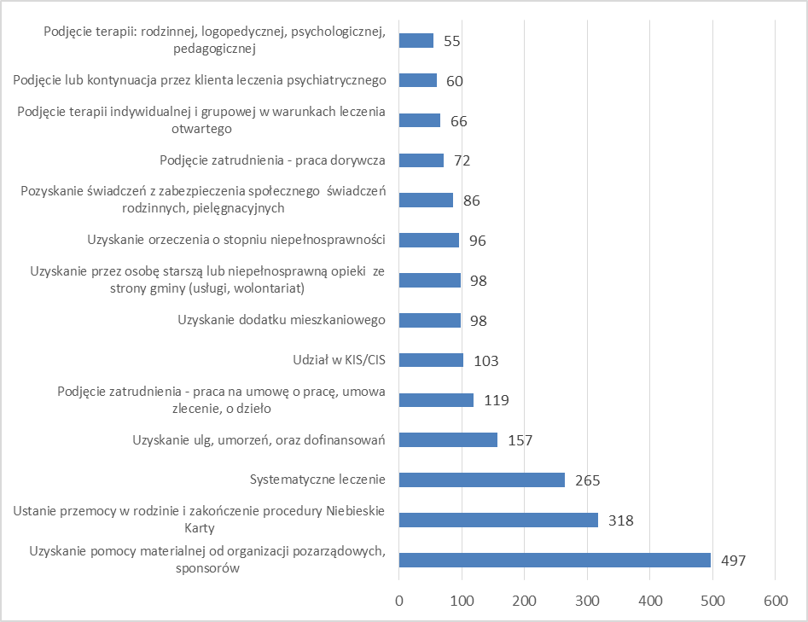

Źródło: opracowanie własne na podstawie danych MOPS

## Organizowanie społeczności lokalnej i grupowe formy oddziaływania w pracy socjalnej

Obok pracy metodą indywidualnego przypadku rozwijana jest metoda grupowa oraz metoda środowiskowej pracy socjalnej (organizowania społeczności lokalnej) – OSL. Praca socjalna metodą grupową wykorzystywana jest zarówno jako uzupełnienie metody pracy z indywidualnym przypadkiem, jak i w ramach pracy ze społecznością lokalną. Przykładami grupowych form pracy socjalnej realizowanych w MOPS w Krakowie są:

* grupy wsparcia w ramach programu aktywności lokalnej „Znaczenie rodziny”;
* warsztaty edukacyjne dla rodziców;
* grupy wsparcia dla osób dotkniętych przemocą w rodzinie;
* niektóre z realizowanych projektów socjalnych.

Metoda OSL realizowana jest w ramach programów aktywności lokalnej.

### Programy aktywności lokalnej

Celem programów aktywności lokalnej jest integracja i aktywizacja społeczności lokalnych albo grup osób o podobnych problemach, które do tej pory nie podejmowały skutecznych działań poprawiających wzajemne relacje i jakość życia.

Zmiana funkcjonowania małych społeczności dokonuje się poprzez rozmaite oddziaływania wspólne dla uczestników różnych PAL (np. dla rodziców z dziećmi, dla kobiet 45+, świadczenie poradnictwa psychologicznego oraz prawnego, treningi kompetencji i umiejętności społecznych – wyjścia grupowe, zajęcia integracyjne międzypokoleniowe, warsztaty: funkcjonowanie w grupie, antydyskryminacyjne, profilaktyka uzależnień, umiejętności liderskich, twórczości, wizażu, Klub Filmowy, Klub Młodzieżowy, warsztaty edukacyjno – rozwojowe dla dorosłych, zajęcia: sportowo – rekreacyjne, fitness, zajęcia edukacyjno – rekreacyjne prowadzone przez wolontariuszy, pomoc w nauce, doradztwo zawodowe, kursy zawodowe) oraz dedykowane poszczególnym społecznościom (np. rozmowy mieszkańców z przedstawicielami lokalnej społeczności, przedstawicielami samorządu lokalnego, punkty informacji obywatelskiej i telefon informacyjny, okolicznościowe wydarzenia lokalne).

W 2015 r. funkcjonowało 14 Programów Aktywności Lokalnej, w tym 1 PAL jako zadanie zlecone organizacji pozarządowej:

* PAL „Razem zmieniamy” dla mieszkańców osiedla Ruszcza, w szczególności dla mieszkańców bloku przy ul. Jeziorko 42,
* PAL „Streetwork – Odkryj potencjał osiedla” dla młodzieży w wieku 15 – 25 lat, zagrożonej wykluczeniem społecznym z terenu dzielnic IV, XIV, XVI oraz XVIII Gminy Miejskiej Kraków *(który, z uwagi na wykorzystywanie odmiennych metod pracy omówiony został w podrozdziale 3.2.1.1)*,
* PAL „Ugorek” dla mieszkańców osiedla Ugorek,
* PAL „Stworzyć miejsce do życia” dla mieszkańców wyodrębnionego fragmentu dzielnicy XIII Gminy Miejskiej Kraków – Stare Podgórze i Zabłocie,
* PAL „Na Olszy” dla mieszkańców ul. Celarowskiej oraz sąsiadujących z nią ulic: Żytnia, Fertnera, Czerwona, Sadowa, Wiśniowa, Duchacka, Prądzyńskiego, al. 29 Listopada,
* PAL „Sikorki” dla mieszkańców ulic: Sikorki, Sołtysowskiej, Centralnej, Kamionka, Na Załężu, ze szczególnym uwzględnieniem bloków przy ul. Sikorki 15 oraz ul. Sołtysowska 10c,
* PAL „Sami dla siebie” dla mieszkańców ul. Ks. Siemaszki,
* PAL „Złota Jesień” dla mieszkańców os. Złotej Jesieni, ze szczególnym uwzględnieniem mieszkańców bloków na os. Złotej Jesieni,
* PAL „Zesławice i Kantorowice” dla mieszkańców osiedla Zesławice oraz osiedla Kantorowice,
* PAL „Na Skarpie” dla mieszkańców osiedla „Na Skarpie”,
* PAL „Azory” dla mieszkańców ulic: Modrzejewskiej, Chełmońskiego, Stachiewicza,
* PAL „Rybitwy” dla mieszkańców ul. Rybitwy, ze szczególnym uwzględnieniem mieszkańców bloku przy ul. Rybitwy 21,
* PAL „Znaczenie Rodziny” dla osób z zaburzeniami psychicznymi oraz ich opiekunów *(który, z uwagi na wykorzystywanie odmiennych metod pracy omówiony został w podrozdziale 3.2.1.2)*,
* PAL „Dla rodzin zastępczych” dla osób z rodzin zastępczych, realizowany jako zadanie zlecone przez Fundację „Nowe Centrum” *(który, z uwagi na wykorzystywanie odmiennych metod pracy omówiony został w podrozdziale 3.2.1.3)*.

W I półroczu 2015 r. zadanie finansowane było ze środków POKL w ramach projektu systemowego pn. „Pora na Aktywność”, a od lipca 2015 r. ze środków Gminy Miejskiej Kraków.

W ramach PAL w roku 2015 zrealizowano ponad 17 tys. godzin wsparcia animatorów lokalnych oraz niemal 7 tys. godzin wsparcia streetworkerów[22].

Ponadto zrealizowano łącznie 503 godziny wsparcia specjalistycznego prawnego i psychologicznego, 14 428 godzin zajęć warsztatowych, 9 839 godzin treningów kompetencji społecznych oraz 149 godzin wsparcia doradcy zawodowego. Łączna liczba uczestników PAL wyniosła 2 028 osób.

Należy także zwrócić uwagę, iż uczestnicy PAL włączali się w ramach wolontariatu w prace poszczególnych PAL oraz podejmowali dialog z lokalnymi władzami i instytucjami w sprawach dotyczących całej społeczności. W rezultacie pracy animatorów lokalnych zaobserwowano: zmianę w postawach uczestników PAL wobec siebie nawzajem i wobec miejsca zamieszkania, nawiązanie i wzmacnianie dobrych relacji sąsiedzkich oraz wzrost zaangażowania w pracę nad poprawą wyglądu otoczenia.

#### Praca socjalna na ulicy – streetworking

Praca socjalna prowadzona „na ulicy” – „streetworking” kierowana jest do osób, które funkcjonują w przestrzeni publicznej, traktując ją jako centrum życiowe. Metoda ta łączy elementy pracy z osobą i rodziną oraz ze społecznością lokalną. Pracę socjalną metodą „streetwork” w środowisku osób realizowano w 2015 roku w ramach Programu Aktywności Lokalnej „Streetwork – Odkryj potencjał osiedla”.

W 2015 roku Zespół Zadaniowy do realizacji Programu Aktywności Lokalnej „Streetwork – Odkryj potencjał osiedla” przy wykorzystaniu metody streetwork pracował   
w środowisku młodzieży w wieku 15 – 25 lat zagrożonej wykluczeniem społecznym,   
w środowisku rodziców tej młodzieży oraz jej otoczeniu (poprzez np. towarzyszenie, rzecznictwo interesów, pomoc przy podjęciu zatrudnienia, współpracę z innymi instytucjami). Do 30 czerwca 2015 roku praca realizowana była w ramach projektu systemowego „Pora na aktywność” ze środków POKL. Pracowano łącznie z 358 podopiecznymi.

#### Program Aktywności Lokalnej „Znaczenie Rodziny”

Program Aktywności Lokalnej „Znaczenie Rodziny” kierowany jest do osób   
z zaburzeniami psychicznymi i ich rodzin oraz opiekunów. Celem głównym Programu jest podniesienie aktywności społecznej i wzrost integracji społecznej osób z zaburzeniami psychicznymi ich rodzin i opiekunów zagrożonych wykluczeniem społecznym.

Uczestnikami Programu Aktywności Lokalnej „Znaczenie Rodziny” w 2015 r. było 217 osób. W 2015 roku w ramach PAL „Znaczenie Rodziny” realizowano następujące formy wsparcia:

* sześć grup wsparcia dla rodzin, opiekunów osób z zaburzeniami psychicznymi;
* dwie grupy edukacyjno – wspierające dla osób z problemami w obszarze zdrowia psychicznego;
* jedna grupa psychoterapeutyczna (psychoterapia grupowa) – prowadzona przez specjalistów ośrodka poradnictwa i terapii;
* jedna grupa samopomocowa dla osób posiadających problemy w obszarze zdrowia psychicznego.

Uczestnicy PAL „Znaczenie Rodziny” w zależności od indywidualnych zainteresowań mogli wziąć udział w warsztatach tematycznych:

* w treningach kompetencji i umiejętności społecznych (udział wzięły 53 osoby);
* w warsztatach edukacyjnych prowadzonych przez wolontariuszy (udział wzięło 17 osób);
* w warsztatach plastycznych wykorzystujących różne techniki oraz w warsztatach kulinarnych i muzycznych prowadzonych przez animatorów lokalnych i wolontariuszy (udział wzięło 40 osób);
* w warsztatach funkcjonowania w grupie zrealizowanych podczas trzech wyjazdów   
  w okolice Krakowa (udział wzięło 31 osób).

Uczestnicy Programu mieli również możliwość odbycia spotkań indywidualnych z psychoterapeutą – wolontariuszem.

#### Program aktywności lokalnej dla rodzin zastępczych

Program Aktywności Lokalnej skierowany jest do rodzin zastępczych spokrewnionych i niezawodowych z terenu Gminy Miejskiej Kraków, w szczególności zamieszkujących na terenie Dzielnicy XVIII Nowa Huta oraz Dzielnicy III Prądnik Czerwony. Podmiotem prowadzącym jest Fundacja „Nowe Centrum”.

W działaniach w ramach PAL udział wzięło w 2015 roku łącznie 159 osób.

W ramach PAL realizowana była w roku 2015 aktywizacja i integracja rodzin zastępczych spokrewnionych i niezawodowych poprzez następujące działania:

* treningi kompetencji i umiejętności społecznych,
* poradnictwo i wsparcie grupowe w zakresie podnoszenia kompetencji życiowych i umiejętności społeczno – życiowych:
* korzystania z nowoczesnych technologii,
* zdrowego żywienia,
* podstaw komunikacji w języku obcym nastawione na konwersacje, z wykorzystaniem metod aktywizujących,
* poradnictwo specjalistyczne prawne,
* usługi wspierające animację lokalną – animator lokalny,

Ponadto wolontariusze prowadzili zajęcia edukacyjno – rekreacyjne dla uczestników, udzielali korepetycji i pomocy w nauce oraz brali udział w organizacji zajęć dla dzieci  
 – podopiecznych świetlicy weekendowej.

## Praca socjalna prowadzona w ramach projektów socjalnych

W ramach wsparcia osób i rodzin, obok pracy socjalnej prowadzonej metodą indywidualnego przypadku, w MOPS realizowane są projekty socjalne oparte na oddziaływaniach grupowych.

Pracownicy socjalni na podstawie rozeznanych potrzeb osób objętych pomocą społeczną opracowują i wdrażają działania mające na celu integrację, reintegrację społeczną   
i tworzenie sieci współpracy. Projekty służą również przełamywaniu stereotypu osób i rodzin korzystających z pomocy społecznej, a poprzez angażowanie grup odbiorców niebędących klientami Ośrodka, także poprawę wizerunku instytucji pomocy społecznej i zwiększenie wiedzy na temat jej roli i zadań. Projekty socjalne tworzone są z myślą o poszczególnych grupach odbiorców i kierowane do dzieci i młodzieży, osób starszych i niepełnosprawnych, rodzin (w tym niepełnych i wielodzietnych), a także lokalnych społeczności. Celem podejmowanych działań jest zaktywizowanie osób i rodzin oraz zachęcanie ich do udziału w życiu społecznym.

W ramach projektów budowana jest sieć współpracy z podmiotami działającymi w środowisku lokalnym. Środki na realizację projektów socjalnych w większości przekazywane są przez Dzielnice, ale są również pozyskiwane przez pracowników socjalnych ze źródeł zewnętrznych. W 2015 roku działania podejmowane przez pracowników socjalnych wsparły firmy i osoby prywatne, przekazując na realizację projektów m. in.: produkty żywnościowe, obuwie sportowe, materiały remontowo – budowlane i przybory szkolne.

Rady Dzielnic dofinansowały projekty kwotą 74 689,04 zł, łączna wartość wsparcia ze strony firm i osób prywatnych to około 34 000 zł, wydatki MOPS wyniosły 7 840,96 zł.

W 2015 r. zrealizowano łącznie 51 projektów socjalnych, w tym:

* 29 projektów, które miały na celu reintegrację społeczną klientów MOPS i ich rodzin,
* 16 projektów dotyczących tworzenia sieci współpracy z podmiotami działającymi w środowisku lokalnym, specjalistami innych instytucji,
* 6 projektów odnoszących się do integracji ze środowiskiem.

## Kontrakt socjalny

Kontrakt socjalny jest umową zawartą pomiędzy pracownikiem socjalnym,   
a osobą/rodziną w celu określenia sposobu współdziałania w rozwiązywaniu problemów osoby lub rodziny znajdujących się w trudnej sytuacji życiowej. Wdrażana koncepcja prowadzenia i organizowania pracy socjalnej, w tym oddzielenia pracy socjalnej od postępowań administracyjnych zakłada, że jest ona prowadzona z wykorzystaniem właściwych jej narzędzi – narzędzi pracy socjalnej.

Kontrakt socjalny pozostaje natomiast wymogiem formalnym uczestnictwa w klubie integracji społecznej – zgodnie z ustawą o zatrudnieniu socjalnym.

Powyższe rozwiązanie jest zgodne z ustawą o pomocy społecznej, która nie obliguje, lecz wskazuje możliwość wykorzystania kontraktu socjalnego do określenia zasad współpracy pracownika socjalnego z osobą lub rodziną, w celu wzmocnienia aktywności i samodzielności życiowej, zawodowej lub przeciwdziałania wykluczeniu społecznemu.

W 2015 roku realizowano 1 380 kontraktów socjalnych[23]. Zakończono 1 062 kontrakty, z czego:

* 284 kontrakty (27%) zostały zakończone z uwagi na osiągnięcie wyznaczonych celów   
  i usamodzielnienie osoby/rodziny,
* w przypadku 353 kontraktów (33%) wyznaczone cele zostały osiągnięte, ale osoba/rodzina nadal objęta jest pomocą MOPS. W tych przypadkach, w związku   
  z występującymi trudnościami i dysfunkcjami, celem działań pomocowych jest poprawa funkcjonowania, a nie usamodzielnienie się klienta.

W 2015 r. przeprowadzono też pilotaż realizacji kontraktu socjalnego, którego celem jest wzmocnienie aktywności i samodzielności życiowej, zawodowej lub przeciwdziałanie wykluczeniu społecznemu (typu B).

W ramach pilotażu został zawarty kontrakt socjalny z osobą bezrobotną, która została zakwalifikowana przez Grodzki Urząd Pracy do III profilu pomocy. W ramach kontraktu uczestnik zobowiązał się do realizacji zajęć z zakresu reintegracji społecznej i zawodowej, wykonywania prac społecznie użytecznych, poszukiwania pracy na otwartym rynku pracy. Pilotaż został zrealizowany i zakończony pomyślnie. W 2016 r. planowane jest objęcie w/w kontraktem socjalnym minimum 10 bezrobotnych.

# Zasoby pomocy społecznej - poradnictwo specjalistyczne, terapia rodzin oraz interwencja kryzysowa

## Poradnictwo specjalistyczne

Poradnictwo specjalistyczne, w szczególności prawne, psychologiczne i rodzinne, jest świadczone osobom i rodzinom, które mają trudności lub wykazują potrzebę wsparcia   
w rozwiązywaniu swoich problemów życiowych.

Gmina realizuje wszystkie rodzaje poradnictwa specjalistycznego, w tym także   
w ramach Telefonu Zaufania.

Dla poszerzenia dostępu do poradnictwa prawnego podejmowana była w 2015 r. współpraca z innymi podmiotami świadczącymi taką pomoc. W ramach zadań zleconych Gminy Miejskiej Kraków realizowane było poradnictwo prawne przez Polskie Zrzeszenie Lokatorów oraz fundację Sustinae. Polskie Zrzeszenie Lokatorów udzielało porad z zakresu ochrony praw lokatorów, a fundacja Sustinae prowadziła punkt poradnictwa dla obywateli Ukrainy, zamieszkałych na terenie Gminy Miejskiej Kraków.

Poradnictwo jest ogólnodostępne, czyli świadczone bez względu na dochód oraz bez rejonizacji, co pozwala na uniknięcie poczucia stygmatyzacji w świadomości klientów oraz zwiększa poczucie anonimowości.

### Infrastruktura

Zadanie w 2015 roku realizowane było przez Gminę poprzez prawników   
i psychologów zatrudnionych w MOPS (poradnictwo prawne i psychologiczne) oraz przez 4 ośrodki terapii i poradnictwa prowadzone na zlecenie Gminy przez 2 organizacje pozarządowe. Zakres świadczonych usług obejmuje działania diagnostyczne, terapeutyczne oraz z zakresu poradnictwa specjalistycznego, w szczególności pomocy psychologicznej. Działania prowadzone przez ośrodki służą przede wszystkim wzmocnieniu samodzielności i kompetencji rodzin i osób zagrożonych wykluczeniem społecznym, niewydolnych wychowawczo tak, aby były w stanie adekwatnie i skutecznie pełnić swoje role wychowawcze. Podmioty prowadzące ośrodki terapii i poradnictwa są zobowiązane do zapewnienia funkcjonowania ośrodka co najmniej 5 dni w tygodniu w wymiarze nie mniejszym niż 40 godzin tygodniowo, w godzinach pomiędzy 10.00 a 20.00.

Tabela: Wykaz jednostek realizujących zadanie poradnictwa rodzinnego i terapii rodzin

|  |  |
| --- | --- |
| Nazwa jednostki i podmiot prowadzący | Adres jednostki |
| Ośrodki terapii i poradnictwa prowadzone przez Stowarzyszenie Siemacha | ul. Podbrzezie 6 |
| ul. Ptaszyckiego 6 |
| os. Krakowiaków 2 |
| Ośrodek terapii i poradnictwa prowadzony przez Stowarzyszenie Dobrej Nadziei | ul. Batorego 5 i ul. Stoczniowców 7 |

Źródło: opracowanie własne na podstawie danych MOPS

W ramach poradnictwa telefonicznego dyżurni dostępni byli przez 7 dni w tygodniu,   
w godzinach 16.00 – 21.00. Od stycznia do grudnia 2015 r. udzielono 1 878 porad i rozmów wspierających. Od 1 października 2015 roku zadanie to przejął od MOPS Ośrodek Interwencji Kryzysowej.

### Organizacje pozarządowe realizujące zadanie

Ośrodki terapii i poradnictwa prowadzone są przez Stowarzyszenie Siemacha oraz Stowarzyszenie Dobrej Nadziei w ramach zlecania realizacji zadań. W I półroczu 2015 r. Stowarzyszenie Siemacha realizowało zadanie w ramach partnerstwa w projekcie systemowym „Pora na aktywność”.

### Kadra

Poradnictwo specjalistyczne świadczone w ramach MOPS w 2015 r. realizowane było przez 8 pracowników. Dyżury w Telefonie Zaufania pełniło 11 osób. W realizację zadania   
w ramach zlecenia zadania publicznego w 2015 r. było zaangażowanych łącznie 56 osób (24 etaty) w organizacjach pozarządowych.

### Osoby i rodziny korzystające ze świadczeń w formie poradnictwa specjalistycznego

Ze względu na wynikające z ustawy o pomocy społecznej kryteria dostępności do poradnictwa specjalistycznego, brak jest podstaw do gromadzenia danych dotyczących sytuacji społeczno-demograficznej świadczeniobiorców tego rodzaju wsparcia. Tym samym nie ma możliwości dokonania szczegółowej analizy tej grupy osób.

Ze wsparcia w ramach poradnictwa psychologicznego świadczonego przez pracowników MOPS skorzystały 414 osoby, w ramach poradnictwa prawnego 1 652 osób.

Udzielono łącznie 7 153 porad, w tym 3 695 porad prawnych oraz 3 458 porad psychologicznych.

W ramach porad prawnych pracownicy Ośrodka pomagali w wyjaśnieniu obowiązujących przepisów, sporządzaniu pism procesowych, a przede wszystkim, poszukiwaniu takiego rozwiązania, które będzie najkorzystniejsze dla osoby zgłaszającej się po pomoc. Najwięcej porad prawnych udzielonych zostało z zakresu prawa rodzinnego i opiekuńczego oraz prawa lokalowego, w tym w kwestiach dotyczących eksmisji, zadłużenia, utraty tytułu prawnego do lokalu. Ponadto prawnicy udzielali porad   
z zakresu zabezpieczenia społecznego czyli spraw związanych z bezpieczeństwem socjalnym,

niezdolnością do pracy z przyczyn zdrowotnych, bezrobociem, orzekaniem   
o niepełnosprawności, świadczeniami rodzinnymi, dodatkami mieszkaniowymi, ubezpieczeniem społecznym w tym rentami, emeryturami oraz zasiłkami chorobowymi, macierzyńskim, a także świadczeniami rehabilitacyjnymi. We wskazanych powyżej sprawach, pomoc prawników Ośrodka polegała również na sporządzaniu, wspólnie   
z klientem, pism procesowych.

Porady psychologiczne natomiast udzielane były najczęściej z zakresu zdrowia psychicznego. Dotyczyły również rozwiązywania problemów rodzinnych i wychowawczych, funkcjonowania społecznego poza rodziną, problemów dotyczących przemocy w rodzinie, uzależnień.

Działania ośrodków poradnictwa i terapii obejmują rodziny i osoby zamieszkałe na terenie Gminy Miejskiej Kraków. W ramach prowadzonej działalności ośrodki poradnictwa   
i terapii udzielają wsparcia rodzinom, w których występują problemy związane z: przemocą, przeżywaniem żałoby, chorobą psychiczną, występującymi uzależnieniami w rodzinie, sytuacjami kryzysowymi. Ponadto prowadzone są terapie grupowe mające na celu wspieranie i rozwijanie kompetencji społecznych uczestników. Najczęstszą przyczyną korzystania ze wsparcia udzielanego przez ośrodki były zaburzenia osobowości i zachowania, różnorakie zaburzenia nerwicowe oraz uzależnienia. W ośrodkach znajdują wsparcie również osoby   
z zaburzeniami lękowymi, zaburzeniami depresyjnymi, stanami po próbach samobójczych, zaburzeniami psychotycznymi.

W latach 2010 - 2014 z pomocy ośrodków skorzystało średniorocznie około 1 200 rodzin, w roku 2015 ośrodki terapii i poradnictwa udzieliły wsparcia 1 765 osobom (z 1 136 rodzin). W 2015 roku przeprowadzono 10 020 spotkań terapeutycznych (terapii poprzedzonych zdiagnozowaniem osoby/rodziny) i liczba ta pozostała na podobnym poziomie jak w roku ubiegłym. Liczba przeprowadzonych porad specjalistycznych zwiększyła się   
w stosunku do roku 2014 o 764 i wyniosła 2 605.

**Wykres: Działalność ośrodków terapii i poradnictwa w latach 2010 – 2015**

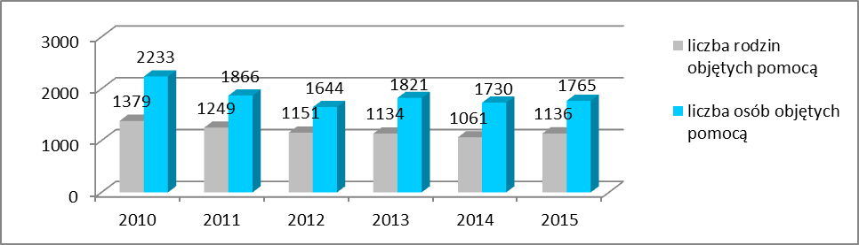

Źródło: opracowanie własne na podstawie danych MOPS

### Nakłady finansowe na realizację zadania

Na realizację zadania polegającego na prowadzeniu ośrodków terapii i poradnictwa przekazano dotację w wysokości:

* w 2010 r. – 1 290 700 zł;
* w 2011 r. – 1 290 700 zł;
* w 2012 r. – 1 482 139,63 zł, w tym ze środków Gminy Miejskiej Kraków dotację

w wysokości 827 766,00 zł oraz ze środków unijnych kwotę 654 373,63 zł;

* w 2013 r. – 1 440 159,04 zł, w tym ze środków Gminy Miejskiej Kraków dotację

w wysokości 1 047 100,00 zł oraz zgodnie z zawartą umową partnerską na rzecz realizacji projektu „Pora na aktywność” w ramach POKL kwotę 393 059,04 zł;

* w 2014 r. – 1 556 931,34 zł, w tym ze środków Gminy Miejskiej Kraków dotację

w wysokości 1 047 100,00 zł oraz zgodnie z zawartą umową partnerską na rzecz realizacji projektu „Pora na aktywność” w ramach POKL kwotę 509 831,34 zł;

* w 2015 r. – 1 495 160,12 zł, w tym ze środków Gminy Miejskiej Kraków dotację

w wysokości 1 282 900 zł oraz zgodnie z zawartą umową partnerską na rzecz realizacji projektu „Pora na aktywność” w ramach POKL kwotę 212 260,12 zł.

### Wnioski

Od 2011 roku liczba osób korzystających z poradnictwa specjalistycznego utrzymuje się na względnie stałym poziomie, co oznacza że wśród mieszkańców Gminy Miejskiej Kraków istnieje zapotrzebowanie na tę formę pomocy.

## Interwencja kryzysowa

W stosunku do osób i rodzin znajdujących się w sytuacji kryzysu konieczne jest podjęcie szeregu działań interdyscyplinarnych zwanych interwencją kryzysową. Jej celem jest przywrócenie równowagi psychicznej i umiejętności samodzielnego radzenia sobie, a dzięki temu zapobieganie przejściu reakcji kryzysowej w stan chronicznej niewydolności psychospołecznej. W ramach interwencji kryzysowej udziela się natychmiastowej specjalistycznej pomocy psychologicznej, a w zależności od potrzeb, poradnictwa socjalnego lub prawnego oraz, w szczególnych sytuacjach, schronienia do 3 miesięcy[24].

### Infrastruktura

Zadanie interwencji kryzysowej w Krakowie realizowane jest przez Ośrodek Interwencji Kryzysowej oraz w zakresie pomocy osobom dotkniętym przemocą w rodzinie przez Ośrodek dla Osób Dotkniętych Przemocą. Szczegółowe informacje dotyczące OODP znajdują się w podrozdziale 9.2: „*Działalność Ośrodka dla Osób Dotkniętych Przemocą”*.

Ośrodek Interwencji Kryzysowej zapewnia kompleksową pomoc psychologiczną dla osób i rodzin w sytuacji kryzysu psychicznego, poprzez prowadzenie pomocy w ramach interwencji kryzysowej w siedzibie Ośrodka oraz w miejscu pobytu, prowadzenie interwencji telefonicznych, długoterminową pomoc psychologiczną w sytuacjach skrajnie urazowych, a także poradnictwo prawne i pomoc socjalną. Celem interdyscyplinarnych działań, podejmowanych przez specjalistów ośrodka jest przywrócenie równowagi psychicznej i umiejętności samodzielnego radzenia sobie. W sytuacjach zagrożenia bezpieczeństwa osoby z uwagi na doświadczany kryzys, Ośrodek zapewnia interwencyjne miejsca całodobowego pobytu. Ośrodek Interwencji Kryzysowej realizuje zadania interwencji również dla mieszkańców powiatu krakowskiego, na podstawie porozumienia Gminy Miejskiej Kraków z powiatem krakowskim, z dnia 28 marca 2014 r. Dane przedstawione poniżej dotyczą działań OIK dla mieszkańców Krakowa.

### Organizacje pozarządowe realizujące zadanie

Zadanie jest realizowane we współpracy z organizacjami pozarządowymi w zakresie prowadzenia Ośrodka dla Osób Dotkniętych Przemocą (zob. podrozdział 9.2).

### Kadra

Zadanie interwencji kryzysowej realizowane było w 2015 roku przez 27 pracowników Ośrodka Interwencji Kryzysowej w łącznym wymiarze 24,5 etatu (pracownicy realizują też zadania na rzecz powiatu krakowskiego).

### Osoby i rodziny objęte pomocą w ramach interwencji kryzysowej

W roku 2015 ze wsparcia świadczonego przez Ośrodek Interwencji Kryzysowej dla mieszkańców Krakowa skorzystało 3 794 osoby, dla których była to pomoc świadczona po raz pierwszy w okresie sprawozdawczym. Ze względu na wynikające z ustawy o pomocy społecznej kryteria dostępności do pomocy w formie interwencji kryzysowej, brak jest podstaw do gromadzenia danych dotyczących sytuacji społeczno - demograficznej świadczeniobiorców tego rodzaju wsparcia. Tym samym nie ma możliwości dokonania szczegółowej analizy tej grupy osób.

Wykres : Liczba osób korzystających z Ośrodka Interwencji Kryzysowej[25]

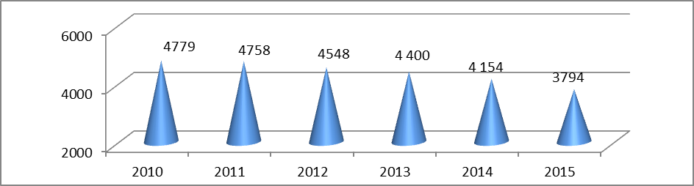

Źródło: opracowanie własne na podstawie danych MOPS

### Nakłady finansowe na realizację zadania

Koszty realizacji zadania interwencji kryzysowej przez Ośrodek Interwencji Kryzysowej wyniosły:

w 2010 r. – 1 402 468 zł;

w 2011 r. – 1 409 421 zł;

w 2012 r. – 1 446 943 zł;

w 2013 r. – 1 428 322,89 zł oraz 109 823,65 zł pochodzące ze środków POKL (Środki na funkcjonowanie OIK w 2013 r. pochodziły z budżetu Gminy Miejskiej Kraków oraz ze środków POKL w związku z realizowanym pilotażowym wdrożeniem standardu interwencji kryzysowej);

w 2014 r. – 1 488 979 zł;

w 2015 r. – 1 621 134 zł.

### Wnioski

Analiza dostępnych danych wskazuje na stabilizację w obszarze realizacji zadania jakim jest interwencja kryzysowa, tym samym zasadne jest kontynuowanie działań   
w dotychczasowym wymiarze i formie.

# Zasoby pomocy społecznej Gminy Miejskiej Kraków w zakresie pomocy osobom starszym

## Procesy demograficzne zachodzące w społeczności lokalnej Gminy Miejskiej Kraków

Ludność Krakowa, podobnie jak ludność Polski i Europy charakteryzuje wzrastający odsetek osób w wieku poprodukcyjnym przy jednoczesnej malejącej liczbie osób najmłodszych. Niski udział dzieci i młodzieży, a wysoki osób w wieku poprodukcyjnym ma bezpośredni wpływ na stan i strukturę rodzin i gospodarstw domowych zamieszkujących Kraków.

Miarą stopnia zaawansowania starości demograficznej jest procentowy udział ludzi starszych w ogólnej liczbie ludności. W świetle opracowań ONZ za społeczeństwa młode pod względem demograficznym uznaje się te, które w swojej strukturze mają mniej niż 4% osób w wieku 65 lat i starszych. Jeśli odsetek tych osób wynosi od 4% do 7%, mamy do czynienia ze społeczeństwem dojrzałym, powyżej 7% – ze społeczeństwem starym, natomiast powyżej 10% – ze społeczeństwem, które przekroczyło próg starości zaawansowanej[26].

Odsetek osób w wieku poprodukcyjnym (powyżej 60 roku życia w przypadku kobiet   
i powyżej 65 lat dla mężczyzn) w ogólnej populacji mieszkańców Krakowa w 2014 roku[27] wyniósł 21,6 % (w roku 2012 odsetek ten wyniósł 20,5%, w roku 2013 – 21,1% ).

Do 2013 r. formalną granicę wieku produkcyjnego stanowił wiek 59 lat dla kobiet oraz 64 lat dla mężczyzn. Wszystkie dotychczasowe analizy liczbowej relacji między potencjalnymi zasobami pracy, a ludnością w wieku przed – i poprodukcyjnym opierały się na tej klasyfikacji. Od 1 stycznia 2013 r. zgodnie z ustawą o zmianie ustawy o emeryturach   
i rentach z Funduszu Ubezpieczeń Społecznych oraz innych ustaw (Dz. U. z 2012 r. poz.637) wprowadzająca stopniowe podwyższenie wieku emerytalnego do 67 roku życia, docelowy wiek emerytalny dla kobiet zostanie osiągnięty w 2040 r., zaś dla mężczyzn będzie obowiązywał od 2020 r.

Odsetek osób w wieku poprodukcyjnym – zgodnie z wprowadzoną reformą emerytalną[28] w ogólnej populacji mieszkańców Krakowa w 2013 roku wyniósł 20,7%[29].

Wobec powyższego Kraków już obecnie jest miastem, które znacznie przekracza próg starości zaawansowanej, podobnie jak miasta ujęte na wykresie poniżej. Na tle większych miast Polski Kraków charakteryzuje się zbliżonym do Poznania i Wrocławia udziałem osób starszych w ogólnej liczbie mieszkańców.

Wykres: Liczba osób w wieku poprodukcyjnym w ogólnej liczbie mieszkańców Krakowa, Łodzi, Wrocławia, Poznania i Trójmiasta w 2014 r. (w %)

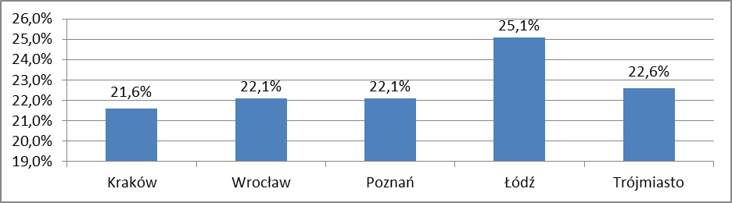

Źródło: opracowanie własne na podstawie danych GUS

Kraków posiada taką samą jak Trójmiasto liczbę seniorów powyżej 80 r. ż. w ogólnej liczbie mieszkańców. Największa ich liczba występuje w Łodzi – 6,2%.

Wykres: Liczba seniorów tzw. sędziwych starców (osoby powyżej 80 r. ż.) w ogólnej liczbie mieszkańców w Krakowie, Łodzi, Wrocławiu, Poznaniu i Trójmieście w 2014 r. (w %)

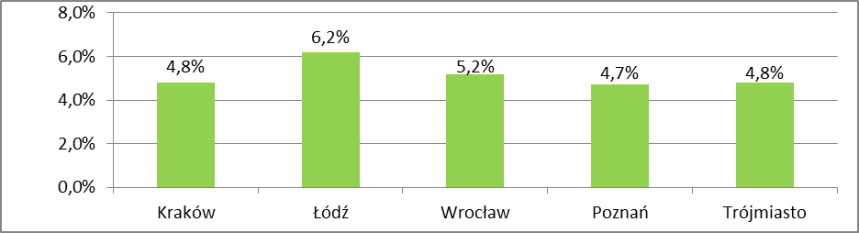

Źródło: opracowanie własne na podstawie danych GUS

Należy podkreślić, że w grupie mieszkańców Krakowa w wieku poprodukcyjnym prawie 69% stanowią kobiety. Przewagę liczebną kobiet odnotowuje się również we wszystkich rocznikach powyżej 23 roku życia. Piramida wieku dla Krakowa wskazuje ponadto na niski potencjał pielęgnacyjny społeczności, czyli proporcję liczby kobiet w wieku 45-64 do liczby osób w wieku 80 lat i więcej, co może stanowić zagrożenie dla osób wchodzących obecnie i w przyszłości w wiek poprodukcyjny oraz wyzwanie dla polityki społecznej.

Współczynnik dzietności w Krakowie w roku 2014 wyniósł 1,11 przy średniej 1,30 dla Małopolski i 1,29 dla Polski. W żadnym z małopolskich powiatów poziom wskaźnika nie przyjmuje minimalnej wartości od 2,1, która gwarantowałaby zastępowalność pokoleń. Coraz później podejmowane są również decyzje o posiadaniu pierwszego dziecka – środkowy wiek matek[30]wyniósł w Polsce i w Małopolsce w 2013 r. 27,2 lat (w 2005 r. było to 25,4   
w Polsce oraz 25,5 w Małopolsce). Związane jest to z wyborami jakich coraz częściej dokonują młodzi ludzie decydując się najpierw na osiągnięcie określonego poziomu wykształcenia oraz stabilizacji ekonomicznej, a dopiero potem (około 30 roku życia) na założenie rodziny oraz jej powiększenie.

**Wykres: Piramida wieku dla Krakowa w 2014 r.**

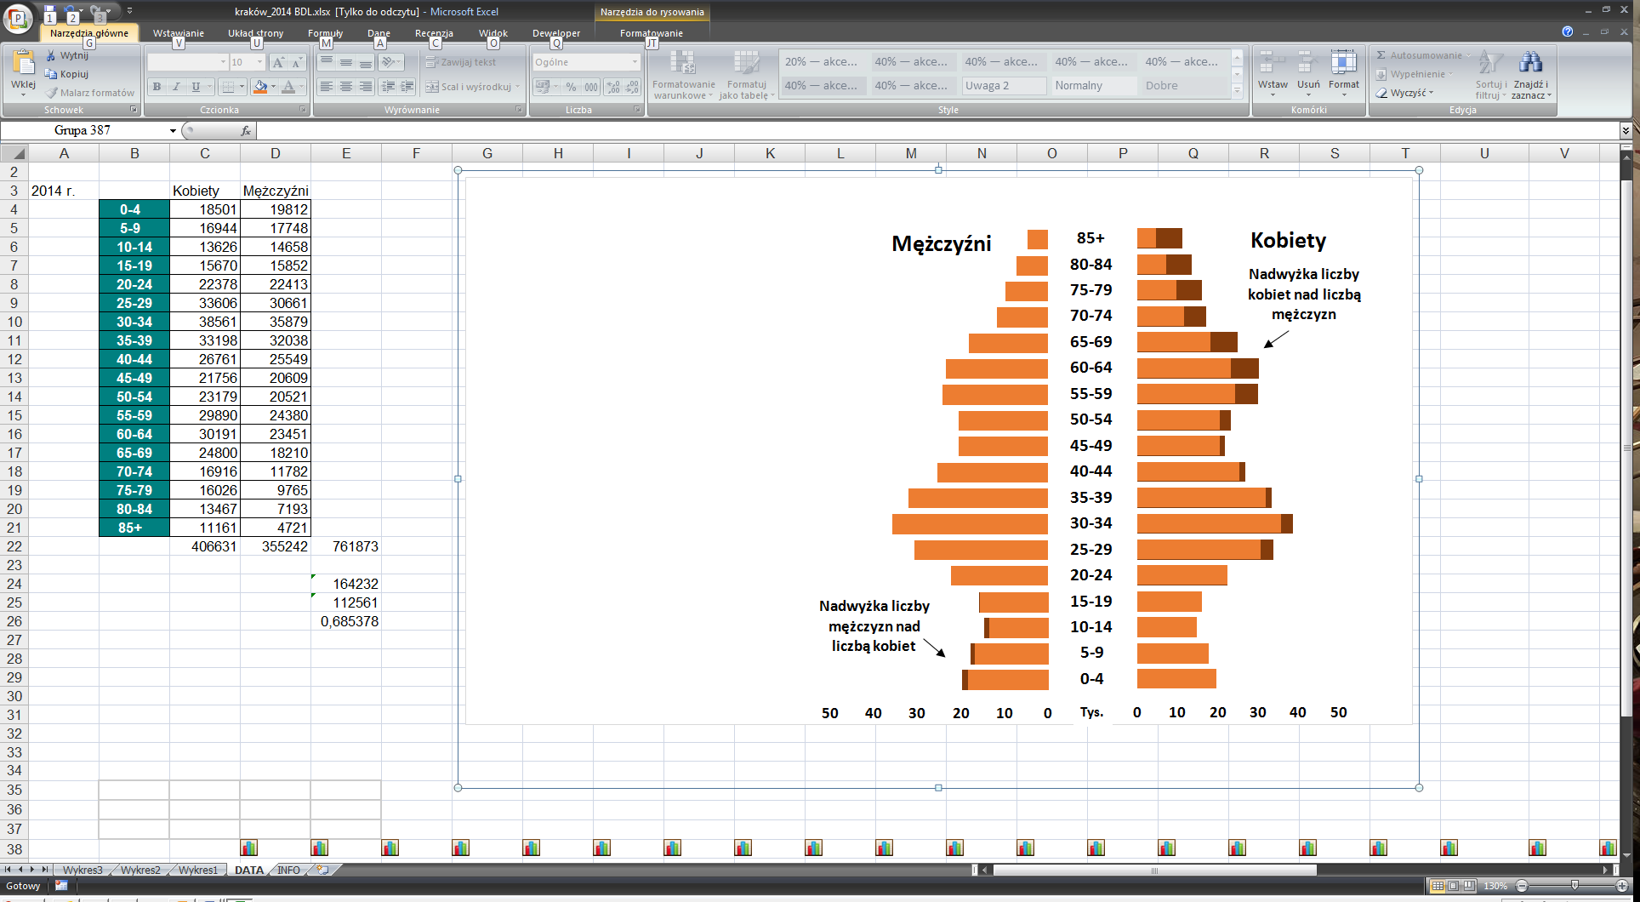

Źródło: opracowanie własne na podstawie danych GUS (BDL)

Dokonując analizy wskaźników dotyczących prognoz liczby ludności społeczności Miasta Krakowa warto odnotować pozytywne zjawisko jakim jest obserwowane od kilku lat dodatnie saldo migracji stałej (2,02%) – więcej osób przyjeżdża na pobyt stały do Krakowa   
z innych rejonów Polski niż się z niego wyprowadza. W obliczu prognoz demograficznych istotny jest również fakt, że od 2008 r. obserwujemy w Krakowie dodatni (choć stosunkowo niski) przyrost naturalny. W roku 2014 przyrost naturalny był dodatni (o 488 osób).   
W przeliczeniu na 1 000 ludności wyniósł 0,64 ‰ (w Małopolsce – 1,43‰, w kraju natomiast -0,03‰) wobec 0,26‰ rok wcześniej.

Wśród miast wojewódzkich Kraków jest jednym z 10 miast, które zanotowały w 2014 roku dodatni przyrost naturalny – obok Rzeszowa 3,3‰, Białegostoku 1,6‰, Olsztyna 1,4‰, Warszawy 0,9‰, Zielonej Góry 0,3‰ Lublina 0,4‰, Poznania 0,2‰, Gorzowa Wielkopolskiego i Wrocławia 0,1‰.

Dodatni przyrost naturalny oraz dodatnie saldo migracji na pobyt stały wpłynęły na to, iż liczba ludności mieszkańców Krakowa w latach 2007 – 2014 uległa zwiększeniu. Wzrost był jednak niewielki i wyniósł w całym analizowanym okresie ponad 5 tys. mieszkańców. Prognoza GUS sporządzona w 2007 r.[31] mówiła o wzroście liczby mieszkańców Krakowa   
w roku 2014 do poziomu 764 323, podczas gdy rzeczywista liczba mieszkańców w 2014 r. okazała się o 2 450 mieszkańców niższa.

Prognoza GUS sporządzona w 2014[32]mówi jeszcze o minimalnym wzroście liczby mieszkańców Krakowa do roku 2016 do poziomu 759 452 (tj. o 460 osób w stosunku do roku 2013), natomiast począwszy od roku 2017 prognozowany jest spadek.

Wykres: Prognoza ludności dla Krakowa do 2025 roku

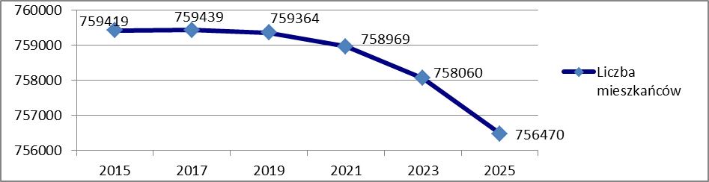

Źródło: opracowanie własne na podstawie danych GUS

Według prognoz, liczebność populacji Krakowa do 2025 r. zmniejszy się do liczby   
756 470 tys. tj. o prawie 2,5 tys. w stosunku do 2013, a do 2035 zmniejszy się do liczby 738 908 tj. ponad 20 tys. w stosunku do roku 2013. Postępować będzie proces starzenia się społeczeństwa miasta. W 2025 roku najliczniejszym rocznikiem (obecnie są to osoby w wieku 30-34 lat) będzie grupa osób w wieku 40-44 lat. W wiek produkcyjny niemobilny zacznie wchodzić pokolenie wyżu demograficznego lat 70/80 XX wieku. W 2025 roku 22,6% ludności będą stanowić osoby w wieku poprodukcyjnym[33](20,7% w 2013 r.). Spowoduje to dalsze zwiększenie liczby jednoosobowych gospodarstw domowych osób w starszym wieku   
– głównie kobiet, których udział w grupie osób w wieku poprodukcyjnym wyniesie 65,6%. Jednocześnie spadek liczby ludności w wieku produkcyjnym (z 63,7% w 2013 r. do 60,7%   
w roku 2025) może pociągnąć za sobą niedobór siły roboczej.

Wykres: Piramida wieku dla Krakowa w 2025 r. według prognozy GUS z 2014 r.

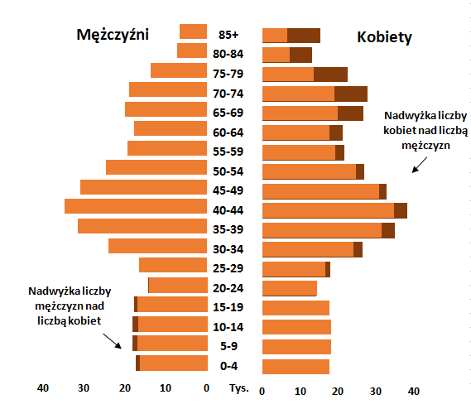

Źródło: opracowanie własne na podstawie danych GUS

Współczynnik obciążenia demograficznego (ludność w wieku nieprodukcyjnym przypadająca na 100 osób w wieku produkcyjnym), który w 2014 r. wyniósł 59 ( w 2013 – 58, w 2012 – 56) w roku 2025, wg szacunkowych danych, wzrośnie do 65[34].

Wykres poniżej obrazuje prognozę ludności dla Krakowa według grup ekonomicznych[35]. Przez ludność w wieku produkcyjnym rozumie się ludność w wieku zdolności do pracy. Prognozy według ekonomicznych grup wieku zostały oszacowane zgodnie z obecnie obowiązującymi zasadami.

Wykres: Prognoza ludności dla Krakowa według grup ekonomicznych do 2025 roku

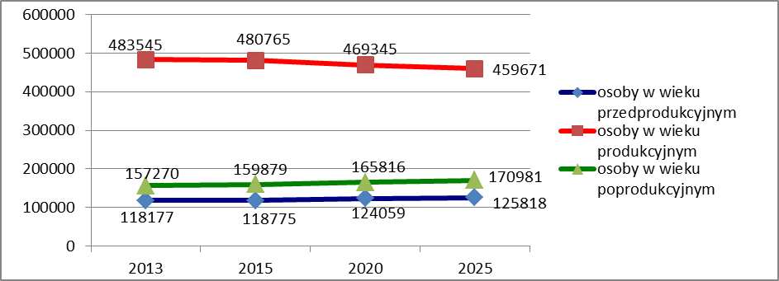

Źródło: opracowanie własne na podstawie danych GUS

Według prognoz, podobnie jak w Krakowie, w najbliższych latach będzie wzrastać również liczba osób w wieku poprodukcyjnym w miastach Polski.

Wykres: Prognoza ludności w wieku poprodukcyjnym w ogólnej liczbie mieszkańców w Krakowie, Łodzi, Wrocławiu, Poznaniu i Trójmieście do roku 2025 (w %)

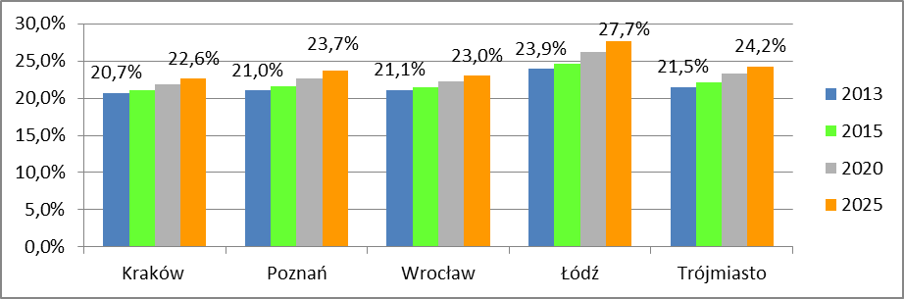

Źródło: opracowanie własne na podstawie danych GUS

Wzrost odsetka ludzi starszych w społeczeństwach jest nieuniknioną konsekwencją długookresowych przemian dwóch składowych ruchu naturalnego – rozrodczości   
i umieralności. Dla pełniejszego obrazu tego procesu należy dodać jeszcze zjawisko systematycznego wydłużania się przeciętnego dalszego trwania życia (tabela poniżej).

Tabela: Przeciętne dalsze trwanie życia mieszkańców Krakowa

|  |  |  |  |  |  |
| --- | --- | --- | --- | --- | --- |
| **Przeciętna liczba lat dalszego trwania życia dla osób w wieku lat** | | | | | |
|  | 0 | 15 | 30 | 45 | 60 |
| **2000** | | | | | |
| Kobiety | 79,9 | 65,5 | 50,8 | 36,4 | 23,1 |
| Mężczyźni | 73,2 | 58,8 | 44,1 | 30,2 | 18,3 |
| **2010** | | | | | |
| Kobiety | 81,5 | 67,1 | 52,2 | 37,6 | 24,1 |
| Mężczyźni | 75,1 | 60,4 | 46,0 | 31,9 | 19,7 |
| **2011** | | | | | |
| Kobiety | 81,9 | 67,5 | 52,7 | 38,0 | 24,6 |
| Mężczyźni | 75,6 | 60,9 | 46,4 | 32,3 | 20,1 |
| **2012** | | | | | |
| Kobiety | 82,0 | 67,3 | 52,5 | 38,0 | 24,3 |
| Mężczyźni | 75,1 | 60,5 | 46,0 | 32,0 | 20,0 |
| **2013** | | | | | |
| Kobiety | 82,0 | 67,2 | 52,3 | 37,6 | 24,0 |
| Mężczyźni | 75,9 | 61,3 | 46,8 | 32,7 | 20,5 |
| **2014** | | | | | |
| Kobiety | 82,5 | 67,8 | 52,9 | 38,3 | 24,8 |
| Mężczyźni | 76,8 | 62,2 | 47,5 | 33,4 | 20,8 |

Źródło: opracowanie własne na podstawie danych GUS

Średnia długość życia w Polsce w 2014 roku dla mężczyzn wyniosła 73,8 lat, a dla kobiet 81,6[36]. W stosunku do 2000 roku długość życia Polaków wydłużyła się o ponad 4 lata dla mężczyzn i ponad 3,5 dla kobiet. W województwie małopolskim przeciętna długość życia mężczyzn wynosiła 75,3 lat, a kobiet 82,5 lat. Mieszkańcy województwa małopolskiego żyją dłużej niż ludność w większości województw, lepsza sytuacja występuje tylko województwie podkarpackim, i podlaskim – gdzie kobiety żyją – 82,8 lat.

Tak duża różnica pomiędzy długością trwania życia u mężczyzn i kobiet, jest skutkiem występującej zarówno w Polsce jak i województwie wysokiej nadumieralności mężczyzn.  
W Krakowie przeciętna długość życia dla mężczyzn wynosi 76,8 a dla kobiet 82,5 lata.

Mimo pozytywnych zmian przeciętnego trwania życia, Polska nadal wypada niekorzystnie na tle czołówki krajów europejskich. Wiek dożywania Polaków jest krótszy o kilka lat: mężczyzn o ok. 7,5 lat, kobiet 4 -5 lat. Wśród 40 krajów nasz kraj zajmuje lokatę dopiero   
w trzeciej dziesiątce: mężczyźni 287, kobiety 24 miejsce[37].

Charakterystyki społeczno-demograficznej osób w podeszłym wieku w Polsce dokonano w Diagnozie Społecznej 2013[38]. Jako kryterium podeszłego wieku w opracowaniu przyjęto 60 lat. W całej próbie członków gospodarstw domowych, osoby starsze stanowiły 20,9%, a w próbie indywidualnych respondentów 25%, w tym 59,3% kobiet. Proporcja kobiet jest tym większa im bardziej zaawansowany wiek. W grupie powyżej 79 lat kobiet jest dwukrotnie więcej niż mężczyzn: 66,1% do 33,%. Większość – 52% osób w podeszłym wieku żyje w związku małżeńskim (lub w związku nieformalnym – 0,7%) w gospodarstwie jednorodzinnym, 27% prowadzi gospodarstwo jednoosobowe, 10% żyje w gospodarstwie wielorodzinnym. 74% mężczyzn i 42% kobiet w podeszłym wieku żyje w związku małżeńskim, po 6% jest rozwiedzionych lub w separacji. W grupie seniorów dominują emeryci (76%), a na drugim miejscu renciści (12,9%), wśród nich czynnych zawodowo jest 7%.

Wykres: Procentowy rozkład osób w wieku 16-59 lat oraz starszych w przekroju statusu społeczno-  
zawodowego

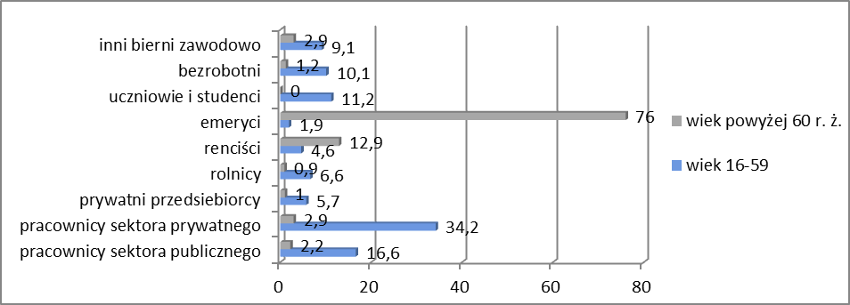

Źródło: opracowanie własne na podstawie: *Diagnozy Społecznej 2013. Warunki i jakość życia Polaków,* *Raport,* Warszawa 2014, strona 334.

Co trzecia osoba w podeszłym wieku jest wdowcem (15%) lub wdową (47%), przy czym odsetek ten rośnie wraz z wiekiem. Powyżej 79 r. ż. jest już 35% wdowców i 79% wdów. W porównaniu z młodszymi respondentami, w grupie seniorów jest dwukrotnie mniejszy odsetek osób z wyższym i pomaturalnym wykształceniem (14% do 26%) i niemal pięciokrotnie większy odsetek osób z podstawowym i niższym wykształceniem (35,6% do   
7,5%.). Co czwartą osobą w podeszłym wieku opiekują się domownicy, także co czwarta sama pełni rolę opiekuna wobec innego domownika w podeszłym wieku (najczęściej współmałżonka), a połowa nie pełni roli ani opiekuna, ani podopiecznego. Nie znaczy to, że osoby w podeszłym wieku żyjące samotnie nie wymagają opieki. 30% spośród nich ma orzeczenie o niepełnosprawności (stanowi to aż 1/3 wszystkich niepełnosprawnych), w tym co trzecia o znacznym stopniu niepełnosprawności.

Cechą charakterystyczną starzejącego się organizmu ludzkiego jest zmniejszająca się sprawność zarówno fizyczna, jak i psychiczna. Po przekroczeniu 75 roku życia, proces starzenia postępuje stosunkowo szybko, co jednocześnie wymusza zapotrzebowanie na świadczenia zdrowotne i usługi opiekuńcze. W przedziale wiekowym 80 - 85 lat znaczny odsetek osób potrzebuje już najczęściej stałej opieki.

„Wprawdzie założona po 1989 r. doktryna pomocy społecznej wyraźnie przewiduje podejmowanie takich działań, które umożliwiają pozostawienie seniora jak najdłużej   
w miejscu zamieszkania, to jednak nie można nie doceniać znaczenia stacjonarnych form opieki. Konieczność tworzenia placówek instytucjonalnych, to przede wszystkim wynik przemian demograficznych i kulturowych rodziny. Seniorzy coraz częściej nie mogą liczyć na pomoc najbliższych. Niemały procent wśród seniorów stanowią osoby, które nie mają żadnej rodziny, im również trzeba stworzyć takie warunki, aby starzenie przebiegało z godnością   
i jednocześnie z zachowaniem poczucia bezpieczeństwa”[39].

Głównym postulatem w zakresie opieki nad seniorami w Polsce zdaniem specjalistów „powinno być stworzenie holistycznego systemu opieki nad osobami niesamodzielnymi(…). Zwiększenie efektywności opieki jest niezbędne w kontekście starzenia się ludności   
i konieczności zapewnienia wsparcia zwiększającej się liczbie osób starszych, które ze względu na wertykalizację sieci rodzinnej nie będą mogły uzyskać wsparcia ze strony krewnych. Opracowanie i wdrożenie kompleksowego programu wspierania nie tylko osoby starszej, lecz również rodziny i bliskich, którzy mogą być potencjalnym źródłem wsparcia wydaje się niezbędnym działaniem, zapobiegającym sytuacji, w której seniorzy nie będą mieli zapewnionej opieki i będą pozbawieni jakiegokolwiek wsparcia"[40].

## Świadczenia na rzecz osób starszych

Podstawowym założeniem systemu wsparcia osób starszych i niepełnosprawnych w Krakowie jest umożliwienie im jak najpełniejszego i najdłuższego funkcjonowania w środowisku rodzinnym, sąsiedzkim, w miejscu zamieszkania. Instytucjonalne, całodobowe formy opieki są formą pomocy, która powinna być stosowana tylko w przypadku niemożności rozwiązywania problemów innymi sposobami. Jednocześnie działania Miejskiego Ośrodka Pomocy Społecznej zmierzają do tego, aby system wsparcia osób starszych   
i niepełnosprawnych był na tyle zróżnicowany, by zapewniał ofertę dostosowaną do stanu zdrowia oraz sytuacji rodzinnej i bytowej każdej osoby wymagającej wsparcia.

### Praca socjalna z osobami starszymi

Pracownicy socjalni w ramach pracy socjalnej podejmują działania w tych obszarach funkcjonowania, w których osoba/rodzina napotyka trudności, których nie jest w stanie samodzielnie pokonać i wymaga wsparcia. Jednym z takich obszarów jest podeszły wiek. Podeszły wiek jest stanem, który nie wynika z zakłócenia funkcjonowania osobistego czy społecznego. Jego nadejście jest naturalne i obszar zmiany nie dotyczy „wyjścia z sytuacji podeszłego wieku”, jak w przypadku innych wyróżnionych obszarów problemowych. Zmiana polegać ma na zmianie podejścia do siebie, postrzeganiu siebie i swojej sytuacji. Praca socjalna w tym obszarze skupia się przede wszystkim na utrzymywaniu, wspieraniu   
i poszerzaniu niezależności osobistej oraz aktywności poprzez wzmacnianie jej zdolności sprawczej, a także rozwiązywaniu (lub pomocy w rozwiązywaniu) problemów w osobistych związkach z innymi osobami oraz szerszym otoczeniem.

Całościową informację na temat pracy socjalnej zawiera rozdział 3: „*Zasoby Pomocy Społecznej Gminy Miejskiej Kraków – praca socjalna”.*

### Usługi opiekuńcze

Pomoc w formie usług przyznawana jest osobie samotnej, która z powodu wieku, choroby lub innych przyczyn wymaga pomocy innych osób, a jest jej pozbawiona. Usługi opiekuńcze mogą być przyznane również osobie, która wymaga pomocy innych osób,   
a rodzina, a także wspólnie niezamieszkujący małżonek, wstępni, zstępni, nie mogą takiej pomocy zapewnić. Usługi opiekuńcze obejmują pomoc w zaspokajaniu codziennych potrzeb życiowych, opiekę higieniczną, zaleconą przez lekarza pielęgnację oraz, w miarę możliwości, zapewnienie kontaktów z otoczeniem[41].

Kwestie dotyczące szczegółowych zasad przyznawania pomocy w formie usług opiekuńczych w Krakowie, zakresu czynności wchodzących w skład usług opiekuńczych oraz szczegółowych zasad ustalania wysokości odpłatności za usługi opiekuńcze reguluje Uchwała Nr XXI/272/07 Rady Miasta Krakowa z dnia 26 września 2007 roku (z późn. zm.). Realizacja zadania odbywa się w oparciu o umowy zlecenia realizacji zadania publicznego zawarte   
z podmiotami świadczącymi usługi.

Liczba godzin dziennie oraz liczba dni w tygodniu, w których świadczone są usługi, jest określana indywidualnie, w zależności od sytuacji i potrzeb danej osoby. Zakres przyznawanych usług wynika z indywidualnej sytuacji: stanu zdrowia, sytuacji rodzinnej, potrzeb zgłaszanych przez samą osobę objętą usługami bądź jej rodzinę. Usługi nie przysługują w sytuacji, gdy dochód osoby lub rodziny przekracza 450% kryterium dochodowego (w przypadku osoby samotnie gospodarującej jest to 2 853 zł[42]). Ograniczenie to nie dotyczy osób samotnych, czyli takich, które samotnie gospodarują, nie pozostają   
w związku małżeńskim i nie posiadają wstępnych ani zstępnych.

W przypadku, gdy dochód osoby lub na osobę w rodzinie nie przekracza kryterium dochodowego określonego w ustawie o pomocy społecznej (634 zł „netto” dla osoby samotnie gospodarującej oraz 514 zł „netto” na osobę w rodzinie), świadczeniobiorcy korzystają z usług nieodpłatnie. W pozostałych przypadkach stosuje się tabele odpłatności zamieszczone w w/w uchwale. Odpłatność maksymalna (tj. 100%) wynosiła do 30.09.2015 r. na terenie całej Gminy Miejskiej Kraków 12 zł za godzinę. Od października 2015 r. na terenie Dzielnic IV-VII odpłatność maksymalna wynosiła 18 zł, od stycznia 2016 r. odpłatność maksymalna w wysokości 18 zł obowiązuje na terenie całej Gminy.

Usługi opiekuńcze mogą być świadczone przez 7 dni w tygodniu, w godzinach 6.00   
– 21.00. Maksymalny czas świadczenia usług wynosi 8 godzin dziennie. W przypadku osób samotnych, w szczególnie uzasadnionych okolicznościach, w tym zwłaszcza w przypadku osób wymagających opieki w większym zakresie ze względu na stan zdrowia, czas świadczenia usług może zostać wydłużony maksymalnie do 10 godzin dziennie. Maksymalny czas świadczenia usług może przekroczyć 10 godzin dziennie tylko w przypadku osób, wobec których wydana została decyzja administracyjna o skierowaniu do domu pomocy społecznej, oczekujących na jej realizację.

#### Organizacje pozarządowe realizujące zadanie

Usługi opiekuńcze świadczone są przez podmioty wyłonione w drodze otwartych konkursów ofert, którymi były w 2015 roku Fundacja na Rzecz Chorych na SM im. Bł. Anieli Salawy, Małopolski Zarząd Wojewódzki Polskiego Komitetu Pomocy Społecznej oraz Małopolski Zarząd Okręgowy Polskiego Czerwonego Krzyża.

#### Kadra

W realizację zadania polegającego na świadczeniu usług opiekuńczych w roku 2015 bezpośrednio zaangażowanych było 789 osób w organizacjach pozarządowych wskazanych powyżej. Wykonano 794 238 godzin usług opiekuńczych (o 14% więcej niż w roku poprzednim).

#### Osoby korzystające ze świadczeń w formie usług opiekuńczych, rodzaje ich problemów oraz ich rozkład ilościowy

Liczba osób objętych pomocą w formie usług opiekuńczych w latach 2011 – 2013 spadała, natomiast od roku 2014 obserwuje się wzrost. W 2014 r. był to nieznaczny wzrost   
w stosunku do roku poprzedniego o 3,4%, a w 2015 r. bardziej znaczący o 10,2%. Świadczeniobiorcy usług opiekuńczych to przede wszystkim kobiety, które stanowią blisko 78% ogółu.

Wykres: Liczba osób objętych pomocą w formie usług opiekuńczych[43]

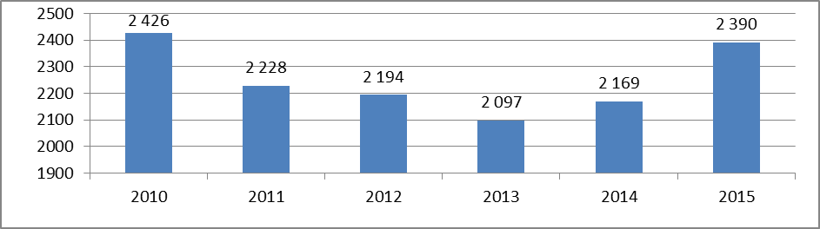

Źródło: opracowanie własne na podstawie sprawozdania z działalności MOPS w Krakowie

Zdecydowana większość odbiorców usług opiekuńczych to osoby w starszym wieku tj. 65 lat i więcej. Zbiorowość ta obejmuje 84,5% ogółu świadczeniobiorców. W tej zbiorowości kobiety stanowią blisko 90%, mężczyźni blisko 70%. Kobiety korzystające   
z usług opiekuńczych to przede wszystkim wdowy (56,7%) oraz panny (prawie 21%), natomiast mężczyźni to głównie osoby pozostające w związku małżeńskim (31,5%), kawalerowie (25,5%) i wdowcy (23,6%). W populacji świadczeniobiorców usług opiekuńczych największą grupę stanowią osoby z wykształceniem średnim (blisko 38% ogółu). Drugą co do wielkości grupą są osoby legitymujące się wykształceniem gimnazjalnym lub niższym (26,6%). Odnosząc te dane do płci świadczeniobiorców można stwierdzić, że wykształceniem średnim legitymuje się więcej kobiet niż mężczyzn. Porównywalny, w obu grupach, jest odsetek osób z wykształceniem policealnym i wyższym. W porównaniu z rokiem 2014 cechy demograficzno-społeczne świadczeniobiorców usług opiekuńczych pozostają na podobnym poziomie.

Tabela: Cechy demograficzno-społeczne świadczeniobiorców usług opiekuńczych

|  |  |  |  |
| --- | --- | --- | --- |
| **Cechy demograficzno-społeczne uczestników ośrodków wsparcia dla osób starszych** | **kobiety** | **mężczyźni** | **ogółem** |
| wiek | | | |
| 0-24 | 0,2% | 0,4% | 0,2% |
| 25-34 | 0,4% | 0,9% | 0,5% |
| 35-44 | 0,9% | 2,8% | 1,3% |
| 45-59 | 5,4% | 17,6% | 8,1% |
| 60-64 | 3,7% | 11,4% | 5,4% |
| **65 i więcej** | 89,5% | 66,9% | **84,5%** |
| stan cywilny | | | |
| panna/kawaler | 20,9% | 25,5% | 21,9% |
| rozwiedziona/rozwiedziony | 9,6% | 19,1% | 11,8% |
| separowana/separowany | 0,4% | 0,4% | 0,4% |
| **wdowa/wdowiec** | 56,7% | 23,6% | **49,3%** |
| zamężna/żonaty | 12,3% | 31,5% | 16,6% |
| wykształcenie | | | |
| gimnazjalne i poniżej | 28,0% | 21,9% | 26,6% |
| zasadnicze zawodowe | 11,6% | 28,3% | 15,3% |
| **średnie ogólne i zawodowe** | 40,4% | 28,1% | **37,7%** |
| policealne | 0,8% | 0,2% | 0,7% |
| wyższe | 11,1% | 12,9% | 11,5% |
| nieustalony poziom wykształcenia | 8,1% | 8,6% | 8,2% |

Źródło: opracowanie własne na podstawie Pomost Std.

Świadczeniobiorcy usług opiekuńczych to przede wszystkim osoby prowadzące jednoosobowe gospodarstwa domowe (85%). Procent tych gospodarstw w stosunku do roku 2014 nieznacznie uległ zmniejszeniu.

Wykres: Typy rodzin świadczeniobiorców usług opiekuńczych

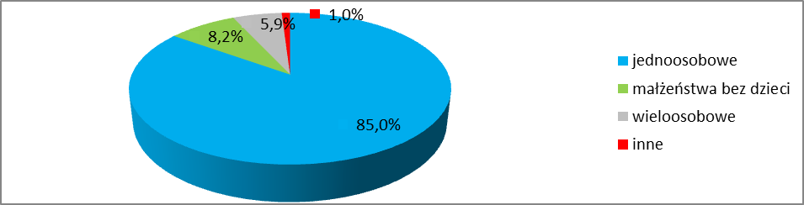

Źródło: opracowanie własne na podstawie Pomost Std.

Osoby korzystające z pomocy w formie usług opiekuńczych żyją w większości   
w gospodarstwach domowych, w których głównym źródłem utrzymania jest emerytura lub renta – ponad 91% ogółu. Generalnie wysokość dochodu na osobę w rodzinie świadczeniobiorców usług opiekuńczych kształtuje się w przedziale pomiędzy 500   
– 1 499 zł miesięcznie (ponad 71%), z tego prawie 38% rodzin osiąga dochód w przedziale   
500 – 1 000 zł miesięcznie, 33,2% osiąga dochód w przedziale 1 000 – 1 499 zł miesięcznie, natomiast 10,7% osiąga dochód w wysokości powyżej 3 000 zł miesięcznie.

**Tabela: Wysokość dochodu w rodzinie**

|  |  |
| --- | --- |
| 0 | 3,5% |
| 1-499 | 4,2% |
| 500-999 | **37,9%** |
| 1000-1499 | 33,2% |
| 1500-1999 | 9,5% |
| 2000-2499 | 0,6% |
| 2500-2999 | 0,3% |
| 3000 i powyżej | 10,7% |

Źródło: opracowanie własne na podstawie Pomost Std.

Do najczęstszych problemów występujących w rodzinach świadczeniobiorców usług opiekuńczych należy długotrwała lub ciężka choroba oraz niepełnosprawność.

#### Nakłady finansowe na realizację zadania

Nakłady finansowe w ramach środków Gminy Miejskiej Kraków na świadczenie usług opiekuńczych wyniosły:

- w roku 2010: 8 023 078 zł;

- w roku 2011: 8 043 188 zł;

- w roku 2012: 8 057 367 zł;

- w roku 2013: 8 215 775 zł;

- w roku 2014: 8 425 500 zł;

- w roku 2015: 9 779 278 zł.

#### Wnioski

Między rokiem 2009 a 2010 nastąpił znaczny spadek liczby godzin zrealizowanych usług opiekuńczych, związany z koniecznością wzrostu bardzo niskich wynagrodzeń opiekunek, aby zapewnić dalszą możliwość realizacji zadania. Efektem był wzrost kosztu realizacji 1 godziny usług, przy utrzymaniu dotacji na świadczenie tej formy pomocy na dotychczasowym poziomie. Zgodnie z zawartymi umowami, od 2010 roku realizatorzy zobowiązani byli do zapewnienia pracownikom minimalnego wynagrodzenia w wysokości   
7 zł brutto za godzinę pracy. W latach 2007 – 2009 minimalne wynagrodzenie osób bezpośrednio realizujących usługi opiekuńcze wynosiło 5,10 zł brutto za godzinę pracy (dla porównania w roku 2006 wynagrodzenie opiekunów wynosiło 3,50 – 4,00 zł za jedną godzinę). Powyższe działania stanowiły istotny krok w kierunku ustabilizowania systemu realizacji usług opiekuńczych na rzecz mieszkańców Gminy, jak również poprawy jakości świadczonych usług poprzez stworzenie warunków do zatrudniania opiekunów o wyższych kwalifikacjach. Od 2013 r. wprowadzono dalsze zmiany w zakresie zasad realizacji zadania. Przyjęto wyższą i jednolitą stawkę za godzinę usług opiekuńczych wynoszącą 12 zł oraz, biorąc pod uwagę, że świadczenie pomocy pielęgnacyjnej wymaga wyższych umiejętności   
i jest bardziej obciążające dla pracownika, zróżnicowano minimalną wysokość wynagrodzeń za świadczenie usług gospodarczych i pielęgnacyjnych. Zgodnie z zawartymi umowami,   
w latach 2013 – 2015 realizatorzy zobowiązani byli zapewnienia pracownikom minimalnego wynagrodzenia w wysokości 7,15 zł brutto za godzinę usług gospodarczych oraz 8,32 zł brutto za godzinę usług pielęgnacyjnych.

W związku ze wzrostem kosztów pracy osób świadczących usługi opiekuńcze oraz   
w celu zapewnienia odpowiedniego poziomu świadczenia usług opiekuńczych w 2015 r. przeprowadzono proces zwiększania stawki za godzinę usług – w październiku 2015 r. podpisano umowę na świadczenie usług opiekuńczych na terenie Dzielnic IV-VII w okresie od 1.X.2015 r. do 30.IX.2019 r., zgodnie z którą koszt 1 godziny usługi wynosi 18 zł,   
a zleceniobiorca ma obowiązek zapewnienia osobom wykonującym czynności opiekuńcze minimalnego wynagrodzenia w wysokości 10 zł brutto. Na terenie pozostałych Dzielnic Gminy Miejskiej Kraków wzrost stawki za godzinę usług oraz wzrost wynagrodzenia opiekunek obowiązuje od 1 stycznia 2016 r.

Wykres: Średnia liczba godzin usług opiekuńczych na 1 świadczeniobiorcę w tygodniu

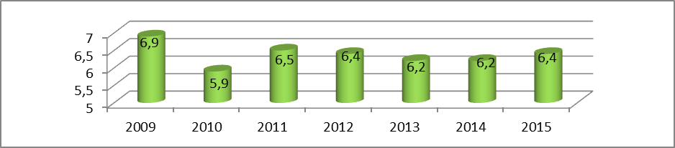

Źródło: opracowanie własne na podstawie sprawozdań z działalności MOPS w Krakowie

Biorąc pod uwagę aktualną średnią tygodniową liczbę godzin usług opiekuńczych na   
1 świadczeniobiorcę w kontekście cech charakteryzujących grupę adresatów świadczenia (osoby starsze o ograniczonej możliwości funkcjonowania), można postawić tezę, że ogólna liczba godzin usług powinna zostać zwiększona, zwłaszcza uwzględniając ogólnie przyjęty kierunek działań polegający na podejmowaniu działań, mających na celu zapewnienie możliwości jak najdłuższego funkcjonowania w środowisku i zapobieganie instytucjonalizacji.

Jak wskazano w podrozdziale 5.1 *Procesy demograficzne zachodzące w społeczności lokalnej Gminy Miejskiej Kraków*, prognoza ludności dla Krakowa opracowana przez GUS wskazuje na trwałość tendencji związanej ze wzrostem liczebności populacji w wieku poprodukcyjnym, co w konsekwencji spowoduje dalsze zwiększanie się liczby jednoosobowych gospodarstw domowych osób w starszym wieku, głównie kobiet. Już teraz znajduje to odzwierciedlenie w populacji świadczeniobiorców usług opiekuńczych, którymi   
w zdecydowanej większości są kobiety prowadzące jednoosobowe gospodarstwa domowe. Starzenie się przynosi również pogorszenie stanu zdrowia, a w konsekwencji potencjalny wzrost liczby osób wymagających ze względu na wiek zintensyfikowanej opieki. Ze względu na obniżający się potencjał pielęgnacyjny rodziny, w przyszłości można spodziewać się, znacznego zwiększenia liczby osób wymagających przyznania i dofinansowania pomocy   
w tej formie.

### Ośrodki Wsparcia dla Osób Starszych

Podstawową formą pomocy, dzięki której osoby w wieku podeszłym mogą zaspokajać bardzo ważną potrzebę kontaktu i integracji społecznej, bez ostatecznego zerwania więzi   
z rodziną i środowiskiem lokalnym są ośrodki wsparcia dziennego pobytu. Ich uczestnikami mogą być osoby, które ze względu na wiek, chorobę lub niepełnosprawność wymagają częściowej opieki i pomocy w zaspokajaniu niezbędnych potrzeb życiowych[44].

Celem działania ośrodków jest podtrzymywanie sprawności psychofizycznej osób starszych dla umożliwienia im jak najdłuższego funkcjonowania w środowisku rodzinnym, sąsiedzkim, w miejscu zamieszkania. Dzięki pomocy w tej formie, osoby starsze mogą zaspokoić potrzebę kontaktu i integracji społecznej bez ostatecznego zerwania więzi z rodziną i środowiskiem lokalnym. Placówki te świadczą osobom starszym określone usługi, pomoc, porady i zapewniają rozrywkę. Wszystkie zajęcia odbywają się pod opieką doświadczonych specjalistów – pracowników socjalnych, terapeutów zajęciowych.

#### Infrastruktura

Na terenie Krakowa w roku 2015 funkcjonował Miejski Dzienny Dom Pomocy Społecznej będący jednostką budżetową, w skład którego wchodziło 6 Dziennych Domów oraz 5 Klubów Seniora. Ponadto funkcjonowało 6 dziennych ośrodków dla osób starszych prowadzonych na zlecenie Gminy Miejskiej Kraków przez organizacje pozarządowe, w tym 3 ośrodki wsparcia dla osób starszych, 1 Dzienny Dom Senior Wigor oraz 2 ośrodki wsparcia – kluby samopomocy, zadaniem których było prowadzenie działań o charakterze samopomocy   
z akcentem na integrację pomiędzy osobami starszymi, młodzieżą i dziećmi w wieku szkolnym. Należy zaznaczyć, że infrastruktura Miejskiego Dziennego Domu Pomocy Społecznej wykorzystywana jest dla przygotowywania posiłków dla Domu Pomocy Społecznej na os. Szkolnym 28, klientów Filii nr 4 MOPS oraz klientów noclegowni, korzystających z pomocy w formie gorącego posiłku.

|  |  |  |  |  |  |  |  |  |  |  |  |  |  |  |  |  |  |  |  |  |  |  |  |  |  |  |  |  |  |  |  |  |  |  |  |  |  |  |  |  |  |  |  |  |  |
| --- | --- | --- | --- | --- | --- | --- | --- | --- | --- | --- | --- | --- | --- | --- | --- | --- | --- | --- | --- | --- | --- | --- | --- | --- | --- | --- | --- | --- | --- | --- | --- | --- | --- | --- | --- | --- | --- | --- | --- | --- | --- | --- | --- | --- | --- |
| Tabela: Wykaz ośrodków wsparcia dla osób starszych, funkcjonujących na terenie Gminy Miejskiej Kraków w latach 2010-2015 wraz z liczbą miejsc*   |  |  |  |  |  |  |  |  |  | | --- | --- | --- | --- | --- | --- | --- | --- | --- | |  | Nazwa i adres jednostki | Dzielnica | Liczba miejsc 2010 | Liczba miejsc 2011 | Liczba miejsc 2012 | Liczba miejsc 2013 | Liczba miejsc 2014 | Liczba miejsc 2015 | | 1 | Miejski Dzienny Dom Pomocy Społecznej | II, III, IV, XI i XVIII | 385 | 385 | 385 | 385 | 385 | 385 | | 2 | Niepubliczne Ośrodki Wsparcia dla Osób Starszych | I, V, VIII,  XVIII | 130 | 130 | 120 | 160 | 150 | 210 | | 3 | Kluby Seniora znajdujące się w strukturze MDDPS** | IV, VI, VII i XII | 155 | 175 | 175 | 175 | 175 | 155 | | Łączna liczba miejsc | | | 670 | 690 | 680 | 720 | 710 | 750 | |

*wg danych na 31 grudnia danego roku

**funkcjonują w wybrane dni tygodnia

Źródło: opracowanie własne na podstawie danych MOPS

#### Organizacje pozarządowe realizujące zadanie

Podmiotami realizującymi zadanie polegające na prowadzeniu niepublicznych ośrodków wsparcia dla osób starszych na zlecenie Gminy Miejskiej Kraków są: Caritas Archidiecezji Krakowskiej, Zgromadzenie Służebnic Najświętszego Serca Jezusowego, Stowarzyszenie Pomocy Socjalnej Gaudium et Spes, Stowarzyszenie Miłosierdzia Św. Wincentego A. Paulo w Krakowie, Stowarzyszenie Unicorn oraz Stowarzyszenie Pomocy Ludziom Niepełnosprawnym im. Papieża Jana Pawła II.

#### Kadra

W bezpośrednią realizację zadania w roku 2015 zaangażowanych było 14 osób   
(11 etatów) w organizacjach pozarządowych. Ponadto zadanie realizowało 87 pracowników (71 etatów) Miejskiego Dziennego Domu Pomocy Społecznej (wg stanu na dzień  
31.12.2015 r.).

#### Osoby korzystające ze świadczeń w formie uczestnictwa w ośrodku wsparcia dla osób starszych, rodzaje ich problemów oraz ich rozkład ilościowy

Ze świadczeń oferowanych przez ośrodki w latach 2010 – 2014 średniorocznie korzystało około 1 247 osób starszych. W roku 2015 ze świadczeń skorzystało 1 199 osób.

Wykres: Liczba uczestników krakowskich ośrodków wsparcia dla osób starszych w latach 2010

– 2015 (MDDPS, OW, Kluby Samopomocy)

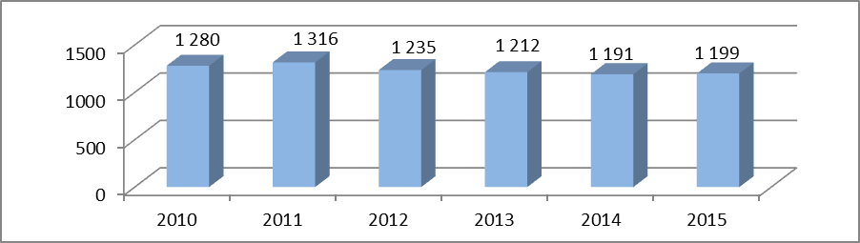

Źródło: opracowanie własne na podstawie sprawozdań z działalności MOPS w Krakowie

Do opisu charakterystyki uczestników ośrodków wsparcia dla osób starszych   
w Krakowie wykorzystano informacje z próby 760 osób[45], które korzystały z tej formy pomocy w roku 2015. Większość (ponad 71%) uczestników ośrodków wsparcia dla osób starszych stanowią kobiety. Wśród najczęstszych przyczyn wystąpienia z wnioskiem   
o przyznanie pomocy wymienić można niepełnosprawność i długotrwałą lub ciężką chorobę   
– odpowiednio 53% i 44%.

W analizowanej grupie ponad 80% osób prowadzi jednoosobowe gospodarstwo domowe. W grupie kobiet najwięcej jest panien i wdów (75,1%). Wśród mężczyzn korzystających z tej formy pomocy 32,3% pozostaje w związkach małżeńskich, 34,6% jest wdowcami. Niemal jedna trzecia uczestników ośrodków wsparcia dla osób starszych legitymuje się wykształceniem średnim – w grupie tej obserwuje się nieznaczną przewagę kobiet (32,6%). W przypadku mężczyzn największe grupy po 24,9% obejmują osoby posiadające wykształcenie zasadnicze zawodowe i średnie.

Głównym źródłem utrzymania 96% osób jest świadczenie emerytalno-rentowe. Prawie 37% uczestników ośrodka wsparcia dla osób starszych jest w wieku między 70 a 79 rokiem życia, przy czym mężczyźni korzystają z tej formy pomocy najczęściej w wieku 80-89 lat. 4,1% uczestników ma 90 i więcej lat. W porównaniu z rokiem 2014 cechy demograficzno  
-społeczne uczestników ośrodków wsparcia dla osób starszych pozostają na podobnym poziomie.

Tabela: Uczestnicy ośrodków wsparcia dla osób starszych według cech demograficzno-społecznych

|  |  |  |  |
| --- | --- | --- | --- |
| **Cechy demograficzno-społeczne uczestników ośrodków wsparcia dla osób starszych** | **kobiety** | **mężczyźni** | **ogółem** |
|
| wiek | | | |
| poniżej 60 r.ż. | 4,8% | 8,3% | 5,8% |
| 60-69 | 19,7% | 18,9% | 19,5% |
| **70-79** | 37,4% | 34,6% | **36,6%** |
| 80-89 | 33,3% | 35,0% | 33,8% |
| 90 i więcej | 4,4% | 3,2% | 4,1% |
| wykształcenie | | | |
| gimnazjalne i poniżej | 15,3% | 9,2% | 13,6% |
| zasadnicze zawodowe | 11,4% | 24,9% | 15,3% |
| **średnie ogólne i zawodowe** | 32,6% | 24,9% | **30,4%** |
| policealne | 0,6% | 0,0% | 0,4% |
| wyższe | 11,0% | 14,3% | 12,0% |
| nieustalony poziom wykształcenia | 28,5% | 26,3% | 27,9% |
| liczba osób w rodzinie | | | |
| **1** | 85,5% | 70,4% | **80,9%** |
| 2 | 13,5% | 27,2% | 17,6% |
| 3 | 1,1% | 2,5% | 1,5% |
| stan cywilny | | | |
| panna/kawaler | 22,8% | 22,1% | 22,6% |
| rozwiedziona/rozwiedziony | 9,0% | 9,7% | 9,2% |
| separowana/separowany | 0,6% | 0,9% | 0,7% |
| **wdowa/wdowiec** | 52,3% | 34,6% | **47,2%** |
| zamężna/żonaty | 14,7% | 32,3% | 19,7% |

Źródło: opracowanie własne na podstawie Pomost Std.

Wysokość dochodu na osobę w rodzinach uczestników ośrodków wsparcia dla osób starszych zawiera się głównie w przedziale pomiędzy 500,01 zł – 2 000 zł miesięcznie (prawie 76%). Najwięcej osób żyje w rodzinach, których dochód na osobę wynosi od 1 000,01 zł - 1 500 zł miesięcznie. Dochód 8,5% osób przekracza 2 500,01 zł.

Tabela: Miesięczny dochód na osobę w rodzinach uczestników ośrodków wsparcia dla osób starszych

|  |  |
| --- | --- |
| 0-500 | 1,9% |
| 500,01-1000 | 11,2% |
| **1000,01-1500** | **34,2%** |
| 1500,01-2000 | 30,5% |
| 2000,01-2500 | 13,7% |
| 2500,01 i powyżej | 8,5% |

Źródło: opracowanie własne na podstawie Pomost Std.

#### Nakłady finansowe na realizację zadania

Wydatki na bieżącą działalność dziennych ośrodków wsparcia dla osób starszych   
w ostatnich latach wyniosły:

- w 2010 r.: 4 643 977 zł - całość stanowiły środki Gminy Miejskiej Kraków;

- w 2011 r.: 4 692 007 zł - całość stanowiły środki Gminy Miejskiej Kraków;

- w 2012 r.: 5 084 992 zł- całość stanowiły środki Gminy Miejskiej Kraków;

- w 2013 r.: 3 774 040 zł, w tym 3 601 303 zł to środki Gminy Miejskiej Kraków,

natomiast 172 737 zł to środki pochodzące z budżetu państwa;

- w 2014 r.: 4 204 935,00 zł – całość stanowiły środki Gminy Miejskiej Kraków;

- w 2015 r.: 4 986 731 zł, w tym 4 667 131 zł to środki Gminy Miejskiej Kraków,

natomiast 319 600 zł to środki pochodzące z budżetu państwa. (Środki przeznaczone na działalność Dziennego Domu Senior-Wigor wyniosły 360 500 zł, w tym 98 500 zł stanowiły środki Gminy Miejskiej Kraków, natomiast 262 000 zł to środki pochodzące z budżetu państwa).

#### Wnioski

W roku 2015 powstały dwie nowe placówki, których oferta skierowana jest dla osób   
w podeszłym wieku. W maju dzięki otrzymanemu dofinansowaniu z budżetu Wojewody   
w ramach zadnia „Wspieranie osób w podeszłym wieku w integracji z młodzieżą” uruchomiono przy ul. Balickiej 289 drugi ośrodek wsparcia – klub samopomocy przeznaczony dla 20 osób starszych i 10 dzieci i młodzieży.

Ponadto w listopadzie 2015 roku rozpoczął działalność Dzienny Dom Senior-Wigor przy ul. Zielony Dół 4, który na zlecenie Gminy Miejskiej Kraków prowadzi Stowarzyszenie Unicorn. Uruchomienie placówki możliwe było dzięki pozyskaniu dofinansowania z budżetu państwa w ramach Programu Wieloletniego „Senior-WIGOR” na lata 2015-2020. Projekt współfinansowany jest ze środków Gminy Miejskiej Kraków.

W porównaniu do roku 2014 oferta ośrodków pobytu dziennego dla osób w wieku podeszłym zwiększyła się o 40 miejsc.

Wskaźnik liczby miejsc w ośrodkach wsparcia w przeliczeniu na 1 000 mieszkańców   
w Krakowie wynosił w 2014 roku 1,89 i był znacznie niższy od wskaźnika dla Polski, który wynosił 3,03. Należy jednocześnie podkreślić, że na terenie Krakowa funkcjonują również inne formy wspierania aktywności seniorów np. Centra Aktywności Seniorów.

Wykres: Liczba miejsc w ośrodkach wsparcia w przeliczeniu na 1 000 mieszkańców w Krakowie, Łodzi, Gdańsku i w Polsce

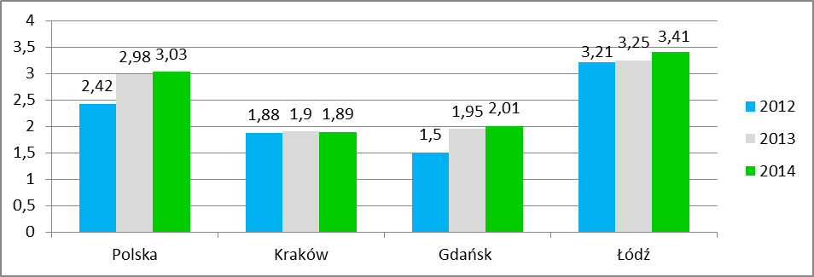

Źródło: opracowanie własne na podstawie Internetowego Systemu Analiz Samorządowych

### Domy Pomocy Społecznej dla osób w podeszłym wieku i osób przewlekle somatycznie chorych

Podstawową formą instytucji zapewniających całodobową opiekę są domy pomocy społecznej. Prawo do uzyskania pomocy w tej formie przysługuje osobie wymagającej całodobowej opieki z powodu wieku, choroby lub niepełnosprawności, niemogącej samodzielnie funkcjonować w środowisku, której nie można zapewnić takiej opieki w miejscu zamieszkania[46].

Głównym zadaniem domów pomocy społecznej jest świadczenie usług bytowych, opiekuńczych, wspomagających i edukacyjnych, na poziomie obowiązującego standardu,   
w zakresie i formach wynikających z indywidualnych potrzeb mieszkańców. Organizacja domu oraz świadczony zakres usług musi uwzględniać w szczególności wolność, intymność, godność i poczucie bezpieczeństwa mieszkańców domu oraz stopień ich fizycznej   
i psychicznej sprawności[47].

Kierowanie do domów pomocy społecznej osób tego wymagających i ponoszenie odpłatności za pobyt należy do zadań własnych gminy, natomiast do zadań własnych powiatu należy prowadzenie i rozwój infrastruktury domów pomocy społecznej o zasięgu ponadgminnym oraz umieszczanie w nich skierowanych osób[48]. Pobyt w domu pomocy społecznej jest odpłatny, a obowiązek opłaty za pobyt ciąży w kolejności na mieszkańcu domu, małżonku, zstępnych i wstępnych mieszkańca, gminie, kierującej do domu pomocy społecznej, która wnosi opłatę w wysokości różnicy między średnim miesięcznym kosztem utrzymania, a opłatą wnoszoną przez mieszkańca i jego rodzinę[49]. W praktyce największe obciążenia finansowe, związane z pobytem osób w domach pomocy społecznej, ciążą na gminach, co sprawia, że przyznanie pomocy w formie pobytu w DPS jest jednym   
z najbardziej kosztownych świadczeń z pomocy społecznej.

Domy Pomocy Społecznej, w zależności od tego, dla kogo są przeznaczone dzielą się na następujące typy:

- dla osób w podeszłym wieku,

- dla osób przewlekle somatycznie chorych,

- dla osób przewlekle psychicznie chorych,

- dla dorosłych niepełnosprawnych intelektualnie,

- dzieci i młodzieży niepełnosprawnych intelektualne,

- dla osób niepełnosprawnych fizycznie,

- dla osób uzależnionych od alkoholu[50].

Na terenie Gminy Miejskiej Kraków funkcjonują wszystkie wymienione typy placówek poza jednostkami przeznaczonymi dla osób niepełnosprawnych fizycznie.

Osoby starsze zamieszkują praktycznie we wszystkich wymienionych typach domów,   
z wyjątkiem domu dla dzieci i młodzieży niepełnosprawnych intelektualnie. Z założenia najwięcej mieszkańców w wieku senioralnym zamieszkuje w domach przeznaczonych dla osób w podeszłym wieku oraz osób przewlekle somatycznie chorych.

W roku 2012 został uruchomiony Dom Pomocy Społecznej przy ul. Rozrywka 1 przeznaczony dla osób przewlekle psychicznie chorych, obecnie jest to dom dla osób uzależnionych od alkoholu. Placówka jest jednostką gminną, prowadzoną przez Miejskie Centrum Profilaktyki Uzależnień w Krakowie.

W roku 2015 w domach pomocy społecznej umieszczono 371 osób, z czego 358   
w domach zlokalizowanych na terenie Gminy Miejskiej Kraków, a 13 osób w domach znajdujących się na terenie innych powiatów. W 2015 r. poniesiona została odpłatność za 128 osób umieszczonych w domach pomocy społecznej poza Gminą Miejską Kraków, a wydatki związane z pobytem tych osób wyniosły 2 644 416 zł.

#### Infrastruktura

Na terenie Krakowa funkcjonowało w 2015 r. 10 domów pomocy społecznej przeznaczonych dla osób w podeszłym wieku i przewlekle somatycznie chorych, z czego 6 domów to miejskie jednostki organizacyjne.

Tabela: Wykaz domów pomocy społecznej przeznaczonych dla osób w podeszłym wieku i osób przewlekle somatycznie chorych prowadzonych przez Gminę Miejską Kraków w latach 2010 – 2015 wraz z liczbą miejsc*

|  |  |  |  |  |  |  |  |  |  |  |  |  |  |  |  |  |  |  |  |  |  |  |  |  |  |  |  |  |  |  |  |  |  |  |  |  |  |  |  |  |  |  |  |  |  |  |  |  |  |  |  |  |  |  |  |  |  |  |  |  |  |  |  |  |  |  |  |  |  |  |  |  |  |  |  |  |  |  |  |  |  |  |  |  |  |  |  |  |  |  |  |  |  |  |  |  |  |  |  |  |  |  |  |  |  |  |  |  |  |  |  |  |  |  |  |  |  |  |  |  |  |  |  |  |  |  |  |  |  |  |  |  |  |
| --- | --- | --- | --- | --- | --- | --- | --- | --- | --- | --- | --- | --- | --- | --- | --- | --- | --- | --- | --- | --- | --- | --- | --- | --- | --- | --- | --- | --- | --- | --- | --- | --- | --- | --- | --- | --- | --- | --- | --- | --- | --- | --- | --- | --- | --- | --- | --- | --- | --- | --- | --- | --- | --- | --- | --- | --- | --- | --- | --- | --- | --- | --- | --- | --- | --- | --- | --- | --- | --- | --- | --- | --- | --- | --- | --- | --- | --- | --- | --- | --- | --- | --- | --- | --- | --- | --- | --- | --- | --- | --- | --- | --- | --- | --- | --- | --- | --- | --- | --- | --- | --- | --- | --- | --- | --- | --- | --- | --- | --- | --- | --- | --- | --- | --- | --- | --- | --- | --- | --- | --- | --- | --- | --- | --- | --- | --- | --- | --- | --- | --- | --- | --- | --- |
| |  |  |  |  |  |  |  |  |  | | --- | --- | --- | --- | --- | --- | --- | --- | --- | |  | nazwa i adres jednostki | typ Domu | liczba miejsc 2010 | liczba miejsc 2011 | liczba miejsc 2012 | liczba miejsc 2013 | liczba miejsc 2014 | liczba miejsc 2015 | | 1 | DPS ul. Łanowa 39 | dla osób przewlekle somatycznie chorych | 155 | 140 | 140 | 140 | 140 | 140 | | 2 | DPS ul. Radziwiłłowska 8 | 50 | 50 | 55 | 55 | 55 | 55 | | 3 | DPS ul. Helclów 2 | 332 | 332 | 332 | 332 | 332 | 332 | | 4 | DPS ul. Nowaczyńskiego 1 | 175 | 175 | 175 | 175 | 175 | 175 | | 5 | DPS os. Sportowe 9** | 37 | 40 | 40 | 45 | 45 | 45 | | 6 | DPS ul. Ułanów 25*** | 50 | x | x | x | 20 | 20 | | 7 | DPS ul. Łanowa 1B*** | x | x | x | x | 37 | 37 | | 8 | DPS ul. Podgórki Tynieckie 96*** | x | 50 | 50 | 50 | 50 | 50 | |  | | | 799 | 787 | 792 | 797 | 854 | 854 | | 9 | DPS ul. Praska 25 | dla osób  w podeszłym wieku | 76 | 76 | 76 | 81 | 81 | 81 | | 10 | DPS ul. Kluzeka 6 | 90 | 90 | 90 | 90 | 90 | 90 | | 11 | DPS ul. Sołtysowska 13d*** | 67 | 67 | 67 | 67 | 67 | 67 | |  | | | 233 | 233 | 233 | 238 | 238 | 238 | | Łączna liczba miejsc | | | 1032 | 1 020 | 1 025 | 1035 | 1092 | 1092 | |  |  |  |  |  |  |  |

*wg danych na 31 grudnia danego roku

** DPS os. Sportowe 9 – w strukturze DPS os. Szkolne

***jednostki prowadzone na zlecenie Gminy Miejskiej Kraków

Źródło: opracowanie własne na podstawie danych MOPS

W ogólnej liczbie wniosków o skierowanie do domu pomocy społecznej, zdecydowana większość dotyczy przyznania pomocy w formie pobytu w DPS dla osób przewlekle somatycznie chorych. Jest to tendencja utrzymująca się od kilku lat. W roku 2014 wnioski te stanowiły 61% ogólnej liczby wniosków o skierowanie do domu pomocy społecznej,   
a w 2015 odsetek ten wynosił 74%. W roku 2015 w porównaniu do roku 2014 zwiększyła się liczba osób opuszczających domy pomocy społecznej dla przewlekle somatycznie chorych.

Wykres: Liczba wniosków o umieszczenie w DPS dla osób przewlekle somatycznie chorych, liczba miejsc w krakowskich jednostkach tego typu oraz ruch naturalny w latach 2010 – 2015

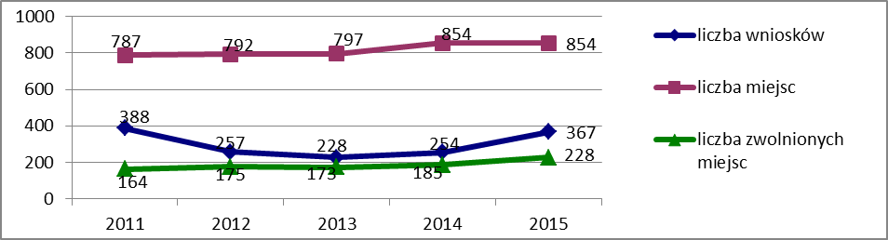

Źródło: opracowanie własne na podstawie danych MOPS

Wnioski osób skierowanych do domów pomocy społecznej przeznaczonych dla osób   
w podeszłym wieku stanowiły 6% ogółu złożonych wniosków w roku 2015. W roku 2015 ruch naturalny w domach pomocy społecznej przeznaczonych dla osób w podeszłym wieku utrzymał się na podobnym poziomie jak w 2014 roku. Zmniejszyła się ilość wpływających wniosków z 39 w roku 2014 do 29 w roku 2015. Na jedno wolne miejsce w domach pomocy społecznej dla osób w podeszłym wieku przypada 0,91 nowych wniosków. W 2014 ta liczba wynosiła 1,18.

Wykres: Liczba wniosków o umieszczenie w DPS dla osób w podeszłym wieku, liczba miejsc   
w krakowskich jednostkach tego typu oraz ruch naturalny w latach 2010 – 2015

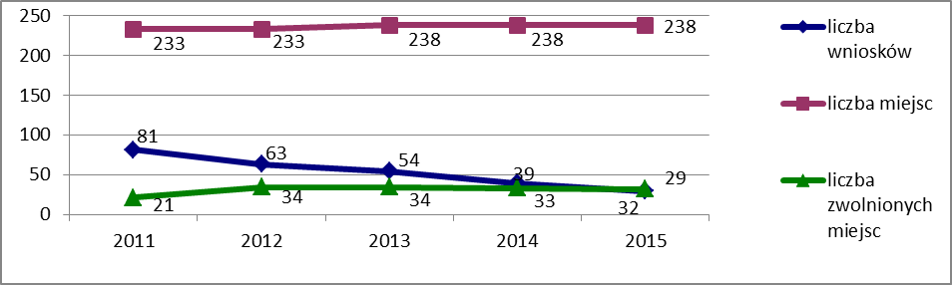

Źródło: opracowanie własne na podstawie danych MOPS

Od roku 2011 do 2014 obserwowano wyraźny spadek liczby osób oczekujących na umieszczenie w domach pomocy społecznej dla osób przewlekle somatycznie chorych (z 358 w 2011 roku do 58 w 2014 roku). Natomiast w roku 2015 w porównaniu do roku 2014 ponad dwukrotnie wzrosła liczba wniosków osób wymagających pomocy w formie umieszczenia   
w domach dla osób przewlekle somatycznie chorych. Liczba osób oczekujących na miejsce   
w placówkach dla osób w podeszłym wieku od roku 2011 ulega zmniejszeniu z 40 osób w 2011 do 18 w 2015 r.

Wykres: Liczba osób oczekujących na miejsce w Domach Pomocy Społecznej dla osób przewlekle somatycznie chorych i osób w podeszłym wieku w latach 2010 - 2015

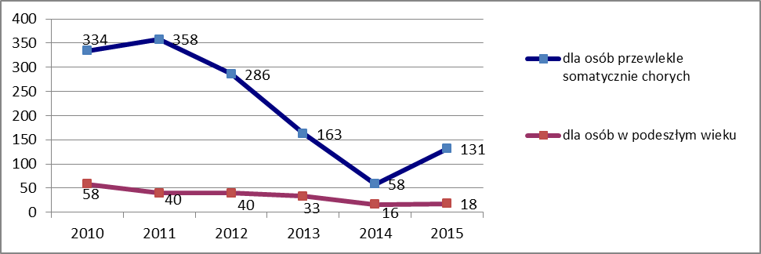

Źródło: opracowanie własne na podstawie danych MOPS

Tabela: Średni okres oczekiwania na miejsce w Domach Pomocy Społecznej dla osób przewlekle somatycznie chorych i osób w podeszłym wieku w latach 2010 – 2015

|  |  |  |  |  |  |  |  |  |  |  |  |  |
| --- | --- | --- | --- | --- | --- | --- | --- | --- | --- | --- | --- | --- |
| **Typ placówki** | **Średni okres oczekiwania na miejsce w danym roku** | | | | | | | | | | | |
| 2010 | | 2011 | | 2012 | | 2013 | | 2014 | | 2015 | |
| Kobiety | Mężczy-źni | Kobiety | Mężczy-źni | Kobiety | Mężczy-źni | Kobiety | Mężczy-źni | Kobiety | Mężczy-źni | Kobiety | Mężczy-żni |
| dla osób w podeszłym wieku | 12 miesięcy | 12 miesięcy | 6 miesięcy | 6 miesięcy | 12 miesięcy | 8  miesięcy | 11 miesięcy | 8  miesięcy | 3 miesiące | 3 miesiące | 3 miesiące | 3  miesiące |
| dla osób przewlekle somatycznie chorych | 24 miesiące | 24 miesiące | 24 miesiące | 30 miesięcy | 20 miesięcy | 28  miesięcy | 16 miesięcy | 20  miesięcy | 3 miesiące | 3 miesiące | 6 miesięcy | 6  miesięcy |

Źródło: opracowanie własne na podstawie danych MOPS

#### Organizacje pozarządowe realizujące zadanie

Podmiotami realizującymi zadanie polegające na prowadzeniu niepublicznych domów pomocy społecznej dla osób w podeszłym wieku i osób przewlekle somatycznie chorych, na zlecenie Gminy Miejskiej Kraków są: Zgromadzenie Sióstr Służebniczek NMP NP Prowincja Krakowska, Fundacja Zdrowie dla Budowlanych, Fundacja dla Dzieci, Młodzieży   
i Dorosłych Niepełnosprawnych Intelektualnie oraz Zakon Przenajświętszej Trójcy OO. Trynitarzy.

#### Kadra

W bezpośrednią realizację zadania w roku 2015 zaangażowane były 133 osoby   
(118 etatów) w organizacjach pozarządowych. Ponadto zadanie realizowało 765 pracowników (712 etatów) jednostek budżetowych (wg stanu na dzień 31.12.2015 r.). Wszystkie jednostki spełniają wymagany standardem wskaźnik zatrudnienia pracowników zespołu opiekuńczo - terapeutycznego, który dla DPS przeznaczonych dla osób w podeszłym wieku wynosi nie mniej niż 0,4 na jednego mieszkańca, a w przypadku DPS dla osób przewlekle somatycznie chorych – 0,6 na jednego mieszkańca domu.

#### Osoby skierowane do domów pomocy społecznej przeznaczonych dla osób przewlekle somatycznie chorych oraz osób w podeszłym wieku, rodzaje ich problemów oraz ich rozkład ilościowy

Dla scharakteryzowania osób przewlekle somatycznie chorych, którym przyznano pomoc w formie skierowania do domu pomocy społecznej tego typu, posłużono się danymi   
z próby 377 osób[51], które zostały skierowane do tego typu jednostek w 2015 r.

W grupie osób, które zostały skierowane do domu pomocy społecznej dla osób przewlekle somatycznie chorych, kobiety stanowią ponad 62% ogółu. Wśród najczęstszych przyczyn wystąpienia z wnioskiem o przyznanie pomocy wymienić można, długotrwałą lub ciężką chorobę i niepełnosprawność.

W analizowanej grupie 87% prowadzi jednoosobowe gospodarstwo domowe. Wśród kobiet największy odsetek stanowią osoby owdowiałe – 63,1% a wśród mężczyzn   
– kawalerowie 36,2%. Najwięcej osób posiada wykształcenie średnie ogólne i zawodowe 28,4%. Wykształceniem co najmniej średnim legitymuje się ponad 43% osób.

Najwięcej osób, które zostały skierowane do DPS dla osób przewlekle somatycznie chorych znajduje się w przedziale wiekowym od 80 do 89 lat – 35,3%. Kobiet w tym przedziale wiekowym jest najwięcej – 42,4%. Najwięcej mężczyzn znajduje się w przedziale wiekowym 70 - 79 lat. Blisko 40% mężczyzn w chwili złożenia wniosku nie miało ukończonego 70 roku życia. U kobiet analogiczny odsetek wynosi 14%. Prawie 15% osób ma 90 i więcej lat. W grupie tej ponad 80% stanowią kobiety. Głównym źródłem dochodu dla 86,5% osób jest emerytura lub renta.

Tabela: Osoby skierowane do domu pomocy społecznej dla osób przewlekle somatycznie chorych według cech demograficzno-społecznych

|  |  |  |  |
| --- | --- | --- | --- |
| **Cechy demograficzno-społeczne osób przewlekle somatycznie chorych skierowanych do domu pomocy społecznej** | **kobiety** | **mężczyźni** | **ogółem** |
|
| wiek | | | |
| poniżej 60 r. ż. | 5,5% | 17,0% | 9,8% |
| 60-69 | 8,5% | 22,7% | 13,8% |
| 70-79 | 24,6% | 29,1% | 26,3% |
| **80-89** | 42,4% | 23,4% | **35,3%** |
| 90-99 | 19,1% | 7,8% | 14,9% |
| wykształcenie | | | |
| gimnazjalne i poniżej | 31,8% | 18,4% | 26,8% |
| zasadnicze zawodowe | 11,4% | 29,8% | 18,3% |
| **średnie ogólne i zawodowe** | 32,6% | 21,3% | **28,4%** |
| wyższe | 13,1% | 18,4% | 15,1% |
| policealne | 0,8% | 0,0% | 0,5% |
| nieustalony poziom wykształcenia | 8,9% | 12,1% | 10,1% |
| brak danych | 0,4% | 0,0% | 0,3% |  |
| bez wykształcenia | 0,8% | 0,0% | 0,5% |
| stan cywilny | | | |
| panna/kawaler | 20,8% | 36,2% | 26,5% |
| rozwiedziona/rozwiedziony | 8,5% | 14,9% | 10,9% |
| separowana/separowany | 0,0% | 0,7% | 0,3% |
| **wdowa/wdowiec** | 63,1% | 24,1% | **48,5%** |
| zamężna/żonaty | 7,2% | 24,1% | 13,5% |
| brak danych | 0,4% | 0,0% | 0,3% |

Źródło: opracowanie własne na podstawie danych Pomost Std.

Na tle innych świadczeniobiorców pomocy społecznej, osoby przewlekle somatycznie chore skierowane do DPS, są grupą stosunkowo dobrze sytuowaną – ponad 56% dysponuje miesięcznym dochodem na osobę w rodzinie w wysokości od 1 000 zł do 1 999 zł.   
W przypadku ponad 20% dochód przekracza 2 000 zł.

Tabela: Miesięczny dochód na osobę w rodzinach osób skierowanych do domów pomocy społecznej dla osób przewlekle somatycznie chorych

|  |  |
| --- | --- |
| 0-499 | 10,6% |
| 500-999 | 12,2% |
| 1000-1499 | 32,4% |
| **1500-1999** | **24,1%** |
| 2000-2499 | 12,5% |
| 2500 i powyżej | 8,2% |

Źródło: opracowanie własne na podstawie danych Pomost Std.

Dla scharakteryzowania grupy osób skierowanych do DPS dla osób w podeszłym wieku wykorzystano dane z próby 50 osób[52], które otrzymały decyzję o skierowaniu do tego typu jednostek.

Skierowani do domu pomocy społecznej dla osób w podeszłym wieku stanowią po połowie kobiety i mężczyźni. Najczęstsze przyczyny wystąpienia z wnioskiem o przyznanie pomocy to: niepełnosprawność i długotrwała lub ciężka choroba. 90% analizowanej grupy prowadzi jednoosobowe gospodarstwo domowe. Największą grupę stanowią osoby owdowiałe ponad 36% i kawalerowie i panny 36%. Największy odsetek badanych to osoby posiadające wykształcenie średnie ogólne i zawodowe – 36% oraz wykształcenie gimnazjalne i poniżej – 30%. Prawie 65% skierowanych do DPS dla osób w podeszłym wieku to osoby znajdujące się w wieku powyżej 70 roku życia. Najwięcej kobiet znajduje się   
w przedziale 80-89 lat, najwięcej mężczyzn jest w wieku poniżej 70 r. ż.

Tabela: Osoby skierowane do domu pomocy społecznej dla osób w podeszłym wieku według cech demograficzno-społecznych

|  |  |  |  |
| --- | --- | --- | --- |
| **Cechy demograficzno-społeczne osób w podeszłym wieku skierowanych do domu pomocy społecznej** | **kobiety** | **mężczyźni** | **ogółem** |
|
| wiek | | | |
| poniżej 70 r. ż. | 20,0% | 52,0% | 36,0% |
| 70-79 | 24,0% | 8,0% | 16,0% |
| **80-89** | 44,0% | 36,0% | **40,0%** |
| 90 i więcej | 12,0% | 4,0% | 8,0% |
| wykształcenie | | | |
| **gimnazjalne i poniżej** | 32,0% | 28,0% | 30,0% |
| zasadnicze zawodowe | 4,0% | 20,0% | 12,0% |
| średnie ogólne i zawodowe | 36,0% | 36,0% | **36,0%** |
| wyższe | 20,0% | 16,0% | 18,0% |
| nieustalony poziom wykształcenia | 4,0% | 0,0% | 2,0% |
| brak | 4,0% | 0,0% | 2,0% |
| stan cywilny | | | |
| **panna/kawaler** | 44,0% | 28,0% | **36,0%** |
| rozwiedziona/rozwiedziony | 8,0% | 20,0% | 14,0% |
| **wdowa/wdowiec** | 44,0% | 28,0% | **36,0%** |
| zamężna/żonaty | 4,0% | 20,0% | 12,0% |
| separowana/separowany | 0,0% | 4,0% | 2,0% |

Źródło: opracowanie własne na podstawie danych Pomost Std.

Ponad 46% osób dysponuje miesięcznym dochodem w wysokości od 1 000 zł do   
1 999 zł. W porównaniu do roku 2014, w 2015 roku występują rodziny, w których dochód na osobę przekracza 2 500 zł – 8%.

Tabela: Miesięczny dochód na osobę w rodzinach osób skierowanych do domów pomocy społecznej dla osób w podeszłym wieku

|  |  |
| --- | --- |
| 0-499 | 22,0% |
| 500-999 | 12,0% |
| **1000-1499** | **22%** |
| 1500-1999 | 24% |
| 2000-2499 | 12,0% |
| 2500 i wyżej | 8,0% |

Źródło: opracowanie własne na podstawie danych Pomost Std.

#### Nakłady finansowe na realizację zadania

Pobyt w domu pomocy społecznej jest najbardziej kosztownym świadczeniem   
z pomocy społecznej. Wydatki na bieżącą działalność domów pomocy społecznej dla osób   
w podeszłym wieku i osób przewlekle somatycznie chorych z roku na rok stopniowo się zwiększają a w ostatnich 5 latach kształtowały się na następującym poziomie:

- 41 166 912 zł w roku 2011, w tym 32 801 508 zł to środki Gminy Miejskiej Kraków,

a 8 365 404 zł to środki pochodzące z budżetu państwa;

- 42 500 868 zł w roku 2012, w tym 34 378 790 zł to środki Gminy Miejskiej Kraków,

a 8 122 078 zł to środki pochodzące z budżetu państwa;

- 44 523 375 zł w roku 2013, w tym 35 478 481 zł to środki Gminy Miejskiej Kraków,

a 9 044 894 zł to środki pochodzące z budżetu państwa;

- 46 335 641 zł w roku 2014, w tym 39 780 462 zł to środki Gminy Miejskiej Kraków,

a 6 555 179 zł to środki pochodzące z budżetu państwa;

- 53 771 835 zł w roku 2015, w tym 48 074 202 zł to środki Gminy Miejskiej Kraków,

a 5 697 633 zł to środki pochodzące z budżetu państwa.

#### Wnioski

Mając na uwadze procesy demograficzne zasadne jest podjęcie działań mających na celu doprowadzenie do sytuacji, w której osoba wymagająca pomocy byłaby umieszczana   
w domu pomocy społecznej, bez konieczności oczekiwania na miejsce. Efekty mogłyby zostać osiągnięte poprzez rozszerzenie własnej infrastruktury lub zwiększenie liczby osób kierowanych do domów pomocy społecznej prowadzonych przez inne powiaty.

Z *Raportu na temat sytuacji osób starszych w Polsce* przygotowanym przez Instytut Pracy i Spraw Socjalnych wynika, że w związku z postępującym procesem starzenia społeczeństwa „(…) w dziedzinie instytucjonalnej pomocy społecznej potrzebna będzie rozbudowa sieci domów pomocy społecznej. Zarówno domy dla osób w podeszłym wieku, jak i domy dla osób somatycznie chorych będą musiały przygotować się na przyjęcie większej liczby mieszkańców”[53].

Główne wyzwania w zakresie pomocy instytucjonalnej wynikają z wzrostu populacji seniorów, a w szczególności osób w najstarszych grupach wiekowych. Czynniki demograficzne przyczyniają się z jednej strony do większego zaawansowania procesu starzenia się, a z drugiej strony do zmniejszenia potencjału pielęgnacyjnego rodziny. „Występująca wśród seniorów niepełnosprawność, a w konsekwencji niesamodzielność powoduje, że osoby te wymagają pomocy i wsparcia przy wykonywaniu codziennych czynności. Zmniejszająca się ilość opiekunów powoduje, że rodzina nie zapewnia dostatecznego wsparcia seniorom. Przemiany rodziny, jej struktury i funkcji powodują, że zwiększa się grupa osób oczekujących wsparcia ze strony osób niespokrewnionych, organizacji wyznaniowych, organizacji pozarządowych oraz państwa. Zwiększenie się grupy osób niemogących uzyskać wsparcia ze strony rodziny powoduje, że jednym z najczęściej dyskutowanych zagadnień w najbliższych dekadach będzie kwestia finansowania opieki instytucjonalnej”[54].

### Rodzinne Domy Pomocy

Szczególnym przykładem placówki zapewniającej pomoc całodobową, są rodzinne domy pomocy. Z usług opiekuńczych i bytowych świadczonych w tych jednostkach mogą korzystać osoby wymagające z powodu wieku lub niepełnosprawności pomocy innych osób, w przypadku braku możliwości zapewnienia opieki w miejscu zamieszkania. Cechą różnicującą rodzinne domy pomocy i pozostałe placówki opieki jest to, że są one przeznaczone dla bardzo małej liczby mieszkańców – co najmniej 3 i maksymalnie 8 osób[55].

Na terenie Gminy Miejskiej Kraków aktualnie funkcjonuje rodzinny dom pomocy przeznaczony wyłącznie dla osób starszych.

Mieszkańcy rodzinnych domów pomocy, w efekcie prowadzonej działalności mają zapewnioną całodobową opiekę, w warunkach zbliżonych do domowych. Wszystkim umożliwia się dostęp do lekarza podstawowej opieki zdrowotnej oraz zapewnia pomoc   
w zakupie leków i załatwianiu spraw osobistych. Seniorzy mają również zorganizowany czas wolny. Ważnym aspektem różnicującym rodzinny dom pomocy i dom pomocy społecznej, poza poziomem sprawności psychofizycznej osób skierowanych, jest podejmowanie przez mieszkańców placówek rodzinnych aktywności na rzecz domu i jego użytkowników. Seniorzy przebywający w rodzinnych domach pomocy uczestniczą w przygotowaniu posiłków, pomagają w utrzymaniu czystości, prowadzą przydomowe ogródki. Formy aktywności dostosowane są do indywidualnych możliwości.

#### Infrastruktura

W 2015 r. na terenie Gminy Miejskiej Kraków funkcjonował 1 rodzinny dom pomocy przeznaczony dla 8 osób.

#### Organizacje pozarządowe realizujące zadanie

Funkcjonujący w Krakowie Rodzinny Dom Pomoc prowadzony był na zlecenie Gminy Miejskiej Kraków przez Caritas Archidiecezji Krakowskiej.

#### Kadra

W bezpośrednią realizację zadania w roku 2015 zaangażowane były 3 osoby (1,5 etatu) w podmiotach niepublicznych.

#### Osoby korzystające ze świadczeń w formie pobytu w rodzinnym domu pomocy dla osób starszych, rodzaje ich problemów oraz ich rozkład ilościowy

Ze względu na małą liczbę osób, które korzystają ze świadczenia w formie pobytu   
w rodzinnym domu pomocy, biorąc pod uwagę fakt, że do domów pomocy społecznej dla osób w podeszłym wieku i funkcjonujących na terenie Krakowa rodzinnych domów pomocy, kierowane są osoby o podobnym stanie zdrowia i potrzebach można przyjąć, że charakterystyki seniorów, kwalifikujących się do przyznania pomocy w formie pobytu   
w rodzinnym domu pomocy i domu pomocy społecznej dla osób w podeszłym wieku są zbliżone. Z całodobowych usług opiekuńczych w rodzinnych domach pomocy w 2015 roku skorzystało 13 osób.

#### Nakłady finansowe na realizację zadania

Wysokość przekazanych środków Gminy Miejskiej Kraków wyniosła:

- w roku 2010: 303 680 zł;

- w roku 2011: 303 360 zł;

- w roku 2012: 303 360 zł;

- w roku 2013: 299 772 zł;

- w roku 2014: 211 200 zł;

- w roku 2015: 213 734 zł.

#### Wnioski

Wsparcie w formie skierowania do tego rodzaju placówki jest formą pośrednią pomiędzy świadczeniem pomocy w postaci usług opiekuńczych realizowanych w miejscu zamieszkania, a skierowaniem do domu pomocy społecznej, przy czym miesięczny koszt utrzymania osoby w rodzinnym domu pomocy jest niższy niż wysokość nakładów finansowych niezbędnych na zapewnienie pomocy usługowej w wymaganym wymiarze godzinowym. Zasadnym jest zatem dążenie do rozwoju sieci rodzinnych domów pomocy, jednakże należy mieć na uwadze, że iż jest to w dużej mierze uzależnione od posiadania odpowiedniej infrastruktury lokalowej niezbędnej do realizacji zadania.

### Mieszkanie chronione dla osób starszych oraz niepełnosprawnych fizycznie

Mieszkanie chronione dla osób starszych oraz niepełnosprawnych jest formą pomocy społecznej dla osób, które ze względu na wiek, niepełnosprawność lub chorobę potrzebują wsparcia w funkcjonowaniu w codziennym życiu, zastępującą pobyt w placówce zapewniającej całodobową opiekę. Pod opieką specjalistów osoby zamieszkujące   
w mieszkaniu chronionym otrzymują istotne wsparcie w wykonywaniu codziennych obowiązków.

#### Infrastruktura

W grudniu 2015 r. na terenie Gminy Miejskiej Kraków powstało na os. Sportowym 25a nowe mieszkanie chronione dla 5 osób starszych oraz niepełnosprawnych fizycznie prowadzone przez Dom Pomocy Społecznej os. Szkolne 28.

#### Organizacje pozarządowe realizujące zadanie

Mieszkanie chronione dla osób starszych i niepełnosprawnych fizycznie prowadzone było przez jednostkę budżetową.

#### Kadra

W bezpośrednią realizację zadania w roku 2015 zaangażowane były 4 osoby   
(0,55 etatu).

#### Osoby korzystające ze świadczeń w formie pobytu w mieszkaniu chronionym dla osób starszych oraz niepełnosprawnych fizycznie, rodzaje ich problemów oraz ich rozkład ilościowy

Ze względu na małą liczbę osób, które korzystają ze świadczenia w formie pobytu   
w mieszkaniu chronionym dla osób starszych i niepełnosprawnych fizycznie, biorąc pod uwagę fakt, że do domów pomocy społecznej dla osób w podeszłym wieku i funkcjonującego na terenie Krakowa mieszkania chronionego dla osób starszych i niepełnosprawnych fizycznie, kierowane są osoby o podobnym stanie zdrowia i potrzebach można przyjąć, że charakterystyki seniorów, kwalifikujących się do przyznania pomocy w formie pobytu   
w mieszkaniu chronionym i domu pomocy społecznej dla osób w podeszłym wieku są zbliżone. Z pobytu w mieszkaniu chronionym dla osób starszych i niepełnosprawnych w 2015 roku skorzystały 2 osoby.

#### Nakłady finansowe na realizację zadania

Nakłady finansowe w ramach środków Gminy Miejskiej Kraków wyniosły w roku 2015 - 48 449,37 zł, w tym na wyposażenie lokalu 37 412,95 zł.

#### Wnioski

Mieszkanie chronione dla osób starszych i niepełnosprawnych fizycznie jest pierwszym tego typu mieszkaniem na terenie Gminy Miejskiej Kraków i jest alternatywą dla instytucjonalnych form pomocy.

### Dofinansowanie zaopatrzenia w przedmioty ortopedyczne i środki pomocnicze

Każda osoba opłacająca składki na ubezpieczenie zdrowotne, w razie potrzeby ma prawo do otrzymania, bezpłatnie lub za częściową odpłatnością, określonego rodzaju zaopatrzenia w przedmioty ortopedyczne i środki pomocnicze ze środków Narodowego Funduszu Zdrowia. Dodatkowo osoby niepełnosprawne, które otrzymały dofinansowanie z Narodowego Funduszu Zdrowia mogą starać się również o dofinansowanie z Państwowego Funduszu Rehabilitacji Osób Niepełnosprawnych, w przypadku, gdy otrzymane z NFZ dofinansowanie nie pokryło całkowitego kosztu zakupu. Wysokość dofinansowania dla osób niepełnosprawnych wynosi do 150% kwoty limitu przyznanej w ramach NFZ oraz udziału własnego osoby niepełnosprawnej, jeżeli taki udział był wymagany.

#### Organizacje pozarządowe realizujące zadanie

Zadanie nie może być realizowane we współpracy z organizacjami pozarządowymi.

#### Kadra

Pracownicy Miejskiego Ośrodka Pomocy Społecznej.

#### Osoby korzystające z dofinansowania zaopatrzenia w przedmioty ortopedyczne i środki pomocnicze, rodzaje ich problemów oraz ich rozkład ilościowy

W 2015 r. złożonych zostało 2 728 wniosków o dofinansowanie tego zadania.   
Dofinansowanie otrzymały 2 355 osoby niepełnosprawne w tym 2 170 osób dorosłych. Średnia wartość dofinansowania wyniosła 1 064 zł na osobę. Między innymi dofinansowano zakupy: aparatów słuchowych, protez, wózków inwalidzkich, obuwia ortopedycznego i ortez oraz pieluchomajtek.

#### Nakłady finansowe na realizację zadania

Wysokość dofinansowania ze środków PFRON zaopatrzenia w przedmioty ortopedyczne i środki pomocnicze wyniosła:

- w roku 2011: 736 631 zł;

- w roku 2012: 1 494 691 zł;

- w roku 2013: 1 572 960 zł;

- w roku 2014: 1 848 279 zł;

- w roku 2015: 2 310 200 zł.

#### Wnioski

Począwszy od 2012 roku Ośrodek zwiększa roczną kwotę dofinansowania do zakupu przedmiotów ortopedycznych i środków pomocniczych i planuje, że w przyszłych latach zadanie to będzie również priorytetem, tak aby zapewnić jak największej liczbie osób niepełnosprawnych pomoc finansową przy zakupie podstawowych środków ułatwiających codzienne funkcjonowanie.

# Zasoby pomocy społecznej Gminy Miejskiej Kraków w zakresie pomocy osobom z zaburzeniami psychicznymi

## Osoby cierpiące na zaburzenia psychiczne w społeczności Krakowa

Zgodnie z ustawą z dnia 19 sierpnia 1994 r. o ochronie zdrowia psychicznego, pojęcie „osoba z zaburzeniami psychicznymi” odnosi się do osób, które są:

* chore psychiczne (wykazujące zaburzenia psychotyczne);
* upośledzone umysłowo;
* wykazujące inne zakłócenia czynności psychicznych, które zgodnie ze stanem wiedzy medycznej zaliczane są do zaburzeń psychicznych, a osoby te wymagają świadczeń zdrowotnych lub innych form pomocy i opieki niezbędnych do życia w środowisku rodzinnym lub społecznym[56].

Zgodnie z obowiązującymi przepisami ochronę tę winny zapewnić organy administracji rządowej i samorządowej oraz instytucje do tego powołane, w szczególności poprzez działania polegające na:

* promocji zdrowia psychicznego i zapobieganiu zaburzeniom psychicznym,
* zapewnieniu osobom z zaburzeniami psychicznymi wielostronnej i powszechnie dostępnej opieki zdrowotnej oraz innych form opieki i pomocy niezbędnych do życia w środowisku rodzinnym i społecznym,
* kształtowaniu wobec osób z zaburzeniami psychicznymi, właściwych postaw społecznych, a zwłaszcza zrozumienia, tolerancji, życzliwości, a także przeciwdziałaniu ich dyskryminacji.

Opieka nad osobami z zaburzeniami psychicznymi jest sprawowana głównie   
w ramach podstawowej i specjalistycznej opieki zdrowotnej, zwłaszcza psychiatrycznej opieki zdrowotnej – w formie opieki doraźnej, ambulatoryjnej, dziennej, szpitalnej oraz   
w ramach świadczeń pomocy społecznej poprzez: m.in.: pracę socjalną, specjalistyczne usługi opiekuńcze, uczestnictwo w środowiskowych domach samopomocy, pobyt w mieszkaniach chronionych czy, w ostateczności, domach pomocy społecznej.

Działania zapobiegawcze w zakresie ochrony zdrowia psychicznego powinny być

podejmowane przede wszystkim wobec dzieci, młodzieży, osób starszych oraz wobec osób

znajdujących się w sytuacjach stwarzających zagrożenie dla ich zdrowia psychicznego.

Brak aktualnych, wyczerpujących danych statystycznych dotyczących liczby osób chorujących psychicznie będących mieszkańcami Krakowa wynika z faktu, iż w zakresie lecznictwa psychiatrycznego Kraków nie jest poddawany odrębnym, pełnym analizom lub też niektóre dane w tym zakresie nie są gromadzone systematycznie, a jedynie na potrzeby jednorazowych opracowań, a niektóre z gromadzonych informacji prezentowane są ze znacznym opóźnieniem (często ponad rocznym).

Dane dotyczące liczby osób leczonych psychiatrycznie pochodzą z różnych źródeł, wśród głównych można wymienić dane GUS (dane za 2014 r.[57], dane Instytutu Psychiatrii   
i Neurologii w Warszawie[58] (dane za 2009 r.) oraz dane Małopolskiego Urzędu Wojewódzkiego (dane za 2014 r.[59]).

Według danych GUS w ciągu 2013 roku[60] w Polsce w warunkach ambulatoryjnych   
w poradniach dla osób z zaburzeniami psychicznymi, uzależnionych od alkoholu i innych substancji leczyło się ponad 1,6 mln osób, czyli ponad 4% wszystkich Polaków, ale znacznie więcej niż przed rokiem (wzrost o 64 tys.).

W województwie małopolskim osób zarejestrowanych w poradniach dla osób   
z zaburzeniami psychicznymi, uzależnionych od alkoholu i innych substancji było w roku 2013 – ponad 142 tys.

Pełne dane na temat osób objętych każdą z form lecznictwa psychiatrycznego prezentuje Instytut Psychiatrii i Neurologii w Warszawie. Według danych IPiN zawartych w opracowaniu pn. *Wykluczenie Społeczne w Małopolsce – Strategie Przeciwdziałania. Osoby Chorujące Psychicznie*[61],liczba wszystkich leczonych osób z zaburzeniami psychicznymi   
w województwie małopolskim w roku 2009 wyniosła 166,6 tys.[62]. Należy zwrócić uwagę, iż wynik ten przekracza liczbę prezentowaną przez GUS (dane GUS za 2009 rok wymieniają 153,5 tys. osób leczonych psychiatrycznie w Małopolsce), co może wynikać z nie uwzględniania w statystykach GUS danych dotyczących opieki środowiskowej. W 2009 roku Małopolska była jednym z województw o najwyższym udziale osób z zaburzeniami psychicznymi objętych leczeniem całodobowym, ambulatoryjnym, środowiskowym lub dziennym w ogólnej liczbie ludności – udział ten wyniósł 5%. Niemal jedna dziesiąta Polaków leczonych psychiatrycznie w 2009 roku mieszkała w województwie Małopolskim.

W roku 2009 małopolskimi miastami na prawach powiatu o najwyższym udziale osób z zaburzeniami psychicznymi leczonych stacjonarnie i ambulatoryjnie na ich terenie, w porównaniu do ogólnej liczby mieszkańców, były: Nowy Sącz (10,31%), Kraków (9,23%) i Tarnów (7,48%)[63]. Należy także dodać, iż liczba osób leczonych psychiatrycznie przypadająca na jednego lekarza psychiatrę w 2009 r. w Krakowie wyniosła 524 (przy średniej dla województwa wynoszącej 699).

Dane Małopolskiego Urzędu Wojewódzkiego wskazują, iż łączna liczba leczonych   
z zaburzeniami psychicznymi (bez uzależnień) w województwie małopolskim wyniosła ponad 122 tys. osób, leczonych z zaburzeniami spowodowanymi używaniem alkoholu – 11,7 tys., leczonych z zaburzeniami spowodowanymi używaniem substancji psychoaktywnych   
– 2,5 tys.

Wśród leczonych z zaburzeniami psychicznymi (bez uzależnień) 9,5% pacjentów stanowiły osoby w wieku 0-18 lat. Liczba leczonych po raz pierwszy wynosiła 24 tys. co stanowi prawie 20% ogółu leczonych. Mężczyźni stanowili 40% leczonych. Wśród leczonych z zaburzeniami spowodowanymi używaniem alkoholu mężczyźni stanowili 77%. Według danych MUW w 2014 r. w zespołach (oddziałach) leczenia środowiskowego w Małopolsce leczono 3 647 osób.

W Krakowie wśród osób leczonych z powodu zaburzeń psychicznych (bez uzależnień) w roku 2014 r. najczęstszymi rozpoznaniami były: zaburzenia nerwicowe związane ze stresem i somatoformiczne – 28%, zaburzenia organiczne – 15%, epizody afektywne – 9%, schizofrenia – 11% oraz zaburzenia psychotyczne i urojeniowe – 2,5%.

Liczba osób z zaburzeniami psychicznymi w województwie małopolskim ulega okresowym wahaniom, w dłuższym horyzoncie czasowym utrzymując się w granicach 140 – 167 tys. osób rocznie.

Należy przyjąć, że u części chorych głębokość zaburzenia wymaga trwałego bądź okresowego wsparcia, nie tylko służb psychiatrycznych, ale również zróżnicowanych służb społecznych. Ta grupa osób powinna zostać objęta świadczeniami pomocy społecznej ze względu na narastające zagrożenie trwałym społecznym wykluczeniem.

Ponadto na uwagę zasługuje fakt, iż w problem niepełnej sprawności psychicznej jednej osoby, niejednokrotnie uwikłana jest cała rodzina, którą choroba dotyka, zniekształcając podstawowe jej funkcje we wszystkich wymiarach egzystencji. W związku z powyższym, wsparciem w postaci pracy socjalnej, ułatwiającej radzenie sobie z trudnościami, powinny zostać objęte całe rodziny, dotknięte problemem choroby psychicznej jednego z członków.

## Świadczenia skierowane do osób z zaburzeniami psychicznymi

### Specjalistyczne usługi opiekuńcze dla osób z zaburzeniami psychicznymi

Do zadań zleconych z zakresu administracji rządowej realizowanych przez gminę należy organizowanie i świadczenie specjalistycznych usług opiekuńczych w miejscu zamieszkania dla osób z zaburzeniami psychicznymi. Są to usługi dostosowane do szczególnych potrzeb wynikających z rodzaju schorzenialub niepełnosprawności, świadczone przez osoby ze specjalistycznym przygotowaniem zawodowym[64]. Specjalistyczne usługi opiekuńcze dla osób z zaburzeniami psychicznymi, świadczone na rzecz mieszkańców GMK obejmują następujące czynności:

1. uczenie i rozwijanie umiejętności niezbędnych do samodzielnego życia, w tym:
2. kształtowanie umiejętności zaspokajania podstawowych potrzeb życiowych i umiejętności społecznego funkcjonowania, motywowanie do aktywności, leczenia i rehabilitacji, prowadzenie treningów umiejętności samoobsługi i umiejętności społecznych oraz wspieranie, także w formie asystowania w codziennych czynnościach życiowych,
3. interwencje i pomoc w życiu w rodzinie,
4. pomoc w załatwianiu spraw urzędowych,
5. pomoc w gospodarowaniu pieniędzmi,
6. pielęgnację – jako wspieranie procesu leczenia.

Specjalistyczne usługi opiekuńcze mogą być świadczone przez 7 dni w tygodniu,   
w godzinach 6.00 – 21.00. Liczba godzin dziennie oraz liczba dni w tygodniu, w których świadczone są usługi, jest określona indywidualnie, zależnie od sytuacji i potrzeb danej osoby.

Szczegółowe zasady realizacji specjalistycznych usług opiekuńczych, w tym również zasady ustalania wysokości odpłatności za usługi, określa rozporządzenie Ministra Polityki Społecznej z dnia 22 września 2005 r. (z późn. zm.) w sprawie specjalistycznych usług opiekuńczych[65].

W przypadku, gdy dochód osoby lub na osobę w rodzinie nie przekracza kryterium dochodowego, o którym mowa w art. 8 ust. 1 pkt 1 ustawy o pomocy społecznej, specjalistyczne usługi opiekuńcze świadczone są nieodpłatnie. W pozostałych przypadkach wysokość odpłatności ustalana jest zgodnie z zasadami, określonymi w rozporządzeniu. Odpłatność maksymalna (tj. 100%) wynosiła w 2015 r. 18 zł za godzinę.

#### Organizacje pozarządowe realizujące zadanie

Usługi opiekuńcze dla osób z zaburzeniami psychicznymi świadczone są przez podmiot wyłoniony w drodze otwartego konkursu ofert tj. przez Fundację na Rzecz Chorych na SM im. Bł. Anieli Salawy.

#### Kadra

W bezpośrednią realizację zadania polegającego na świadczeniu specjalistycznych usług opiekuńczych w roku 2015 zaangażowane były 172 osoby w organizacjach pozarządowych wskazanych powyżej. Wykonano 162 438 godzin specjalistycznych usług opiekuńczych dla osób z zaburzeniami psychicznymi.

#### Osoby korzystające ze świadczeń w formie specjalistycznych usług opiekuńczych dla osób z zaburzeniami psychicznymi, rodzaje ich problemów oraz ich rozkład ilościowy

Liczba osób objętych pomocą w formie specjalistycznych usług opiekuńczych dla osób   
z zaburzeniami psychicznymi w prezentowanym przedziale czasu kształtowała się na względnie stałym poziomie ponad 400 osób w skali roku.

Wykres: Liczba świadczeniobiorców pomocy w formie specjalistycznych usług opiekuńczych dla osób z zaburzeniami psychicznymi w latach 2010 – 2015

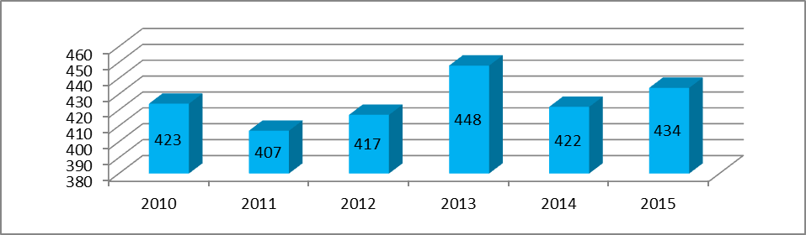

Źródło: opracowanie własne na podstawie sprawozdania z działalności MOPS w Krakowie

Do opisu charakterystyki osób korzystających ze świadczeń w formie specjalistycznych usług opiekuńczych dla osób z zaburzeniami psychicznymi w Krakowie wykorzystano informacje z próby 434 osób[66], które korzystały z tej formy pomocy w roku 2015. Wśród świadczeniobiorców 58% stanowią kobiety.

Tabela: Cechy demograficzno-społeczne świadczeniobiorców specjalistycznych usług opiekuńczych dla osób z zaburzeniami psychicznymi

|  |  |  |  |
| --- | --- | --- | --- |
| **Cechy demograficzno-społeczne świadczeniobiorców specjalistycznych usług opiekuńczych dla osób z zaburzeniami psychicznymi** | **kobiety** | **mężczyźni** | **ogółem** |
| wiek | | | |
| 0-24 | 3,2% | 4,9% | 3,9% |
| 25-34 | 6,3% | 9,9% | 7,8% |
| 35-44 | 5,6% | 18,1% | 10,8% |
| 45-59 | 27,0% | 40,7% | 32,7% |
| 60-64 | 11,1% | 7,7% | 9,7% |
| **65 i więcej** | 46,8% | 18,7% | **35,0%** |
| Wykształcenie | | | |
| gimnazjalne i poniżej | 25,4% | 24,2% | 24,9% |
| zasadnicze zawodowe | 18,7% | 23,1% | 20,5% |
| **średnie ogólne i zawodowe** | 32,9% | 26,9% | **30,4%** |
| policealne | 0,4% | 1,1% | 0,7% |
| wyższe | 9,1% | 10,4% | 9,7% |
| nieustalony poziom wykształcenia | 13,5% | 14,3% | 13,8% |
| stan cywilny | | | |
| konkubinat | 0,0% | 0,5% | 0,2% |
| **panna/kawaler** | 36,9% | 66,5% | **49,3%** |
| rozwiedziona/rozwiedziony | 14,3% | 15,9% | 15,0% |
| separowana/ separowany | 1,6% | 1,1% | 1,4% |
| wdowa/ wdowiec | 28,6% | 5,5% | 18,9% |
| zamężna/żonaty | 18,7% | 10,4% | 15,2% |
| pozycja na rynku pracy | | | |
| bezrobotny | 1,2% | 5,5% | 3,0% |
| **bierny zawodowo** | 98,8% | 94,0% | **96,8%** |
| pracujący | 0,0% | 0,5% | 0,2% |

Źródło: opracowanie własne na podstawie Pomost Std.

Do najliczniejszej grupy odbiorców specjalistycznych usług opiekuńczych dla osób   
z zaburzeniami psychicznymi należą osoby w starszym wieku tj. 65 lat i więcej (35%). Analizując zmienną jaką jest wiek w odniesieniu do płci w przypadku kobiet największa jest grupa osób w wieku 65 lat i więcej (46,8%), natomiast w przypadku mężczyzn najliczniejsza jest grupa osób w przedziale wiekowym pomiędzy 45, a 59 lat (40,7%). Kobiety korzystające ze specjalistycznych usług opiekuńczych dla osób z zaburzeniami psychicznymi to przede wszystkim panny (36,9%) oraz wdowy (28,6%), natomiast mężczyźni to głównie kawalerowie (66,5%) oraz osoby rozwiedzione (15,9%). W populacji świadczeniobiorców specjalistycznych usług opiekuńczych dla osób z zaburzeniami psychicznymi najbardziej liczebną grupę tworzą osoby z wykształceniem średnim ogólnym i zawodowym (30,4%). Wśród kobiet osoby z tym wykształceniem stanowiły 32,9%, natomiast wśród mężczyzn 26,9%. Większość osób korzystających z pomocy w formie specjalistycznych usług opiekuńczych dla osób z zaburzeniami psychicznymi prowadzi jednoosobowe gospodarstwa domowe (ponad 78,7%).

Tabela: Typy rodzin świadczeniobiorców specjalistycznych usług opiekuńczych dla osób   
z zaburzeniami psychicznymi

|  |  |
| --- | --- |
| **Jednoosobowe** | **78,7%** |
| Małżeństwo bez dzieci | 6,1% |
| Wieloosobowe | 5,6% |
| Matka z jednym dzieckiem | 3,5% |
| Małżeństwo z jednym dzieckiem | 1,9% |
| Inne | 4,2% |

Źródło: opracowanie własne na podstawie Pomost Std.

Świadczeniobiorcy specjalistycznych usług opiekuńczych dla osób z zaburzeniami psychicznymi żyją w większości w gospodarstwach domowych, w których głównym źródłem utrzymania jest emerytura lub renta – 72,9% ogółu.

Wykres: Główne źródło utrzymania rodzin świadczeniobiorców specjalistycznych usług opiekuńczych dla osób z zaburzeniami psychicznymi

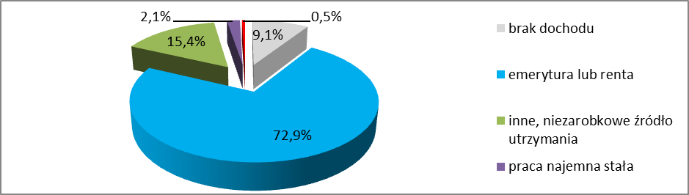

Źródło: opracowanie własne na podstawie Pomost Std.

Około 64% rodzin świadczeniobiorców specjalistycznych usług opiekuńczych dla osób z zaburzeniami psychicznymi osiąga dochód w przedziale pomiędzy 500 – 1 499 zł miesięcznie.

**Tabela: Wysokość dochodu w rodzinie**

|  |  |
| --- | --- |
| 0 | 9,3% |
| 1-499 | 12,4% |
| 500-999 | 28,5% |
| **1000-1499** | **35,3%** |
| 1500-1999 | 10,3% |
| 2000-2499 | 3,0% |
| 2500-2999 | 0,7% |
| 3000 i powyżej | 0,5% |

Źródło: opracowanie własne na podstawie Pomost Std.

#### Nakłady finansowe na realizację zadania

Wysokość dotacji przekazanej podmiotom świadczącym specjalistyczne usługi opiekuńcze dla osób z zaburzeniami psychicznymi w ramach środków z budżetu państwa kształtuje się następująco:

- w roku 2011: 2 617 600 zł;

- w roku 2012: 2 536 000 zł;

- w roku 2013: 2 833 668 zł ;

- w roku 2014: 2 851 596 zł;

- w roku 2015: 2 949 840 zł.

#### Wnioski

Liczba osób objętych pomocą w formie specjalistycznych usług opiekuńczych dla osób   
z zaburzeniami psychicznymi w ostatnich latach utrzymuje się na względnie stałym poziomie (średnia liczba osób z ostatnich 5 lat – 426).

Podobnie jak w przypadku usług opiekuńczych, przy ustalaniu wartości wynagrodzenia za 1 godzinę specjalistycznych usług opiekuńczych dla osób z zaburzeniami psychicznymi założono, że powinno być ono adekwatne do poziomu wynagrodzeń oczekiwanych przez osoby wykwalifikowane, stosownie do specyfiki usług. W związku z powyższym od 2013 r. podwyższono stawkę do kwoty 18 zł za godzinę w celu ustabilizowania stanu zatrudnienia osób świadczących specjalistyczne usługi opiekuńcze, a przede wszystkim aby zagwarantować zatrudnienie osób z odpowiednim doświadczeniem i kwalifikacjami, z uwagi na fakt, że zgodnie z zawartą umową realizator zobowiązany jest zapewnić pracownikom minimalne wynagrodzenie w wysokości 11,81 zł brutto za godzinę. Wymóg zapewnienia określonej stawki minimalnego i średniego wynagrodzenia opiekunów ma na celu zapewnienie odpowiedniej jakości świadczonych specjalistycznych usług opiekuńczych. Zwiększenie środków finansowych na realizację zadania w 2014 roku umożliwiło nieznaczny wzrost zakresu oferowanego wsparcia, tj. liczby godzin usług przyznanych danej rodzinie   
w stosunku do 2013 roku (w którym w wyniku zwiększenia kwoty stawki za 1 godzinę, zakres udzielanej pomocy uległ zmniejszeniu). Ta tendencja została utrzymana w 2015 r.

Wykres: Średnia liczba godzin specjalistycznych usług opiekuńczych dla osób z zaburzeniami psychicznymi na 1 świadczeniobiorcę w tygodniu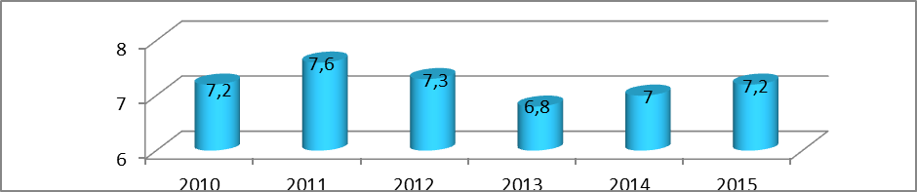

Źródło: opracowanie własne na podstawie sprawozdań z działalności MOPS w Krakowie

Na podstawie dostępnych danych wynika, że odsetek osób w Krakowie z zaburzeniami psychicznymi, którym udzielane są specjalistyczne usługi opiekuńcze w ogólnej liczbie osób objętych pomocą utrzymuje się na dość wysokim poziomie w stosunku do wskaźnika krajowego. Wskaźnik ten jest wysoki również na tle innych dużych ośrodków miejskich.

Wykres: Udział osób, którym udzielane są specjalistyczne usługi opiekuńcze dla osób   
z zaburzeniami psychicznymi w ogólnej liczbie osób objętych pomocą w Krakowie, Polsce   
i wybranych miastach na prawach powiatu

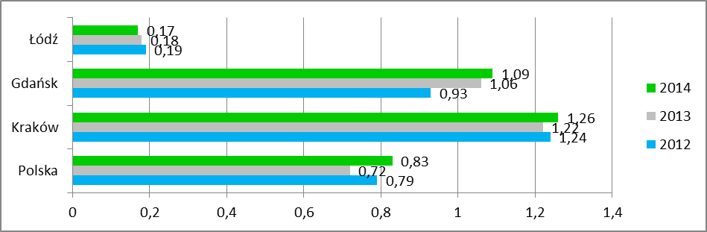

Źródło: opracowanie własne na podstawie Internetowego Systemu Analiz Samorządowych

Biorąc pod uwagę prognozy demograficzne, można spodziewać się wzrostu zapotrzebowania na wsparcie środowiskowe, zwłaszcza w przypadku osób w podeszłym wieku, cierpiących na różnego typu zaburzenia o charakterze dementywnym.

### Mieszkania chronione dla osób z zaburzeniami psychicznymi

**Pobyt w mieszkaniu chronionym może być przyznany osobie, która ze względu na trudną sytuację życiową, wiek, niepełnosprawność lub chorobę potrzebuje wsparcia   
w funkcjonowaniu w codziennym życiu, ale nie wymaga usług w zakresie świadczonym przez jednostkę całodobowej opieki. Pobyt w mieszkaniu chronionym może zastępować pobyt w placówce zapewniającej całodobową opiekę**[67]**. Mieszkania chronione dla osób   
z zaburzeniami psychicznymi są uzupełnieniem form wsparcia skierowanych do tej grupy osób, których celem nadrzędnym jest zapobieganie utrwalaniu zależności klientów od instytucji pomocowych. W trakcie pobytu w mieszkaniu chronionym osobom z zaburzeniami psychicznymi udziela się wsparcia w zakresie poprawy kontaktów społecznych, przywrócenia możliwości pełnienia satysfakcjonujących ról społecznych, zapewnienia bezpiecznego, całodobowego zakwaterowania. Wsparcie w wykonywaniu codziennych obowiązków połączone z treningiem umiejętności społecznych może pozwolić na częściowe lub całkowite usamodzielnienie.**

#### Infrastruktura

W Krakowie w roku 2015 r. funkcjonowało 8 mieszkań chronionych tego typu, z czego trzy mieszkania funkcjonowały w strukturze jednostki budżetowej i były prowadzone przez Dom Pomocy Społecznej przy ul. Babińskiego 25 i Dom Pomocy Społecznej przy   
ul. Łanowej 41. Łączna liczba miejsc w mieszkaniach chronionych wyniosła w 2015 roku   
– 43.

#### Organizacje pozarządowe realizujące zadanie

**Pięć z ośmiu funkcjonujących w roku 2015 mieszkań chronionych dla osób   
z zaburzeniami psychicznymi prowadzonych było na zlecenie Gminy Miejskiej Kraków przez podmioty niepubliczne: Stowarzyszenie Pomocy Socjalnej „Gaudium et Spes”, Stowarzyszenie Rodzin „Zdrowie Psychiczne” oraz Fundację Pomocy Chorym Psychicznie im. Tomasza Deca.**

#### Kadra

W bezpośrednią realizację zadania w roku 2015 zaangażowanych było 13 osób, w tym   
9 w organizacjach pozarządowych (5 etatów w tym: 3,8 etatu w jednostkach niepublicznych oraz 1,2 w jednostkach publicznych).

#### Osoby korzystające ze świadczeń w formie pobytu w mieszkaniu chronionym dla osób z zaburzeniami psychicznymi, rodzaje ich problemów oraz ich rozkład ilościowy

Z pomocy w formie pobytu w mieszkaniu chronionym korzystało w latach 2011 – 2014 średniorocznie 38 osób z zaburzeniami psychicznymi. W roku 2015 z mieszkań chronionych skorzystały 52 osoby.

****Tabela: Liczba osób objętych pomocą w formie pobytu w mieszkaniach chronionych dla osób   
z zaburzeniami psychicznymi w latach 2010 – 2014 w zestawieniu z liczbą miejsc****

|  |  |  |  |  |  |  |
| --- | --- | --- | --- | --- | --- | --- |
|  | 2010 | 2011 | 2012 | 2013 | 2014 | 2015 |
| liczba miejsc | liczba miejsc | liczba miejsc | liczba miejsc | liczba miejsc | liczba miejsc |
| mieszkania chronione dla osób z zaburzeniami psychicznymi | 17 | 27 | 29 | 29 | 42 | 43 |

**Źródło: opracowanie własne na podstawie sprawozdań MOPS**

#### Nakłady finansowe na realizację zadania

Nakłady finansowe w ramach środków Gminy Miejskiej Kraków wynosiły:

- w roku 2011: 178 275 zł;

- w roku 2012: 119 994 zł;

- w roku 2013: 110 329 zł;

- w roku 2014: 213 533 zł;

- w roku 2015: 220 772 zł.

Miesięczny koszt utrzymania jednego miejsca w jednostkach tego typu w ostatnim roku wyniósł dla mieszkań chronionych niepublicznych 321 zł, dla mieszkań chronionych publicznych wyniósł 411 zł.

#### Wnioski

Liczba miejsc w mieszkaniach chronionych z roku na rok wzrasta. W ciągu ostatnich 5 lat liczba miejsc w mieszkaniach chronionych zwiększyła się o 26 w roku: 2010 wynosiła 17,   
a w roku 2015 już 43. W przypadku mieszkań dla osób niepełnosprawnych intelektualnie występuje bardzo mała rotacja miejsc, a osoby tam mieszkające przebywają tam przez dłuższy okres czasu.

W związku z powyższym wskazany jest rozwój mieszkań tego typu, w szczególności ze względu na brak możliwości objęcia pomocą nowych osób.

Wskazany jest również rozwój tej formy pomocy, ze względu na możliwość umieszczania w mieszkaniach chronionych mieszkańców domów pomocy społecznej, rokujących poprawę swojej sytuacji, a w dalszej kolejności możliwość usamodzielnienia.

### Środowiskowe Domy Samopomocy

Środowiskowe domy samopomocy to ośrodki wsparcia dla osób z zaburzeniami psychicznymi różnego typu, w tym przewlekle psychicznie chorych oraz niepełnosprawnych intelektualnie, działające w ramach zleconych gminie zadań z zakresu administracji rządowej[68]. Wysokość miesięcznej kwoty dotacji na jednego uczestnika środowiskowego domu samopomocy ustala Małopolski Urząd Wojewódzki. Wysokość dotacji uzależniona była od osiągniętego standardu określonego w rozporządzeniu Ministra Pracy i Polityki Społecznej w sprawie środowiskowych domów samopomocy oraz specyfiki osób objętych wsparciem. W okresie od stycznia do września wysokość dotacji wynosiła od 913 zł do 950 zł natomiast od października 2015 r. kwota dotacji dla wszystkich ośrodków została zwiększona do poziomu 1 084 zł na jednego uczestnika. Wysokość dotacji jest identyczna dla placówek prowadzonych w formie jednostki budżetowej, jak i placówek prowadzonych przez organizacje pozarządowe. Środowiskowe domy samopomocy to jednostki organizacyjne pomocy społecznej zapewniające w systemie dziennym różnorodne formy pomocy, do których należą:

* trening umiejętności życia codziennego (np. pranie i higiena, przygotowywanie posiłków, gospodarowanie pieniędzmi),
* trening umiejętności społecznych i interpersonalnych (kontakty społeczne, aktywność, odpowiedzialność),
* terapia zajęciowa (rzeźbienie, malowanie, itp.),
* poradnictwo psychologiczne i socjalne, psychoedukacja.

Pomoc ta ma na celu utrzymanie osoby w jej naturalnym środowisku i przeciwdziałanie instytucjonalizacji, czyli umieszczaniu osoby w placówce całodobowej opieki. Specyfika środowiskowych domów samopomocy polega m.in. na tym, że uczestnictwo w oferowanych zajęciach może stanowić oparcie dla rehabilitacji psychiatrycznej w środowisku poprzez konkretne programy rehabilitacyjne. Usługi w środowiskowym domu samopomocy mogą też pomagać w utrzymaniu się osób w środowisku poprzez kształtowanie akceptowanych przez otoczenie zachowań, wyrabianie nawyków celowej aktywności, treningu w samodzielnym funkcjonowaniu, itp.

Szczególnym przykładem placówek tego typu są funkcjonujące w Krakowie dwa środowiskowe domy samopomocy dla osób z „zespołem otępiennym typu Alzheimera”. Obie jednostki są prowadzone przez organizacje pozarządowe, na zlecenie Gminy Miejskiej Kraków.

#### Infrastruktura

W Krakowie w roku 2015 funkcjonowało 12 środowiskowych domów samopomocy: jeden działający w formie jednostki budżetowej oraz 11 prowadzonych przez podmioty niepubliczne na zlecenie Gminy Miejskiej Kraków. Wśród środowiskowych domów samopomocy, 5 dysponuje 173 miejscami dla osób z niepełnosprawnością intelektualną,   
3 dysponują 131 miejscami dla osób przewlekle chorujących psychicznie, a 2 dysponujące miejscami dla 45 osób z innymi rodzajami zaburzeń psychicznych. Ponadto 2 domy obejmujące różnego rodzaju zaburzenia dysponują 90 miejscami.

W roku 2015 liczba miejsc w środowiskowych domach samopomocy zwiększyła się   
o 22.

Tabela: Wykaz środowiskowych domów samopomocy, funkcjonujących na terenie Gminy Miejskiej Kraków w latach 2010 – 2015 wraz z liczbą miejsc*

|  |  |  |  |  |  |  |  |  |
| --- | --- | --- | --- | --- | --- | --- | --- | --- |
| lp | nazwa i adres jednostki | typ ŚDS | liczba miejsc 2010 | liczba miejsc 2011 | liczba miejsc 2012 | liczba miejsc 2013 | liczba miejsc 2014 | liczba miejsc 2015 |
| 1 | ŚDS "Vita", os. Młodości 8** | dla osób przewlekle psychicznie chorych | 57 | 57 | 57 | 57 | 57 | 57 |
| 2 | ŚDS, ul. Józefa 1 | dla osób przewlekle psychicznie chorych | 27 | 27 | 27 | 27 | 27 | 27 |
| 3 | ŚDS, ul. Czarnowiejska 13/8-9*** | dla osób przewlekle psychicznie chorych | 25 | 25 | 25 | 25 | 25 | 47 |
| 4 | ŚDS, ul. Komandosów 18 | dla osób z upośledzeniem umysłowym  i przewlekle psychicznie chorych | 60 | 60 | 60 | 60 | 60 | 60 |
| 5 | ŚDS, ul. Piekarska 3 | dla osób z upośledzeniem umysłowym | 47 | 47 | 47 | 47 | 47 | 47 |
| 6 | ŚDS, os. Szkolne 30 | dla osób z upośledzeniem umysłowym oraz dla osób wykazujących inne przewlekłe zaburzenia czynności psychicznych | 30 | 30 | 30 | 30 | 30 | 30 |
| 7 | ŚDS, os. Tysiąclecia 86 | dla osób z upośledzeniem umysłowym | 16 | 16 | 17 | 27 | 27 | 30 |
| 8 | ŚDS, ul. Aleksandry 1 | dla osób z upośledzeniem umysłowym | 40 | 40 | 42 | 42 | 42 | 60 |
| 9 | ŚDS, ul. Prądnicka 10**** | dla osób z upośledzeniem umysłowym | 15 | 15 | 15 | 15 | 21 | 21 |
| 10 | ŚDS, ul. Ułanów 25 | dla osób z upośledzeniem umysłowym | 23 | 20 | 20 | 20 | 20 | 0 |
| 11 | ŚDS, ul. Grottgera 3 | dla osób z upośledzeniem umysłowym, w tym cierpiących na autyzm | 15 | 15 | 15 | 15 | 15 | 15 |
| 12 | ŚDS, ul. Dobrego Pasterza 110/21-22***** | dla osób wykazujących inne przewlekłe zaburzenia czynności psychicznych (choroba Alzheimera) | 19 | 19 | 19 | 24 | 24 | 23 |
| 13 | ŚDS, ul. Kurczaba 5 | dla osób wykazujących inne przewlekłe zaburzenia czynności psychicznych (choroba Alzheimera) | 22 | 22 | 22 | 22 | 22 | 22 |
| Łączna liczba miejsc | | | 396 | 393 | 396 | 411 | 417 | 439 |

*wg danych na 31 grudnia danego roku

**jednostka budżetowa Gminy Miejskiej Kraków

*** w 2014 r. jednostka zmieniła adres na ul. Olszańską 5

**** w 2013 r. jednostka zmieniła adres na al. Pokoju 7

***** w 2014 r. jednostka zmieniła adres na os. Słoneczne 15

Źródło: opracowanie własne na podstawie danych MOPS

#### Organizacje pozarządowe realizujące zadanie

Podmiotami realizującymi zadanie polegające na prowadzeniu niepublicznych ośrodków wsparcia dla osób z zaburzeniami psychicznymi na zlecenie Gminy Miejskiej Kraków są: Krakowska Fundacja „Hamlet”, Małopolska Fundacja Pomocy Ludziom Dotkniętym Chorobą Alzheimera, Stowarzyszenie Na Rzecz Rozwoju Psychiatrii i Opieki Środowiskowej, Chrześcijańskie Stowarzyszenie Osób Niepełnosprawnych, ich Rodzin i Przyjaciół „Ognisko”, Stowarzyszenie Pomocy Socjalnej „Gaudium et Spes”, Stowarzyszenie Pomocy Osobom Niepełnosprawnym „Przystanek Betlejem”, Krajowe Towarzystwo Autyzmu – Oddział Kraków, Caritas Archidiecezji Krakowskiej oraz Fundacja Wspierania Rozwoju Społecznego „Leonardo”.

#### Kadra

W bezpośrednią realizację zadania w roku 2015 zaangażowanych było 109 osób (91 etatów) w organizacjach pozarządowych. Ponadto zadanie realizowało 14 pracowników (13 etatów) jednostki budżetowej – ŚDS ”VITA”.

#### Osoby korzystające ze świadczeń w formie uczestnictwa w środowiskowym domu samopomocy, rodzaje ich problemów oraz ich rozkład ilościowy

Ze świadczeń oferowanych przez ŚDS w okresie ostatnich trzech lat korzystało średniorocznie 459 osób.

Do omówienia charakterystyki uczestników środowiskowych domów samopomocy   
w Krakowie wykorzystano informacje z próby 517 osób[69], które korzystały z tej formy pomocy w roku 2015.

Wśród uczestników środowiskowych domów samopomocy przeważają mężczyźni, którzy stanowią 53,2% ogółu. Najczęstszą przyczyną przyznania pomocy jest niepełnosprawność oraz długotrwała lub ciężka choroba.

Większość uczestników środowiskowych domów samopomocy żyje w rodzinach, 20% osób prowadzi jednoosobowe gospodarstwo domowe. Przeważają osoby, które nie założyły własnej rodziny, prawdopodobnie ze względu na występującą chorobę psychiczną lub upośledzenie umysłowe – ponad 72% kobiet korzystających z tej formy pomocy to panny, ponad 86% mężczyzn to kawalerowie. Głównym źródłem utrzymania ponad 85% osób jest świadczenie emerytalno-rentowe. Uczestnicy środowiskowych domów samopomocy to   
w większości osoby młode – prawie 50% ma do 39 lat. W porównaniu z rokiem 2014 cechy demograficzno-społeczne uczestników środowiskowych domów samopomocy pozostają na podobnym poziomie.

Tabela: Uczestnicy środowiskowych domów samopomocy według cech demograficzno-społecznych

|  |  |  |  |
| --- | --- | --- | --- |
| **Cechy demograficzno-społeczne uczestników środowiskowych domów samopomocy** | **kobiety** | **mężczyźni** | **ogółem** |
|
| wiek | | | |
| poniżej 18 roku życia | 0,8% | 2,5% | 1,7% |
| 18-29 | 14,9% | 19,3% | 17,2% |
| **30-39** | 28,5% | 31,3% | **30,0%** |
| 40-49 | 16,5% | 16,4% | 16,4% |
| 50-59 | 13,6% | 15,6% | 14,7% |
| 60-69 | 10,7% | 6,9% | 8,7% |
| 70-79 | 7,4% | 5,1% | 6,2% |
| 80 i więcej | 7,4% | 2,9% | 5,0% |
| poziom niepełnosprawności[70] | | | |
| brak danych | 19,8% | 12,7% | 16,1% |
| **znaczny** | 47,9% | 46,5% | **47,2%** |
| umiarkowany | 30,2% | 34,9% | 32,7% |
| lekki | 1,7% | 3,6% | 2,7% |
| dziecko niepełnosprawne | 0,4% | 2,2% | 1,4% |
| liczba osób w gospodarstwie domowym | | | |
| 1 | 18,1% | 22,2% | 20,0% |
| 2 | 34,8% | 23,5% | 29,6% |
| **3** | 31,3% | 36,3% | **33,6%** |
| 4 | 11,9% | 13,7% | 12,7% |
| 5 | 3,3% | 3,6% | 3,5% |
| 6 | 0,6% | 0,6% | 0,6% |
| stan cywilny | | | |
| **kawaler/panna** | 72,3% | 86,5% | **79,9%** |
| rozwiedziony/rozwiedziona | 5,4% | 1,5% | 3,3% |
| wdowiec/wdowa | 12,0% | 1,5% | 6,4% |
| żonaty/zamężna | 9,9% | 10,5% | 10,3% |
| konkubinat | 0,4% | 0,0% | 0,2% |
| główne źródło utrzymania | | | |
| brak dochodu | 2,5% | 6,9% | 4,8% |
| **inne, niezarobkowe źródło utrzymania:** | 5,0% | 8,4% | 6,8% |
| emerytura lub renta | 88,8% | 81,8% | **85,1%** |
| dochód z pracy zarobkowej | 3,7% | 2,9% | 3,3% |

Źródło: opracowanie własne na podstawie danych Pomost Std.

Wśród świadczeniobiorców tej formy pomocy przeważają osoby posiadające pełną zdolność do czynności prawnych, jednak ponad 18% osób jest ubezwłasnowolnionych częściowo lub całkowicie.

58% gospodarstw domowych uczestników środowiskowych domów samopomocy osiąga dochód na osobę w przedziale pomiędzy 500 a 1 500 zł miesięcznie.

Tabela: Wysokość dochodu na osobę w rodzinach uczestników środowiskowych domów samopomocy

|  |  |
| --- | --- |
| 0-500 | 4,6% |
| 500,01-1000 | 27,0% |
| 1000,01-1500 | **31,0%** |
| 1500,01-2000 | 24,2% |
| 2000,01-2500 | 8,5% |
| 2500,01 i powyżej | 4,8% |

Źródło: opracowanie własne na podstawie danych Pomost Std.

#### Nakłady finansowe na realizację zadania

Na działalność środowiskowych domów samopomocy zostały przekazane środki   
z budżetu państwa w wysokości:

- w roku 2011: 4 318 186 zł;

- w roku 2012: 4 533 799 zł;

- w roku 2013: 4 426 309 zł;

- w roku 2014: 4 824 498 zł;

- w roku 2015: 4 837 505,28 zł. Ponadto w roku 2015 środowiskowe domy samopomocy otrzymały z budżetu państwa dodatkowe środki na malowanie pomieszczeń oraz zakup wyposażenia w łącznej wysokości 154 224 zł.

#### Wnioski

Z uwagi na wzrastający odsetek osób starszych wśród mieszkańców Krakowa, jak również prognozy ludności wskazujące na trwałość tendencji związanej ze wzrostem populacji osób starszych należy spodziewać się, że w najbliższych latach wzrośnie liczebność osób z zaburzeniami psychicznymi, uwarunkowanymi podeszłym wiekiem. W związku   
z powyższym, koniecznym staje się rozszerzanie infrastruktury ośrodków wsparcia dla osób   
z zaburzeniami psychicznymi, w szczególności gdy priorytetowym działaniem jest jak najdłuższe utrzymanie tych osób w środowisku.

### Domy Pomocy Społecznej dla osób z zaburzeniami psychicznymi

Szczegółową charakterystykę domu pomocy społecznej jako instytucjonalnej formy pomocy dla osób wymagających całodobowej opieki osób drugich, przedstawiono   
w rozdziale 5*„Zasoby pomocy społecznej Gminy Miejskiej Kraków w zakresie pomocy osobom starszym”, w* podrozdziale 5.2.4 *„Domy Pomocy Społecznej dla osób w podeszłym wieku i osób przewlekle somatycznie chorych”*. W niniejszym rozdziale skupiono się na placówkach przeznaczonych dla osób z zaburzeniami psychicznymi: przewlekle psychicznie chorych, dorosłych niepełnosprawnych intelektualnie oraz dzieci i młodzieży niepełnosprawnych intelektualnie.

#### Infrastruktura

Krakowski system domów pomocy społecznej dla osób z zaburzeniami psychicznymi   
w roku 2015 tworzyło 7 domów pomocy społecznej, z których 2 prowadzone są przez podmioty niepubliczne, na zlecenie Gminy Miejskiej Kraków.

Tabela: Wykaz domów pomocy społecznej dla osób z zaburzeniami psychicznymi prowadzonych przez Gminę Miejską Kraków w latach 2010 - 2015 wraz z liczbą miejsc*

|  |  |  |  |  |  |  |  |  |  |  |  |  |  |  |  |  |  |  |  |  |  |  |  |  |  |  |  |  |  |  |  |  |  |  |  |  |  |  |  |  |  |  |  |  |  |  |  |  |  |  |  |  |  |  |  |  |  |  |  |  |  |  |  |  |  |  |  |  |  |  |  |  |  |  |  |  |  |  |  |  |  |  |  |  |  |  |  |  |  |  |  |  |  |  |  |  |  |  |  |  |  |  |  |  |  |  |  |  |  |  |  |  |  |  |  |  |  |  |  |  |  |
| --- | --- | --- | --- | --- | --- | --- | --- | --- | --- | --- | --- | --- | --- | --- | --- | --- | --- | --- | --- | --- | --- | --- | --- | --- | --- | --- | --- | --- | --- | --- | --- | --- | --- | --- | --- | --- | --- | --- | --- | --- | --- | --- | --- | --- | --- | --- | --- | --- | --- | --- | --- | --- | --- | --- | --- | --- | --- | --- | --- | --- | --- | --- | --- | --- | --- | --- | --- | --- | --- | --- | --- | --- | --- | --- | --- | --- | --- | --- | --- | --- | --- | --- | --- | --- | --- | --- | --- | --- | --- | --- | --- | --- | --- | --- | --- | --- | --- | --- | --- | --- | --- | --- | --- | --- | --- | --- | --- | --- | --- | --- | --- | --- | --- | --- | --- | --- | --- | --- | --- | --- | --- |
| |  |  |  |  |  |  |  |  |  | | --- | --- | --- | --- | --- | --- | --- | --- | --- | |  | nazwa i adres jednostki | typ Domu | liczba miejsc 2010 | liczba miejsc 2011 | liczba miejsc 2012 | liczba miejsc 2013 | liczba miejsc 2014 | Liczba miejsc 2015 | | 1 | DPS ul. Łanowa 43 | dla dzieci i młodzieży niepełnosprawnych intelektualnie oraz dla dorosłych niepełnosprawnych intelektualnie | 169 | 169 | 169 | 165 | 165 | 165 | |  | | | 169 | 169 | 169 | 165 | 165 | 165 | | 2 | DPS ul. Krakowska 55** | dla osób przewlekle psychicznie chorych | 222 | 208 | 208 | 208 | 265 | 235 | | 3 | DPS ul. Łanowa 41 | 318 | 318 | 318 | 318 | 374 | 374 | | 4 | DPS os. Szkolne 28*** | 50 | 50 | 50 | 50 | 50 | 50 | |  | | | 590 | 576 | 576 | 576 | 689 | 659 | | 5 | DPS ul. Babińskiego 25*** | dla dorosłych niepełnosprawnych intelektualnie | 88 | 88 | 87 | 87 | 87 | 87 | | 6 | DPS os. Hutnicze 5**** | 40 | 40 | 40 | 40 | 40 | 40 | |  | | | 128 | 128 | 127 | 127 | 127 | 127 | | 7 | DPS ul. Ułanów 25**** | dla dzieci i młodzieży niepełnosprawnych intelektualnie | 23 | 25 | 25 | 25 | 25 | 25 | |  | | | 23 | 25 | 25 | 25 | 25 | 25 | | Łączna liczba miejsc | | | 910 | 898 | 897 | 893 | 1006 | 976 | |  |  |  |  |  |  |  |

*wg danych na 31 grudnia danego roku

**w styczniu 2015 r. liczba miejsc w DPS Krakowska 55 uległa zmniejszeniu o 30 i wynosi 235

***wyłącznie dla kobiet

****jednostka prowadzona na zlecenie Gminy Miejskiej Kraków

Źródło: opracowanie własne na podstawie danych MOPS

Na podstawie analizy rozpatrzonych pozytywnie wniosków o przyznanie pomocy   
w formie umieszczenia w DPS należy stwierdzić,że osoby przewlekle psychiczne chore nadal stanowią drugą co do wielkości grupę wymagającą zapewnienia całodobowej opieki   
w warunkach domu pomocy społecznej. W roku 2015 stanowiły średnio 15% ogółu wniosków. Na jedno zwolnione miejsce w domach pomocy społecznej dla osób przewlekle psychicznie chorych w roku 2015 przypadało 1,59 nowych wniosków (w 2014 roku – 1,95).

Wykres: Liczba wniosków o umieszczenie w DPS dla osób przewlekle psychicznie chorych, liczba miejsc w krakowskich jednostkach tego typu oraz ruch naturalny w latach 2010 – 2015

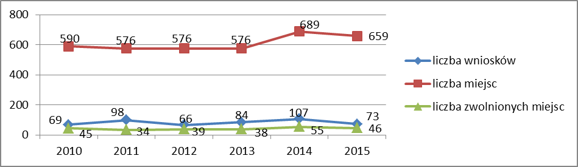

Źródło: opracowanie własne na podstawie danych MOPS

Osoby przyjęte do domów pomocy społecznej dla osób niepełnosprawnych intelektualnie (dzieci, młodzieży i dorosłych) stanowiły w 2015 roku 4% ogółu osób przyjętych do domów pomocy społecznej.

Wykres: Liczba wniosków o umieszczenie w DPS dla osób niepełnosprawnych intelektualnie, liczba miejsc w krakowskich jednostkach tego typu oraz ruch naturalny w latach 2010 – 2015

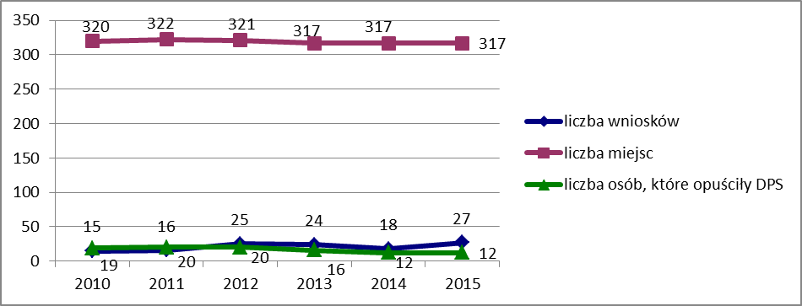

Źródło: opracowanie własne na podstawie danych MOPS

Od kilku lat obserwuje się zmniejszającą się liczbę osób oczekujących na miejsce   
w domach pomocy społecznej przeznaczonych dla osób przewlekle psychicznie chorych. Dzięki powstaniu nowych miejsc w roku 2014 liczba osób oczekujących na miejsce w DPS dla osób przewlekle psychicznie chorych znacznie się zmniejszyła wg stanu na dzień 31.12.2015 r. wyniosła 3.

Liczba osób niepełnosprawnych intelektualnie, po okresie względnej stałości   
w poprzednich latach, w 2013 roku obniżyła się do 8 osób, a w 2015 wyniosła 12 osób.

**Wykres: Liczba osób oczekujących na miejsce w domach pomocy społecznej dla osób przewlekle psychicznie chorych i niepełnosprawnych intelektualnie w latach 2010 – 2015**

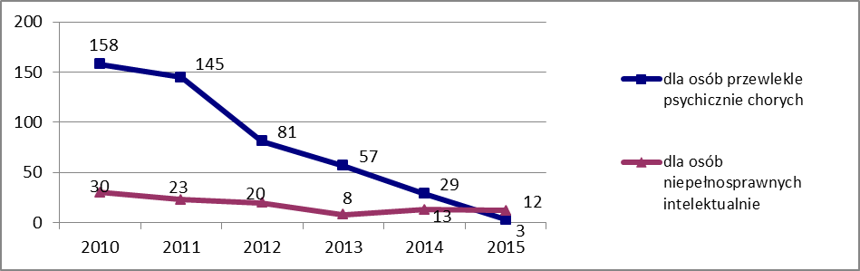

Źródło: opracowanie własne na podstawie danych MOPS

W roku 2015 r. osoby przewlekle psychicznie chore umieszczane były w domach pomocy społecznej na bieżąco. Średni czas oczekiwania do domów pomocy społecznej dla osób dorosłych niepełnosprawnych intelektualnie wyniósł 12 miesięcy. Dzieci i młodzież niepełnosprawna intelektualnie nadal umieszczana jest w DPS bez oczekiwania na miejsce.

Tabela: Średni okres oczekiwania na miejsce w domach pomocy społecznej dla osób z zaburzeniami psychicznymi w latach 2011 – 2015 wg typów

|  |  |  |  |  |  |  |  |  |  |  |
| --- | --- | --- | --- | --- | --- | --- | --- | --- | --- | --- |
| Typ placówki | Średni okres oczekiwania na miejsce w danym roku | | | | | | | | | |
| 2011 | | 2012 | | 2013 | | 2014 | | 2015 | |
| Kobiety | Mężczy  -źni | Kobiety | Mężczy  -źni | Kobiety | Mężczy  -źni  -źni | Kobiety | Mężczy  -źni | Kobiety | Mężczy  -źni |
| dla osób przewlekle psychicznie chorych | 30 miesięcy | 36  miesięcy | 30 miesięcy | 30  miesięcy | 15 miesięcy | 15 miesięcy | 12  miesięcy | 12  miesięcy | 0 miesięcy | 0 miesięcy |
| dla dorosłych niepełnosprawnych  intelektualnie | 12 miesięcy | 18 miesięcy | 5 miesięcy | 18  miesięcy | 2  miesiące | 12  miesięcy | 12  miesięcy | 18  miesięcy | 12 miesięcy | 12 miesięcy |

Źródło: opracowanie własne na podstawie danych MOPS

#### Organizacje pozarządowe realizujące zadanie

Zadanie realizowane jest przez dwie organizacje pozarządowe: Fundację dla Dzieci, Młodzieży i Dorosłych Niepełnosprawnych Intelektualnie oraz Stowarzyszenie Pomocy Socjalnej „Gaudium et Spes”.

#### Kadra

W bezpośrednią realizację zadania w roku 2015 zaangażowanych było 45 osób (40 etatów) w organizacjach pozarządowych. Ponadto zadanie realizowało 741 pracowników (711 etatów) jednostek budżetowych (wg stanu na dzień 31.12.2015 r.). Wszystkie jednostki spełniają wymagany standardem wskaźnik zatrudnienia pracowników zespołu opiekuńczo - terapeutycznego, który dla DPS przeznaczonych dla osób przewlekle psychicznie chorych oraz dla osób dorosłych niepełnosprawnych intelektualnie wynosi nie mniej niż 0,5 na jednego mieszkańca a w przypadku DPS dla dzieci i młodzieży niepełnosprawnej intelektualnie – 0,6 na jednego mieszkańca domu.

#### Osoby skierowane do domów pomocy społecznej dla osób przewlekle psychicznie chorych, dorosłych niepełnosprawnych intelektualnie oraz dzieci i młodzieży niepełnosprawnych intelektualnie, rodzaje ich problemów oraz ich rozkład ilościowy

Dla scharakteryzowania osób przewlekle psychicznie chorych, którym przyznano pomoc w formie skierowania do domu pomocy społecznej posłużono się danymi z próby 83 osób[71], które zostały skierowane do tego typu jednostek w 2015 r.

W grupie osób, które zostały skierowane do domu pomocy społecznej dla osób przewlekle psychicznie chorych mężczyźni stanowili 65%. Najczęstszą przyczyną wystąpienia z wnioskiem o przyznanie pomocy jest tu niepełnosprawność oraz długotrwała lub ciężka choroba.

Ponad 90% analizowanej grupy prowadzi jednoosobowe gospodarstwo domowe. Istotnych informacji dostarcza charakterystyka osób skierowanych do domu pomocy społecznej dla przewlekle psychicznie chorych ze względu na stan cywilny. Ponad połowa osób nigdy nie założyła własnej rodziny. Brak rodziny oznacza, że główny ciężar opieki nad osobami przewlekle psychicznie chorymi, zwłaszcza w poprodukcyjnej fazie życia, spoczywa na Gminie.

W ogólnym rozkładzie kobiet i mężczyzn wg poziomu wykształcenia największą grupę stanowią osoby z wykształceniem gimnazjalnym i poniżej (30% ogółu). Ponad 26% stanowią osoby, które posiadają wykształcenie średnie ogólne i zawodowe. Wśród mężczyzn największą zbiorowość stanowią osoby z wykształceniem gimnazjalnym i poniżej (31,5%), wśród kobiet osoby z wykształceniem średnim – 34,5%. Najbardziej liczna grupa osób skierowanych do DPS dla osób przewlekle psychicznie chorych ma 50-69 lat prawie 50%. Należy jednak podkreślić, że kobiety wymagają pomocy w większości po 50 roku życia   
– 76%, u mężczyzn odsetek ten wynosi 57%. 72% mężczyzn jest w wieku poniżej 60 roku życia. Głównym źródłem utrzymania dla prawie 46% osób jest emerytura lub renta.

Tabela: Osoby skierowane do domu pomocy społecznej dla osób przewlekle psychicznie chorych według cech demograficzno-społecznych

|  |  |  |  |
| --- | --- | --- | --- |
| **Cechy demograficzno-społeczne osób przewlekle psychicznie chorych skierowanych do domu pomocy społecznej** | **kobiety** | **mężczyźni** | **ogółem** |
|
| wiek | | | |
| poniżej 30 r. ż. | 0 | 9,3% | 6,0% |
| 30-39 | 10,3% | 13,0% | 12,0% |
| 40-49 | 13,8% | 20,4% | 18,1% |
| **50-59** | 17,2% | 29,6% | **25,3%** |
| 60-69 | 27,6% | 22,2% | 24,1% |
| 70-79 | 24,1% | 3,7% | 10,8% |
| 80 i więcej | 6,9% | 1,9% | 3,6% |
| wykształcenie | | | |
| **gimnazjalne i poniżej** | 27,6% | 31,5% | **30,1%** |
| zasadnicze zawodowe | 6,9% | 20,4% | 15,7% |
| średnie ogólne i zawodowe | 34,5% | 22,2% | 26,5% |
| wyższe | 13,8% | 7,4% | 9,6% |
| nieustalony poziom wykształcenia | 17,2% | 18,5% | 18,1% |
| stan cywilny | | | |
| **panna/kawaler** | 48,3% | 63,0% | **57,8%** |
| rozwiedziona/rozwiedziony | 13,8% | 25,9% | 21,7% |
| wdowa/wdowiec | 24,1% | 3,7% | 10,8% |
| zamężna/żonaty | 13,8% | 7,4% | 9,6% |
| główne źródło utrzymania | | | |
| brak dochodu | 3,4% | 38,9% | 26,5% |
| inne, niezarobkowe źródło utrzymania | 34,5% | 24,1% | 27,7% |
| **emerytura lub renta** | 62,1% | 37,0% | **45,8%** |

Źródło: opracowanie własne na podstawie danych Pomost Std.

Na tle osób starszych skierowanych do DPS, analizowana grupa jest gorzej sytuowana. Miesięczny dochód na osobę w przypadku prawie 75% badanych nie przekracza 1 000 zł.

Tabela: Miesięczny dochód na osobę w rodzinach osób skierowanych do domów pomocy społecznej dla osób przewlekle psychicznie chorych

|  |  |
| --- | --- |
| 0-500 | 37,3% |
| **500-999** | **37,3%** |
| 1000-1499 | 12,0% |
| 1500 i powyżej | 13,3% |

Źródło: opracowanie własne na podstawie danych Pomost Std.

Z uwagi na małą liczebność próby nie dokonano szczegółowej charakterystyki dzieci, młodzieży i dorosłych skierowanych do domów pomocy społecznej przeznaczonych dla osób niepełnosprawnych intelektualnie, ustalono jedynie najbardziej charakterystyczne cechy tej grupy świadczeniobiorców.

W grupie osób niepełnosprawnych intelektualnie, które zostały skierowane do domu pomocy społecznej wśród dzieci i młodzieży większość stanowią chłopcy, a wśród dorosłych mężczyźni. Wśród dorosłych niepełnosprawnych intelektualnie wszystkie są osobami stanu wolnego. Liczba małoletnich skierowanych do DPS nie przekroczyła 6 w skali roku.

#### Nakłady finansowe na realizację zadania

Wydatki na bieżącą działalność domów pomocy społecznej dla osób z zaburzeniami psychicznymi wyniosły:

- w 2011 r.: 37 220 235 zł, w tym 24 011 281 zł to środki Gminy Miejskiej Kraków,

a 13 208 954 zł to środki pochodzące z budżetu państwa;

- w 2012 r.: 37 307 721 zł, w tym 23 918 649 zł to środki Gminy Miejskiej Kraków,

a 13 389 072 zł to środki pochodzące z budżetu państwa;

- w 2013 r.: 38 261 621 zł, w tym 22 960 350 zł to środki Gminy Miejskiej Kraków,

a 15 301 271 zł to środki pochodzące z budżetu państwa;

- w 2014 r: 39 007 290 zł, w tym 26 313 974 zł to środki Gminy Miejskiej Kraków,

a 12 693 316 zł to środki pochodzące z budżetu państwa;

- w 2015 r.: 47 483 418 zł, w tym 35 814 592 zł to środki Gminy Miejskiej Kraków,

a 11 668 826 zł to środki pochodzące z budżetu państwa.

#### Wnioski

W związku z poszerzeniem się oferty w zakresie liczby miejsc dla osób przewlekle psychicznie chorych w roku 2015 r. zlikwidowana została kolejka osób oczekujących, a nowe osoby umieszczane były na bieżąco.

Mając na uwadze dostępne dane, a w szczególności fakt, że do ww. placówek trafiają osoby coraz młodsze tendencja ta nie będzie trwała i możliwe jest ponowne pojawienie się   
w następnych latach kolejki osób oczekujących.

W przypadku osób niepełnosprawnych intelektualnie liczba nowych wniosków jest od wielu lat na podobnym poziomie jak liczba osób, które opuściły dps. W związku   
z powyższym ograniczenie czasu oczekiwania na miejsce w tego typu domach możliwe jest tylko i wyłącznie poprzez równoczesne umieszczenie osób aktualnie oczekujących. Taki efekt możliwy jest do osiągnięcia poprzez skierowanie osób oczekujących do domów pomocy społecznej prowadzonych przez inne powiaty lub poszerzenie własnej oferty.

### Warsztaty terapii zajęciowej

Zgodnie z ustawą o rehabilitacji zawodowej i społecznej oraz zatrudnianiu osób niepełnosprawnych jedną z podstawowych formą aktywności wspomagającej proces rehabilitacji zawodowej i społecznej osób niepełnosprawnych jest uczestnictwo tych osób   
w warsztatach terapii zajęciowej. Dofinansowanie kosztów tworzenia i działania warsztatów terapii zajęciowej należy do zadań powiatu. Warsztat terapii zajęciowej oznacza wyodrębnioną organizacyjnie i finansowo placówkę stwarzającą osobom niepełnosprawnym niezdolnym do podjęcia pracy możliwość rehabilitacji społecznej i zawodowej w zakresie pozyskiwania lub przywracania umiejętności niezbędnych do podjęcia zatrudnienia[72]. Uczestnikami warsztatów mogą być osoby niepełnosprawne, które posiadają wskazanie do uczestniczenia w warsztatach terapii zajęciowej, przy zastosowaniu technik terapii zajęciowej realizowanych w ramach pracowni m.in. gospodarstwa domowego, stolarskich, krawieckich, edukacyjnych, plastycznych, komputerowych, gospodarczo - ogrodniczych.

Omówienie grupy korzystającej z tej formy pomocy ujęto w części dotyczącej osób z zaburzeniami psychicznymi gdyż ponad 90% osób korzystających z WTZ należy do tej grupy.

#### Infrastruktura

W 2015 r. na teranie Gminy Miejskiej Kraków funkcjonowało 15 warsztatów terapii zajęciowej, które posiadały łącznie 563 miejsca dla osób niepełnosprawnych.

**Tabela: Wykaz warsztatów terapii zajęciowej funkcjonujących w Gminie Miejskiej Kraków**

|  |  |  |  |  |  |  |  |  |
| --- | --- | --- | --- | --- | --- | --- | --- | --- |
| Lp. | Nazwa i adres warsztatu terapii zajęciowej | Liczba miejsc w poszczególnych latach | | | | | | |
| 2010 | 2011 | 2012 | 2013 | 2014 | 2015 | |
| Warsztaty terapii zajęciowej dla osób chorujących psychicznie | | | | | | | | |
| 1 | WTZ ul. Miodowa 9 ul. Czarnowiejska 13* | 75 | 75 | 75 | 75 | 75 | 75 | |
| 2 | WTZ os. Górali 19 | 70 | 70 | 70 | 70 | 70 | 70 | |
| 3 | WTZ ul. Babińskiego 29** | 40 | 40 | 40 | 40 | 40 | 40 | |
| 4 | WTZ ul. Królowej Jadwigi 81 | 30 | 30 | 30 | 30 | 35 | 35 | |
| suma | | 215 | 215 | 215 | 215 | 220 | 220 | |
| Warsztaty terapii zajęciowej dla osób ze schorzeniami narządu ruchu | | | | | | | | |
| 5 | WTZ ul. Estery 3 | 20 | 20 | 20 | 20 | 20 | 20 | |
| 6 | WTZ os. Złotej Jesieni 9 | 25 | 25 | 25 | 25 | 25 | 28 | |
| suma | | 45 | 45 | 45 | 45 | 45 | 48 | |
| Warsztaty terapii zajęciowej dla osób z upośledzeniem umysłowym | | | | | | | | |
| 7 | WTZ ul. Rondo Mogilskie 1 | 35 | 35 | 35 | 35 | 35 | | 35 |
| 8 | WTZ os. Dywizjonu 303 nr 65 | 35 | 35 | 35 | 35 | 35 | | 35 |
| 9 | WTZ os. Wandy 18 | 35 | 35 | 35 | 35 | 38 | | 38 |
| 10 | WTZ ul. Truskawkowa 4 | 25 | 25 | 25 | 25 | 25 | | 25 |
| 11 | WTZ ul. Łanowa 43*** | 24 | 24 | 24 | 24 | 24 | | 24 |
| 12 | WTZ os. Centrum C 7 | 35 | 35 | 35 | 35 | 35 | | 35 |
| 13 | WTZ ul. Prądnicka 10 | 30 | 30 | 40 | 40 | 40 | | 40 |
| 14 | WTZ ul. Za Torem 22 | 28 | 28 | 28 | 28 | 28 | | 28 |
| 15 | WTZ ul. Cechowa 142**** | 0 | 0 | 0 | 0 | 0 | | 35 |
| suma | | 247 | 247 | 257 | 257 | 260 | | 295 |
| Łączna liczba miejsc | | 507 | 507 | 517 | 517 | 525 | | 563 |

*jedna placówka w dwóch lokalizacjach

**WTZ przy Szpitalu Specjalistycznym im. dr Józefa Babińskiego

***WTZ przy Domu Pomocy Społecznej ul. Łanowa 43

**** WTZ przy Domu Pomocy Społecznej ul. Łanowa 41

Źródło: opracowanie własne na podstawie danych MOPS

#### Organizacje pozarządowe realizujące zadanie

W 2015 r. Gmina Miejska Kraków dofinansowywała prowadzenie warsztatów terapii zajęciowej przez następujące organizacje pozarządowe: Fundacja Artes, Katolickie Stowarzyszenie Osób Niepełnosprawnych i Ich Przyjaciół „KLIKA”, Stowarzyszenie Integracji oraz Aktywizacji Zawodowej i Społecznej Osób Niepełnosprawnych „EMAUS”, Fundacje im. Brata Alberta Towarzystwo Przyjaciół Dzieci Oddział Kraków Nowa Huta, Towarzystwo Przyjaciół Dzieci Oddział Miejski Krakowski, Duszpasterskie Stowarzyszenie Osób z Upośledzeniem Umysłowym, Chrześcijańskie Stowarzyszenie Osób Niepełnosprawnych, Ich Rodzin i Przyjaciół „Ognisko”, Stowarzyszenie „Dobrej Nadziei”, Stowarzyszenie na Rzecz Rozwoju Psychiatrii i Opieki Środowiskowej, Stowarzyszenie Pomocy Socjalnej „Gaudium et Spes”.

#### Kadra

W realizację zadania zaangażowanych było 204 pracowników (160 etatów), w tym 173 pracowników (133 etaty) w organizacjach pozarządowych.

W zależności od profilu warsztatu bezpośrednią opiekę nad uczestnikami sprawuje kadra, której rodzaj kwalifikacji zawodowych jest zgodny z danym profilem. Zgodnie   
z zapisami Rozporządzenia Ministra Gospodarki, Pracy i Polityki Społecznej z dnia 25 marca 2004 r. w sprawie warsztatów terapii zajęciowej, na jedną osobę pracującą bezpośrednio   
z uczestnikami nie powinno przypadać więcej niż pięciu uczestników warsztatu.

W umowach z warsztatami zawarte są zapisy mające gwarantować minimalne wymagania odnośnie wykształcenia terapeutów, instruktorów terapii tj. zgodnie z przyjętymi zasadami każdy z nich musi posiadać co najmniej wykształcenie średnie wraz z kursem terapeutycznym.

Ponadto w warsztatach zatrudnieni są psychologowie, rehabilitanci, którzy posiadają również kwalifikacje zgodne z wykonywanym zawodem, co również jest weryfikowane podczas corocznych kontroli.

#### Osoby korzystające z uczestnictwa w warsztatach terapii zajęciowej

W 2015 r. na terenie Gminy Miejskiej Kraków działało 15 warsztatów terapii zajęciowej, przeznaczonych dla osób ze schorzeniami narządu ruchu, schorzeniami psychicznymi oraz umysłowymi, w zajęciach których uczestniczyło 614 osób niepełnosprawnych.

Największą liczbę uczestników warsztatów terapii zajęciowej w Krakowie (wśród próby wynoszącej 563 osób) stanowią osoby ze „niepełnosprawnością intelektualną ”. Drugą pod względem liczebności grupę stanowią osoby ze „schorzeniami psychicznymi”. Pozostali uczestnicy to osoby ze schorzeniami narządu ruchu.

Największy odsetek uczestników warsztatów terapii zajęciowej (41%) stanowią osoby   
w wieku 31 – 40 lat. Drugą co do wielkości grupę (24%)  stanowią osoby w wieku 20-30 lat. Najmniej liczną grupą, poza liczącą 13 osób grupą uczestników  w wieku 60-65 lat, jest grupa osób w wieku przedemerytalnym, czyli w przedziale 51-60 lat. Obejmuje ona 11% wszystkich uczestników warsztatów. Największe zainteresowanie udziałem w zajęciach warsztatów występuje u osób młodych. U osób po czterdziestym roku życia to zainteresowanie spada.

Wykres : Wiek uczestników warsztatów terapii zajęciowej

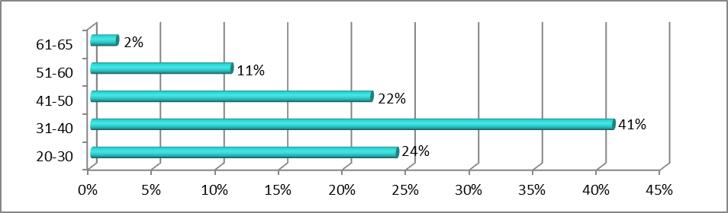

Źródło: opracowanie własne na podstawie danych MOPS

#### Nakłady finansowe na realizację zadania

Środki finansowe przyznane przez PFRON na działalność warsztatów w danym roku wynosiły:

w 2011 r. – 7 601 572 zł;

w 2012 r. – 7 951 572 zł;

w 2013 r. – 7 649 532 zł;

w 2014 r. – 7 649 532 zł;

w 2015 r. – 8 506 894 zł.

Kwota kosztów działania warsztatów terapii zajęciowej jest wyliczana jako iloczyn liczby uczestników WTZ wynikającej z podpisanych umów przez powiat do dnia 31 grudnia roku poprzedzającego rok, na który jest obliczany algorytm, i kwoty środków na dofinansowanie kosztów rocznego pobytu jednego uczestnika w warsztacie terapii zajęciowej. Z kwoty tej PFRON finansuje 90%, a GMK 10 %.

W roku 2011 na działalność i utworzenie warsztatów terapii zajęciowej ze środków PFRON wydatkowano kwotę 7 560 883 zł, natomiast ze środków GMK kwotę 841 794 zł, łącznie 8 402 677 zł.

W roku 2012 na działalność i utworzenie warsztatów terapii zajęciowej ze środków PFRON wydatkowano kwotę 7 910 860 zł, natomiast ze środków GMK kwotę 910 933 zł, łącznie 8 821 793 zł.

W roku 2013 na działalność i utworzenie warsztatów terapii zajęciowej ze środków PFRON wydatkowano kwotę 7 608 843 zł, natomiast ze środków GMK kwotę 845 427zł, łącznie 8 454 270 zł.

W roku 2014 na działalność i utworzenie warsztatów terapii zajęciowej ze środków PFRON wydatkowano kwotę 7 608 843 zł, natomiast ze środków GMK kwotę 846 134 zł, łącznie 8 454 977 zł.

W roku 2015 na działalność i utworzenie warsztatów terapii zajęciowej ze środków PFRON wydatkowano kwotę 8 466 206 zł, natomiast ze środków GMK kwotę 1 175 420 zł, łącznie 9 641 626 zł.

#### Wnioski

W porównaniu z innymi wybranymi ośrodkami miejskimi, Kraków charakteryzuje dość wysoki wskaźnik liczby miejsc w warsztatach terapii zajęciowej w przeliczeniu na 1000 mieszkańców – 0,69 w 2014 roku, choć dla Polski ten wskaźnik wynosił w 2014 r. – 0,98.

**Wykres: Liczba miejsc w warsztatach terapii zajęciowej w przeliczeniu na 1000 mieszkańców   
w Krakowie i wybranych miastach na prawach powiatu**

Źródło: opracowanie własne na podstawie Internetowego Systemu Analiz Samorządowych

W wykresie należałoby uwzględnić procent osób niepełnosprawnych w poszczególnych miastach oraz informację o ilości osób, które otrzymują wskazanie do uczestnictwa   
w warsztatach terapii zajęciowej. Jednak takie dane dotychczas nie były gromadzone, toteż nie można się do nich odnieść.

W roku 2015 w związku z prowadzoną rehabilitacją warsztaty opuściło 50 osób niepełnosprawnych w tym w celu podjęcia pracy 11 osób niepełnosprawnych. Należy zaznaczyć, że osoby korzystające z warsztatów muszą posiadać umiarkowany lub znaczny stopień niepełnosprawności – co w poważnym stopniu utrudnia im znalezienie zatrudnienia na rynku pracy.

Z uwagi na stałą kolejkę osób oczekujących na przyjęcie do udziału w warsztatach,   
w roku 2015 utworzono nowy warsztat terapii zajęciowej dla 35 osób niepełnosprawnych. Warto zwrócić uwagę na potrzebę zmian legislacyjnych umożliwiających zwiększenie dostępności do warsztatów terapii zajęciowej, poprzez kierowanie nowych osób w przypadku dłuższych nieobecności uczestników. Podobne rozwiązanie zastosowane jest w odniesieniu do środowiskowych domów samopomocy, gdzie w razie częstych nieobecności uczestników, trwających powyżej 10 dni, do domu mogą być kierowane kolejne osoby, przy czym ich liczba nie może przekroczyć liczby uczestników z częstymi nieobecnościami.

# Zasoby pomocy społecznej Gminy Miejskiej Kraków w zakresie pomocy osobom niepełnosprawnym

## Osoby niepełnosprawne w społeczności Miasta Krakowa

Wykorzystując elementy definicji osoby niepełnosprawnej z ustawy o rehabilitacji zawodowej i społecznej oraz zatrudnieniu osób niepełnosprawnych przyjęto, że osoby niepełnosprawne to osoby, których stan fizyczny, psychiczny lub umysłowy trwale lub okresowo utrudnia, ogranicza bądź uniemożliwia wypełnianie ról społecznych,   
a w szczególności zdolności do wykonywania pracy zawodowej. Osoby niepełnosprawne dzieli się według różnych kryteriów: rodzaju niepełnosprawności, okresu życia, w którym ona wystąpiła oraz stopnia niepełnosprawności.

Dane uzyskane w trakcie Narodowego Spisu Powszechnego w 2011 roku[73] wykazały, że osoby niepełnosprawne stanowiły 12,2% ludności kraju (4 697,0 tys. osób niepełnosprawnych). W porównaniu do przeprowadzonego w 2002 roku spisu – liczba osób niepełnosprawnych zmniejszyła się o 759,7 tys., tj. o 13,9%.

Należy jednak podkreślić, iż w związku z deklaratywnym charakterem pytań dotyczących niepełnosprawności ponad 1,3 mln respondentów odmówiło udzielenia odpowiedzi na wszystkie pytania z tego obszaru. Można przypuszczać, że w tej zbiorowości znajdują się osoby niepełnosprawne. Odmowy odpowiedzi, jak i braki danych mogą rzutować na uzyskaną w spisie strukturę osób niepełnosprawnych. Bardzo liczną grupą ludności, o której nie zebrano bardziej szczegółowych danych są przede wszystkim osoby przebywające za granicą 12 miesięcy lub dłużej.

Według wyników spisu w 2011 roku wśród ogółu osób niepełnosprawnych nadal przeważały kobiety (53,9% wobec 46,1% mężczyzn), natomiast w 2002 roku udział kobiet niepełnosprawnych był nieco niższy (52,9%).

Istotne zmiany można zauważyć analizując poszczególne kategorie osób niepełnosprawnych. Liczba osób niepełnosprawnych prawnie w 2011 r. wyniosła 3 131,5 tys.   
i zmniejszyła się w stosunku do 2002 r. o blisko 30%. Tak znaczne zmniejszenie się udziału osób posiadających potwierdzenie prawne niepełnosprawności świadczyć może o zaostrzeniu kryteriów przez organy uprawnione do przyznawania świadczeń rentowych i uprawnień pozarentowych dla osób starających się o nie, jak również o rezygnacji ze starania się o uprawnienia po ukończeniu aktywności zawodowej. Z kolei należy zwrócić uwagę na fakt, że zwiększyła się istotnie (o ponad 55,5%) – w stosunku do wyników spisu 2002 – liczba osób niepełnosprawnych wyłącznie biologicznie, tj. takich, które nie posiadają orzeczenia prawnego, natomiast odczuwają ograniczenia sprawności (1 565,6 tys.).

W 2011 r. niepełnosprawni w województwie małopolskim stanowili 11,8% z ogółu Małopolan z czego 55,1% stanowiły niepełnosprawne kobiety[74].

Według danych pochodzących z Narodowego Spisu Powszechnego w 2011 roku populacja osób niepełnosprawnych w Krakowie liczyła 107 460 osób tj. 14% ogólnej liczby mieszkańców Krakowa. Na 100 mieszkańców Krakowa przypadało więc 14 mieszkańców niepełnosprawnych. W porównaniu z wynikami z Narodowego Spisu Powszechnego z roku 2002, liczba osób niepełnosprawnych w Krakowie zmalała. W 2002 roku populacja osób niepełnosprawnych stanowiła około 19% ogólnej liczby mieszkańców Krakowa. Sytuacja ta, może mieć wpływ na wysokość środków przeznaczonych przez PFRON na realizację zadań   
z zakresu rehabilitacji społecznej i zawodowej osób niepełnosprawnych. Środki te wyliczane są na podstawie algorytmu, który obejmuje między innymi liczebność populacji osób niepełnosprawnych w powiecie.

Biorąc pod uwagę wskaźnik liczby osób niepełnosprawnych w stosunku do ogólnej liczby ludności, Kraków plasuje się na drugim miejscu (po Łodzi) na tle miast o liczbie ludności powyżej 500 tys. mieszkańców. Biorąc pod uwagę ogólną liczbę oraz strukturę osób z niepełnosprawnością wg płci, najbardziej zbliżona do krakowskiej charakterystyka populacji niepełnosprawnych występuje w Łodzi.

Wykres: Liczba osób niepełnosprawnych w populacji mieszkańców Krakowa, Poznania, Wrocławia, Łodzi i Trójmiasta w 2011 (w %)

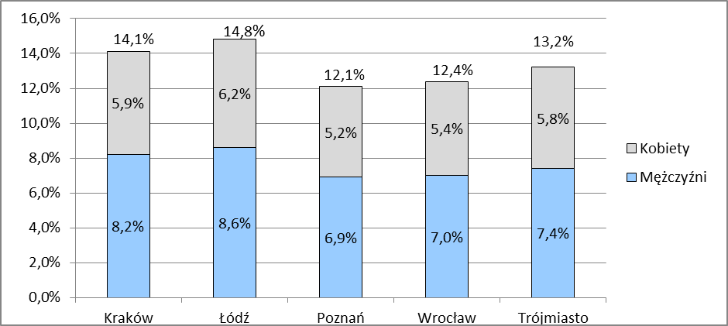

Źródło: opracowanie własne na podstawie danych GUS

Większość wśród niepełnosprawnych mieszkańców Krakowa stanowiły kobiety.

Wykres: Niepełnosprawni mieszkańcy Krakowa wg płci



Źródło: opracowanie własne na podstawie danych GUS

U około 76% niepełnosprawność została potwierdzona przez uprawniony organ, pozostała grupa obejmuje osoby niepełnosprawne biologicznie tj. nie posiadające orzeczenia   
o niepełnosprawności, odczuwające ograniczenie sprawności w wykonywaniu podstawowych dla swojego wieku czynności.

Osób niepełnosprawnych prawnie w wieku 0 - 15 lat z orzeczeniem   
o niepełnosprawności było 1 557, co stanowi 1% ogółu osób niepełnosprawnych   
w Krakowie.

Wśród niepełnosprawnych mieszkańców Krakowa 59% stanowią osoby w wieku poprodukcyjnym.

Wykres: Niepełnosprawni mieszkańcy Krakowa wg wieku



Źródło: opracowanie własne na podstawie danych GUS

Wśród niepełnosprawnych mężczyzn dominują osoby w wieku produkcyjnym 52%,   
a wśród kobiet w wieku poprodukcyjnym – 70%.

Wykres: Niepełnosprawni mieszkańcy Krakowa wg wieku i płci

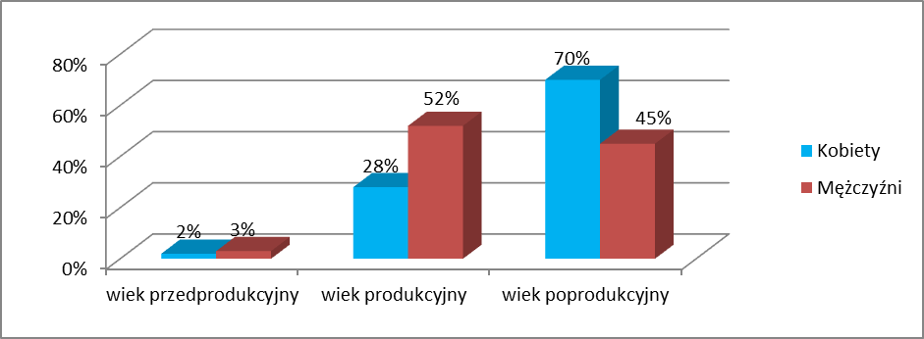

Źródło: opracowanie własne na podstawie danych GUS

Na podstawie sprawozdań Powiatowego Zespołu ds. Orzekania o Niepełnosprawności można natomiast stwierdzić, że systematycznie wzrasta liczba wydawanych orzeczeń   
z określonym stopniem niepełnosprawności: z niespełna 7 000 w roku 2005 do ponad 9 000 na koniec dekady. W 2014 roku takich orzeczeń wydano 9 615 (w tym o zaliczeniu do  stopnia lekkiego 2 433, do stopnia umiarkowanego 5 761 i do  stopnia znacznego 1 421), a w 2015 r. – 12 739 (w tym o zaliczeniu do  stopnia lekkiego 2 459, do stopnia umiarkowanego 8 565 i do  stopnia znacznego 1 715). W 2015 r. wydano 845 orzeczeń o niepełnosprawności (dot. osób które nie ukończyły 16 roku życia).

Znaczącym problemem osób niepełnosprawnych jest pozostawanie bez pracy.   
W Grodzkim Urzędzie Pracy na dzień 31 grudnia 2015 roku zarejestrowanych było 1 677 osób niepełnosprawnych, w tym 1 280 osób posiadało status bezrobotnego, a 397 osób to osoby poszukujące pracy nie pozostające w zatrudnieniu. Oznacza to, że w stosunku do końca  
2014 r. liczba osób niepełnosprawnych pozostających w rejestrach Grodzkiego Urzędu Pracy uległa obniżeniu o blisko 9,8% tj. o 183 osoby.

Wykres: Liczebność osób niepełnosprawnych pozostających w rejestrach Grodzkiego Urzędu Pracy w latach 2010 – 2015 wg stanu na koniec roku

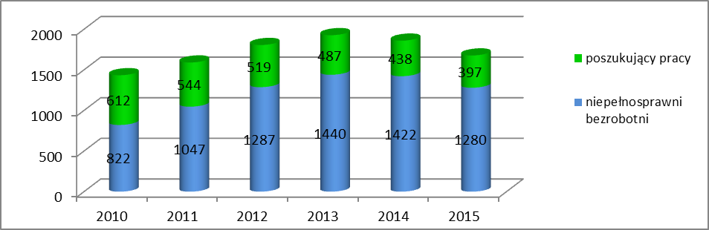

Źródło: opracowanie własne na podstawie danych GUP

Postępujący proces starzenia się społeczności Krakowa przy uwzględnieniu towarzyszących tej fazie życia deficytów różnego typu, pozwala postawić tezę, że odsetek niepełnosprawnych mieszkańców Gminy Miejskiej Kraków w najbliższych latach będzie wzrastał.

## Świadczenia na rzecz osób niepełnosprawnych

### Praca socjalna z osobami niepełnosprawnymi

Pracownicy socjalni w ramach pracy socjalnej podejmują działania w tych obszarach funkcjonowania, w których osoba/rodzina napotyka trudności, których nie jest w stanie samodzielnie pokonać i wymaga wsparcia. Jednym z takich obszarów jest niepełnosprawność. Celem działań w tym obszarze jest dążenie do stanu, w którym osoba z niepełnosprawnością jest zdolna do samodzielnej egzystencji. Dotyczy to funkcjonowania w warunkach domowych, społecznych i w dziedzinach składających się na całokształt ludzkiego działania.

Informację na temat pracy socjalnej zawiera rozdział 3: „*Zasoby Pomocy Społecznej Gminy Miejskiej Kraków – praca socjalna”.*

### Zasiłek stały

Wypłacanie zasiłków stałych należy do zadań własnych gminy o charakterze obowiązkowym. Zasiłek stały przysługuje:

1. pełnoletniej osobie samotnie gospodarującej, niezdolnej do pracy z powodu wieku lub całkowicie niezdolnej do pracy, jeżeli jej dochód jest niższy od kryterium dochodowego osoby samotnie gospodarującej;
2. pełnoletniej osobie pozostającej w rodzinie, niezdolnej do pracy z powodu wieku lub całkowicie niezdolnej do pracy, jeżeli jej dochód, jak również dochód na osobę w rodzinie są niższe od kryterium dochodowego na osobę w rodzinie.

Zasiłek stały ustala się w wysokości:

1) w przypadku osoby samotnie gospodarującej - różnicy między kryterium dochodowym osoby samotnie gospodarującej a dochodem tej osoby, z tym że kwota zasiłku nie może być wyższa niż 529 zł miesięcznie;

2) w przypadku osoby w rodzinie - różnicy między kryterium dochodowym na osobę w rodzinie a dochodem na osobę w rodzinie.

Kwota zasiłku stałego nie może być niższa niż 30 zł miesięcznie. W przypadku zbiegu uprawnień do zasiłku stałego i renty socjalnej, świadczenia pielęgnacyjnego lub dodatku z tytułu samotnego wychowywania dziecka i utraty prawa do zasiłku dla bezrobotnych na skutek upływu ustawowego okresu jego pobierania, zasiłek stały nie przysługuje[75].

#### Organizacje pozarządowe realizujące zadanie

Zadanie nie może być realizowane we współpracy z organizacjami pozarządowymi.

#### Kadra

Pracownicy Miejskiego Ośrodka Pomocy Społecznej.

#### Osoby i rodziny korzystające ze świadczenia w formie zasiłku stałego, rodzaje ich problemów oraz ich rozkład ilościowy

Liczbę świadczeniobiorców zasiłku stałego w latach 2010 – 2015 cechuje tendencja spadkowa. W roku 2013 zanotowano niewielki wzrost liczby osób, ale był on wynikiem zmiany kryteriów dochodowych uprawniających do tego świadczenia. W roku 2015 liczba osób, którym przyznano zasiłek stały była najniższa w badanym okresie.

**Wykres: Liczba osób, którym wypłacono zasiłek stały w latach 2010-2015**

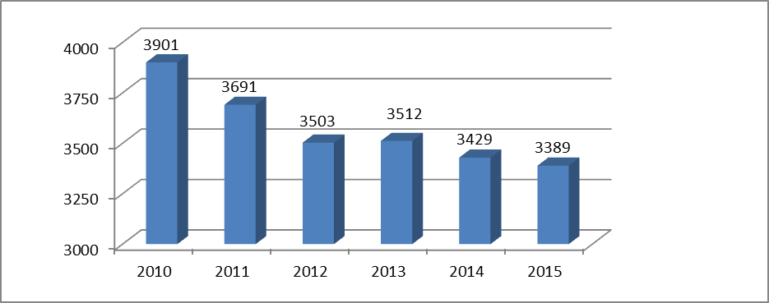

Źródło: opracowanie własne na podstawie danych MOPS

W 2015 roku pomoc w formie zasiłku stałego przyznano dla prawie 3,4 tys. osób. Cechy demograficzno-społeczne tej grupy biorców rok do roku nie ulegają znaczącym zmianom, co wynika bezpośrednio ze specyfiki świadczenia (długiego okresu korzystania z tej formy pomocy).

Tabela: Cechy demograficzno-społeczne świadczeniobiorców zasiłków stałych

|  |  |  |  |
| --- | --- | --- | --- |
| **Cechy demograficzno-społeczne świadczeniobiorców zasiłków stałych** | **kobiety** | **mężczyźni** | **ogółem** |
| wiek | | | |
| 0-24 | 0,8% | 0,9% | 0,9% |
| 25-34 | 5,4% | 5,7% | 5,6% |
| 35-44 | 10,6% | 10,7% | 10,6% |
| **45-59** | 46,7% | 39,3% | **41,8%** |
| 60-64 | 18,7% | 24,4% | 22,5% |
| 65 i więcej | 17,8% | 19,1% | 18,6% |
| wykształcenie | | | |
| nieustalony poziom wykształcenia | 18,0% | 12,7% | 14,5% |
| gimnazjalne i poniżej | 27,5% | 27,9% | 27,8% |
| **zasadnicze zawodowe** | 22,5% | 35,7% | **31,3%** |
| średnie ogólne i zawodowe | 25,2% | 18,9% | 21,0% |
| policealne | 1,3% | 0,5% | 0,8% |
| wyższe | 5,4% | 4,2% | 4,6% |
| stan cywilny | | | |
| **panna/kawaler** | 29,1% | 43,9% | **38,9%** |
| konkubina/konkubent | 0,5% | 0,4% | 0,4% |
| rozwiedziona/rozwiedziony | 28,8% | 31,4% | 30,5% |
| separowana/separowany | 3,6% | 3,4% | 3,5% |
| wdowa/wdowiec | 13,8% | 4,3% | 7,5% |
| zamężna/żonaty | 24,2% | 16,6% | 19,2% |
| pozycja na rynku pracy | | | |
| bezrobotny | 8,8% | 10,6% | 10,0% |
| **bierny zawodowo** | 90,0% | 88,5% | **89,0%** |
| pracujący | 1,2% | 0,9% | 1,0% |

Źródło: opracowanie własne na podstawie Pomost Std.

Świadczeniobiorcy zasiłków stałych to przede wszystkim mężczyźni stanowiący 66,5% ogółu osób. Najliczniejszą grupę odbiorców, 41,8% ogółu zarówno wśród kobiet jak i wśród mężczyzn, reprezentują osoby w wieku między 45 a 59 lat. Kobiety w wieku 45 - 59 lat stanowią 46,7%, natomiast mężczyźni 39,3%.

Wśród ogółu świadczeniobiorców 31,3% posiada wykształcenie zasadnicze zawodowe, 27,8% gimnazjalne lub niższe. Odsetek osób z wykształceniem średnim ogólnym   
i zawodowym wynosi 21%, a łącznie policealnym i wyższym 5,4%.

Pod względem stanu cywilnego wśród kobiet dominują: panny – 29,1%, osoby po rozwodzie – 28,8%, oraz w związkach małżeńskich – 24,2%. W przypadku mężczyzn: kawalerowie 43,9%, osoby po rozwodzie 31,4%, osoby w związkach małżeńskich 16,6%.

Pod względem pozycji na rynku pracy 99% to osoby nieaktywne na ryku pracy: 89%   
– bierne zawodowo, 10,% – bezrobotne. Nie zachodzą tu znaczne rozbieżności jeżeli chodzi o płeć. Zaledwie 1,2% kobiet i 0,9% mężczyzn to osoby pracujące.

**Wykres: Typy rodzin świadczeniobiorców zasiłków stałych**

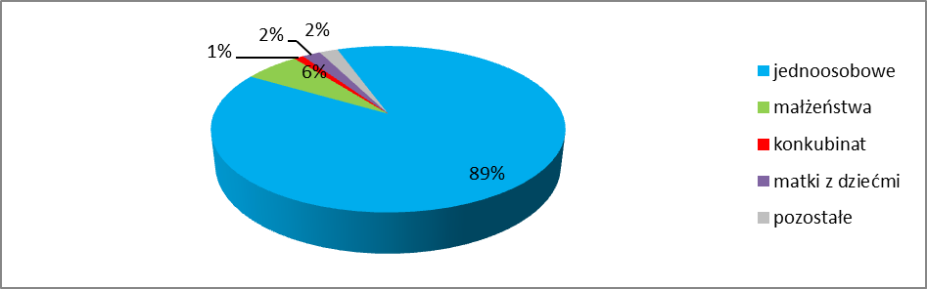

Źródło: opracowanie własne na podstawie danych Pomost Std.

Świadczeniobiorcy zasiłków stałych to przede wszystkim osoby prowadzące samodzielne, jednoosobowe gospodarstwa domowe – 89% ogółu świadczeniobiorców. Osoby pozostające w rodzinach stanowią 11% ogółu świadczeniobiorców, w tym małżeństwa – 6% (wśród nich najwięcej jest małżeństw bez dzieci) oraz rodziny niepełne 2% (w tej grupie najliczniej występują matki samotnie wychowujące jedno dziecko).

Wykres: Główne źródło utrzymania rodzin świadczeniobiorców zasiłków stałych

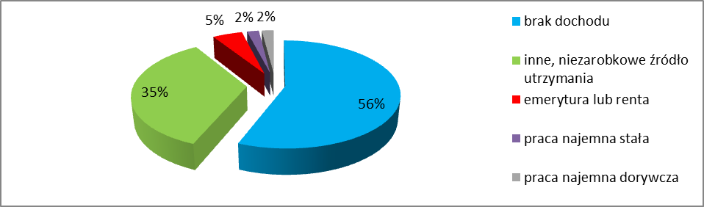

Źródło: opracowanie własne na podstawie danych Pomost Std.

Świadczeniobiorcy zasiłków stałych pochodzą najczęściej z gospodarstw domowych nie posiadających żadnego własnego dochodu 56% oraz takich, których dochody pochodzą   
z niezarobkowych źródeł utrzymania – 35%. Świadczenia emerytalno-rentowe to główne źródło utrzymania w przypadku 5% gospodarstw, dochody z pracy zarobkowej 4%.

Tabela: Wysokość łącznego dochodu w rodzinach świadczeniobiorców zasiłków stałych

|  |  |
| --- | --- |
| **bez dochodu** | **58%** |
| 1 - 499 | 40% |
| 500 i powyżej | 2% |

Źródło: opracowanie własne na podstawie Pomost Std.

Największy odsetek świadczeniobiorców zasiłków stałych funkcjonuje   
w gospodarstwach domowych nie wykazujących żadnych dochodów 58% ogółu, oraz gospodarstw osiągających dochód w granicach 500 zł – 40%. Poza ubóstwem głównymi problemami występującymi w gospodarstwach domowych świadczeniobiorców zasiłków stałych są kolejno: niepełnosprawność – 91%, długotrwała lub ciężka choroba – 81%, bezrobocie – 11%, alkoholizm – 7% i bezdomność – 7%.

#### Nakłady finansowe na realizację zadania

Na realizację zadania wydatkowano następujące środki z budżetu państwa:

* w 2010 r. - 13 851 767 zł. Średnia miesięczna wysokość świadczenia na osobę wyniosła 366 zł;
* w 2011 r. - 12 919 649 zł (dotacja MUW: 10 335 719 zł, środki własne gminy: 2 583 930 zł). Średnia miesięczna wysokość świadczenia na osobę wyniosła 363 zł;
* w 2012 r. – 12 383 214 zł. Średnia miesięczna wysokość świadczenia na osobę wyniosła 365 zł;
* w 2013 r. – 14 735 190 zł. Średnia miesięczna wysokość świadczenia na osobę wyniosła 428 zł;
* w 2014 r. – 15 021 071 zł (dotacja MUW: 14 849 469 zł, środki własne gminy: 171 602 zł); Średnia miesięczna wysokość świadczenia na osobę wyniosła 441 zł;
* w 2015 r. – 15 306 209 zł. Średnia miesięczna wysokość świadczenia na osobę wyniosła 458 zł.

#### Wnioski

W Gminie Miejskiej Kraków notowana jest tendencja spadkowa liczby osób objętych pomocą w formie zasiłku stałego.

Szacuje się, że na liczbę świadczeniobiorców zasiłków stałych w kolejnych latach będą wpływać następujące czynniki:

* skala uzyskiwania przez świadczeniobiorców kontynuacji uprawnień wynikających   
  z posiadanych orzeczeń o niepełnosprawności w zakresie stopnia niepełnosprawności.   
  W grupie osób pobierających zasiłek stały mniej niż połowa świadczeniobiorców legitymuje się orzeczeniem o niepełnosprawności wydanym na czas nieokreślony.
* sytuacja demograficzna Gminy Miejskiej Kraków, głównie znaczący wzrost odsetka gospodarstw jednoosobowych w skali zbiorowości oraz wydłużanie się średniej długości życia. Prognoza ludności dla Krakowa opracowana przez GUS wskazuje na trwałość tendencji związanej ze wzrostem liczebności populacji w wieku poprodukcyjnym, co w konsekwencji spowoduje dalsze zwiększanie się liczby jednoosobowych gospodarstw domowych osób w starszym wieku. Znajduje to odzwierciedlenie w populacji świadczeniobiorców zasiłków stałych, którymi w zdecydowanej większości są osoby prowadzące jednoosobowe gospodarstwa domowe. Ponadto wydłuża się przeciętne dalsze trwanie życia w związku z czym liczba osób starszych, niepełnosprawnych w populacji będzie wzrastać;
* skala aktywizacji zawodowej osób niepełnosprawnych, rozumiana jako odpływ świadczeniobiorców, zaktywizowanych zawodowo z powodu uzyskania własnego źródła dochodu z tytułu pracy zarobkowej.

Przewiduje się również, że koszty udzielania świadczeń w formie zasiłków stałych   
w roku 2016 i kolejnym wzrosną, w wyniku podniesienia kryteriów dochodowych od   
1 października 2015 r. Liczba uprawnionych do świadczenia spada, wzrasta natomiast   
w stosunku do lat ubiegłych jednostkowy koszt świadczenia i w konsekwencji łączna kwota udzielanych świadczeń. Szacuje się, że w roku 2016 nakłady finansowe na realizację zadania będą oscylować około 17 milionów złotych.

### Turnusy rehabilitacyjne

Formą wsparcia adresowaną do osób niepełnosprawnych jest udział w turnusie rehabilitacyjnym. Turnus oznacza zorganizowaną formę aktywnej rehabilitacji połączonej   
z elementami wypoczynku, której celem jest ogólna poprawa psychofizycznej sprawności oraz rozwijanie umiejętności społecznych uczestników, między innymi przez nawiązywanie   
i rozwijanie kontaktów społecznych, realizację i rozwijanie zainteresowań, a także poprzez udział w innych zajęciach przewidzianych programem turnusu. Czas trwania turnusów wynosi co najmniej 14 dni. Osoba niepełnosprawna, której przyznano dofinansowanie, dokonuje wyboru turnusu sama, zgodnie z zaleceniami lekarza zawartymi we wniosku lekarskim.

#### Organizacje pozarządowe realizujące zadanie

Zadanie nie może być realizowane we współpracy z organizacjami pozarządowymi.

#### Kadra

Pracownicy Miejskiego Ośrodka Pomocy Społecznej.

#### Osoby korzystające z dofinansowania uczestnictwa w turnusach rehabilitacyjnych

Analiza danych z lat 2010-14 pokazuje zróżnicowaną liczbę osób zainteresowanych ubieganiem się o dofinansowanie uczestnictwa w turnusie rehabilitacyjnym.

W roku 2015 zanotowano spadek liczby złożonych wniosków w stosunku do roku 2014 tj. o 20%. W 2015 r. wpłynęło 4 057 wniosków do wyjazdu na turnus rehabilitacyjny.

W związku z limitem środków na realizację zadania, dofinansowanie do udziału w turnusie rehabilitacyjnym otrzymało łącznie 1 894 osób, w tym 977 dorosłych osób niepełnosprawnych, 253 niepełnosprawnych dzieci oraz 664 opiekunów.

Wykres: Wnioski osób niepełnosprawnych o dofinansowanie uczestnictwa w turnusach rehabilitacyjnych

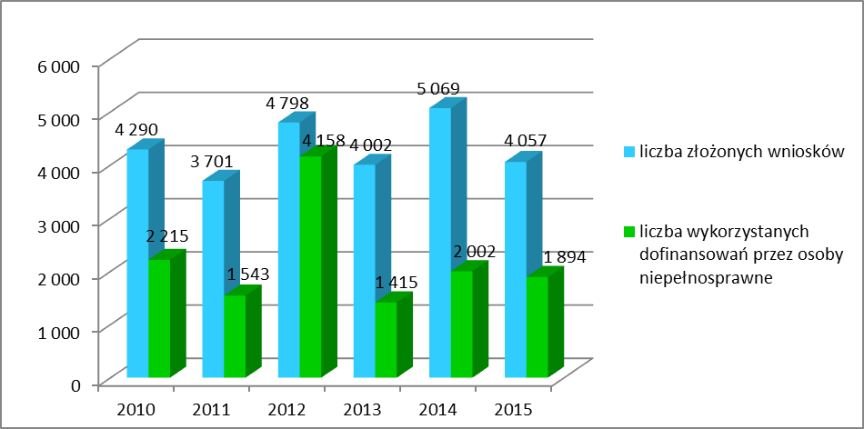

Źródło: opracowanie własne na podstawie danych MOPS

#### Nakłady finansowe na realizację zadania

Wysokość dofinansowania ze środków PFRON uczestnictwa w turnusach rehabilitacyjnych wyniosła:

w 2010 r. – 2 047 801 zł;

w 2011 r. – 1 763 388 zł;

w 2012 r. – 4 285 175 zł;

w 2013 r. – 1 698 299 zł;

w 2014 r. – 2 524 186 zł;

w 2015 r. – 1 894 390 zł.

Średnie dofinansowanie na osobę niepełnosprawną wyniosło 1 539 zł.

#### Wnioski

Liczba przyznanych dofinansowań do uczestnictwa w turnusie rehabilitacyjnym uzależniona jest od wysokości środków przekazanych na realizację zadania przez Państwowy Fundusz Rehabilitacji Osób Niepełnosprawnych. W roku 2012 w wyniku dużo większej puli środków przeznaczonych na realizację tego zadania z turnusów rehabilitacyjnych skorzystało 86,7% osób, które złożyły wnioski. W 2013 roku odsetek ten wyniósł 35,4%, a w 2014 roku 39,49%. Natomiast w roku 2015 - 46,68%.

Aby zapewnić możliwość skorzystania z udziału w turnusie jak największej liczbie osób Ośrodek stosuje określone w przepisach szczegółowych zasady dotyczące kolejności przyznawania dofinansowania wg hierarchii:

1. dzieci i młodzież w wieku do 16 lat;
2. osoby w wieku do 24 lat uczące się i nie pracujące bez względu na stopień niepełnosprawności;
3. osoby ze znacznym stopniem lub równoważnym korzystające już wcześniej z takiego dofinansowania tej samej dorosłej osobie raz na dwa lata;
4. osoby z orzeczonym umiarkowanym stopniem niepełnosprawności lub równoważnym, zaczynając od osób, które w ciągu 10 lat z tej formy pomocy nie korzystały, tej samej dorosłej osobie raz na dwa lata;
5. osoby z orzeczonym umiarkowanym stopniem niepełnosprawności lub równoważnym korzystające już wcześniej z takiego dofinansowania tej samej dorosłej osobie raz na dwa lata;

Kwota dofinansowania nie może być wyższa od faktycznego kosztu uczestnictwa   
w turnusie osoby niepełnosprawnej lub opiekuna.

### Likwidacja barier architektonicznych, w komunikowaniu się i technicznych w związku z indywidualnymi potrzebami osób niepełnosprawnych

Bariery architektoniczne to wszelkie utrudnienia występujące w budynku   
i jego elementach zewnętrznych, które ze względu na rozwiązania techniczne, konstrukcyjne lub warunki użytkowania uniemożliwiają lub zmniejszają swobodę ruchu osobom niepełnosprawnym. Likwidacja barier w miejscu zamieszkania osoby niepełnosprawnej ma na celu umożliwienie jej lub w znacznym stopniu ułatwienie, wykonywania podstawowych, codziennych czynności, a przede wszystkim poruszania się w miejscu zamieszkania.   
W ramach tego zadania najczęściej Ośrodek przyznaje dofinansowanie do budowy pochylni dla osób niepełnosprawnych ruchowo umożliwiającej samodzielne poruszanie się,   
w przypadku gdy zastosowanie innych rozwiązań z uwagi na warunki techniczne jest niemożliwe; zakupu i montażu podnośników, platform schodowych, transporterów schodowych, wind przyściennych i innych urządzeń do transportu pionowego, w przypadku, gdy zastosowanie urządzeń alternatywnych ze względu na wysokie koszty lub warunki techniczne nie jest możliwe; dostosowania łazienki i innych pomieszczeń pod indywidualne potrzeby osób niepełnosprawnych z uwzględnieniem m.in. wolnego miejsca kąpielowego, uchwytów, krzesełka, dostosowanej umywalki oraz wc., a także wyrównanie powierzchni podłogowej w celu polepszenia warunków samodzielnego funkcjonowania osoby niepełnosprawnej.

Bariery w komunikowaniu się to ograniczenia uniemożliwiające lub utrudniające osobie niepełnosprawnej swobodne porozumiewanie się lub przekazywanie informacji.

Bariery techniczne to przeszkody wynikające z braku zastosowania lub niedostosowania odpowiednich do rodzaju niepełnosprawności przedmiotów lub urządzeń.

Likwidacja barier w komunikowaniu się i technicznych ma na celu umożliwienie lub   
w znacznym stopniu ułatwienie, osobie niepełnosprawnej wykonywania podstawowych, codziennych czynności lub kontaktów z otoczeniem. W ramach tych zadań najczęściej Ośrodek przyznaje dofinansowanie do: sprzętu elektronicznego, oprogramowania, zestawów głośnomówiących, telefonów ze specjalistycznym oprogramowaniem dla osób niewidomych, programów udźwiękawiających, zakupu oporęczowania do mieszkania, podnośników wannowych i transportowo - kąpielowych, schodołazów, wózków toaletowych, czytaków, słuchawek do odbioru TV, siedzisk prysznicowych, szyn najazdowych

#### Organizacje pozarządowe realizujące zadanie

Zadanie nie może być realizowane we współpracy z organizacjami pozarządowymi.

#### Kadra

Pracownicy Miejskiego Ośrodka Pomocy Społecznej.

#### Osoby korzystające z dofinansowania likwidacji barier architektonicznych, w komunikowaniu się i technicznych w związku z indywidualnymi potrzebami osób niepełnosprawnych

W roku 2015 liczba złożonych wniosków w ramach dofinansowania likwidacji barier architektonicznych, w komunikowaniu się i technicznych wyniosła 981. W związku z limitem środków na realizację zadania dofinansowanie otrzymały 434 osoby.

Najwięcej składanych wniosków z zakresu likwidacji barier dotyczy barier   
w komunikowaniu się.

Wykres : Wnioski o dofinansowanie likwidacji barier w komunikowaniu się

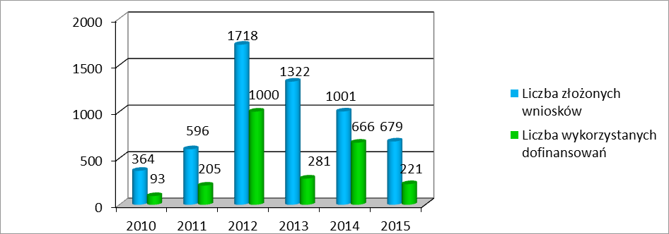

Źródło: opracowanie własne na podstawie danych MOPS

Wykres : Wnioski o dofinansowanie likwidacji barier architektonicznych

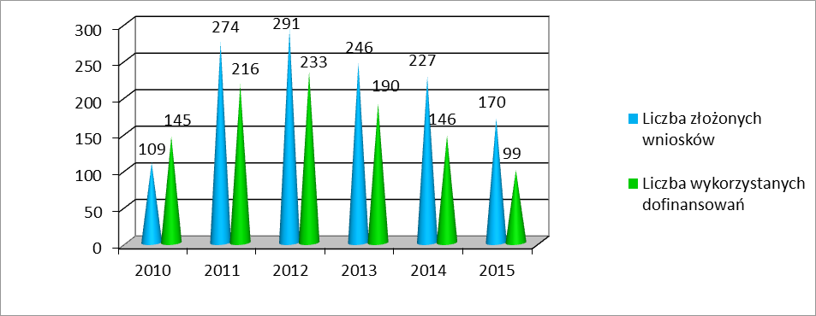

Źródło: opracowanie własne na podstawie danych MOPS

Wykres : Wnioski o dofinansowanie likwidacji barier technicznych

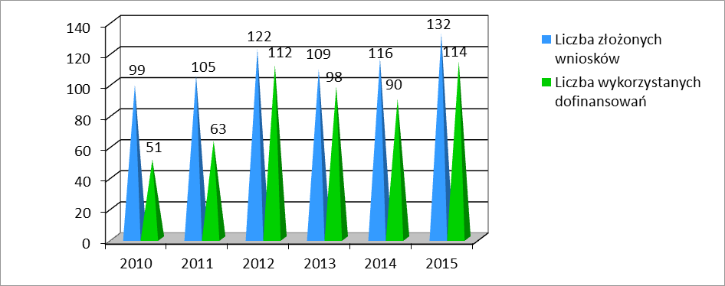

Źródło: opracowanie własne na podstawie danych MOPS

#### Nakłady finansowe na realizację zadania

Wysokość dofinansowania ze środków PFRON wyniosła:

w 2010 r. – 1 591 117 zł, w tym na:

* likwidację barier architektonicznych 1 325 803 zł;
* likwidację barier technicznych 63 428 zł;
* likwidację barier w komunikowaniu się 201 886 zł.

w 2011 r. – 2 344 589,71 zł, w tym na:

* likwidację barier architektonicznych 1 915 257,69 zł;
* likwidację barier technicznych 77 518,70 zł;
* likwidację barier w komunikowaniu się 351 813,32 zł.

w 2012 r. – 4 062 597,06 zł, w tym na:

* likwidację barier architektonicznych 1 913 073,61 zł;
* likwidację barier technicznych 312 320,83 zł;
* likwidację barier w komunikowaniu się 1 837 202,62 zł.

w 2013 r. – 2 342 838,33 zł, w tym na:

* likwidację barier architektonicznych 1 620 412 zł;
* likwidację barier technicznych 315 964,54 zł;
* likwidację barier w komunikowaniu się 406 461,79 zł.

w 2014 r. – 2 068 569,73 zł, w tym na:

* likwidację barier architektonicznych 1 082 777,01 zł;
* likwidację barier technicznych 315 951,01 zł;
* likwidację barier w komunikowaniu się 669 841,71 zł.

W 2015 r. – 2 166 169 zł, w tym na:

* likwidację barier architektonicznych 1 306 195 zł;
* likwidację barier technicznych 470 944 zł;
* likwidację barier w komunikowaniu się 389 030 zł.

#### Wnioski

Dofinansowanie w zakresie likwidacji barier architektonicznych, w komunikowaniu się i technicznych realizowane jest na wniosek osób zainteresowanych tą formą pomocy. Z uwagi na analizę procesów demograficznych można wnioskować, że grupa osób niepełnosprawnych i starszych, wymagających przyznania tej formy pomocy będzie systematycznie wzrastać.

### Pozostałe formy pomocy osobom niepełnosprawnym

#### Dofinansowanie zaopatrzenia w sprzęt rehabilitacyjny

Osoba niepełnosprawna może ubiegać się o dofinansowanie zakupu sprzętu rehabilitacyjnego, stosownie do potrzeb wynikających z jej niepełnosprawności, jeżeli przeciętny miesięczny dochód rodziny, w rozumieniu przepisów o świadczeniach rodzinnych, podzielony przez liczbę osób we wspólnym gospodarstwie domowym, obliczony za kwartał poprzedzający miesiąc złożenia wniosku, nie przekracza kwoty:

* 65% przeciętnego miesięcznego wynagrodzenia - w przypadku osoby samotnej;
* 50% przeciętnego miesięcznego wynagrodzenia na osobę we wspólnym gospodarstwie domowym oraz zachodzi potrzeba prowadzenia rehabilitacji w warunkach domowych przy użyciu danego sprzętu.

Wysokość dofinansowania wynosiła do 80% kosztów zakupu sprzętu, nie więcej jednak niż do wysokości pięciokrotnego przeciętnego wynagrodzenia. Minimum 20% kosztów ponosił sam zainteresowany.

Miejski Ośrodek Pomocy Społecznej proponując wnioskodawcy kwotę dofinansowania, odnosi się do ustalonej, średniej ceny sprzętu, będącego w powszechnej sprzedaży. Dofinansowanie nie może obejmować kosztów zakupu sprzętu poniesionych przed przyznaniem środków finansowych i zawarciem umowy o dofinansowanie ze środków PFRON.

##### Organizacje pozarządowe realizujące zadanie

Zadanie nie może być realizowane we współpracy z organizacjami pozarządowymi.

##### Kadra

Pracownicy Miejskiego Ośrodka Pomocy Społecznej

##### Osoby korzystające z dofinansowania zaopatrzenia w sprzęt rehabilitacyjny

W 2015 r. złożone zostały 172 wnioski. W związku z limitem środków na realizację zadania, dofinansowanie otrzymały 143 osoby, w tym 127 dorosłych osób niepełnosprawnych i 16 dzieci.

Osoby niepełnosprawne otrzymały między innymi dofinansowanie do zakupu: rowerów rehabilitacyjnych, rotorów, łóżek i materacy rehabilitacyjnych, drobnego sprzętu do wykonywania ćwiczeń (linki, taśmy, kliny, piłki rehabilitacyjne itp.).

Wykres: Wnioski o dofinansowanie zaopatrzenia w sprzęt rehabilitacyjny

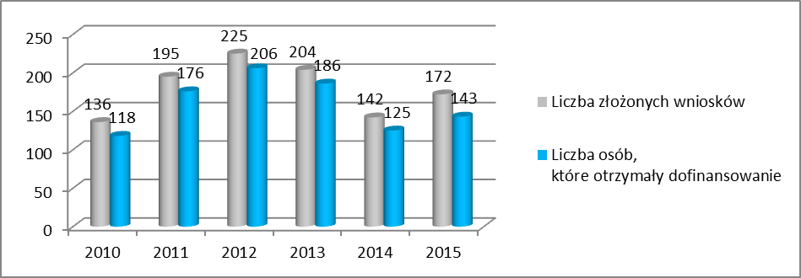

Źródło: opracowanie własne na podstawie danych MOPS

##### Nakłady finansowe na realizację zadania

Wysokość dofinansowania ze środków PFRON wyniosła:

* w roku 2010: 107 109 zł;
* w roku 2011: 233 403 zł;
* w roku 2012: 235 987 zł;
* w roku 2013: 226 828 zł;
* w roku 2014: 149 875 zł;
* w roku 2015: 314 298 zł.

##### Wnioski

Dofinansowanie zaopatrzenia w sprzęt rehabilitacyjny realizowane jest na wniosek osób zainteresowanych tą formą pomocy. Biorąc pod uwagę występujące procesy demograficzne można wnioskować, że grupa osób niepełnosprawnych i starszych, wymagających przyznania pomocy w formie dofinansowania zaopatrzenia w sprzęt rehabilitacyjny będzie systematycznie wzrastać.

#### Dofinansowanie usług tłumacza języka migowego – tłumacza przewodnika

Zadanie realizowane jest od kwietnia 2012 roku. W roku 2015 dofinansowanie otrzymało pięć osób (w latach 2012-2014 dofinansowanie otrzymywały 3 osoby). W 2015 roku dofinansowanie dotyczyło 537 godzin usług tłumacza języka migowego (w 2014 roku   
– 887 godzin), które były świadczone przez cały rok przez tłumaczy posiadających wpis do rejestru wojewody. Stawka godzinowa za usługę wyniosła 65 zł.

##### Organizacje pozarządowe realizujące zadanie

Zadanie nie może być realizowane we współpracy z organizacjami pozarządowymi.

##### Kadra

Pracownicy Miejskiego Ośrodka Pomocy Społecznej.

##### Nakłady finansowe

Wysokość dofinansowania ze środków PFRON wyniosła:

* w roku 2012: 20 000 zł;
* w roku 2013: 20 000 zł;
* w roku 2014: 58 000 zł;
* w roku 2015: 34 892 zł.

##### Wnioski

Analiza danych wskazuje na stabilizację w obszarze realizacji zadania jakim jest dofinansowanie usług tłumacza języka migowego – tłumacza przewodnika, tym samym zasadne jest kontynuowanie działań w dotychczasowym wymiarze i formie.

#### Program „Aktywny Samorząd”

Miejski Ośrodek Pomocy Społecznej w 2015 r. kontynuował realizację pilotażowego programu pn. „Aktywny Samorząd”, dofinansowywanego ze środków Państwowego Funduszu Rehabilitacji Osób Niepełnosprawnych. Program ma na celu wyeliminowanie lub zmniejszenie barier ograniczających uczestnictwo osób niepełnosprawnych w życiu społecznym, zawodowym i w dostępie do edukacji poprzez:

* likwidację lub ograniczenie barier transportowych;
* likwidację lub ograniczenie bariery w poruszaniu się, umożliwiające uczestnictwo osobom niepełnosprawnym w aktywności społecznej albo wzrost lub utrzymanie istniejącej aktywności;
* umożliwianie osobom niepełnosprawnym pełnienia różnych ról społecznych poprzez zastosowanie elementów wspierających ich zatrudnienie;
* zwiększenie szans osób niepełnosprawnych na zatrudnienie na otwartym rynku pracy poprzez podwyższenie ich kwalifikacji.

Osoby niepełnosprawne miały możliwość otrzymać dofinansowanie do:

* szkoleń w zakresie obsługi nabytego w ramach programu sprzętu elektronicznego   
  i oprogramowania;
* zakupu protezy kończyny, w której zastosowano nowoczesne rozwiązania techniczne.

Niepełnosprawni mogli też uzyskać w ramach Programu dofinansowanie lub refundację kosztów:

* uzyskania prawa jazdy kategorii B;
* utrzymania sprawności technicznej posiadanego wózka inwalidzkiego o napędzie elektrycznym;
* utrzymania sprawności technicznej posiadanej protezy kończyny, w której zastosowano nowoczesne rozwiązania techniczne;
* opieki nad dzieckiem (opłata za pobyt dziecka w żłobku lub przedszkolu albo inny koszt zapewnienia opieki nad dzieckiem);
* uzyskania wykształcenia na poziomie wyższym.

W 2015 r. złożono łącznie 588 wniosków. Z pomocy skorzystało 390 osób niepełnosprawnych, w tym 349 niepełnosprawnych studentów, z których 158 otrzymało dofinansowanie do dwóch semestrów nauki. W ramach programu „Aktywny Samorząd” zrealizowano umowy na kwotę 1 705 703,68 zł.

##### Organizacje pozarządowe realizujące zadanie

Zadanie nie może być realizowane we współpracy z organizacjami pozarządowymi.

##### Kadra

Pracownicy Miejskiego Ośrodka Pomocy Społecznej.

##### Nakłady finansowe

W ramach programu „Aktywny Samorząd” zrealizowano umowy na kwotę:

* w 2012 r. – 382 546,59 zł;
* w 2013 r. – 1 947 407 zł;
* w 2014 r. – 2 808 223 zł;
* w 2015 r. – 1 705 704 zł.

##### Wnioski

            Program Aktywny Samorząd realizowany jest od 2012 roku.  Realizacja programu „Aktywny Samorząd” przyczynia się do ograniczania skutków niepełnosprawności poprzez aktywizację osób niepełnosprawnych. Konsekwentnie prowadzi do zmniejszenia się liczby osób, które z powodu wielu barier mają trudności: z pozyskaniem pracy, osiągnięciem życiowej samodzielności oraz z dostępem do edukacji.

Co roku najliczniejsze grono beneficjentów ma moduł II programu tj. dofinansowanie do uzyskania wykształcenia na poziomie wyższym.

# Zasoby pomocy społecznej Gminy Miejskiej Kraków w zakresie pomocy rodzinom z dziećmi

## Praca socjalna z rodzinami z dziećmi

Pracownicy socjalni w ramach pracy socjalnej podejmują działania w tych obszarach funkcjonowania, w których osoba/rodzina napotyka trudności, których nie jest w stanie samodzielnie pokonać i wymaga wsparcia. Jednym z takich obszarów są trudności w pełnym wykonywaniu funkcji przez rodziny z dziećmi. Zadaniem pracowników socjalnych jest wspieranie rodziny dla wzmocnienia lub odzyskania jej zdolności prawidłowego realizowania funkcji rodziny zapewniających prawidłowy rozwój jej członków, w szczególności dzieci oraz tworzenie sprzyjających ku temu warunków.

Informację na temat pracy socjalnej zawiera rozdział 3: „*Zasoby Pomocy Społecznej Gminy Miejskiej Kraków – praca socjalna”.*

## Usługa asystenta rodziny

Zgodnie z ustawą o wspieraniu rodziny i systemie pieczy zastępczej, celem pracy asystenta rodziny jest wspieranie rodziny przeżywającej trudności w wypełnianiu funkcji opiekuńczo - wychowawczych.

W 2015 roku usługa asystenta rodziny finansowana była w ramach trzech projektów:

* projektu systemowego „Pora na aktywność” ze środków pochodzących z POKL,
* resortowego programu wspierania rodziny i systemu pieczy zastępczej na rok 2015, finansowanego ze środków MPiPS,
* projektu „Parasol Praca Przyszłość”, który był realizowany przez Stowarzyszenie Centrum Profilaktyki i Edukacji Społecznej PARASOL w partnerstwie z Miejskim Ośrodkiem Pomocy Społecznej w Krakowie.

Wsparciem asystenta rodziny było objętych 325 rodzin. Usługę asystenta rodziny świadczyły 33 osoby.

W 2015 roku, dążąc do podniesienia jakości świadczonej usługi, zintegrowania asystentów z zespołami pracowników socjalnych, kontynuowano wdrażanie koncepcji dotyczącej realizacji zdań asystenta rodziny i jego usytuowania w strukturze organizacyjnej MOPS. Przyjęty model zakłada, że z chwilą rozpoczęcia realizacji usługi przez asystenta rodziny pracownik socjalny nie podejmuje działań w obszarze pracy socjalnej koncentrując się na czynnościach związanych z prowadzeniem postępowań administracyjnych w sprawie przyznania świadczeń pomocy społecznej. Takie rozwiązanie pozwala na wzmocnienie roli asystenta, jej lepsze zrozumienie przez odbiorców usługi, a także minimalizuje bariery   
w modelu dwustronnej komunikacji (asystent – rodzina). Zakres realizowanych w ramach usługi zadań ma charakter kompleksowy i odpowiadając rozpoznanym potrzebom rodziny obejmuje wszystkie obszary pomocy wskazane w ustawie o wspieraniu rodziny i systemie pieczy zastępczej.

Rodzinom objętym usługą asystenta rodziny zapewniono również możliwość skorzystania z poradnictwa psychologicznego oraz warsztatów kompetencji rodzicielskich.

Dążąc do profesjonalizacji asystentury rodzinnej zapewniono realizatorom usługi możliwość systematycznego korzystania z superwizji grupowej, superwizji indywidualnych, jak również konsultacji. Asystenci mogli uzyskać wsparcie w bieżącej aktywności zawodowej ze strony zarówno specjalistów pracy socjalnej, jak również psychologów, pedagogów.

#### Organizacje pozarządowe realizujące zadanie

Zadanie nie jest realizowane we współpracy z organizacjami pozarządowymi.

#### Kadra

Usługa realizowana jest przez pracowników MOPS.

#### Nakłady finansowe na realizację zadania

Na realizację usługi wydatkowano:

* w 2013 roku ze środków budżetu państwa kwotę: 69 669 zł;
* w 2014 roku ze środków budżetu państwa kwotę: 83 369 zł;
* w 2015 roku ze środków budżetu państwa 197 049 zł oraz ze środków Gminy Miejskiej Kraków – 287 002 zł.

#### Wnioski

Zapewniana asystentom możliwość systematycznego korzystania z superwizji grupowej, superwizji indywidualnych, jak również konsultacji sprzyja zwiększeniu profesjonalizacji asystentury rodzinnej, co przekłada się nie tylko na wzrost liczby rodzin korzystających z tej formy wsparcia, ale także na skuteczność procesu pomagania. Przeprowadzona w 2015 roku ocena usług asystenta rodziny w oparciu o badania ankietowe adresowane do rodzin, wskazuje, że w opinii przeszło 90% badanych osób, otrzymane od asystenta rodziny wsparcie przyczyniło się do zmiany sytuacji w rodzinie. Najwięcej ankietowanych (ponad 69%) zauważyło zmianę relacji w rodzinie, sposobów sprawowania opieki nad dzieckiem (ponad 49%), umiejętności w zakresie wychowania dzieci (ponad 49%). Respondenci, którzy potwierdzili zmianę w obszarze relacji rodzinnych wskazali, że dotyczyła ona dzieci, partnerów, innych członków rodziny.

Rekomendowane jest dalsze wdrażanie przyjętej koncepcji realizacji usługi w związku z obserwowalnym wzrostem efektywności, pozytywną oceną odbiorców wsparcia, a także bardziej racjonalnym angażowaniem zasobów ludzkich i usług w proces pomocowy.

Liczba rodzin objętych usługą w najbliższych latach powinna nadal wzrastać.   
W przypadkach występowania trudności opiekuńczo-wychowawczych koniecznym jest dalsze dążenie do zagwarantowania rodzinie możliwości współpracy z asystentem rodziny.   
W celu lepszego identyfikowania sytuacji rodzin pracownicy socjalni zostali wyposażeni   
w narzędzie diagnostyczne, którego skuteczność zastosowania ma sprzyjać profilaktyce   
w obszarze ryzyka zagrożeń dobra i bezpieczeństwa dzieci w rodzinie. Określone w narzędziu wskaźniki determinujące objęcie rodziny wsparciem asystenta zostaną poddane systematycznej ewaluacji.

## Placówki wsparcia dziennego

Zgodnie z ustawą z dnia 9 czerwca 2011 r. o wspieraniu rodziny i systemie pieczy zastępczej, w celu wsparcia rodziny dziecko może zostać objęte nieodpłatną opieką   
i wychowaniem w placówce wsparcia dziennego, prowadzonej w formie:

* opiekuńczej, w tym kół zainteresowań, świetlic, klubów i ognisk wychowawczych;
* specjalistycznej;
* pracy podwórkowej, realizowanej przez wychowawcę.

Placówka wsparcia dziennego prowadzona w formie opiekuńczej zapewnia dziecku opiekę i wychowanie, pomoc w nauce i organizację czasu wolnego.

Placówki wsparcia dziennego prowadzone w formie specjalistycznej oprócz zapewnienia opieki i wychowania, zapewniają również: organizację zajęć socjoterapeutycznych, terapeutycznych, korekcyjnych, kompensacyjnych i logopedycznych oraz realizację indywidualnych planów korekcyjnych, programów psychoedukacyjnych lub psychoprofilaktycznych, w tym terapię pedagogiczną, psychologiczną i socjoterapię.

Natomiast placówka wsparcia dziennego prowadzona w formie pracy podwórkowej realizuje działania animacyjne i socjoterapeutyczne *(szczegółowe informacje znajdują się   
w podrozdziale 8.3.7.).*

W zakresie realizowanych zadań, placówki wsparcia dziennego są zobowiązane do współpracy z rodzicami lub opiekunami dziecka oraz placówkami oświatowymi i podmiotami leczniczymi. Pobyt w placówkach jest dobrowolny, z wyłączeniem przypadków gdy dziecko zostanie skierowane do placówki przez sąd rodzinny[76].

Podstawowym zadaniem realizowanym przez placówki wsparcia dziennego było zapewnienie wsparcia rodzinom przeżywającym trudności w wypełnianiu funkcji opiekuńczo   
- wychowawczych poprzez pomoc w opiece i wychowaniu dziecka.

Placówki wsparcia dziennego zaspokajają niezbędne potrzeby dziecka: bytowe, rozwojowe, emocjonalne, społeczne i religijne. Proponując i ukazując właściwe postawy   
i wartości, których niejednokrotnie brakuje w rodzinie biologicznej dziecka, placówka zapobiega powielaniu negatywnych wzorców i tworzeniu pokoleniowej patologii. Zadaniem placówek jest nie tylko bezpośrednia praca z dzieckiem, ale również praca z rodzinami wychowanków. Dzieci uczestniczą w zajęciach edukacyjnych, specjalistycznych   
i rekreacyjnych; mają również zapewniony posiłek. Placówki organizowały swoim wychowankom także wypoczynek letni oraz zimowy w formie np. wyjazdów kolonijnych, obozów sportowych, survivalowych czy językowych. Placówki funkcjonują przez cały rok,   
we wszystkie dni robocze.

### Infrastruktura

Na terenie Gminy Miejskiej Kraków w 2015 r. funkcjonowały 34 placówki zapewniające 1 992 miejsca. Według stanu na 31.12.2015 r. funkcjonowały 33 placówki wsparcia dziennego: 28 w formie opiekuńczej zapewniających 1 025 miejsc oraz   
5 w formie specjalistycznej zapewniających 950 miejsc. Placówki prowadzone były przez 18 organizacji pozarządowych na zlecenie Gminy Miejskiej Kraków.

### Organizacje pozarządowe realizujące zadanie

Podmiotami realizującymi zadanie polegające na prowadzeniu niepublicznych placówek wsparcia dziennego na zlecenie Gminy Miejskiej Kraków były: Towarzystwo Przyjaciół Dzieci Oddział Miejski Krakowski, Terenowy Komitet Ochrony Praw Dziecka, Towarzystwo Przyjaciół Dzieci Oddział Kraków Śródmieście, Towarzystwo Przyjaciół Dzieci Oddział Kraków Nowa Huta, Stowarzyszenie Rozwoju Dzieci i Młodzieży Alf, Stowarzyszenie na Rzecz Rozwoju Nowej Huty, Stowarzyszenie Na Rzecz Integracji, Zgromadzenie SS św. Michała, Salezjański Ruch Troski o Młodzież, Caritas Archidiecezji Krakowskiej, Parafia M.B. Częstochowskiej, Stowarzyszenie Siemacha, Kolegium Pijarów Kraków, Parafia pod wezwaniem św. Maksymiliana Kolbe, Fundacja Pomocy Rodzinie   
w Wychowaniu „Dom dla Dziecka”, Fundacja im. Św. Scholastyki, Fundacja „Mała Przystań” oraz Rzymskokatolicka Parafia pod wezwaniem Św. Jadwigi Królowej.

### Kadra

W bezpośrednią realizację zadania w roku 2015 zaangażowanych było 315 osób   
w organizacjach pozarządowych w wymiarze 135,72 etatu (wg stanu na dzień 31.12.2015 r.).

### Dzieci i młodzież korzystająca ze świadczeń w formie pobytu w placówkach wsparcia dziennego, rodzaje ich problemów oraz ich rozkład ilościowy

Liczba dzieci i młodzieży, które w latach 2010 – 2015 korzystały ze świadczeń oferowanych przez jednostki tego typu średniorocznie wynosi około 3 900.

Około 14% uczestników placówek wsparcia dziennego prowadzonych w formie specjalistycznej to dzieci i młodzież z rodzin z problemem alkoholowym. Analogiczny odsetek dla placówek prowadzonych w formie opiekuńczej wynosi około 19%[77].

Wykres: Liczba uczestników i liczba miejsc w krakowskich placówkach wsparcia dziennego   
w latach 2010 – 2015 (bez placówki podwórkowej)

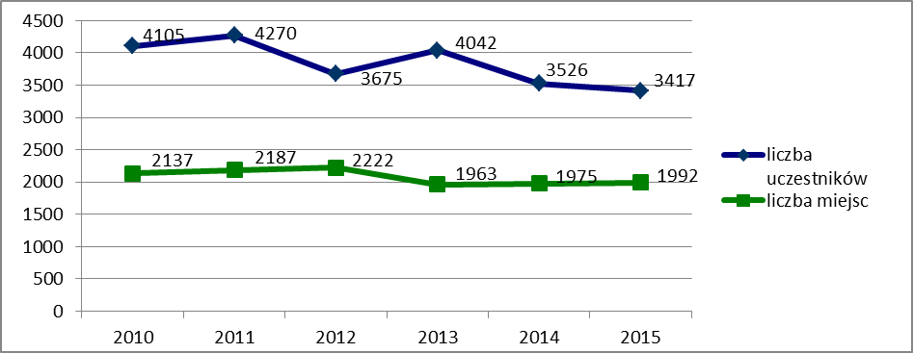

Źródło: opracowanie własne na podstawie danych MOPS

### Nakłady finansowe na realizację zadania

Wydatki na bieżącą działalność placówek wsparcia dziennego w ramach środków Gminy Miejskie Kraków wyniosły:

* w 2010 r.: 7 773 236 zł;
* w 2011 r.: 8 103 858 zł;
* w 2012 r.: 8 110 078 zł;
* w 2013 r.: 7 257 890 zł;
* w 2014 r.: 7 147 760 zł;
* w 2015 r.: 7 224 748 zł.

### Wnioski

Prognozy demograficzne wskazują w najbliższych latach na wzrost ogólnej liczby dzieci i młodzieży (0-18 lat) w Krakowie z 124 294 w roku 2013 do 129 413 w roku 2020 r. Według szacunków liczebności grupy w przedziale wiekowym od 7 do 18 lat: zwiększy się ona z 71 174 w 2013 roku do 79 405 w 2020 roku.

Infrastruktura jednostek realizujących zadania wspierania rodziny powinna być sukcesywnie rozbudowywana z uwzględnieniem potrzeb wynikających między innymi   
z faktu powstawania nowych osiedli, w rejonie których nie funkcjonują placówki wsparcia dziennego. Istotne jest również zwiększanie liczby miejsc w placówkach wsparcia dziennego prowadzonych w formie specjalistycznej. Mogą one stanowić istotny czynnik ograniczający występowanie wśród krakowskiej młodzieży postaw społecznie nieakceptowanych lub zagrażających marginalizacją społeczną. Ponadto czynnikiem ograniczającym występowanie tego typu postaw mogą być działania prowadzone przez utworzone placówki w formie pracy podwórkowej. Funkcjonowanie takich placówek może spowodować, iż większa liczba młodzieży stanie się odbiorcami działań profilaktycznych.

### Placówka wsparcia dziennego w formie pracy podwórkowej

W sierpniu 2015 roku uruchomiono zadanie polegające na prowadzeniu pierwszej w Krakowie placówki wsparcia dziennego w formie pracy podwórkowej. Placówka prowadzona jest przez Stowarzyszenie Centrum Profilaktyki i Edukacji Społecznej PARASOL na zlecenie Gminy Miejskiej Kraków. Działania wychowawców – pedagogów ulicy realizowane są na terenie Dzielnic I Stare Miasto, II Grzegórzki i XIII Podgórze. Praca podwórkowa skupiona była na następujących działaniach: monitorowaniu określonego rejonu miasta oraz środowiska „ żyjących na ulicy”, nawiązywaniu i utrzymywaniu z nimi kontaktów, udzielaniu informacji, organizowaniu animacji czasu wolnego, działaniach socjoterapeutycznych, dystrybucji materiałów edukacyjnych, nawiązywaniu kontaktu z rodziną, szkołą.

#### Infrastruktura

Działania wychowawców – pedagogów ulicy realizowane są na terenie Dzielnic I Stare Miasto, II Grzegórzki i XIII Podgórze. Placówka wsparcia dziennego dysponuje lokalem pomocniczym usytuowanym na ul. Izaaka 5.

#### Organizacje pozarządowe realizujące zadanie

Placówka prowadzona była przez Stowarzyszenie Centrum Profilaktyki i Edukacji Społecznej PARASOL na zlecenie Gminy Miejskiej Kraków.

#### Kadra

W realizację wsparcia zadania związanego z prowadzeniem placówki wsparcia dziennego w formie podwórkowej zaangażowanych było 8 pracowników organizacji pozarządowej w łącznym wymiarze 3,2 etatu.

#### Dzieci i młodzież korzystająca ze świadczeń w formie pobytu w placówkach wsparcia dziennego formie pracy podwórkowej, rodzaje ich problemów oraz ich rozkład ilościowy

Adresatami działań są dzieci i młodzież do 18 roku życia – osoby spędzające czas   
w przestrzeni publicznej (podwórko, ulica, środowisko wirtualne – internet). Przyczyną takiego trybu życia są często problemy w rodzinie, tj. mieszkaniowe, uzależnienia, przemoc, bezrobocie, brak wsparcia ze strony rodziców czy opiekunów. Opisywana grupa dzieci   
i młodzieży często alienuje się z otoczenia, doświadcza problemów szkolnych, emocjonalnych, jest zagrożona uzależnieniami, wchodzi w konflikt z prawem.

W 2015 r. pedagodzy ulicy objęli swoimi działaniami 105 dzieci, z 35 osobami podjęto działania systematyczne. W lokalu pomocniczym odnotowano 269 obecności. Działaniami objęto również 17 rodzin w celu odbudowy pozytywnych relacji dziecko – dorosły. Ponadto podjęto współpracę z 30 instytucjami.

#### Nakłady finansowe

Na realizację zadania Gmina Miejska Kraków przekazała środki w wysokości 75 000 zł.

#### Wnioski

Zdarza się, że dzieci i młodzież, nie radząc sobie z pojawiającymi się problemami rodzinnymi, emocjonalnymi czy szkolnymi, spędzają czas wolny w przestrzeni publicznej, pozostając narażonymi na demoralizację i marginalizację. Placówka wsparcia dziennego w formie podwórkowej wypełnia istniejącą lukę w infrastrukturze jednostek realizujących zadanie wspierania rodziny i pozwala docierać do dzieci i młodzieży, które nie są objęte profesjonalną pomocą psychologów, terapeutów, pedagogów innych instytucji.

## Specjalistyczne usługi opiekuńcze dla rodzin z dziećmi niepełnosprawnymi

Do zadań własnych gminy o charakterze obowiązkowym należy organizowanie   
i świadczenie usług opiekuńczych, w tym specjalistycznych, w miejscu zamieszkania   
z wyłączeniem specjalistycznych usług opiekuńczych dla osób z zaburzeniami psychicznymi[78]. Pomoc w formie specjalistycznych usług opiekuńczych dla rodzin z dziećmi niepełnosprawnymi przeznaczona jest dla tych rodzin zamieszkałych na terenie Gminy Miejskiej Kraków, w których wychowywane jest przynajmniej jedno dziecko niepełnosprawne i które w związku z niepełnosprawnością dziecka wymagają specjalistycznego wsparcia ze strony osób drugich.

Szczegółowe warunki przyznawania tej formy pomocy oraz ustalania odpłatności określa uchwała Nr LXXIV/941/09 Rady Miasta Krakowa z dnia 3 czerwca 2009 r.   
W przypadku, gdy dochód na osobę w rodzinie nie przekracza kryterium dochodowego określonego w art. 8 ust. 1 ustawy o pomocy społecznej, czyli do 30 września 2015 r. kwoty 456 zł a od 1 października 2015 r. 514 zł, specjalistyczne usługi opiekuńcze świadczone są nieodpłatnie. W pozostałych przypadkach stosuje się tabele odpłatności określone w uchwale.

Celem przyznania pomocy w formie specjalistycznych usług opiekuńczych dla rodzin   
z dziećmi niepełnosprawnymi jest wsparcie rodziny w sposób umożliwiający ograniczenie negatywnego wpływu niepełnosprawności dziecka na kształtowanie wzajemnych relacji pomiędzy członkami rodziny oraz na funkcjonowanie rodziny w otoczeniu społecznym.

Adresatami pomocy są niepełnosprawne dzieci, które mają zdiagnozowane różnego rodzaju dysfunkcje, między innymi autyzm i inne zaburzenia zachowania i rozwoju, dziecięce porażenie mózgowe, epilepsję, choroby nowotworowe, obniżenie poziomu rozwoju intelektualnego, achondroplazję oraz inne choroby uwarunkowane genetycznie.

Specyfika opisywanej formy pomocy polega na tym, że usługi skierowane są nie tylko do dziecka niepełnosprawnego, ale przede wszystkim – do całej jego rodziny (rodzice, rodzeństwo, także dziadkowie). Usługi świadczą osoby ze specjalistycznym przygotowaniem zawodowym, w tym psycholog, pedagog, logopeda, asystent osoby niepełnosprawnej oraz pielęgniarka.

Dobór opiekuna o określonych kwalifikacjach podyktowany jest zdiagnozowanymi potrzebami rodziny. Niejednokrotnie u jednej rodziny usługi świadczy więcej niż jedna osoba (np. psycholog oraz dodatkowo logopeda).

Zakres usług uzależniony jest od sytuacji rodziny, która ma zostać objęta pomocą,   
w tym w szczególności: liczby osób niepełnosprawnych w rodzinie, stanu zdrowia osób niepełnosprawnych oraz pozostałych członków rodziny, sytuacji zawodowej członków rodziny, a także innych czynników mogących mieć wpływ na zakres koniecznego wsparcia ze strony osób drugich. Maksymalny czas świadczenia usług wynosi 20 godzin tygodniowo,   
w szczególnie uzasadnionych przypadkach może zostać wydłużony do 30 godzin.

### Organizacje pozarządowe realizujące zadanie

Specjalistyczne usługi opiekuńcze dla rodzin z dziećmi niepełnosprawnymi świadczone są przez Małopolski Zarząd Okręgowy Polskiego Czerwonego Krzyża.

### Kadra

W bezpośrednią realizację zadania polegającego na świadczeniu specjalistycznych usług opiekuńczych dla rodzin z dziećmi niepełnosprawnymi zaangażowanych   
w organizacjach pozarządowych było 48 pracowników oraz 10 wolontariuszy. Zrealizowano 13 639 godzin usług.

### Rodziny korzystające ze świadczeń w formie specjalistycznych usług opiekuńczych dla rodzin z dziećmi niepełnosprawnymi, rodzaje ich problemów oraz ich rozkład ilościowy

Pomoc w powyższej formie adresowana jest do rodzin. Pierwszym pełnym rokiem realizacji usług był rok 2010. Objęto wtedy pomocą 43 rodziny. W roku 2011 i 2012   
z pomocy korzystało 38 rodzin. W 2013 r. usługami objęto 40 rodzin, a w roku 2014 – 47 rodzin. W związku z podejmowanymi systematyczne działaniami zmierzającymi do zwiększenia liczby rodzin objętych wsparciem – w 2015 r. liczba rodzin zwiększyła się do 59.

Wykres: Liczba rodzin objętych pomocą w formie specjalistycznych usług opiekuńczych dla rodzin z dziećmi w latach 2010 – 2015

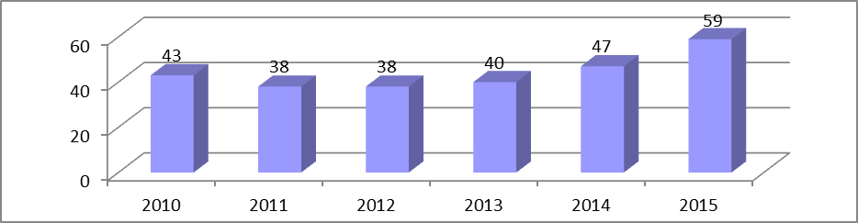

Źródło: opracowanie własne na podstawie danych MOPS

Z pomocy w formie specjalistycznych usług opiekuńczych dla rodzin z dziećmi niepełnosprawnymi korzystają przed wszystkim rodziny pełne, wśród których dominują małżeństwa. W grupie małżeństw najczęściej występują małżeństwa z dwojgiem dzieci (14). Rodziny niepełne to matki z jednym dzieckiem lub więcej dziećmi. Rodziny wielodzietne stanowią 23,7% wszystkich rodzin, rodziny niepełne – 32,2%. W porównaniu z rokiem 2014 cechy demograficzno-społeczne rodzin z dziećmi niepełnosprawnymi objętych pomocą   
w formie specjalistycznych usług opiekuńczych pozostają na podobnym poziomie.

Wykres: Liczba rodzin objętych specjalistycznymi usługami dla rodzin z dziećmi według typu rodziny



Źródło: opracowanie własne na podstawie danych Pomost Std.

Ponad 45% świadczeniobiorców pomocy (w rozumieniu osób będących podmiotami decyzji przyznającej pomoc) ma wykształcenie gimnazjalne lub poniżej, a ponad 42% legitymuje się wykształceniem co najmniej średnim. Rodziny korzystające z pomocy uzyskują dochody pochodzące przede wszystkim z niezarobkowych źródeł utrzymania co stanowi ponad 57%. Dla 21 rodzin głównym źródłem utrzymania jest dochód ze stałej pracy najemnej.

**Wykres: Główne źródło utrzymania rodzin objętych specjalistycznymi usługami dla rodzin   
z dziećmi**

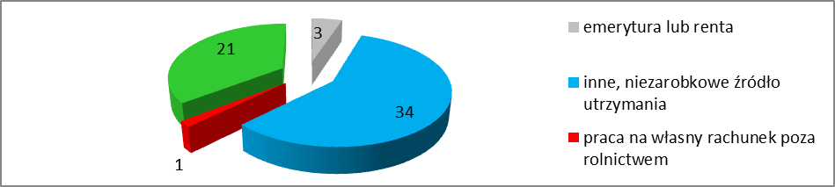

Źródło: opracowanie własne na podstawie Pomost Std.

Najwięcej rodzin uzyskuje dochód na osobę w rodzinie do 1 499 zł, natomiast 8 rodzin posiada dochód w wysokości powyżej 1 500 zł na osobę w rodzinie.

Tabela: Dochód na osobę w rodzinach objętych pomocą w formie specjalistycznych usług opiekuńczych dla rodzin z dziećmi niepełnosprawnymi

|  |  |
| --- | --- |
| Wysokość dochodu na osobę w rodzinach korzystających ze specjalistycznych usług opiekuńczych dla rodzin z dziećmi niepełnosprawnymi | liczba rodzin |
| 0-1499 | 51 |
| **1500-2999** | **7** |
| 3000 i powyżej | 1 |

Źródło: opracowanie własne na podstawie Pomost Std.

### Nakłady finansowe na realizację zadania

Wysokość dotacji w ramach środków Gminy Miejskiej Kraków przekazanej na realizację zadania wynosiła:

* w 2010 r. – 197 894 zł;
* w 2011 r. – 241 196 zł;
* w 2012 r. – 258 954 zł;
* w 2013 r. – 261 766 zł;
* w 2014 r. – 261 765 zł;
* w 2015 r. – 312 312 zł.

### Wnioski

Z danych Wydziału Spraw Społecznych UMK w Krakowie wynika, że w 2015 r. 998 rodzin otrzymywało dodatek z tytułu kształcenia i rehabilitacji dziecka niepełnosprawnego. Dodatek ten, mogą uzyskać rodziny, których dochód nie przekracza kryterium dochodowego określonego w ustawie o świadczeniach rodzinnych.

Tym samym można uznać, że znacznie więcej rodzin mogłoby się ubiegać o pomoc   
w formie specjalistycznych usług opiekuńczych dla rodzin z dziećmi niepełnosprawnymi.

Mając świadomość wielkości grupy osób w Krakowie potencjalnie uprawnionych do otrzymania tej formy pomocy można wnioskować, że w perspektywie czasu będzie zachodzić konieczność znaczącego zwiększania zakresu w jakim realizowana jest pomoc.

## Rodziny zastępcze niezawodowe i spokrewnione z dzieckiem

Zasady i formy sprawowania pieczy zastępczej określa ustawa z dnia 9 czerwca 2011 r. o wspieraniu rodziny i systemie pieczy zastępczej. Zgodnie z zapisami tej ustawy, piecza zastępcza dzieli się na pieczę rodzinną i instytucjonalną.

Rodzinna piecza zastępczatosystem, w skład którego wchodzą zawodowe, spokrewnione i niezawodowe rodziny zastępcze oraz rodzinne domy dziecka. (Informacje   
o pieczy instytucjonalnej znajdują się w rozdziale 8.7).

Rodziny zastępcze spokrewnione, tworzą wyłącznie wstępni lub rodzeństwo dziecka natomiast w rodzinach zastępczych niezawodowych opiekunami są dalsi krewni lub osoby niespokrewnione z dzieckiem[79].

Wykres: Spokrewnione i niezawodowe rodziny zastępcze objęte pomocą Ośrodka w latach 2010   
– 2015

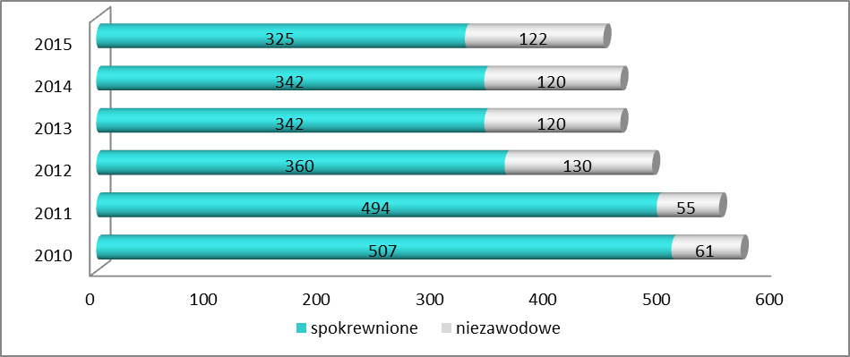

Źródło: opracowanie własne na podstawie danych MOPS

W 2015 roku 554 małoletnich przebywało pod opieką spokrewnionych   
i niezawodowych rodzin zastępczych zamieszkujących na terenie Gminy Miejskiej Kraków.

W 2015 roku 30 dzieci zostało umieszczonych w rodzinach zastępczych spokrewnionych,   
a 16 w rodzinach zastępczych niezawodowych. Na mocy obowiązujących przepisów dziecko może pozostawać w rodzinie zastępczej do 18 roku życia lub do zakończenia nauki – nie dłużej niż do 25 roku życia. Powody opuszczenia przez dziecko rodziny zastępczej przed osiągnięciem pełnoletności to: powrót do rodziny biologicznej, umieszczenie w rodzinie adopcyjnej lub w instytucjonalnej pieczy zastępczej. Corocznie kilka rodzin zastępczych wyprowadza się z Krakowa do powiatów ościennych. W okresie od 2010 r. do 2015 r. było to łącznie 28 rodzin. Decyzje o wyprowadzeniu się z Krakowa zazwyczaj podyktowane są poprawą warunków mieszkaniowych.

**Wykres: Liczba dzieci przebywających w spokrewnionych i niezawodowych rodzinach zastępczych w latach 2010 – 2015**

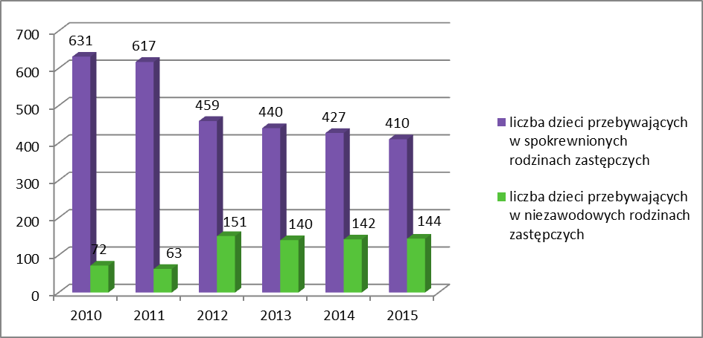

Źródło: opracowanie własne na podstawie danych MOPS

Wykres: Liczba dzieci umieszczanych w spokrewnionych i niezawodowych rodzinach zastępczych   
w latach 2010 – 2015

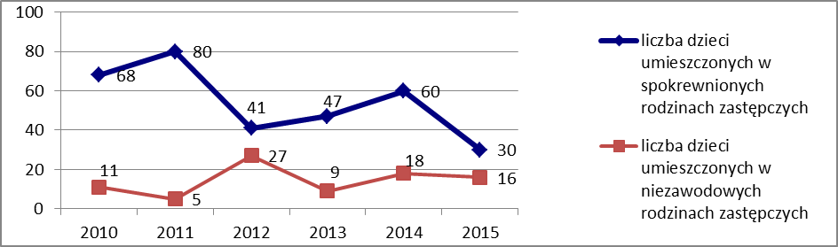

Źródło: opracowanie własne na podstawie danych MOPS

Wszystkie rodziny zastępcze objęte są wsparciem Miejskiego Ośrodka Pomocy Społecznej, który na mocy Zarządzenia z dnia 6.12.2011 r. Nr 2918/2011 Prezydenta Miasta Krakowa został wyznaczony na organizatora rodzinnej pieczy zastępczej.

Tabela: Zadania organizatora rodzinnej pieczy zastępczej realizowane przez MOPS w latach   
2013 – 2015

|  |  |  |  |  |
| --- | --- | --- | --- | --- |
| Zadania organizatora rodzinnej pieczy zastępczej  Działania | | 2013 r. | 2014 r. | 2015 r. |
| Szkolenia dla kandydatów do sprawowania rodzinnej pieczy zastępczej | Liczba zrealizowanych godzin szkoleniowych w roku | 155 | 250 | 170 |
| Kwalifikowanie kandydatów na niezawodowe i spokrewnione rodziny zastępcze | Liczba przeprowadzonych procedur kwalifikacyjnych | 97 | 70 | 74 |
| Zapewnianie rodzinom zastępczym oraz prowadzącym rodzinne domy dziecka szkoleń mających na celu podnoszenie ich kwalifikacji | Liczba zrealizowanych godzin szkoleniowych w roku | 144 | 120 | 64 |
| Organizowanie grup wsparcia dla rodzin zastępczych | Liczba spotkań grup wsparcia | 30 | 36 | 26 |
| Liczba osób uczestniczących w grupach wsparcia | 54 | 56 | 34 |
| Organizowanie dla rodzin zastępczych oraz prowadzących rodzinne domy dziecka pomocy wolontariuszy | Liczba dzieci objętych pomocą wolontariuszy | 49 | 94 | 136 |
| Prowadzenie poradnictwa dla osób sprawujących rodzinną pieczę zastępczą i ich dzieci oraz dzieci umieszczonych w pieczy zastępczej | Liczba osób objętych indywidualnym poradnictwem psychologicznym | 267 | 231 | 352 |
| Liczba porad | 1171 | 1191 | 1115 |
| Liczba uczestników grupy socjoterapeutycznej dla dzieci umieszczonych w rodzinach zastępczych | 17 | 11 | 20 |
| Zapewnienie pomocy prawnej osobom sprawującym rodzinną pieczę zastępczą, w szczególności w zakresie prawa rodzinnego | Liczba osób, które skorzystały z pomocy prawnej w MOPS | 51 | 59 | 19 |
| Opracowanie planu pomocy dziecku | Liczba opracowanych planów | 709 | 678 | 739 |
| Wydawanie opinii o sytuacji opiekuńczo-wychowawczej dziecka | Liczba sporządzonych opinii | 804 | 793 | 774 |

Źródło: opracowanie własne na podstawie danych MOPS

### Organizacje pozarządowe realizujące zadanie

Miejski Ośrodek Pomocy Społecznej zawarł porozumienie o współpracy z Fundacją Ruperta Mayera Dzieło Pomocy Dzieciom w sprawie realizacji pomocy wolontaryjnej na rzecz dzieci przebywających w rodzinach zastępczych.

Zawarte zostały także umowy z Fundacją Nowe Centrum o wsparcie realizacji zadania publicznego tj. prowadzenie programu aktywności lokalnej dla rodzin zastępczych spokrewnionych i niezawodowych z terenu Gminy Miejskiej Kraków.

### Kadra

Zadania organizatora rodzinnej pieczy zastępczej realizują zatrudnieni w MOPS koordynatorzy rodzinnej pieczy zastępczej oraz specjaliści – psychologowie. W 2015 roku rodziny zastępcze wspierało 17 koordynatorów rodzinnej pieczy zastępczej, 5 pracowników organizatora rodzinnej pieczy zastępczej oraz 3 specjalistów – psychologów. Łącznie zadanie realizowało 25 pracowników zatrudnionych na 25 etatach.

### Rodziny korzystające ze świadczeń dla spokrewnionych i niezawodowych rodzin zastępczych, rodzaje ich problemów oraz ich rozkład ilościowy

Z opracowań własnych MOPS wynika, że prawie 89% rodzin zastępczych spokrewnionych tworzą dziadkowie. 34% opiekunów jest w wieku pomiędzy 56 a 64 rokiem życia, 27% ma więcej niż 66 lat, a 8% przekroczyło 75 rok życia. Wobec takiej struktury wieku opiekunów wiek wychowanków przedstawia się następująco: 39% dzieci z rodzin spokrewnionych ma mniej niż 12 lat, dzieci w wieku 13-15 – stanowią 19%   
i 16-18 stanowią 28%. Głównym źródłem dochodu w przypadku rodzin zastępczych spokrewnionych są świadczenia emerytalno-rentowe.

Osoby niespokrewnione z dziećmi stanowią 44% ogółu rodzin zastępczych niezawodowych, pozostałe osoby to wujostwo i dalsza rodzina dzieci. Opiekunowie w tej grupie rodzin zastępczych są znacznie młodsi niż w rodzinach spokrewnionych: 61% stanowią osoby w wieku 36 – 55 lat, a powyżej 66 roku – 4% osób. Średnia wieku dzieci umieszczonych w tych rodzinach jest nieco wyższa – dzieci do 12 roku życia jest 33%, dzieci w wieku 13 – 15 lat – 17%, a 16 – 18 – 24%.

Jedną z głównych funkcji rodziny zastępczej jest zapewnianie dziecku poczucia bezpieczeństwa oraz pozytywnych więzi. Nie wszystkie rodziny wypełniają swoje funkcje na tym samym poziomie. Część rodzin zastępczych spokrewnionych i niezawodowych ma trudności   
w różnych obszarach problemowych, np. relacje z rodzicami biologicznymi dzieci (występują   
w 58% rodzin), trudności w komunikacji w rodzinie (32%), w korzystaniu z własnych uprawnień i zasobów (10%), trudności zdrowotne dotyczące rodziców zastępczych mające wpływ na sprawowanie pieczy (11%), zagrożenie demoralizacją u dziecka przebywającego w rodzinie zastępczej (11%). W większości obszarów, trudności występują częściej u spokrewnionych niż   
u niezawodowych rodzin zastępczych. Mimo występujących deficytów te formy pieczy zastępczej są preferowane w szczególności ze względu na potrzebę i prawo dziecka do wychowywania się   
w środowisku najbardziej zbliżonym do naturalnej rodziny.

W 2015 r. wśród rodzin zastępczych niezawodowych i spokrewnionych wyłoniono rodziny, które znajdują się w trudnej sytuacji (m.in. z powodu trudności opiekuńczo-wychowawczych), której nie mogą rozwiązać samodzielnie lub poprzez skorzystanie z usług takich jak poradnictwo, szkolenia, pomoc socjalna. Rodziny te, jak również rodziny ze stażem w sprawowaniu pieczy krótszym niż 2 lata objęto, na ich wniosek, wsparciem koordynatorów rodzinnej pieczy zastępczej. Limit rodzin pozostających pod opieką koordynatorów został ustawowo ograniczony do 15, co pozwala na objęcie tych rodzin skutecznym wsparciem. Pozostałe rodziny zastępcze współpracują z innymi pracownikami organizatora rodzinnej pieczy zastępczej.   
 Zapisy ustawy o wspieraniu rodziny umożliwiły pełnoletnim wychowankom rodzin zastępczych na dłuższe niż zakładały to zapisy ustawy o pomocy społecznej pozostawanie   
w dotychczasowej rodzinie zastępczej (do 25 roku życia, pod warunkiem kontynuowania nauki), co wpływa na odkładanie w czasie procesu usamodzielnienia.

**Tabela: Osoby pozostające w rodzinach zastępczych a świadczenia na pokrycie kosztów utrzymania w latach 2012-2015**

|  |  |  |  |  |  |
| --- | --- | --- | --- | --- | --- |
| **Lata** | | **2012** | **2013** | **2014** | **2015** |
| **Dzieci w rodzinach zastępczych - razem** | **Liczba dzieci** | 619 | 580 | 569 | 554 |
| **Świadczenia na pokrycie kosztów utrzymania dzieci** | 4 615 493,33 zł | 4 482 695,24 zł | 4 441 004,00 zł | 4 603 131,65 zł |
| **Pełnoletni pozostający w dotychczasowych rodzinach zastępczych** | **Liczba osób pełnoletnich** | 84 | 102 | 113 | 132 |
| **Świadczenia na pokrycie utrzymania osób pełnoletnich** | 505 232,69 zł | 675 618,15 zł | 781 532,13 zł | 968 252,46 zł |
| **Osoby usamodzielniające się z rodzin zastępczych** | **Liczba osób usamodzielniających się** | 241 | 230 | 215 | 200 |
| **Pomoc na kontynuowanie nauki** | 934 234,31 zł | 887 030,77 zł | 907 115,03 zł | 825 049,04 zł |

Źródło: opracowanie własne na podstawie danych MOPS

Od roku 2012 corocznie wzrasta koszt utrzymania osób pełnoletnich   
w dotychczasowych rodzinach zastępczych – w 2015 r. zwiększeniu uległ roczny koszt świadczeń wypłaconych na utrzymanie osób pełnoletnich pozostających w rodzinach zastępczych o 186 720 zł w stosunku do 2014 r., co wynika ze zwiększenia liczby osób pozostających po osiągnięciu pełnoletności w dotychczasowych rodzinach zastępczych. Wartość miesięcznego świadczenia dla osób pozostających w rodzinie zastępczej niezawodowej i spokrewnionej jest znacznie wyższa od kwoty pomocy przysługującej wychowankowi pieczy zastępczej na kontynuowanie nauki (o 500 zł miesięcznie w niezawodowej rodzinie zastępczej o 160 zł w spokrewnionej rodzinie zastępczej). Od wejścia w życie powyższych przepisów liczba osób pełnoletnich pozostających w dotychczasowych rodzinach zastępczych wzrasta.

Wykres: Liczba osób pełnoletnich pozostających w dotychczasowych spokrewnionych

i niezawodowych rodzinach zastępczych w latach 2010 – 2015

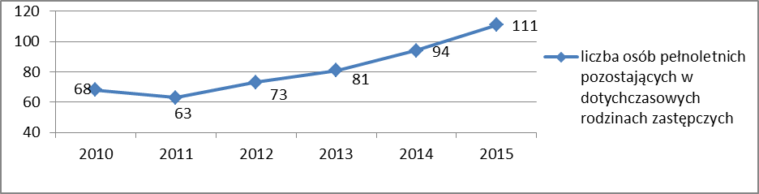

Źródło: opracowanie własne na podstawie danych MOPS

### Nakłady finansowe na realizację zadania

Całkowity koszt świadczeń przyznanych spokrewnionym i niezawodowym rodzinom zastępczym wyniósł:

- w 2010 r. w ramach środków Gminy Miejskiej Kraków: 4 929 516 zł;

- w 2011 r.: w ramach środków Gminy Miejskiej Kraków: 4 581 572 zł;

- w 2012 r.: w ramach środków Gminy Miejskiej Kraków: 4 546 680 zł, w ramach

dotacji z budżetu państwa: 92 835 zł;

- w 2013 r.: w ramach środków Gminy Miejskiej Kraków: 4 496 038 zł;

- w 2014 r.: w ramach środków Gminy Miejskiej Kraków: 4  498 478 zł, w ramach

dotacji z budżetu państwa: 46 784 zł;

- w 2015 r.: w ramach środków Gminy Miejskiej Kraków: 4 719 205 zł.

### Wnioski

Z uwagi na rozwiązania ustawowe zachęcające osoby pełnoletnie do rezygnacji   
z usamodzielniania się na rzecz pozostawania w dotychczasowych rodzinach zastępczych do czasu zakończenia nauki, prognozuje się utrwalenie tendencji do dłuższego pozostawania osób pełnoletnich w dotychczasowych rodzinach zastępczych.

Mając na uwadze nasilenie problemów rozwojowych zdiagnozowanych u dzieci przebywających w rodzinach zastępczych oraz związanych z tym trudności opiekuńczo- wychowawczych w tych rodzinach, należy zapewnić rodzicom zastępczym możliwość rozwoju kompetencji rodzicielskich oraz realizować usługi mające na celu poprawę funkcjonowania społecznego dzieci i młodzieży z rodzin zastępczych.

## Rodziny zastępcze zawodowe i rodzinne domy dziecka

Rodziny zastępcze zawodowe są formą rodzinnej pieczy zastępczej, wśród której wyróżniamy:

* rodziny zastępcze pełniące funkcję pogotowia rodzinnego,
* zawodowe specjalistyczne rodziny zastępcze.

Zawodowa rodzina zastępcza pełniąca funkcję pogotowia rodzinnego jest interwencyjną, krótkoterminową formą opieki nad dzieckiem, sprawowaną przez odpowiednio przeszkolone rodziny do czasu uregulowania sytuacji prawnej dziecka.   
W rodzinach tego typu umieszcza się dziecko na maksymalny okres do 8 miesięcy lub do zakończenia postępowania sądowego i powrotu do rodziny, przysposobienia albo skierowania dziecka do stałej formy rodzinnej pieczy zastępczej[80].

W roku 2015 w Krakowie funkcjonowało łącznie 29 zawodowych rodzin zastępczych pełniących funkcję pogotowia rodzinnego, natomiast według stanu na dzień 31 grudnia   
2015 r. funkcjonowało 27 rodzin, dysponujących 53miejscami, z tego 8 rodzin zapewniało miejsce dla 1 dziecka, 12 rodzin – dla 2 dzieci, oraz 7 rodzin dla 3 i więcej dzieci. W roku 2015 w tej formie rodzinnej pieczy zastępczej przebywało łącznie 105 dzieci. Dla porównania liczba dzieci przebywających w pogotowiach rodzinnych w latach 2010 – 2011 wyniosła średniorocznie 110 małoletnich, w roku 2012 – 98 dzieci, w roku 2013 – 99 dzieci, natomiast w roku 2014 – 108.

Wykres: Liczba dzieci przebywających w zawodowych rodzinach zastępczych pełniących funkcję pogotowia rodzinnego w latach 2010 – 2015

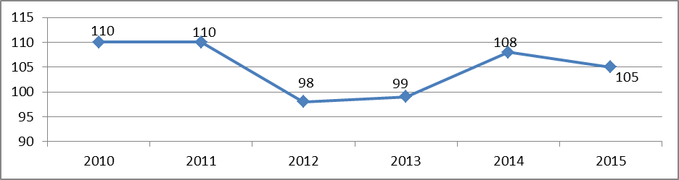

Źródło: opracowanie własne na podstawie danych MOPS

Zawodowa specjalistyczna rodzina zastępcza to forma rodzinnej pieczy zastępczej, której zadaniem jest zapewnienie opieki szczególnej grupie dzieci. Umieszcza się w nich dzieci z różnego typu problemami, w tym:

* dzieci legitymujące się orzeczeniem o niepełnosprawności lub orzeczeniem   
  o znacznym lub umiarkowanym stopniu niepełnosprawności;
* dzieci na podstawie ustawy o postępowaniu w sprawach nieletnich;
* małoletnie matki z dziećmi[81].

W roku 2015 funkcjonowało 11 zawodowych specjalistycznych rodzin zastępczych, natomiast według stanu na dzień 31.12.2015 r. tę formę pieczy sprawowało 9 rodzin zapewniających 11 miejsc. Spośród zawodowych specjalistycznych rodzin zastępczych 7 rodzin sprawuje opiekę nad 1 dzieckiem, natomiast 2 rodziny mają pod opieką 2 dzieci.   
W powyższej formie pieczy zastępczej przebywały dzieci z problemami zdrowotnymi, wymagające szczególnej opieki i pielęgnacji (dzieci z zespołem Downa, zespołem McCarthy’ego oraz Zespołem Alkoholowym Płodu).

Rodzinny Dom Dziecka jest formą rodzinnej pieczy zastępczej, którą tworzą małżonkowie lub osoba nie pozostająca w związku małżeńskim. W powyższej formie sprawowana jest opieka nad łącznie nie więcej niż 8 dzieci oraz osobami, które osiągnęły pełnoletność przebywając w pieczy zastępczej. W roku 2015 funkcjonowały 2 rodzinne domy dziecka, w których przebywało łącznie 8 dzieci.

### Organizacje pozarządowe realizujące zadanie

Zadanie nie jest realizowane we współpracy z organizacjami pozarządowymi.

### Kadra

Zadania organizatora rodzinnej pieczy zastępczej realizują zatrudnieni w MOPS koordynatorzy rodzinnej pieczy zastępczej. W roku 2015 rodziny zastępcze zawodowe   
i rodzinne domy dziecka były objęte wsparciem 2 koordynatorów rodzinnej pieczy zastępczej oraz psychologa, zatrudnionych w wymiarze 3 etatów. Dodatkowo do pomocy w rodzinnym domu dziecka zatrudniona była 1 osoba i w zawodowej rodzinie zastępczej 1 osoba.

### Dzieci umieszczone w zawodowych rodzinach zastępczych, rodzaje ich problemów oraz ich rozkład ilościowy

Według stanu na dzień 31.12.2015 r. 78% dzieci przebywających w pogotowiach rodzinnych miało od 0 do 3 lat, natomiast wiek 22% dzieci zawiera się w przedziale pomiędzy 4–6 lat.

Umieszczenie dziecka w zawodowej rodzinie zastępczej, pełniącej funkcję pogotowia rodzinnego spowodowane jest głównie: pozostawieniem noworodka przez matkę w szpitalu, uzależnieniem rodziców od alkoholu, przemocą lub bezradnością w sprawach opiekuńczo-  
wychowawczych skutkująca zaistnieniem sytuacji zagrażających zdrowiu i życiu dziecka.

Wykres: Przyczyny umieszczenia dzieci w zawodowych rodzinach zastępczych pełniących funkcję pogotowia rodzinnego w roku 2015

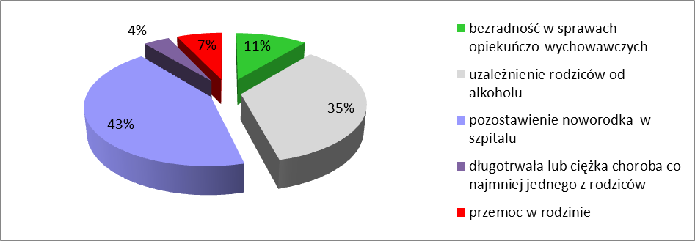

Źródło: opracowanie własne na podstawie analizy skierowań wydanych w roku 2015

Wśród dzieci przebywających w dniu 31.12.2015 r. w zawodowych specjalistycznych rodzinach zastępczych 27% było w wieku od 4 do 6 lat, 45% stanowiły dzieci w wieku   
7–13 lat, 18% stanowiły dzieci w przedziale wiekowym 14–17 lat oraz 9% w przedziale   
18–24 lata.

### Nakłady finansowe na realizację zadania

Wysokość środków wydatkowanych przez GMK na funkcjonowanie zawodowych rodzin zastępczych oraz rodzinnego domu dziecka wyniosła łącznie:

* w roku 2010: 572 642 zł;
* w roku 2011: 598 821 zł;
* w roku 2012: 1 112 494 zł;
* w roku 2013: 1 262 147 zł;
* w roku 2014: 1 117 090 zł,
* w roku 2015: 1 081 172 zł.

### Wnioski

Założenia ustawy z dnia 9 czerwca 2011 r. o wspieraniu rodziny i systemie pieczy zastępczej (t.j.: Dz. U. 2015 r. poz. 332), nakładają na powiat obowiązek umieszczania dzieci poniżej 7 roku w pieczy rodzinnej. Zawodowe rodziny zastępcze pełniących funkcję pogotowia rodzinnego, średniorocznie przyjmują około 60 dzieci w wieku od 0 do 6 lat. Zaznaczyć należy, iż liczba miejsc w rodzinnych formach pieczy zastępczej w dalszym ciągu jest niewystarczająca i nadal w instytucjonalnych formach pieczy zastępczej umieszczane są dzieci poniżej 7 roku życia. Według stanu na dzień 31.12.2015 r. w placówkach opiekuńczo  
 – wychowawczych (z wyłączeniem placówek typu rodzinnego) przebywało 48 dzieci poniżej 7 roku życia.

Zatem konieczne jest prowadzenie ciągłych działań propagujących ideę rodzicielstwa zastępczego w celu pozyskania kandydatów do prowadzenia rodzin zastępczych i tym samym zwiększenia ich liczby. Przy utrzymującej się tendencji dotyczącej wieku dzieci przebywających w instytucjonalnej pieczy zastępczej, konieczne będzie utworzenie co najmniej 15 rodzin, które będą mogły zapewnić opiekę co najmniej 48 dzieciom. Istotnym czynnikiem jest funkcjonowanie systemu motywacyjnego wykorzystującego możliwe narzędzia finansowania – zwiększenie wysokości otrzymywanego wynagrodzenia czy realizacja dostępnych fakultatywnych form wsparcia finansowego zawodowych rodzin zastępczych.

## Placówki opiekuńczo-wychowawcze

Dziecko pozbawione częściowo lub całkowicie opieki rodzicielskiej, po wyczerpaniu możliwości udzielenia pomocy w rodzinie naturalnej lub umieszczenia w rodzinie zastępczej, może zostać umieszczone w placówce opiekuńczo - wychowawczej typu:

* interwencyjnego,
* rodzinnego,
* socjalizacyjnego,
* specjalistyczno – terapeutycznego.

Placówki opiekuńczo-wychowawcze zobowiązane są do zapewnienia dziecku całodobowej opieki i wychowania oraz zaspokajania niezbędnych potrzeb rozwojowych   
i bytowych[82].

### Infrastruktura

Według stanu na dzień 31.12.2015 r. system instytucjonalnych form pieczy zastępczej tworzyło 39 placówek zapewniających 501 miejsc. 27 placówek prowadzonych było na zlecenie GMK przez organizacje pozarządowe, a 12 funkcjonowało jako jednostki publiczne (w ramach 5 jednostek organizacyjnych). Krakowski system instytucjonalnej pieczy zastępczej tworzyły :

* 3 placówki typu interwencyjnego, zapewniające doraźną opiekę nad dzieckiem   
  w czasie trwania sytuacji kryzysowej, w szczególności w przypadkach wymagających natychmiastowego zapewnienia opieki – do czasu wydania przez sąd postanowienia   
  o umieszczeniu dziecka w placówce, rodzinie zastępczej, adopcyjnej lub powrocie do rodziny biologicznej. W placówkach tego typu w roku 2015 przebywało łącznie 107 dzieci;
* 27 placówek typu socjalizacyjnego, zapewniających opiekę łącznie 408 dzieciom;
* 6 placówek typu rodzinnego, w których w 2015 roku przebywało łącznie 47 dzieci,
* 3 placówki typu specjalistyczno – terapeutycznego – zapewniające opiekę nad dziećmi powyżej 10 roku życia o indywidualnych potrzebach w tym: legitymujących się orzeczeniem o niepełnosprawności lub umiarkowanym i znacznym stopniem niepełnosprawności; wymagających stosowania specjalnych metod wychowawczych   
  i specjalistycznej terapii oraz wymagających wyrównywania opóźnień rozwojowych   
  i edukacyjnych. W placówkach tego typu w roku 2015 przebywało łącznie 37 dzieci.

W roku 2015 placówki opiekuńczo – wychowawcze łącznie zapewniły opiekę   
i wychowanie 599 dzieciom.

Zgodnie z założeniami ustawy z dnia 9 czerwca 2011 r. o wspieraniu rodziny   
i systemie pieczy zastępczej (t.j.: Dz. U. 2015 r. poz. 332), w placówce opiekuńczo –   
wychowawczej nie powinno przebywać więcej niż 14 dzieci. W wyniku działań podejmowanych w roku 2015 mających na celu dostosowanie placówek do obwiązujących do przepisów, standard liczby miejsc został osiągnięty w 37 placówkach na 39 funkcjonujących. Jednocześnie zmieniła się specyfika struktury systemu. Od roku 2016 zwiększona zostanie liczba placówek typu specjalistyczno – terapeutycznego z jednoczesnym zmniejszeniem liczby placówek typu socjalizacyjnego. Powyższe działania są odpowiedzią na potrzeby dzieci umieszczanych w pieczy instytucjonalnej.

### Organizacje pozarządowe realizujące zadanie

Podmiotami realizującymi w 2015 roku zadanie polegające na prowadzeniu niepublicznych placówek opiekuńczo – wychowawczych na zlecenie Gminy Miejskiej Kraków były: Zgromadzenie Sióstr Służebniczek NMP, Prowincja Krakowska, Zgromadzenie Sióstr Miłosierdzia św. W. a Paulo, Zgromadzenie Zakonne Sług Jezusa, Towarzystwo „Nasz Dom”, Zgromadzenie Sióstr św. Jana Chrzciciela, Stowarzyszenie Na Rzecz Młodzieży „Nowa Droga”, Stowarzyszenie „SIEMACHA”, Caritas Archidiecezji Krakowskiej, Stowarzyszenie Rodzin Adopcyjnych i Zastępczych „Pro Familia”, Fundacja Projekt ROZ, Prowincja Polski Południowej Towarzystwa Jezusowego, Fundacja im. Św. Scholastyki, Stowarzyszenie Przyjaciół Osób Niepełnosprawnych „Wspólna Radość”.

### Kadra

W bezpośrednią realizację zadania w roku 2015 zaangażowanych było 207 osób  
w organizacjach pozarządowych (w wymiarze 170 etatów) i 184 pracowników jednostek budżetowych (w wymiarze 175 etatów).

### Dzieci i młodzież skierowana do całodobowych placówek opiekuńczo - wychowawczych, rodzaje ich problemów oraz ich rozkład ilościowy

W latach 2009 – 2015 sukcesywnie spadała liczba dzieci korzystających z pomocy placówek opiekuńczo-wychowawczych w Krakowie. Obecnie wynosi 599. Zmniejszenie liczby dzieci korzystających z tej formy pomocy wynika między innymi z faktu, iż po usamodzielnieniu się dzieci spoza Krakowa, liczba miejsc została zmniejszona w celu dostosowania do rzeczywistych potrzeb Gminy Miejskiej Kraków.

Wykres: Liczba skierowań do placówek opiekuńczo-wychowawczych wydanych w latach 2010   
– 2015, wg typów

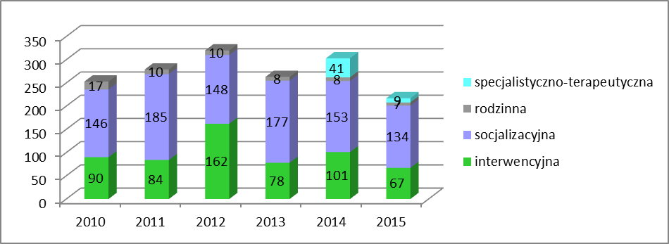

Źródło: opracowanie własne na podstawie analizy skierowań do placówek opiekuńczo   
- wychowawczych

60 % z wszystkich dzieci skierowanych do placówek opiekuńczo - wychowawczych to dzieci w wieku 13 – 18 lat. Jednocześnie, średnio 20% liczby dzieci skierowanych stanowią dzieci poniżej 7 roku życia.

Tabela: Liczba dzieci, którym wydano skierowanie do placówek opiekuńczo – wychowawczych

**w latach 2010 – 2015**

|  |  |  |  |  |  |  |  |  |  |  |  |  |
| --- | --- | --- | --- | --- | --- | --- | --- | --- | --- | --- | --- | --- |
| wiek dzieci | 2010 | | 2011 | | 2012 | | 2013 | | 2014 | | 2015 | |
| liczba skierowań | odsetek skierowań | liczba skierowań | odsetek skierowań | liczba skierowań | odsetek skierowań | liczba skierowań | odsetek skierowań | liczba skierowań | odsetek skierowań | liczba skierowań | odsetek skierowań |
| 0-6 lat | 42 | 17% | 55 | 20% | 53 | 17% | 36 | 19% | 39 | 23% | 20 | 18% |
| 7-12 lat | 46 | 18% | 59 | 21% | 56 | 18% | 60 | 31% | 31 | 18% | 20 | 18% |
| 13-18 lat | 165 | 65% | 165 | 59% | 211 | 65% | 133 | 70% | 99 | 59% | 73 | 64% |

Źródło: opracowanie własne na podstawie analizy skierowań do placówek opiekuńczo   
- wychowawczych

Na podstawie analizy przyczyn skierowania małoletnich w 2015 roku do placówek opiekuńczo – wychowawczych należy stwierdzić, że największą grupę (60%) stanowią dzieci i młodzież z rodzin, które wykazują bezradność w sprawach opiekuńczo – wychowawczych, skutkującą często nierealizowaniem obowiązku szkolnego. Kolejne pod względem liczebności są grupy dzieci z rodzin z problemem alkoholowym.

Wykres: Przyczyny umieszczenia dzieci w całodobowych placówkach opiekuńczo – wychowawczych w roku 2015

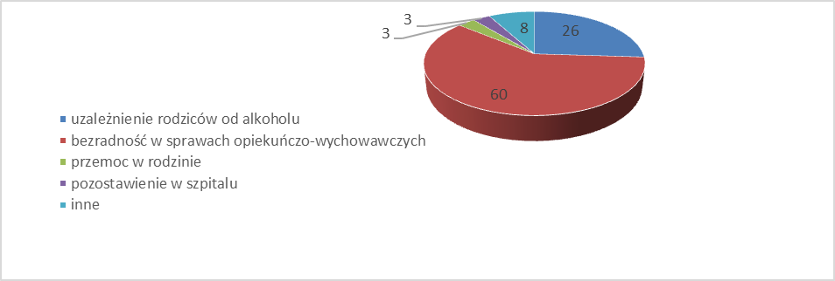

Źródło: opracowanie własne na podstawie analizy skierowań do całodobowych placówek opiekuńczo – wychowawczych wydanych w roku 2015

### Nakłady finansowe na realizację zadania

Wydatki na utrzymanie placówek opiekuńczo – wychowawczych wyniosły:

* w roku 2010: 24 053 799 zł w tym w ramach środków GMK: 23 662 993 zł, w ramach dotacji z budżetu państwa: 390 806 zł;
* w roku 2011: 24 160 950 zł w tym w ramach środków GMK: 23 796 072 zł, w ramach dotacji z budżetu państwa: 364 878 zł;
* w roku 2012: 23 986 955 zł w tym w ramach środków GMK: 23 545 775 zł, w ramach dotacji z budżetu państwa: 441 180 zł;
* w roku 2013: 22 222 849 zł w tym w ramach środków GMK: 21 900 480 zł, w ramach dotacji z budżetu państwa: 322 369 zł;
* w roku 2014: 23 013 013 zł w tym w ramach środków GMK: 22 659 376 zł, w ramach dotacji z budżetu państwa: 235 539 zł;
* w roku 2015: 26 316 029 zł w tym: w ramach środków GMK: 25 897 535 zł, w ramach dotacji z budżetu państwa: 418 494 zł.

### Wnioski

Mając na uwadze założenia ustawy z dnia 9 czerwca 2011 r. o wspieraniu rodziny   
i systemie pieczy zastępczej, główne działania w zakresie zapewniania dzieciom i młodzieży opieki w ramach instytucjonalnej pieczy zastępczej powinny skupiać się na sukcesywnym zmniejszaniu dzieci poniżej 7 roku życia umieszczanych w placówkach. Podniesienie granicy wieku dzieci umieszczanych w instytucjonalnych formach pieczy, spowoduje nadwyżkę miejsc, co będzie wiązało się z koniecznością zmniejszenia ich liczby. Ponadto przekształcenia systemu powinny zostać ukierunkowane na jego specjalizację, aby możliwe było zapewnienie opieki i wychowania rosnącej liczbie dzieci, wykazujących szerokie spektrum zaburzeń oraz zagrożonych demoralizacją. Równocześnie z uwagi na specyfikę problemów młodzieży umieszczanej w placówkach, zasadne jest podnoszenie kompetencji kadry opiekuńczej.

## Pomoc dla osób usamodzielnianych

Osoby opuszczające, po osiągnięciu pełnoletności, rodzinną lub instytucjonalną pieczę zastępczą, a także m.in. młodzieżowe ośrodki socjoterapii, młodzieżowe ośrodki wychowawcze lub zakłady poprawcze obejmuje się pomocą mającą na celu ich życiowe usamodzielnienie. Osoby usamodzielniane wymagają pomocy w przezwyciężeniu trudnych sytuacji życiowych, w szczególności w obszarze kwalifikacji zawodowych i wykształcenia, sytuacji mieszkaniowej i bytowej (w tym uzyskania uprawnień do przysługujących świadczeń). Szczegółowe cele i działania służące ich realizacji, są określone   
w indywidualnym programie usamodzielnienia opracowywanym przez osobę usamodzielnianą, opiekuna usamodzielnienia oraz pracownika socjalnego lub koordynatora rodzinnej pieczy zastępczej. Działania prowadzone przez pracowników MOPS w obszarze edukacji i zdobycia kwalifikacji zawodowych przez osoby usamodzielniane to m.in. motywowanie do kontynuowania nauki, weryfikacja frekwencji na zajęciach szkolnych, osobiste rozmowy z pracownikami szkół (rzecznictwo), skierowanie do doradcy zawodowego lub na warsztaty autoprezentacji.

Pomoc w zakresie poprawy sytuacji mieszkaniowej osób usamodzielnianych jest realizowana m.in. poprzez: pomoc w sporządzeniu wniosku o najem lokalu z zasobów gminy   
i zgromadzeniu wymaganej dokumentacji, pisma popierające wniosek do UMK, rzecznictwo w sprawach o spłatę zaległości mieszkaniowych, skierowanie po poradę prawną.

Jedną z form pomocy dla usamodzielniających się wychowanków placówek   
opiekuńczo – wychowawczych i rodzin zastępczych jest mieszkanie chronione. Głównym celem pobytu w mieszkaniach chronionych jest doprowadzenie do pełnej samodzielności wychowanków we wszystkich sferach dotyczących życia społecznego, rodzinnego   
i zawodowego. Wsparcie dla mieszkańców stanowią prowadzone treningi psychoedukacyjne, mające na celu rozwijanie umiejętności społecznych i przygotowanie do samodzielnego, dorosłego życia. Poprzez treningi wychowankowie uczą się m. in. jak prowadzić gospodarstwo domowe i gospodarować budżetem domowym.

Z pomocy w formie pobytu w mieszkaniu chronionym korzysta średniorocznie 17 usamodzielniających się wychowanków placówek opiekuńczo – wychowawczych i rodzin zastępczych.

Osoby usamodzielniane otrzymują comiesięczną pomoc pieniężną na kontynuowanie nauki, która w przypadku osób usamodzielnianych na mocy ustawy o wspieraniu rodziny   
i systemie pieczy zastępczej jest niezależna od dochodu osiąganego przez świadczeniobiorcę oraz pomoc na zagospodarowanie i – po zakończeniu nauki – pomoc na usamodzielnienie.

### Infrastruktura

Na terenie Gminy Miejskiej Kraków funkcjonowały w 2015 r. dwa mieszkania chronione dla 11 usamodzielniających się wychowanków placówek opiekuńczo   
- wychowawczych i rodzin zastępczych. Z tej formy pomocy w roku 2015 skorzystało 16 osób.

### Organizacje pozarządowe realizujące zadanie

Pomoc w zaspokojeniu potrzeb mieszkaniowych usamodzielniających się wychowanków pieczy zastępczej w formie pobytu w mieszkaniu chronionym realizowane było we współpracy z Fundacją „Ukryte Skrzydła”.

### Kadra

W zakresie pomocy finansowej i rzeczowej dla osób usamodzielnianych zadanie realizują pracownicy Miejskiego Ośrodka Pomocy Społecznej. W realizację zadania w roku 2015 zaangażowanych było 14 pracowników (14 etatów). W realizację pomocy w formie pobytu w mieszkaniu chronionym w roku 2015 zaangażowany był personel zatrudniony   
w Fundacji (2 osoby zatrudnione w łącznym wymiarze 1 etatu).

### Osoby objęte pomocą na usamodzielnienie, rodzaje ich problemów oraz ich rozkład ilościowy

W latach 2010 – 2015 średniorocznie udzielono pomocy finansowej i rzeczowej związanej z usamodzielnieniem dla 425 wychowanków rodzin zastępczych oraz osób opuszczających placówki opiekuńczo – wychowawcze, zakłady poprawcze, schroniska dla nieletnich oraz młodzieżowe ośrodki wychowawcze.

W 2015 r. udzielono pomocy związanej z usamodzielnieniem 370 wychowankom rodzin zastępczych i placówek.

**Tabela: Usamodzielnianie wychowanków rodzin zastępczych i placówek**

|  |  |  |
| --- | --- | --- |
| Lp. | Podstawa przyznawania pomocy | Liczba osób usamodzielnianych objętych pomocą w 2015 r. |
| 1. | Ustawa o wspieraniu rodziny i systemie pieczy zastępczej | 215 |
| 2. | Na zasadach ustawy o pomocy społecznej (przepisy przejściowe z ustawy o wspieraniu rodziny) | 114 |
| 3. | Ustawa o pomocy społecznej | 41 |
|  | Miejsce pobytu osoby usamodzielnianej przed usamodzielnieniem | Liczba osób usamodzielnianych objętych pomocą w 2015 r. |
| 1. | Rodziny zastępcze | 200 |
| 2. | Placówki opiekuńczo – wychowawcze | 129 |
| 3. | Młodzieżowe ośrodki wychowawcze | 32 |
| 4. | Specjalny ośrodek szkolno – wychowawczy | 0 |
| 5. | Schronisko dla nieletnich i zakład poprawczy | 1 |
| 6. | Zakłady poprawcze | 8 |
| Suma | | 370 |

****Wykres: Liczba osób usamodzielnionych w latach 2010 – 2015 wg miejsca poprzedniego pobytu wychowanków****

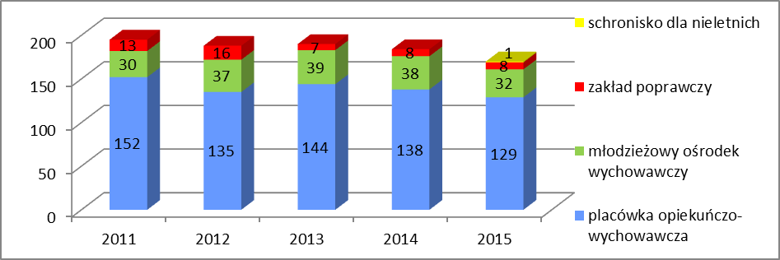

**Źródło: opracowanie własne na podstawie danych MOPS**

Większość osób usamodzielnianych to wychowankowie rodzin zastępczych, którzy stanowią 54% ogółu oraz wychowankowie placówek opiekuńczo - wychowawczych, którzy stanowią 35% ogółu. Najmniejszy odsetek wychowanków objętych pomocą na usamodzielnienie to osoby opuszczające zakłady poprawcze i schroniska dla nieletnich.

Aspiracje edukacyjne osób usamodzielnianych z rodzin zastępczych są wyższe niż opuszczających placówki opiekuńczo-wychowawcze, młodzieżowe ośrodki wychowawcze   
i zakłady poprawcze. 38% wychowanków rodzin zastępczych kontynuuje naukę na studiach. Natomiast spośród osób, które opuściły placówki opiekuńczo – wychowawcze  11% jest słuchaczami wyższych uczelni. Na tle pozostałych wychowanków nagorzej pod względem kontynuowania nauki wypadają osoby opuszczające zakłady poprawcze  – jedynie 3% studiuje na uczelni wyższej. Należy jednocześnie zauważyć, że aż 31% osób opuszczających placówki opiekuńcze i 18% osób opuszczających rodziny zastępcze zaprzestało kontynuacji nauki przed ukończeniem 25-go roku życia. Osoby opuszczające placówki wcześniej kończą edukację szkolną.

Poziom edukacji, na którym kontynuują naukę osoby usamodzielniane jest zróżnicowany   
ze względu na typ pieczy zastępczej, w której osoby te przebywały. Ilustruje to poniższy wykres.

**Wykres: Kontynuowanie nauki przez osoby opuszczające różne typy pieczy zastępczej (wg stanu na październik 2015 r.)**

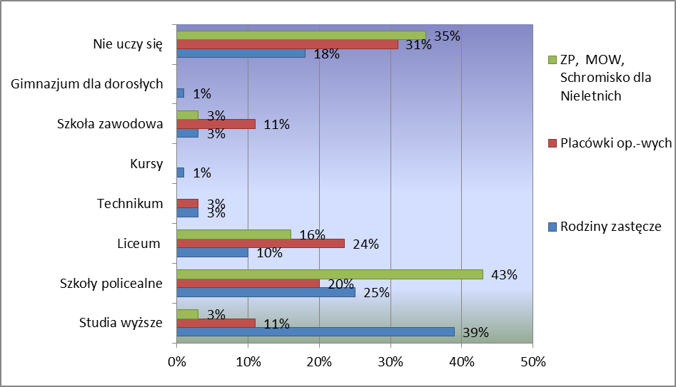

**Źródło: opracowanie własne na podstawie danych MOPS**

Sytuacja mieszkaniowa osób opuszczających rodziny zastępcze jest zazwyczaj lepsza   
niż osób opuszczających placówki opiekuńczo – wychowawcze. Prawie połowa wychowanków, którzy opuścili rodziny zastępcze ma uregulowaną sytuację mieszkaniową, to znaczy są najemcami lub właścicielami mieszkania lub figurują w umowie najmu jako osoby uprawnione do zamieszkiwania w lokalu. W takiej sytuacji jest 28% wychowanków placówek opiekuńczo-wychowawczych. Co dziesiąty wychowanek rodziny zastępczej i co piąty wychowanek placówki opiekuńczo-wychowawczej wynajmuje lokal na wolnym rynku. Około 35% wychowanków obu form pieczy zastępczej mieszka u rodziny. Spośród osób usamodzielnianych 7% wychowanków  rodzin zastępczych i 24% osób opuszczających placówki mieszka w internacie, mieszkaniu chronionym, lokalu zajmowanym bez tytułu prawnego lub po wyroku eksmisyjnym.

**Tabela: Sytuacja mieszkaniowa osób opuszczających pieczę zastępczą (wg stanu na październik 2015)**

|  |  |  |
| --- | --- | --- |
| Sytuacja mieszkaniowa | Osoby, które opuściły placówki opiekuńczo-wychowawcze.  Udział procentowy w stosunku  do wszystkich opuszczających  daną formę pieczy zastępczej. | Osoby, które opuściły rodziny zastępcze.  Udział procentowy w stosunku  do wszystkich opuszczających  daną formę pieczy zastępczej. |
| Zamieszkiwanie u rodziny (biologicznej lub dotychczasowej rodziny zastępczej) | 35% | 36% |
| Wynajmowanie mieszkania/pokoju na wolnym rynku | 13% | 12% |
| Uregulowana sytuacja mieszkaniowa - posiadające własny  lokal/zamieszkujące w lokalu, którego są najemcą lub figurują w  umowie najmu | 28% | 45% |
| Inne w tym: internat, bursa, lokal komunalny bez tytułu prawnego, lokal  komunalny po wyroku eksmisyjnym | 18% | 6% |
| Przebywające w mieszkaniu chronionym | 6% | 1% |

Źródło: opracowanie własne MOPS na podstawie danych MOPS

### Nakłady finansowe na realizację zadania

Całkowite koszty pomocy na rzecz usamodzielniających się wychowanków wynosiły:

* w 2012 roku 2 320 941,45 zł (z czego na funkcjonowanie mieszkań chronionych 72 016,74 zł), w tym w ramach środków GMK: 2 160 913,14 zł, w ramach środków POKL: 160 028,31 zł;
* w 2013 roku 2 100 913,38 zł (z czego na funkcjonowanie mieszkań chronionych 54 810,00 zł), w tym w ramach środków GMK: 2 055 460,38 zł, w ramach środków POKL: 45 453 zł;
* w 2014 roku łącznie 1 955 838,00 zł (z czego na funkcjonowanie mieszkań chronionych 53 880,00 zł), w tym w ramach środków GMK: 1 901 311,43 zł, w ramach środków POKL: 54 526,57 zł;
* w 2015 roku łącznie 1 941 429,32 zł (z czego na funkcjonowanie mieszkań chronionych 53 880,00 zł), w tym w ramach środków GMK: 1 938429,32 zł, w ramach środków POKL: 3 000 zł.

### Wnioski

Diagnoza sytuacji osób usamodzielnianych pozwala na wskazanie dwóch najważniejszych obszarów, w których osoby te wymagają wsparcia: jest to pomoc   
w uzyskaniu odpowiednich warunków mieszkaniowych oraz uzyskaniu wykształcenia   
i kwalifikacji pozwalających na podjęcie pracy zawodowej.

## Formy pomocy na rzecz rodzin z dziećmi

### Pomoc w formie posiłków oraz zasiłków celowych na zakup żywności lub posiłku

Wskazana forma pomocy została opisana w rozdziale 11 *Zasoby pomocy społecznej Gminy Miejskiej Kraków w zakresie pomocy osobom i rodzinom o niskich dochodach*, podrozdział 11.2.3.

Należy podkreślić, że szczególną grupą odbiorców świadczenia są dzieci i młodzież.   
Udział dzieci w ogólnej liczbie osób otrzymujących pomoc w formie posiłku wyniósł 63%   
w skali roku (5 023 dzieci). Natomiast odsetek dzieci, w wieku od lat 7 do ukończenia szkoły ponadgimnazjalnej, w ogólnej liczbie świadczeniobiorców wyniósł około 40%. W 2015 roku można zauważyć wzrost o 4% odsetka dzieci do 7 roku życia w ogólnej liczbie osób objętych pomocą w formie posiłków.

Wykres: Udział dzieci w ogólnej liczbie osób objętych pomocą w formie posiłków

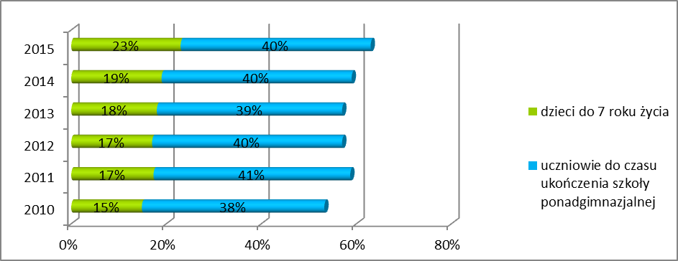

Źródło: opracowanie własne na podstawie danych MOPS

W szczególnie uzasadnionych przypadkach, gdy uczeń albo dziecko korzystające   
z zajęć w ramach rocznego przygotowania przedszkolnego w szkole lub przedszkolu wyraża chęć zjedzenia posiłku, dyrektor szkoły lub przedszkola udziela pomocy w formie posiłku, informując jednocześnie ośrodek pomocy społecznej, właściwy ze względu na miejsce zamieszkania ucznia lub dziecka, o udzieleniu pomocy. Przyznanie pomocy, o której mowa powyżej, nie wymaga ustalania sytuacji rodziny w drodze rodzinnego wywiadu środowiskowego oraz wydania przez ośrodek pomocy społecznej decyzji administracyjnej. Środki na zakup posiłku, są przekazywane przez ośrodek pomocy społecznej na podstawie sporządzonej listy uczniów lub dzieci oraz liczby spożytych posiłków w przyjętym okresie rozliczeniowym. W 2015 r. z posiłków przyznawanych na podstawie decyzji dyrektora szkoły skorzystało 1 502 dzieci.

#### Wnioski

Analiza danych dotyczących realizacji programu „Pomoc państwa w zakresie dożywiania” za lata 2010 – 2015 wskazuje, że dzieci do 7 roku życia oraz uczniowie do czasu ukończenia szkoły ponadgimnazjalnej stanowią znaczącą, bo około 60% grupę odbiorców Programu. Udział tej grupy odbiorców w ogólnej liczbie osób objętych programem utrzymuje się w ostatnich latach na porównywalnym poziomie z nieznaczną tendencją wzrostową. Tak znaczny udział dzieci i młodzieży wśród odbiorców Programu wskazuje, że odbiorcami tego rodzaju pomocy są w przeważającej mierze rodziny z dziećmi, które mają trudności   
z zaspokajaniem podstawowych potrzeb bytowych, takich jak zapewnienie pożywienia. Realizacja Programu i pomoc w formie posiłków, w szczególności dla dzieci i młodzieży rekompensuje braki w tym zakresie i pozwala zwiększyć szansę na prawidłowy rozwój psychofizyczny dzieci z najuboższych rodzin. Ze względu na szczególny charakter tej potrzeby celowa jest analiza możliwości poszerzenia zakresu i skali udzielanej w tym zakresie pomocy.

### Pomoc materialna o charakterze socjalnym dla uczniów: stypendia szkolne, zasiłki szkolne

Zgodnie z Uchwałą nr XXI/254/11 Rady Miasta Krakowa z dnia 6 lipca 2011 r.   
w sprawie regulaminu udzielania pomocy materialnej o charakterze socjalnym dla uczniów zamieszkałych na terenie Miasta Krakowa oraz upoważnienia Dyrektora Miejskiego Ośrodka Pomocy Społecznej w Krakowie do prowadzenia postępowań w sprawach dotyczących świadczeń materialnych o charakterze socjalnym przyznawanych na podstawie ustawy z dnia 7 września 1991 r. o systemie oświaty (tekst jednolity: Dz. U. z 2004 r. Nr 256, poz. 2572 z późn. zm.) (Dz. Urz. Województwa Małopolskiego z 2011 r. Nr 385, poz. 3394 z późn. zm.) Miejski Ośrodek Pomocy Społecznej w Krakowie realizuje zadanie polegające na przyznawaniu pomocy materialnej o charakterze socjalnym dla uczniów. Pomoc materialna o charakterze socjalnym przyznawana jest w formie stypendium szkolnego oraz zasiłku szkolnego.

Pomoc w formie stypendium szkolnego adresowana jest do uczniów z rodzin, w których miesięczna wysokość dochodu na osobę w rodzinie nie przekracza kwoty, o której mowa w art. 8 ust. 1 pkt. 2 ustawy z dnia 12 marca 2004 r. o pomocy społecznej (tj. Dz. U. z 2015 r. poz. 163 z późn. zm.), tj. 456 zł, a od 1 października 2015 r. - 514 zł.

W roku szkolnym 2015 wypłacono łącznie 3 882 stypendia szkolne.

**Tabela: Liczba uczniów, którym udzielono stypendia szkolne w I semestrze roku szkolnego 2011/2012, 2012/2013, 2013/2014, 2014/2015 i 2015/2016**

|  |  |  |  |  |  |
| --- | --- | --- | --- | --- | --- |
| I semestr roku szkolnego | Szkoły Podstawowe | Gimnazja | Szkoły ponadgimnazjalne | Pozostałe szkoły | Suma |
| 2011/2012 | 947 | 502 | 324 | 7 | 1780 |
| 2012/2013 | 1334 | 660 | 478 | 5 | 2477 |
| 2013/2014 | 1365 | 624 | 506 | 6 | 2501 |
| 2014/2015 | 1202 | 551 | 413 | 1 | 2167 |
| 2015/2016 | 1160 | 530 | 396 | 2 | 2088 |

Źródło: opracowanie własne na podstawie danych MOPS

Z zebranych danych wynika, że w 2015 roku (I semestr roku szkolnego 2015/2016) nastąpił niewielki spadek - o 3,6% liczby uczniów, którym wypłacono pomoc w formie stypendium w stosunku do 2014 roku (I semestr roku szkolnego 2014/2015). Największą grupę osób objętych pomocą w 2015 roku stanowili uczniowie szkół podstawowych (55,5% ogólnej liczby uczniów), następnie gimnazjów oraz szkół ponadgimnazjalnych. Taką tendencję można zauważyć w każdym z analizowanych okresów, gdzie stosunek liczby uczniów objętych pomocą uczęszczających do poszczególnych rodzajów szkół, w stosunku do liczby wszystkich uczniów objętych pomocą w kolejnych okresach jest na zbliżonym poziomie, co pokazuje poniższy wykres.

Tabela: Podział stypendiów szkolnych wg kategorii szkół

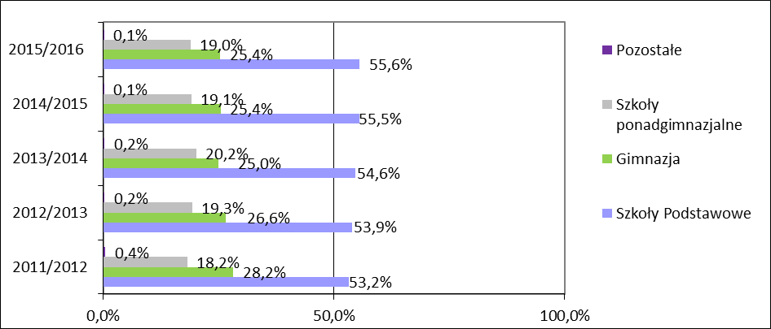

Źródło: opracowanie własne na podstawie danych MOPS

Zasiłek szkolny może być przyznany uczniowi znajdującemu się przejściowo w trudnej sytuacji materialnej z powodu zdarzenia losowego. Świadczenie przysługuje,   
w sytuacji zaistnienia zdarzenia losowego, tj. zdarzenie nagłe, nieprzewidywalne, niezależne od wnioskodawcy, które wywoła przynajmniej przejściową trudną sytuację materialną rodziny ucznia.

Pomoc w formie zasiłku szkolnego w 2014 roku otrzymało 98 uczniów, a w roku 2015 65.

Szczegółowe dane w podziale na rodzaje szkół, do których uczęszczały osoby objęte pomocą w formie zasiłku szkolnego przedstawia poniższa tabela oraz poniższy wykres.

Tabela: Liczba uczniów, którym udzielono zasiłki szkolne w latach 2011 – 2015

|  |  |  |  |  |  |
| --- | --- | --- | --- | --- | --- |
| Rok | Szkoły Podstawowe | Gimnazja | Szkoły  ponadgimnazjalne | Pozostałe szkoły | Suma |
| 2011 | 46 | 32 | 37 | 1 | 116 |
| 2012 | 45 | 27 | 27 | 0 | 99 |
| 2013 | 23 | 16 | 37 | 0 | 76 |
| 2014 | 38 | 30 | 29 | 1 | 98 |
| 2015 | 24 | 17 | 22 | 2 | 65 |

Źródło: opracowanie własne na podstawie danych MOPS

W 2015 r. w stosunku do 2014 r. liczba osób objętych pomocą zmalała o ponad 33%. Szczegółowy podział przyznanych zasiłków w podziale na poszczególne rodzaje szkół znajduje się na poniższym wykresie.

Tabela: Podział zasiłków szkolnych wg kategorii szkół

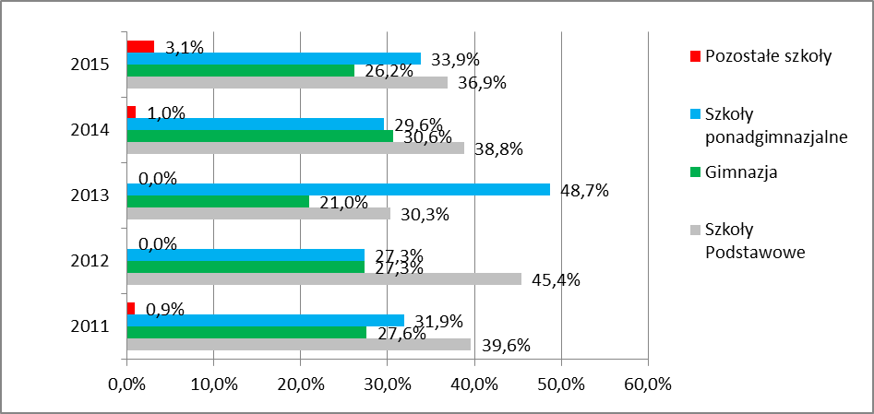

Źródło: opracowanie własne na podstawie danych MOPS

#### Organizacje pozarządowe realizujące zadanie

Zadanie nie jest realizowane we współpracy z organizacjami pozarządowymi.

#### Kadra

Pracownicy Miejskiego Ośrodka Pomocy Społecznej.

#### Nakłady finansowe na realizację zadania

- 2011 r. – 892 915 zł: w tym w ramach środków Gminy Miejskiej Kraków: 178 026,87zł,   
w ramach dotacji z budżetu państwa: 714 888,13zł;

- 2012 r. – 2 043 413,97 zł: w tym w ramach środków Gminy Miejskiej Kraków:   
 412 813,21 zł, w ramach dotacji z budżetu państwa: 1 630 600,76 zł;

- 2013 r. – 3 127 345,37 zł: w tym w ramach środków Gminy Miejskiej Kraków: 629 469 zł, w ramach dotacji z budżetu państwa 2 497 876,37 zł;

- 2014 r. – 2 870 203 zł: w tym w ramach środków Gminy Miejskiej Kraków: 579 781 zł,   
w ramach dotacji z budżetu państwa 2 290 422 zł;

- 2015 r. – 2 644 034 zł; w tym w ramach środków Gminy Miejskiej Kraków: 550 328,47 zł, w ramach dotacji z budżetu państwa 2 093 705, 53 zł.

#### Wnioski

Analiza dostępnych danych wskazuje, że w najbliższych latach liczba osób objętych pomocą w formie stypendium szkolnego będzie zbliżona do poziomu z roku szkolnego 2015/2016. Pomimo zwiększenia kryterium dochodowego na osobę w rodzinie, nie nastąpił wzrost liczby uczniów korzystających z tej formy wsparcia. W związku z tym, że zasiłek szkolny przyznawany jest z tytułu wystąpienia zdarzenia losowego, trudno przewidywać zakres udzielanej pomocy w kolejnych latach.

### Realizacja rządowego programu pomocy uczniom w 2015 roku – „Wyprawka szkolna”

W ramach rządowego programu pomocy uczniom w 2015 roku – „Wyprawka szkolna” udzielano pomocy w formie dofinansowania zakupu podręczników dla uczniów klas III szkół podstawowych oraz klas IV technikum, których dochód na osobę w rodzinie nie przekraczał kryterium dochodowego na osobę w rodzinie w wysokości 574 zł, określonego w ustawie   
z dnia 28 listopada 2003 r. o świadczeniach rodzinnych lub w przypadku przekroczenia ww. kryterium, gdy występowały przesłanki określone w art. 7 ustawy o pomocy społecznej m.in. bezrobocie, niepełnosprawność, długotrwała lub ciężka choroba. Pomocy udzielano również uczniom słabowidzącym, niesłyszącym, słabosłyszącym, z upośledzeniem umysłowym   
w stopniu lekkim, znacznym lub umiarkowanym, a także z niepełnosprawnością ruchową w tym afazją oraz z autyzmem, w tym z zespołem Aspergera. Uczniowie z upośledzeniem umysłowym w stopniu umiarkowanym lub znacznym mieli również możliwość otrzymania dofinasowania zakupu materiałów edukacyjnych.

Wnioski o przyznanie pomocy za zakup podręczników składane były przez rodziców lub opiekunów prawnych ucznia w szkole, do której uczęszczał. Szkoły, po weryfikacji wniosków, przekazywały do MOPS listy uczniów zakwalifikowanych do objęcia pomocą w ramach programu. Na podstawie ww. list MOPS przekazał środki finansowe szkołom z przeznaczeniem na wypłatę świadczeń. W przypadku szkół prowadzonych przez inne podmioty niż GMK wypłaty pomocy dokonywał bezpośrednio MOPS. Wyprawkę szkolną wypłacano do wysokości przedstawionych faktur, rachunków, paragonów oraz oświadczeń   
o zakupie podręczników z uwzględnieniem kwoty pomocy dla poszczególnych grup uczniów. Maksymalna kwota wyprawki szkolnej wahała się, w zależności od rodzaju szkoły, do której uczęszczał uczeń od 225 zł do 445 zł, a w przypadku uczniów z niepełnosprawnością do kwoty 770 zł.

Pomoc w ramach programu przyznano łącznie dla 2 322 uczniów uczęszczających do 178 szkół, z tego dla 1 459 uczniów z niepełnosprawnością.

Tabela: Liczba uczniów, którzy otrzymali pomoc w ramach programu rządowego „Wyprawka szkolna” w latach 2011 – 2015

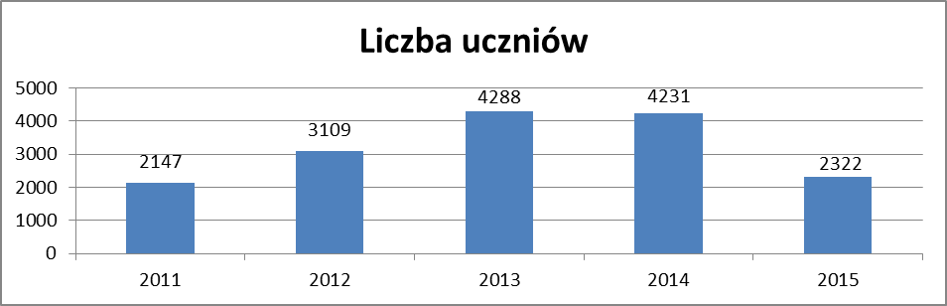

Źródło: opracowanie własne na podstawie danych MOPS

Zaobserwowano znaczny spadek liczby świadczeń w stosunku do roku ubiegłego   
o 45%, który jest związany ze zmianą grupy uprawnionych uczniów do ubiegania się o pomoc w ramach Wyprawki szkolnej na podstawie rozporządzenia Rady Ministrów z 23 czerwca 2015 r. w sprawie szczegółowych warunków udzielania pomocy finansowej uczniom na zakup podręczników i materiałów edukacyjnych (Dz. U z 2015 r., poz. 938), (tylko III klasa szkoły podstawowej i IV technikum oraz we wskazanych klasach uczniów posiadających orzeczenie o potrzebie kształcenia specjalnego).

W 2015 r. najczęstszym powodem przyznania udzielonej pomocy na dofinansowanie podręczników była niepełnosprawność.

Tabela: Przyczyny udzielenia świadczenia w latach 2011-2015

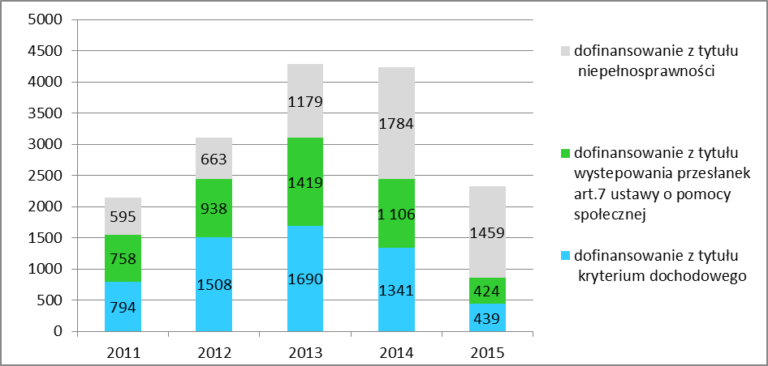

Źródło: opracowanie własne na podstawie danych MOPS

#### Organizacje pozarządowe realizujące zadanie

Zadanie nie jest realizowane we współpracy z organizacjami pozarządowymi.

#### Kadra

Pracownicy Miejskiego Ośrodka Pomocy Społecznej.

#### Nakłady finansowe na realizację zadania

Na realizację programu przeznaczono w ramach środków z budżetu państwa:

- w 2011 r. kwotę – 473 799 zł;

- w 2012 r. kwotę – 687 328 zł;

- w 2013 r. kwotę – 1 149 064 zł;

- w 2014 r. kwotę – 1 130 061 zł;

- w 2015 r. kwotę – 552 835 zł.

#### Wnioski

Pomoc na zakup podręczników dla uczniów realizowana jest w oparciu o programy rządowe, które uchwalane są na konkretny rok. W 2015 r. możliwość otrzymania pomocy na dofinansowanie podręczników mieli uczniowie klasy III szkoły podstawowej oraz IV technikum oraz uczniowie posiadający orzeczenie o potrzebie kształcenia specjalnego.   
W przypadku utrzymania się tendencji przekazywania przez ministerstwo bezpłatnych podręczników dla kolejnych klas, w następnych latach pomoc w zakresie Rządowego programu pomocy uczniom – „Wyprawka szkolna” będzie dotyczyła przede wszystkim dzieci, które posiadają orzeczenie o potrzebie kształcenia specjalnego ze względu na określoną niepełnosprawność.

### Lokalny program osłonowy pod nazwą „Pierwszy dzwonek”

Miejski Ośrodek Pomocy Społecznej w Krakowie w trzecim i czwartym kwartale   
2015 r., analogicznie do roku poprzedniego, realizował projekt pod nazwą „Pierwszy dzwonek”. Regulamin projektu został przyjęty Uchwałą Zarządu Województwa Małopolskiego Nr 467/15 z dnia 21 kwietnia 2015 r. i przewidywał przyznanie gminom dotacji celowej z przeznaczeniem na udzielenie wsparcia na rok szkolny 2015/2016 dla uczniów z rodzin wielodzietnych 3 + z województwa małopolskiego, w zakresie zwiększania ich szans edukacyjnych. W celu realizacji projektu „Pierwszy dzwonek”, Rada Miasta Krakowa uchwałą Nr XIV/278/15 z dnia 27 maja 2015 r. przyjęła lokalny program osłonowy. Dotacja na realizację zadania dla Gminy Miejskiej Kraków, została przekazana na podstawie umowy z Województwem Małopolskim z dnia 24 sierpnia 2015 r.

Zgodnie z zasadami przyznawania wsparcia w ramach projektu „Pierwszy dzwonek”   
w roku 2015 r. pomoc przeznaczona była dla uczniów z rodzin wielodzietnych 3 +,  
rozszerzono w tym zakresie krąg adresatów świadczenia, gdyż w roku 2014 beneficjentami mogły być rodziny posiadające czworo lub więcej dzieci. Jednakże w stosunku do roku poprzedniego wprowadzono ograniczenie w postaci kryterium ustalając, iż dochód kwalifikujący do otrzymania wsparcia nie może przekraczać 150 % kryterium dochodowego na osobę w rodzinie, o którym mowa w art. 8 ustawy o pomocy społecznej. Pomoc objęła uczniów mających miejsce zamieszkania na terenie Gminy Miejskiej Kraków, uczęszczających do szkoły podstawowej, gimnazjum albo szkoły ponadgimnazjalnej, bądź szkoły określonej w aktach wykonawczych wydanych na podstawie art. 9 ust. 3 i 5 ustawy   
z dnia 7 września 1991 r. o systemie oświaty lub szkoły (ośrodka) umożliwiającego dzieciom   
i młodzieży niepełnosprawnej realizację obowiązku szkolnego i obowiązku nauki.

Pomoc przyznawana była w drodze decyzji administracyjnej w formie zasiłku celowego. Świadczenie miało charakter jednorazowy, a jego wysokość wynikała z kwoty dotacji otrzymanej przez Gminę Miejską Kraków i określona została Zarządzeniem  
nr 2315/2015 Prezydenta Miasta Krakowa z dnia 27 sierpnia 2015 r. na kwotę 120 zł dla ucznia. W ramach lokalnego programu osłonowego „Pierwszy dzwonek” pomoc przyznano dla 1 910 uczniów.

#### Organizacje pozarządowe realizujące projekt

Zadanie nie było realizowane we współpracy z organizacjami pozarządowymi.

#### Kadra

Pracownicy Miejskiego Ośrodka Pomocy Społecznej.

#### Nakłady finansowe na realizację zadania

W ramach lokalnego programu osłonowego „Pierwszy dzwonek” pomocy udzielono   
w łącznej kwocie:

* w 2014 roku: 287 250zł;
* w 2015 roku: 229 200 zł.

#### Wnioski

W przypadku kontynuacji w kolejnych latach projektu „Pierwszy dzwonek” przez Województwo Małopolskie, zasadne jest aby Gmina Miejska Kraków włączyła się w jego realizację.

# Zasoby pomocy społecznej Gminy Miejskiej Kraków w zakresie przeciwdziałania przemocy

## Przeciwdziałanie przemocy w rodzinie

Pracownicy Miejskiego Ośrodka Pomocy Społecznej w Krakowie w zakresie przeciwdziałanie przemocy w rodzinie podejmują działania w oparciu o ustawę z dnia 29 lipca 1995 r. o przeciwdziałaniu przemocy w rodzinie oraz Rozporządzenie Rady Ministrów z dnia 13 września 2011 r. w sprawie procedury „Niebieskie Karty” oraz wzorów formularzy „Niebieskie Karty”. Zadania określone w powyższych aktach prawnych są realizowane wobec wszystkich członków w rodzinach uwikłanych w przemoc, zarówno wobec osób dotkniętych przemocą w rodzinie, jak i wobec osób stosujących przemoc w rodzinie.

Od 2014 r. realizowany jest Program Przeciwdziałania Przemocy w Rodzinie oraz Ochrony Ofiar Przemocy w Rodzinie dla Gminy Miejskiej Kraków na lata 2014 – 2020, przyjęty uchwałą nr CXII/1732/14 Rady Miasta Krakowa z dnia 9 lipca 2014 r.  W realizację Programu zaangażowani zostali członkowie Zespołu Interdyscyplinarnego ds. Przeciwdziałania Przemocy w Rodzinie (Zespół) oraz przedstawiciele instytucji reprezentowanych w Zespole.

Zespół Interdyscyplinarny ds. Przeciwdziałania Przemocy w Rodzinie powołany przez Prezydenta Miasta Krakowa Zarządzeniem nr 1788/2013 z dnia 18 czerwca 2013 roku w sprawie powołania Zespołu Interdyscyplinarnego ds. Przeciwdziałania Przemocy   
w Rodzinie, zajmuje się realizacją działań związanych  z przeciwdziałaniem przemocy   
w rodzinie zarówno na poziomie ogólnomiejskim - Zespół Strategiczny, jak i na poziomie dzielnic – 9 Zespołów ds. działań lokalnych, których obszar działania pokrywa się z rejonami dzielnic obejmowanych przez Filie MOPS.

Zespół Strategiczny tworzy 14 przedstawicieli instytucji określonych w art. 9a ust. 3 ustawy o przeciwdziałaniu przemocy w rodzinie tj. jednostek organizacyjnych pomocy społecznej, gminnej komisji rozwiązywania problemów alkoholowych, Policji, oświaty, ochrony zdrowia, organizacji pozarządowych oraz kuratorzy sądowi, przedstawiciele instytucji działających w obszarze przeciwdziałania przemocy w rodzinie, kierujący jednostkami organizacyjnymi Urzędu Miasta Krakowa, a także przedstawiciel Okręgowej Służby Więziennej. Ponadto w skład Zespołów ds. działań lokalnych weszło 119 przedstawicieli instytucji np.: oświaty, ochrony zdrowia, policji.

Osoby dotknięte przemocą otrzymują pomoc z zakresu wsparcia psychologicznego, prawnego, rodzinnego oraz socjalnego, a także w sytuacji zagrożenia bezpieczeństwa z uwagi na przemoc w rodzinie możliwość skorzystania ze schronienia w specjalistycznej placówce dla osób dotkniętych przemocą. Osoby potrzebujące poradnictwa prawnego lub psychologicznego związanego z wystąpieniem przemocy w rodzinie, mogą skorzystać z powyższych form pomocy w filiach MOPS, gdzie świadczone jest bezpłatne poradnictwo dla mieszkańców Krakowa. Ponadto pomoc oferują działające całodobowo Ośrodek Interwencji Kryzysowej oraz realizujący zadanie interwencji kryzysowej wyłącznie dla osób dotkniętych przemocą Ośrodek dla Osób Dotkniętych Przemocą.

W pracy z osobami, wobec których istnieje podejrzenie, że stosują przemoc w rodzinie kierowane są oddziaływania mające na celu zmotywowanie ich do zmiany postaw oraz skierowanie do uczestnictwa w grupie korekcyjno-edukacyjnej prowadzonej w Ośrodku. Ponadto osoby te mogą korzystać z bezpłatnych indywidualnych konsultacji psychologicznych.

W sytuacji wszczęcia procedury „Niebieskie Karty” grupa robocza powołana dla rodziny, której dotyczy sprawa, złożona z pracowników Ośrodka oraz przedstawicieli innych instytucji wskazanych w ustawie o przeciwdziałaniu przemocy w rodzinie, podejmuje działania mające na celu udzielnie stosownej pomocy oraz przerwanie przemocy.

Działania związane z procedurą „Niebieskie Karty” są włączone w zakres działań realizowanych w oparciu o przywołaną wyżej uchwałę Rady Miasta Krakowa w sprawie przyjęcia Programu Przeciwdziałania Przemocy w Rodzinie oraz Ochrony Ofiar Przemocy   
w Rodzinie dla Gminy Miejskiej Kraków. Realizacja Programu odbywała się w 2015 roku m.in. poprzez:

* zapewnienie wsparcia dla osób dotkniętych przemocą w rodzinie, w tym zapewnienie schronienia osobom doświadczającym przemocy w rodzinie,
* udzielanie poradnictwa psychologicznego i prawnego dla osób dotkniętych przemocą w rodzinie,
* podejmowanie działań informacyjno-edukacyjnych z zakresu przeciwdziałania przemocy w rodzinie,
* podejmowanie działań mających na celu zmianę postaw i zachowań osób stosujących przemoc w rodzinie,
* prowadzenie oddziaływań korekcyjno-edukacyjnych,
* realizację procedury „Niebieskie Karty”,
* działanie Zespołu Interdyscyplinarnego ds. Przeciwdziałania Przemocy w Rodzinie oraz funkcjonujących w jego ramach Zespołu Strategicznego oraz Zespołów ds. działań lokalnych.

### Infrastruktura

Realizacja Programu Przeciwdziałania Przemocy w Rodzinie oraz Ochrony Ofiar Przemocy w Rodzinie dla Gminy Miejskiej Kraków w zakresie realizacji przez MOPS odbywa się we własnych zasobach lokalowych Ośrodka.

### Organizacje pozarządowe realizujące zadanie

Zadanie jest realizowane we współpracy z instytucjami działającymi na terenie Krakowa oraz z organizacjami pozarządowymi w zakresie przewidzianym ustawą o przeciwdziałaniu przemocy w rodzinie oraz Rozporządzeniem Rady Ministrów w sprawie procedury „Niebieskie Karty” oraz wzorów formularzy „Niebieskie Karty”.

### Kadra

Pracownicy Miejskiego Ośrodka Pomocy Społecznej oraz instytucji i organizacji pozarządowych działających na terenie Krakowa.

### Osoby i rodziny objęte pomocą w ramach Programu Przeciwdziałania Przemocy w Rodzinie oraz Ochrony Ofiar Przemocy w Rodzinie

W związku z przekazywaniem wszystkich formularzy „Niebieskie Karty”, wszczynanych przez uprawnione do tego instytucje do Przewodniczących Zespołów   
ds. działań lokalnych oraz z faktem, że procedurę wszczyna się już w sytuacji powzięcia podejrzenia o zaistnieniu przemocy, od czterech lat odnotowuje się znaczący wzrost liczby wszczynanych procedur w stosunku do okresu sprzed wejścia w życie Rozporządzenia Rady Ministrów w sprawie procedury „Niebieskie Karty” oraz wzorów formularzy „Niebieskie Karty”.

Część z rodzin, w których doszło do zaistnienia przemocy, oprócz pomocy prawnej i psychologicznej otrzymuje również pomoc finansową. W 2015 r. Ośrodek przyznał pomoc finansową dla 178 rodzin objętych procedurą „Niebieskie Karty”.

**Wykres: Liczba rodzin i osób objętych pomocą w sytuacji przemocy w rodzinie w latach 2010** – **2015**

Źródło: opracowanie własne na podstawie danych MOPS

W 2015 roku pracownicy socjalni wszczęli 194 „Niebieskie Karty”, z innych instytucji zobowiązanych do wszczynania procedury „Niebieskie Karty” w 2015 r. wpłynęło 746 „Niebieskich Kart” (698 – Policja, 30 – oświata, 15 – ochrona zdrowia, 3 – Miejska Komisja Rozwiązywania Problemów Alkoholowych) co w łącznej liczbie stanowi 940 „Niebieskich Kart”.

W 2015 r. realizowane były 1 454 procedury „Niebieskie Karty” obejmujące procedury wszczęte w 2015 r. oraz kontynuowane z lat poprzednich. Zakończono realizację 975 „Niebieskich Kart”.

Poniższy wykres obrazuje liczbę wszczętych „Niebieskich Kart”, w oparciu o które udzielana była pomoc rodzinom dotkniętym przemocą w 2015 roku i w latach ubiegłych.

**Wykres: Porównanie liczby wszczętych „Niebieskich Kart” z lat 2012 – 2015**

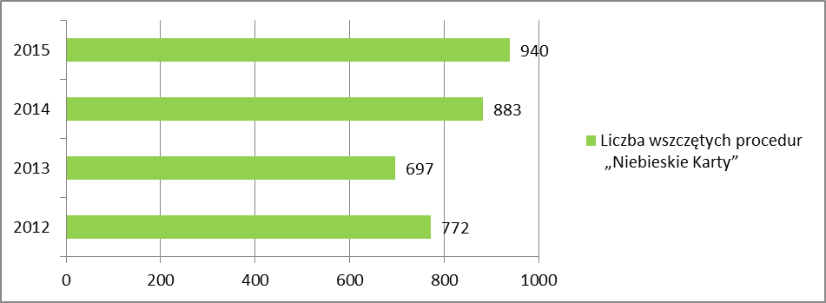

Źródło: opracowanie własne na podstawie danych MOPS

W 2015 roku w odniesieniu do rodzin, w których doszło do przemocy powołanych zostało 894 grup roboczych, które spotykały się 3 657 razy.

**Wykres: Liczba powołanych grup roboczych oraz liczba zrealizowanych spotkań w latach 2012-2015**

Źródło: opracowanie własne na podstawie danych MOPS

### Nakłady finansowe na realizację zadania

* w 2011 roku łączny koszt na realizację zadania wyniósł 635 374 zł, w tym z dotacji   
  z MUW – 241 400 zł. (Na prowadzenie oddziaływań korekcyjno-edukacyjnych przyznano kwotę 10 000 zł);
* w 2012 roku łączny koszt na realizację zadania wyniósł 316 006,20 zł, w tym z dotacji   
  z MUW 153 079 zł. (Na prowadzenie oddziaływań korekcyjno-edukacyjnych przyznano kwotę 9 827,20 zł);

Od 2013 roku koszt realizacji Programu Przeciwdziałania Przemocy w Rodzinie przez MOPS jest obliczony na podstawie liczby godzin pracy pracowników realizujących działania w ramach Programu przy uwzględnieniu kosztu osobogodziny. Zadania z zakresu przeciwdziałania przemocy w rodzinie finansowane były:

* w 2013 roku z budżetu Gminy Miejskiej Kraków. Z Małopolskiego Urzędu Wojewódzkiego przyznana była dotacja na prowadzenie oddziaływań korekcyjno – edukacyjnych w wys. 14 400 zł. Łączny koszt realizacji zadań z zakresu przeciwdziałania przemocy w rodzinie w 2013 r. wyniósł 1 196 500 zł (koszt realizacji Programu Ochrony Ofiar Przemocy w Rodzinie), w tym: 1 182 100 zł - środki Gminy Miejskiej Kraków, 14 400 zł – dotacja MUW;
* W 2014 roku z budżetu Gminy Miejskiej Kraków. Z Małopolskiego Urzędu Wojewódzkiego przyznana została dotacja na prowadzenie oddziaływań korekcyjno- edukacyjnych w wys. 14 392 zł. Łączny koszt realizacji zadań z zakresu przeciwdziałania przemocy w rodzinie w 2014 roku wyniósł 1 391 608 zł (koszt realizacji Programu Przeciwdziałania Przemocy w Rodzinie oraz Ochrony Ofiar Przemocy w Rodzinie dla Gminy Miejskiej Kraków), w tym: 1 377 216 zł – środki Gminy Miejskiej Kraków, 14 392 zł dotacja MUW;
* w 2015 roku z budżetu Gminy Miejskiej Kraków. Z Małopolskiego Urzędu Wojewódzkiego przyznana została dotacja na prowadzenie oddziaływań korekcyjno-edukacyjnych w wys. 12 678 zł. Łączny koszt realizacji zadań z zakresu przeciwdziałania przemocy w rodzinie w 2015 roku wyniósł 1 278 805zł (koszt realizacji Programu Przeciwdziałania Przemocy w Rodzinie oraz Ochrony Ofiar Przemocy w Rodzinie dla Gminy Miejskiej Kraków), w tym: 1 266 127 zł – środki Gminy Miejskiej Kraków, 12 678 zł – dotacja MUW.

### Wnioski

Od początku realizacji Programu (wcześniej od 2010 roku Programu Ochrony Ofiar Przemocy w Rodzinie) obserwujemy wzrost liczby rodzin objętych wsparciem w ramach realizacji zadań z zakresu przeciwdziałania przemocy w rodzinie (z wyjątkiem roku 2013, kiedy odnotowany został spadek w tym zakresie).  Wszystkie rodziny, w których wszczęta jest procedura „Niebieskie Karty” stają się uczestnikami Programu.

W 2015 nastąpił wzrost liczby wszczętych procedur w stosunku do roku 2014. W związku ze skalą ujawnianych sytuacji przemocy, zwiększeniu ulega zaangażowanie instytucji przeciwdziałających przemocy w rodzinie, w tym MOPS, który zajmuje się organizacją prac Zespołu Interdyscyplinarnego ds. Przeciwdziałania Przemocy w rodzinie oraz organizacją prac grup roboczych.

Infrastrukturę służąca zapewnieniu specjalistycznej pomocy oraz schronienia dla osób doświadczających przemocy i pomocy udzielanej w toku realizacji procedury „Niebieskie Karty” należy ocenić jako wystarczającą wobec istniejącego w środowisku zapotrzebowania, a zakres udzielanej pomocy jest sukcesywnie rozszerzany w odniesieniu do diagnozowanego poziomu potrzeb.

## Działalność Ośrodka dla Osób Dotkniętych Przemocą

Na podstawie zapisów ustawy o przeciwdziałaniu przemocy w rodzinie osobie dotkniętej przemocą w rodzinie udziela się bezpłatnej pomocy, w szczególności w formie:

* poradnictwa medycznego, psychologicznego, prawnego i socjalnego, zawodowego i rodzinnego;
* interwencji kryzysowej i wsparcia;
* ochrony przed dalszym krzywdzeniem, poprzez uniemożliwienie osobom stosującym przemoc korzystania ze wspólnie zajmowanego z innymi członkami rodziny mieszkania oraz zakazanie kontaktowania się i zbliżania do osoby pokrzywdzonej;
* zapewnienia osobie dotkniętej przemocą w rodzinie bezpiecznego schronienia w specjalistycznym ośrodku wsparcia dla ofiar przemocy w rodzinie.

Ośrodek dla Osób Dotkniętych Przemocą realizuje zadania z zakresu interwencji kryzysowej wobec osób dotkniętych przemocą w rodzinie. Działalność Ośrodka koncentruje się na udzieleniu specjalistycznej pomocy osobom dotkniętym przemocą w rodzinie, zarówno osobom dorosłym jak i dzieciom. W sytuacji zagrożenia bezpieczeństwa tych osób zapewnia schronienie w celu oddzielenia i ochrony przed osobami stosującymi przemoc w rodzinie. W Ośrodku udzielane jest wsparcie psychologiczne, pedagogiczne, praca socjalna oraz pomoc prawna. Ośrodek funkcjonuje całodobowo, posiada 40 miejsc noclegowych.

### Infrastruktura

W Gminie Miejskiej Kraków funkcjonuje jedna placówka udzielająca schronienia osobom doświadczającym przemocy prowadzona na zlecenie gminy przez organizację pozarządową.

Tabela: Liczba miejsc w Ośrodku dla Osób Dotkniętych Przemocą 2010-2015*

|  |  |  |  |  |  |  |  |
| --- | --- | --- | --- | --- | --- | --- | --- |
| Nazwa i adres jednostki | liczba miejsc 2010 | liczba miejsc  2011 | liczba miejsc 2012 | liczba miejsc 2013 | liczba miejsc 2014 | liczba  miejsc  2015 |  |
| Ośrodek dla Osób Dotkniętych Przemocą os. Krakowiaków 46 | 50 | 50 | 50 | 50 | 40 | 40 |  |

*wg danych na 31 grudnia danego roku

Źródło: opracowanie własne na podstawie sprawozdań MOPS

Od 2014 r. Caritas Archidiecezji Krakowskiej na zlecenie Gminy Miejskiej Kraków   
w ramach umowy na powierzenie realizacji zadania prowadzi mieszkanie chronione dla kobiet i kobiet z dziećmi. Mieszkanie jest przeznaczone w szczególności dla osób opuszczających Ośrodek dla Osób Dotkniętych Przemocą, które po wykorzystaniu trzymiesięcznego okresu schronienia w ramach interwencji kryzysowej potrzebują dalszego wsparcia, pomocy i wzmocnienia w powrocie do funkcjonowania w środowisku bez przemocy. W mieszkaniu utworzonych jest 20 miejsc, z których w 2015 r. skorzystało 25 osób.

### Organizacje pozarządowe realizujące zadanie

Ośrodek dla Osób Dotkniętych Przemocą jest prowadzony na zlecenie Gminy Miejskiej Kraków przez Caritas Archidiecezji Krakowskiej, w ramach jednej umowy na prowadzenie we wspólnej lokalizacji również mieszkania chronionego oraz miejsc interwencyjnego schronienia dla kobiet w okresach niskich temperatur.

### Kadra

W realizację zadania w 2015 roku zaangażowanych było 9 osób w organizacjach pozarządowych (6 etatów + 3 umowy zlecenie).

### Osoby i rodziny korzystające ze wsparcia udzielanego przez Ośrodek dla Osób Dotkniętych Przemocą

W latach 2010 – 2015 Ośrodek dla Osób Dotkniętych Przemocą udzielał schronienia średniorocznie ponad 119 osobom.

W roku 2015 Ośrodek udzielił schronienia 71 osobom, w tym 33 kobietom i 38 dzieciom. Udzielonych zostało również 216 porad w formie konsultacji psychologicznych dla mieszkańców Krakowa, nie korzystających ze schronienia w Ośrodku.

Wykres: Liczba osób objętych schronieniem w Ośrodku dla Osób Dotkniętych Przemocą w latach 2010 – 2015

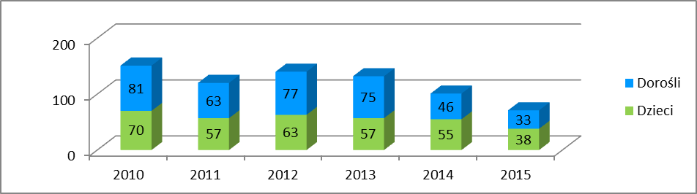

Źródło: opracowanie własne na podstawie danych MOPS

### Nakłady finansowe na realizację zadania

Wysokość dotacji w ramach środków GMK przekazanej na realizację zadania prowadzenia Ośrodka dla Osób Dotkniętych Przemocą wynosiła:

w 2010 r. **–** 425 100 zł;

w 2011 r. **–** 425 100 zł;

w 2012 r. **–** 425 100 zł;

w 2013 r. **–** 425 100 zł;

w 2014 r. **–** 465 000 zł (łącznie z zadaniem prowadzenia mieszkania chronionego oraz miejsc interwencyjnego schronienia);

w 2015 r. – 470 580 zł (łącznie z zadaniem prowadzenia mieszkania chronionego oraz miejsc interwencyjnego schronienia).

### Wnioski

Ośrodek dla Osób Dotkniętych Przemocą w sposób wystarczający zapewnia pomoc   
mieszkańcom Krakowa w formie schronienia dla osób dotkniętych przemocą.

Ponadto prowadzone mieszkanie chronione dla kobiet i kobiet z dziećmi, umożliwia osobom uprzednio korzystającym ze schronienia w ramach interwencji kryzysowej podjęcie próby usamodzielnienia w wychodzeniu z sytuacji przemocy. Zasadna jest realizacja zadania w podobnym zakresie.

# Zasoby pomocy społecznej Gminy Miejskiej Kraków w zakresie pomocy osobom bezrobotnym

## Bezrobocie w Krakowie

W 2015 roku liczba osób bezrobotnych zarejestrowanych w Grodzkim Urzędzie Pracy wyniosła 19 607 osób. Stopa bezrobocia rejestrowanego w Krakowie wynosiła na dzień   
31.12.2015 r. 4,5%, dla Małopolski – 8,4%, dla Polski – 9,8%.

W stosunku do roku poprzedniego ilość osób bezrobotnych w Krakowie spadła   
o 2 341 osób. Liczba zarejestrowanych bezrobotnych zmniejszyła się o ponad 10%.   
Wśród kobiet bezrobocie zmniejszyło się o 10,3%, a wśród mężczyzn o 11%. Wśród zarejestrowanych bezrobotnych pod względem płci nie obserwuje się znaczących różnic. Bezrobotni z terenu Krakowa stanowili 16,3% ogółu osób pozostających bez pracy zarejestrowanych w województwie małopolskim (w 2014 – 15,8%). Ponad 87% zarejestrowanych bezrobotnych pozbawionych jest prawa do otrzymywania zasiłku z tego tytułu.

Wykres: Liczba bezrobotnych zarejestrowanych w Grodzkim Urzędzie Pracy wg danych na koniec 2015 roku

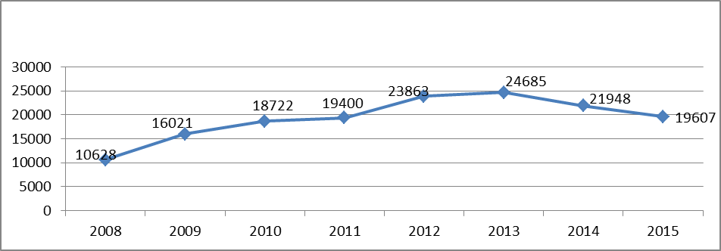

Źródło: opracowanie własne na podstawie danych GUP

Biorąc pod uwagę strukturę osób bezrobotnych wg wieku należy stwierdzić, że   
w ostatnich kilkunastu latach zaznacza się wyraźny wzrost odsetka osób bezrobotnych   
w wieku 55 i więcej lat, a więc szczególnie narażonych na bezrobocie długotrwałe. W roku 2000 krakowscy bezrobotni w tej grupie wiekowej stanowili 1,7% ogółu zarejestrowanych bezrobotnych, w roku 2010 już 13%, a w roku 2015 – 22%. Największy odsetek osób bezrobotnych stanowią osoby w wieku 25–34 lat, w stosunku do ogółu bezrobotnych to ponad 27%. W ujęciu rocznym nie odnotowano wyraźnych zmian w strukturze wieku bezrobotnych w porównaniu do roku 2014.

Wykres: Osoby bezrobotne zarejestrowane w Krakowie w roku 2015 – procentowy udział kategorii wiekowych

 Źródło: opracowanie własne na podstawie danych GUS

Wykres: Osoby bezrobotne zarejestrowane w Krakowie wg kategorii wiekowych w latach 2010  
– 2015

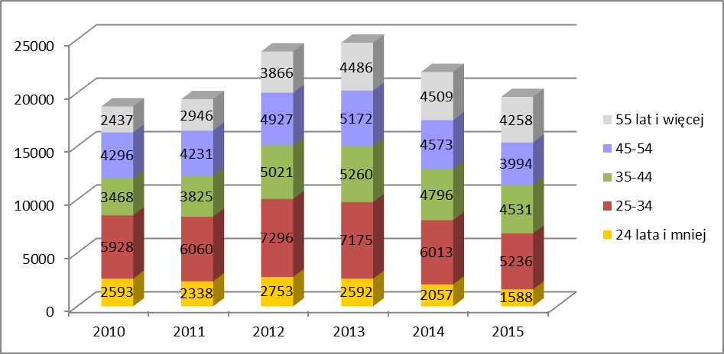

Źródło: opracowanie własne na podstawie danych GUS

Znaczącym zmianom podlega struktura osób bezrobotnych wg wykształcenia. W roku 2000 największy odsetek bezrobotnych legitymował się wykształceniem zasadniczym zawodowym oraz gimnazjalnym, podstawowym i niepełnym podstawowym (łącznie 56,7%). Bezrobotni z wykształceniem wyższym stanowili jedynie 9,1% ogółu. Jednak już dziesięć lat później wśród krakowskich bezrobotnych dominowały osoby najlepiej wykształcone   
– z wykształceniem wyższym (23,7%) i policealnym oraz średnim zawodowym (23,8%).   
W 2015 roku osoby z wykształceniem wyższym i policealnym oraz średnim zawodowym stanowiły w sumie 47% bezrobotnych. Najmniej zarejestrowanych osób bezrobotnych niezmiennie posiada wykształcenie średnie ogólnokształcące. Powodem tego jest prawdopodobnie fakt, iż młodzież po ukończeniu nauki w szkołach ogólnokształcących kontynuuje w trybie zaocznym edukację na poziomie wyższym. W porównaniu do roku 2014 nie odnotowuje się znaczących różnic wśród osób bezrobotnych wg wykształcenia.

Wykres: Osoby bezrobotne zarejestrowane w Krakowie wg wykształcenia



Źródło: opracowanie własne na podstawie danych GUS

Z uwagi na długość pozostawania bez pracy, najliczniejszą grupę w 2015 roku stanowili bezrobotni pozostający bez pracy przez okres powyżej 24 miesięcy – 4 908 osób, tj. 25% wszystkich bezrobotnych.

Dla zobrazowania struktury osób bezrobotnych należy także dodać charakterystykę osób bezrobotnych znajdujących się w szczególnej sytuacji na rynku pracy, do których zaliczają się[83]: osoby do 30 roku życia[84], osoby długotrwale bezrobotne, osoby powyżej 50 roku życia, osoby korzystające ze świadczeń z pomocy społecznej, osoby posiadające co najmniej jedno dziecko do 6 roku życia lub co najmniej jedno dziecko niepełnosprawne do 18 roku życia oraz osoby niepełnosprawne. Niska aktywność zawodowa tych osób rodzi szereg negatywnych konsekwencji, zarówno dla nich samych, jak i dla społeczeństwa.

Dostępne dane odnoszą się do poprzednio obowiązujących kategorii osób bezrobotnych znajdujących się w szczególnej sytuacji na rynku pracy i przedstawiają.: osoby bez kwalifikacji zawodowych, osoby długotrwale bezrobotne oraz osoby powyżej 50 roku życia.

Wykres: Bezrobotni w szczególnej sytuacji na ryku pracy w ogólnej liczbie bezrobotnych w latach 2010 – 2015

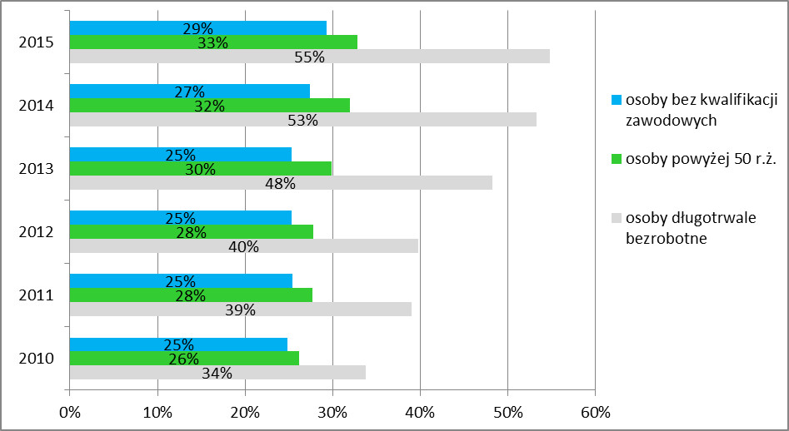

Źródło: opracowanie własne na podstawie danych GUP

Jak wskazuje powyższy wykres, poza osobami długotrwale bezrobotnymi, wzrost   
w analizowanym okresie dotyczył także liczby osób bezrobotnych powyżej 50 roku życia. Osoby pozostające bez pracy powyżej 12 miesięcy, szczególnie te będące już w wieku produkcyjnym niemobilnym, mają najmniejsze szanse na znalezienie zatrudnienia – stąd ich liczba ulega kumulacji i systematycznie rośnie. Jedną z przyczyn przedłużania się okresu pozostawania bez pracy większości osób długotrwale bezrobotnych jest także brak kwalifikacji zawodowych, doświadczenia zawodowego lub wykształcenia średniego[85]. To właśnie te osoby często korzystają ze świadczeń pomocy społecznej. Z danych GUP wynika, że osoby długotrwale bezrobotne stanowiły w 2015 r. 55% wszystkich zarejestrowanych bezrobotnych, natomiast osoby powyżej 50 roku życia – 33% .

Wśród osób bezrobotnych znajdujących się w szczególnej sytuacji na rynku pracy należy zwrócić uwagę na grupę osób z niepełnosprawnością. Kategorię bezrobotnych niepełnosprawnych opisano w rozdziale 7: *Zasoby Pomocy Społecznej Gminy Miejskiej Kraków w zakresie pomocy osobom niepełnosprawnym*, podrozdział 7.1: *Osoby niepełnosprawne w społeczności Miasta Krakowa.* Grupa ta wymaga szczególnej uwagi   
– bezrobotni z niepełnosprawnością bardzo silnie odczuwają trudności związane   
z pozyskaniem, wykonywaniem i utrzymaniem pracy.

Wśród wszystkich zarejestrowanych w Grodzkim Urzędzie Pracy w Krakowie osób bezrobotnych (według stanu na dzień 31.12.2015 r. – 19 607 osób) było 18 904 osób bezrobotnych z ustalonym profilem pomocy, z tego liczba osób, dla których ustalono profil kształtowała się następująco:

- profil I – Przeznaczony dla osób aktywnych, nie wymagających wsparcia – 1 379 osób bezrobotnych,

- profil II – Przeznaczony dla osób wymagających wsparcia – 12 137 osób bezrobotnych,

- profil III – Przeznaczony dla osób oddalonych od rynku pracy – 5 388 osób bezrobotnych.

Z ogólnopolskich badań opisujących warunki i jakość życia społeczeństwa polskiego, wynika, że wszystkich zarejestrowanych w urzędach pracy bezrobotnych podzielić można na dwie duże grupy: prawdziwych i pozornych. Pozornych z kolei podzielić można na tych, którzy nie są zainteresowani pracą (nie szukają jej i/lub nie są gotowi jej podjąć), oraz pracujących na czarno. Pozornie bezrobotni stanowią znaczący procent wszystkich zarejestrowanych (w 2003 i 2005 r. około 1/3, od 2007 r. już od 40 do 50 proc., a obecnie 57 proc.[86]).

Główną przyczyną nieposzukiwania pracy przez znaczną część bezrobotnych zarejestrowanych jest w przypadku kobiet opieka nad dziećmi (44 proc, spadek o 7 pp. od 2011 r.) i ogólnie obowiązki domowe (16,4 proc. łącznie zajmowanie się domem   
i opiekowanie się niepełnosprawnymi lub starszymi członkami gospodarstwa domowego).   
W przypadku mężczyzn nieposzukiwanie pracy wynika głównie z utraty wiary w możliwość jej znalezienia (31 proc.), a w dalszej kolejności – ze stanu zdrowia (26 proc., wzrost o 3 pp. w stosunku do 2011 r.). Znamienne jest, że głównie mężczyźni dosyć często (choć dwa razy rzadziej niż dwa lata temu) jako powód nieposzukiwania pracy podają chęć zachowania prawa do otrzymywania świadczeń społecznych (4,6 proc. wobec 1,8 proc. w grupie bezrobotnych kobiet). Także mężczyźni częściej niż kobiety przyznają wprost, że nie chce im się pracować (odpowiednio 3,8 i 1,8 proc. bezrobotnych)[87].

## Świadczenia na rzecz osób bezrobotnych

### Praca socjalna z osobami bezrobotnymi

Pracownicy socjalni w ramach pracy socjalnej podejmują działania w tych obszarach funkcjonowania, w których osoba/rodzina napotyka trudności, których nie jest w stanie samodzielnie pokonać i wymaga wsparcia. Jednym z takich obszarów jest praca, przy czym obejmuje on także działania związane z faktem pozostawania bez zatrudnienia.

Informacje na temat pracy socjalnej zawiera rozdział 3: „*Zasoby Pomocy Społecznej Gminy Miejskiej Kraków – praca socjalna”.*

### Wsparcie osób bezrobotnych realizowane w ramach projektu systemowego „Pora na aktywność”

Osoby bezrobotne były jedną z grup beneficjentów projektu systemowego „Pora na aktywność.”

Koncepcja projektu systemowego pn. „Pora na aktywność” realizowanego w okresie od 1.06.2008 r. od 30.06.2015 r. polegała na dofinansowaniu środkami Programu Operacyjnego Kapitał Ludzki zadań realizowanych przez organy administracji publicznej   
i jednostki organizacyjne sektora finansów publicznych. Ośrodki pomocy społecznej realizowały projekty systemowe w Priorytecie VII Programu pn. „Promocja integracji społecznej”. Działania przewidziane w tym priorytecie służyły rozwijaniu aktywnych form integracji społecznej i umożliwianiu dostępu do nich osobom zagrożonym wykluczeniem społecznym oraz poprawie skuteczności funkcjonowania instytucji pomocy społecznej.

W roku 2015 w ramach Programu Operacyjnego Kapitał Ludzki 2007 – 2013, Miejski Ośrodek Pomocy Społecznej w Krakowie kontynuował oraz zakończył realizację projektu pn. „Pora na aktywność”. Głównym celem projektu był wzrost zdolności do samodzielnego rozwiązywania trudności życiowych przez indywidualnych mieszkańców i społeczności lokalnej Krakowa. Projekt obejmował szereg zróżnicowanych, ale powiązanych ze sobą wspólnym celem działań, do których należały:

* realizacja kontraktów socjalnych – pisemnych umów zawartych między uczestnikami a pracownikami socjalnymi, określających cele współpracy, zaplanowane formy pomocy oraz zobowiązanie uczestników do ich realizacji w określonym czasie;
* realizacja indywidualnych programów usamodzielniania – programów adresowanych do młodych, usamodzielniających się wychowanków placówek opiekuńczo   
  – wychowawczych i rodzin zastępczych;
* realizacja programu integracji społecznej i zawodowej osób niepełnosprawnych   
  – zespół działań adresowanych do osób niepełnosprawnych, mających na celu wsparcie ich w dążeniu do samodzielności;
* realizacja programów aktywności lokalnej – programów pracy socjalnej w konkretnym środowisku lokalnym w celu jego aktywizacji, nakierowanych na włączenie się mieszkańców w rozwiązywanie problemów dotyczących całych społeczności, we współpracy z lokalnymi władzami i instytucjami *(szerzej zob. rozdział 2.2.1)*.

W ramach realizacji wskazanych wyżej działań, stosowany i finansowany był zestaw instrumentów o charakterze aktywizacyjnym, mających doprowadzić do przywrócenia osób wykluczonych na rynek pracy oraz ich integracji ze społeczeństwem, poprzez przywrócenie im zdolności lub możliwości zatrudnienia, uzyskanie wsparcia dochodowego oraz wyeliminowanie przeszkód w dostępie do praw i usług społecznych. Zestaw ten określany był zbiorczo jako instrumenty aktywnej integracji.

W ramach zaprojektowanych działań w 2015 roku klienci Miejskiego Ośrodka Pomocy Społecznej mieli możliwość skorzystania z form wsparcia, takich jak:

* usługa asystenta rodziny, adresowana do osób i rodzin wymagających wsparcia w realizacji funkcji opiekuńczo-wychowawczej;
* usługa asystenta osoby niepełnosprawnej, adresowana do osób niepełnosprawnych wykluczonych społecznie i zawodowo;
* zajęcia prowadzone przez Klub Integracji Społecznej funkcjonujący w strukturach Miejskiego Ośrodka Pomocy Społecznej;
* zajęcia organizowane przez Klub Integracji Społecznej prowadzony przez partnera projektu;
* doradztwo zawodowe;
* poradnictwo specjalistyczne, w tym poradnictwo prawne i psychologiczne;
* terapia i poradnictwo specjalistyczne realizowane przez partnerów projektu;
* zajęcia i treningi kompetencji społecznych realizowane przez partnerów projektu;
* usługa animatora lokalnego i streetworkera.

#### Organizacje partnerskie wspólnie realizujące projekt

Projekt systemowy pn.: „Pora na aktywność” był projektem partnerskim, przy czym liczba i rodzaj zadań przypisanych partnerom ulegał zmianie. W latach 2010-2011 projekt był realizowany wspólnie z 11 partnerami, w roku 2012 z 7 partnerami, a od roku 2013 lider projektu – MOPS przygotował i realizował projekt wspólnie z 3 organizacjami pozarządowymi, które wspierały uczestników w Klubie Integracji Społecznej oraz   
4 ośrodkach poradnictwa i terapii. W roku 2014 jeden z Partnerów świadczący usługi poradnictwa i terapii zrezygnował z realizacji projektu pn.: „Pora na aktywność” z przyczyn niezależnych. W roku 2015 projekt pn.: „Pora na aktywność” był realizowany przez jednego partnera, który świadczył usługi poradnictwa i terapii oraz jednego partnera, który prowadził Klub Integracji Społecznej.

#### Kadra

Pracownicy Miejskiego Ośrodka Pomocy Społecznej w Krakowie oraz organizacji pozarządowych, będących partnerami w projekcie.

#### Beneficjenci projektu

W projekcie uczestniczyli klienci należący do następujących grup:

* osoby i rodziny, rodziny zastępcze wymagające wsparcia w samodzielnym radzeniu sobie z trudnymi sytuacjami życiowymi,
* osoby bezrobotne,
* osoby niepełnosprawne,
* członkowie społeczności lokalnych zagrożonych wykluczeniem społecznym,
* młodzież zagrożona wykluczeniem społecznym.

W projekcie systemowym pn. „Pora na aktywność” od 1 czerwca 2008 roku do 30 czerwca 2015 r. łącznie uczestniczyło 8 099 beneficjentów ostatecznych, w tym 4 510 kobiet oraz 3 589 mężczyzn.

W roku 2015 projekt pn.: „Pora na aktywność” realizowało 2 608 osób (1 520 kobiet oraz 1 088 mężczyzn), w tym 1 329 osób w 14 programach aktywności lokalnej, 910 osób realizowało kontrakt socjalny, 256 osób realizowało program integracji społecznej   
i zawodowej osób niepełnosprawnej, 105 osób realizowało indywidualny program zatrudnienia socjalnego, a 8 osób realizowało indywidualny program usamodzielnienia.

W roku 2015 projekt realizowało 897 nowych osób (511 kobiet oraz 386 mężczyzn),  
w tym 381 nowych uczestników w 14 programach aktywności lokalnej, 368 nowych osób   
w kontraktach socjalnych, 141 nowych osób w programie integracji społecznej   
i zawodowej osób niepełnosprawnych, 6 nowych osób w indywidualnych programach zatrudnienia socjalnego oraz 1 nowa osoba w indywidualnym programie usamodzielniania.

****Wykres: Liczba nowych beneficjentów projektu „Pora na aktywność” w latach 2008**** – ****2015   
w podziale na płeć****

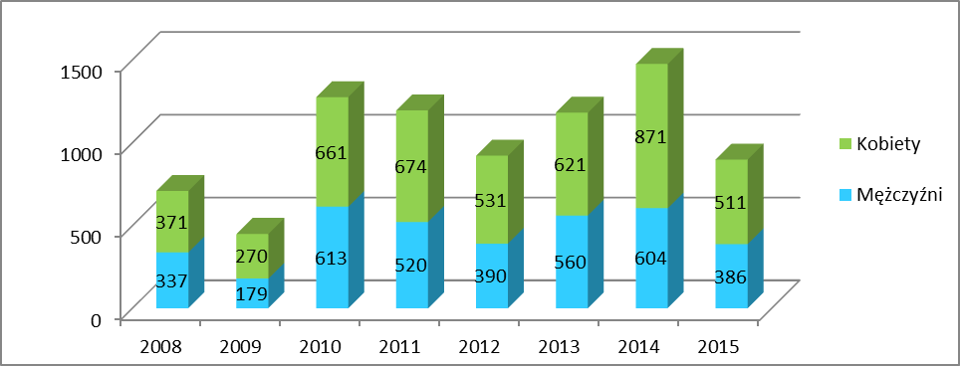

**Źródło: opracowanie własne na podstawie danych MOPS**

Wykres: Liczba osób bezrobotnych, dla których zaplanowano działania w ramach projektu

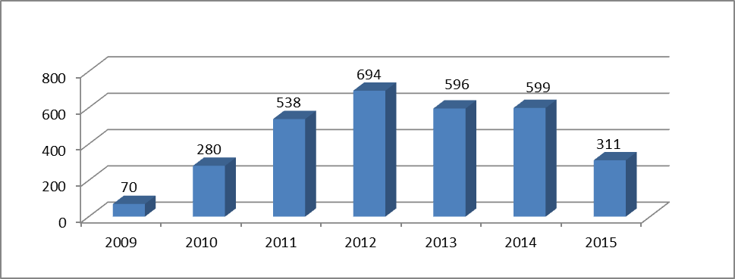

Źródło: opracowanie własne na podstawie danych MOPS

W 2015 r. zrealizowano różne rodzaje kursów zawodowych takie jak: opiekun osoby starszej, profesjonalne sprzątanie, pracownik ochrony fizycznej i mienia, sprzedawca-kasjer-fakturzysta, technolog robót wykończeniowych, alpinizm przemysłowy, obsługa tankowania LPG, operator wózków jezdniowych, księgowość, manicure i stylizacja paznokci, behawiorysta – trener psów, trener fitness, pilarz, spawacz, barman, kelner I stopnia, kelner II stopnia, kucharz. Łącznie na kursy zawodowe skierowano 73 beneficjentów ostatecznych. W zajęciach i doradztwie prowadzonym w KIS uczestniczyło 526 beneficjentów (zrealizowano 38 473 godzin wsparcia indywidualnego i grupowego oraz 1 893 godzin wsparcia doradcy zawodowego).

W 2015 roku 323 osoby uniezależniły się od pomocy społecznej, 243 osoby znalazły zatrudnienie, 633 osoby podjęły działania zmierzające do zatrudnienia, 342 osoby uzyskały kompetencje zawodowe umożliwiające podjęcie pracy, zwiększając w ten sposób swoje szanse na rynku pracy.

#### Nakłady finansowe w ramach projektu systemowego „Pora na aktywność”

Wykonanie budżetu w ramach projektu systemowego wyniosło:

* w roku 2008: 1 893 672 zł, w tym 1 683 247 zł z dotacji rozwojowej[88][1];
* w roku 2009: 1 852 553 zł, w tym 1 658 035 zł z dotacji rozwojowej;
* w roku 2010: 5 821 230 zł, w tym 5 218 551 zł z dotacji rozwojowej;
* w roku 2011: 9 385 893 zł, w tym 8 492 888 zł z dotacji rozwojowej;
* w roku 2012: 8 106 807 zł, w tym 7 437 164 zł z dotacji rozwojowej;
* w roku 2013: 6 997 043 zł, w tym 6 295 230 zł z dotacji rozwojowej;
* w roku 2014: 9 913 221 zł, w tym 8 891 873 zł z dotacji rozwojowej;
* W roku 2015 na realizację działań w ramach projektu systemowego pn.: „Pora na aktywność” przeznaczono kwotę 5 586 521,53 zł, z czego 4 755 019,98 zł to środki pochodzące ze źródeł europejskich w ramach dofinansowania, 282 301,55 zł to środki z dotacji celowej z budżetu krajowego w ramach dofinansowania projektu oraz 549 200 zł to wkład własny, jaki Miejski Ośrodek Pomocy Społecznej w Krakowie wniósł w realizację projektu w postaci zasiłków i pomocy w naturze.

#### Wnioski

W dniu 30.06.2015 roku nastąpiło zakończenie projektu „Pora na aktywność”.   
Ze względu na konieczność zachowania ciągłości działań realizowanych w 2015 roku, od lipca 2015 r. finansowane były one ze środków Gminy Miejskiej Kraków. Miejski Ośrodek Pomocy Społecznej podejmuje wiele działań mających na celu pozyskiwanie zewnętrznych środków finansowych na realizację zadań obligatoryjnych, a także działania o innowacyjnym charakterze.

### Zatrudnienie socjalne

W odniesieniu do osób zagrożonych wykluczeniem społecznym Miejski Ośrodek Pomocy Społecznej w Krakowie, poza zadaniami wynikającymi z przepisów zawartych   
w ustawie z dnia 12 marca 2004 r. o pomocy społecznej realizuje również zadania z zakresu integracji i reintegracji zawodowej i społecznej wynikające z ustawy z dnia 13 czerwca 2003 r. o zatrudnieniu socjalnym. Zadania określone w ustawie realizowane są poprzez zatrudnienie socjalne przez co należy rozumieć zapewnienie osobom wymienionym poniżej możliwości uczestnictwa w zajęciach prowadzonych przez centra integracji społecznej, kluby integracji społecznej oraz zatrudnieniu wspieranym. Zadania te adresowane są   
w szczególności do osób:

1) bezdomnych realizujących indywidualny program wychodzenia z bezdomności,   
w rozumieniu przepisów o pomocy społecznej;

2) uzależnionych od alkoholu, po zakończeniu programu psychoterapii w zakładzie lecznictwa odwykowego;

3) uzależnionych od narkotyków lub innych środków odurzających, po zakończeniu programu terapeutycznego w zakładzie opieki zdrowotnej;

4) chorych psychicznie, w rozumieniu przepisów o ochronie zdrowia psychicznego;

5) długotrwale bezrobotnych w rozumieniu przepisów o promocji zatrudnienia i instytucjach rynku pracy;

6) zwalnianych z zakładów karnych, mających trudności w integracji ze środowiskiem,   
w rozumieniu przepisów o pomocy społecznej;

7) uchodźców realizujących indywidualny program integracji, w rozumieniu przepisów   
o pomocy społecznej;

8) niepełnosprawnych, w rozumieniu przepisów o rehabilitacji zawodowej i społecznej oraz zatrudnianiu osób niepełnosprawnych, które podlegają wykluczeniu społecznemu i ze względu na swoją sytuację życiową nie są w stanie własnym staraniem zaspokoić swoich podstawowych potrzeb życiowych i znajdują się w sytuacji powodującej ubóstwo oraz uniemożliwiającej lub ograniczającej uczestnictwo w życiu zawodowym, społecznym   
i rodzinnym.

Zadania z zakresu integracji i reintegracji zawodowej i społecznej osób zagrożonych wykluczeniem społecznym realizowane są, poprzez prowadzenie Klubu Integracji Społecznej, współpracę w ramach Partnerstwa w zakresie prowadzenia Klubu Integracji Społecznej „Leonardo” oraz wsparcie realizacji zadań Centrum Integracji Społecznej.

**Centrum Integracji Społecznej** jest jednostką organizacyjną realizującą reintegrację zawodową i społeczną przez następujące usługi:

1) kształcenie umiejętności pozwalających na pełnienie ról społecznych i osiąganie pozycji społecznych dostępnych osobom niepodlegającym wykluczeniu społecznemu;

2) nabywanie umiejętności zawodowych oraz przyuczenie do zawodu, przekwalifikowanie lub podwyższanie kwalifikacji zawodowych;

3) naukę planowania życia i zaspokajania potrzeb własnym staraniem, zwłaszcza przez możliwość osiągnięcia własnych dochodów przez zatrudnienie lub działalność gospodarczą;

4) uczenie umiejętności racjonalnego gospodarowania posiadanymi środkami pieniężnymi.

**Klub Integracji Społecznej** może być prowadzony przez gminę lub organizację pozarządową. W ramach klubu można organizować w szczególności:

1. indywidualne działania na rzecz reintegracji społecznej i zawodowej mające na celu nabycie przez uczestnika wiedzy i umiejętności niezbędnych do rozwoju osobowego oraz do rozwiązywania problemów osobistych, społecznych i zawodowych, w szczególności poprzez wsparcie i poradnictwo pracownika socjalnego, poradnictwo psychologiczne, prawne oraz doradztwo zawodowe;
2. grupowe działania na rzecz reintegracji społecznej i zawodowej mające na celu nabycie przez uczestnika wiedzy i umiejętności niezbędnych do pełnienia funkcji społecznych   
   i zawodowych, w szczególności poprzez udział w grupach wsparcia, grupach samopomocowych oraz warsztatach;
3. roboty publiczne – oznaczają zatrudnienie bezrobotnego w okresie nie dłuższym niż 12 miesięcy przy wykonywaniu prac finansowanych lub dofinansowanych ze środków samorządu terytorialnego, budżetu państwa, funduszy celowych, organizacji pozarządowych, spółek wodnych i ich związków. Skierowanie do podjęcia zatrudnienia   
   w ramach robót publicznych może otrzymać każda osoba bezrobotna z ustalonym II profilem i zgodnie z indywidualnym planem działania. Organizator robót publicznych lub upoważniony przez niego pracodawca zawiera z bezrobotnym umowę o pracę;
4. prace społecznie użyteczne – są to prace wykonywane przez osoby bezrobotne bez prawa do zasiłku korzystające z pomocy społecznej. Prace są organizowane przez Gminę Miejską Kraków w jednostkach organizacyjnych pomocy społecznej, organizacjach lub instytucjach statutowo zajmujących się pomocą charytatywną lub na rzecz społeczności lokalnej. Czas pracy w ciągu tygodnia nie może przekroczyć 10 godzin. Świadczenie dla osób wykonujących prace społecznie użyteczne wypłacane jest ze środków Gminy Miejskiej Kraków w 2015 r. w kwocie 8,10 zł za godzinę, z czego 60% świadczenia refundowane jest z Funduszu Pracy. MOPS proponuje osoby, które mogłyby być skierowane do poszczególnych rodzajów prac oraz wypłaca im świadczenia.

#### Infrastruktura

Realizacja zadania z zakresu integracji i reintegracji zawodowej i społecznej osób zagrożonych wykluczeniem społecznym, odbywa się w oparciu o ustawę o zatrudnieniu socjalnym, poprzez prowadzenie Klubu Integracji Społecznej funkcjonującego w strukturze organizacyjnej MOPS oraz współpracę z organizacjami pozarządowymi w zakresie prowadzenia na zlecenie Gminy Miejskiej Kraków Klubu Integracji Społecznej „Leonardo” i Centrum Integracji Społecznej.

Tabela: Krakowskie jednostki realizujące zadania z zakresu reintegracji zawodowej i społecznej   
w roku 2015

|  |
| --- |
| Nazwa i adres jednostki |
|
| Centrum Integracji Społecznej ul. Bronowicka 73 |
| Klub Integracji Społecznej ul. Krakusa 8 |
| Klub Integracji Społecznej* z siedzibą na os. Górali 19 |

* działający w strukturze MOPS

Źródło: opracowanie własne na podstawie danych MOPS

#### Organizacje pozarządowe realizujące zadanie

Podmiotem prowadzącym Centrum Integracji Społecznej w 2015 roku była Galicyjska Fundacja „Wsparcie, Integracja, Rozwój”, natomiast Klub Integracji Społecznej na zlecenie Gminy Miejskiej Kraków prowadzony był przez Fundację Wspierania Rozwoju Społecznego ”Leonardo”. Klub Integracji Społecznej „Leonardo” prowadzony był w I półroczu 2015 r. w ramach umowy partnerskiej na rzecz realizacji projektu „Pora na aktywność”.

#### Kadra

W Klubie Integracji Społecznej działającym w strukturze MOPS zadania realizowało 30 pracowników. W Klubie Integracji Społecznej „Leonardo” zadanie realizowały 4 osoby   
(4 etaty). W realizację zadania związanego z prowadzeniem Centrum Integracji Społecznej zaangażowane były 32 osoby. W Centrum pracowali również wolontariusze – między innymi policjanci i pracownicy poradni leczenia uzależnień.

#### Osoby objęte pomocą w ramach reintegracji zawodowej, rodzaje ich problemów oraz ich rozkład ilościowy

W przypadku Klubu Integracji Społecznej działającego w strukturze MOPS liczba uczestników korzystających ze wsparcia w 2015 roku zwiększyła się w stosunku do 2014 roku o 13%. Liczba uczestników KIS „Leonardo” pozostała taka sama, a liczba uczestników CIS wzrosła o 43%.

Wykres: Liczba uczestników CIS i KIS

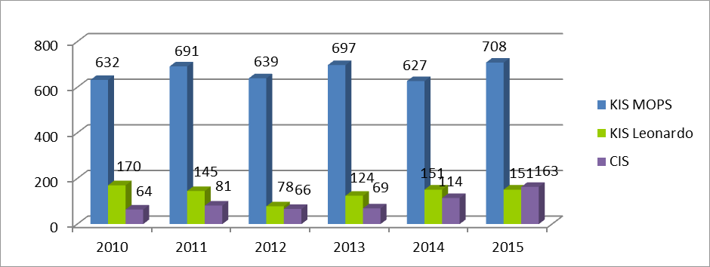

Źródło: opracowanie własne na podstawie danych MOPS

Ze wsparcia Klubu Integracji Społecznej funkcjonującego w strukturze Miejskiego Ośrodka Pomocy Społecznej skorzystało 708 uczestników. Wśród nich 172 osoby, które rozpoczęły uczestnictwo w 2014 r. i kontynuowały je w roku 2015. Spośród uczestników 336 osób zakończyło udział w KIS. W wyniku udzielonego wsparcia w roku 2015 pracę podjęło 25% ogółu uczestników KIS (179 osób).

W 2015 r. ponad połowę uczestników Klubu Integracji Społecznej MOPS stanowili mężczyźni – 57%, w roku 2014 – 53%, w roku 2013 – 55%. W latach 2011, 2012 większość uczestników stanowiły kobiety. Najwyższy odsetek uczestników KIS to mieszkańcy dzielnicy   
o zwyczajowej nazwie Nowa Huta – ponad 44,5 % ogółu uczestników.

W ramach robót publicznych w KIS MOPS w 2015 roku pracę wykonywało 65 osób.

Wykres: Liczba osób wykonujących roboty publiczne w Klubie Integracji Społecznej funkcjonującym w strukturze MOPS, w latach 2010-2015

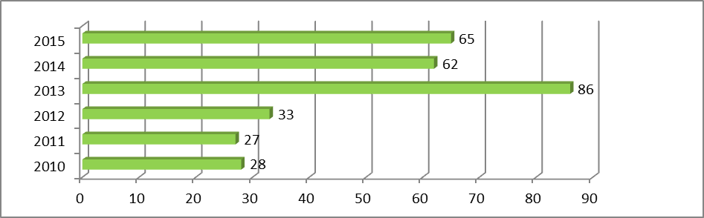

Źródło: opracowanie własne na podstawie danych MOPS

Celem organizowanych robót było nabycie kwalifikacji zawodowych i przygotowanie do samodzielnego funkcjonowania na otwartym rynku pracy. Zakres realizowanych prac obejmował: sprzątanie lokali MOPS (24 osoby), prace gospodarcze (11 osób), prace biurowe   
(2 osoby), prace porządkowe w fortach (23 osoby), prace remontowe (5 osób).

W ramach prac społecznie użytecznych w KIS MOPS w 2015 roku pracę wykonywało 417 osób.

Wykres: Liczba osób wykonujących prace społecznie użyteczne w Klubie Integracji Społecznej funkcjonującym w strukturze MOPS, w latach 2010-2015

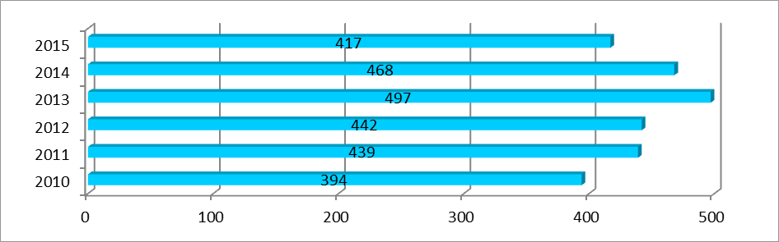

Źródło: opracowanie własne na podstawie danych MOPS

W 2015 r. prace społecznie użyteczne realizowane były łącznie w 52 podmiotach,   
w tym m.in. w Urzędzie Miasta Krakowa, domach pomocy społecznej, szkołach, przedszkolach oraz organizacjach pozarządowych (m.in.: Caritas Archidiecezji Krakowskiej, Polski Komitet Pomocy Społecznej, Bank Żywności, Chrześcijańskie Stowarzyszenie Osób Niepełnosprawnych Ich Rodzin i Przyjaciół  „Ognisko”, Gaudium et Spes, [Katolickie Stowarzyszenie Osób Niepełnosprawnych i Ich Przyjaciół Klika](http://bazy.ngo.pl/search/info.asp?id=2414), Stowarzyszenie Siemacha).

W 2015 r. łącznie w ramach prac społecznie użytecznych przepracowano 77 371 godzin. Średniomiesięcznie prace m.in. biurowe, gospodarcze wykonywało 175 osób. Spośród wykonujących prace społecznie użyteczne 53 osoby podjęły zatrudnienie na otwartym rynku pracy – tj. 12% ogółu osób wykonujących prace społecznie użyteczne   
(w roku 2014 – 13%).

W ramach realizowanych działań w Klubie Integracji Społecznej uczestnicy mieli możliwość udziału w następujących programach i projektach:

1. Program reintegracji społecznej i zawodowej osób posiadających zadłużenie   
   z tytułu korzystania z mieszkań komunalnych, mających na celu pomoc w spłacie zadłużenia.

Począwszy od roku 2013, w oparciu o porozumienie zawarte pomiędzy Zarządem Budynków Komunalnych w Krakowie, Miejskim Ośrodkiem Pomocy Społecznej w Krakowie oraz Grodzkim Urzędem Pracy w Krakowie, realizowany jest „Program reintegracji społecznej i zawodowej osób posiadających zadłużenie z tytułu korzystania z mieszkań komunalnych, mający na celu pomoc w spłacie zadłużenia”.

W roku 2015 przeprowadzono działania, obejmujące:

* wsparcie indywidualne i grupowe ukierunkowane na reintegrację społeczną i zawodową;
* organizacja zatrudnienia, w tym w ramach prac społecznie użytecznych i robót publicznych.

W cotygodniowych spotkaniach informacyjnych wzięło udział 190 osób spośród których łącznie w Programie uczestniczyły 52 zadłużone osoby. Kwota spłaconego na rzecz gminy zadłużenia wyniosła 124 390,98 zł, w tym spłacona przez: osoby zatrudnione w ramach robót publicznych – 103 214,13 zł, wykonujących prace społecznie użyteczne – 15 599,55 zł, rencistów i emerytów zatrudnionych w oparciu   
o umowę cywilno – prawną – 5 577,30 zł.

Realizacja Programu, poza efektami ekonomicznymi, przynosi także efekty społeczne w postaci zmian postaw osób zadłużonych, które stają się aktywne w dążeniu do poprawy swojej sytuacji. Osobom kończącym udział w Programie przekazywane są informacje na temat ofert na otwartym rynku pracy.

1. „Mieszkania Chronione - MIECH” – projekt realizowany był w oparciu o umowę zawartą w dniu 13.06.2014 r. pomiędzy Ministerstwem Pracy i Polityki Społecznej   
   a Gminą Miejską Kraków dotyczącą „Gminnych Programów aktywizacji społeczno  
   -zawodowej na rzecz budownictwa socjalnego”, a jego celem była reintegracja społeczna i zawodowa osób bezrobotnych, zadłużonych czynszowo z tytułu użytkowania mieszkań komunalnych, tak aby poprzez: uczestnictwo w Klubie Integracji Społecznej, wykonywanie prac społecznie użytecznych, zatrudnienie   
   w ramach robót publicznych nabyli oni kwalifikacje zawodowe oraz spłacili zadłużenie czynszowe, a w konsekwencji przygotowali się do podjęcia pracy na otwartym rynku. W 2015 r. projekt zrealizowano zgodnie z założeniami oferty:   
   w projekcie uczestniczyło 10 osób.
2. „Warsztat Reintegracji Społecznej i Zawodowej MOPS Kraków – Warsztat” – projekt realizowany w oparciu o umowę o wsparcie realizacji zadania publicznego pod nazwą: „Podmiot zatrudnienia socjalnego partnerem Ośrodka Pomocy Społecznej   
   i Powiatowego Urzędu Pracy w realizacji kontraktów socjalnych – edycja 2015 r.” Projekt realizowany oraz współfinansowany jest w ramach Programu Ministra Pracy   
   i Polityki Społecznej „Aktywne Formy Przeciwdziałania Wykluczeniu społecznemu – edycja 2011-2015”. Celem Projektu jest reintegracja społeczna i zawodowa osób bezrobotnych, tak aby poprzez: uczestnictwo w Klubie Integracji Społecznej, wykonywanie prac społecznie użytecznych, zatrudnienie w ramach robót publicznych, nabyli oni kwalifikacje społeczne i zawodowe oraz przygotowali się do podjęcia pracy na otwartym rynku. W 2015 r. projekt zrealizowano zgodnie z założeniami oferty:   
   w projekcie uczestniczyły 23 osoby.
3. Program Aktywizacja i Integracja „PAI” jest realizowany w Krakowie w oparciu   
   o dwustronne porozumienie z dnia 11.02.2015 zawarte pomiędzy Grodzkim Urzędem Pracy w Krakowie oraz Miejskim Ośrodkiem Pomocy w Krakowie. Celem „PAI” jest poprawa sytuacji osób bezrobotnych na rynku pracy poprzez kształtowanie   
   u uczestników aktywnej postawy w życiu społecznym i zawodowym, tak aby mogli oni przezwyciężać istniejące deficyty i nabyć zdolność do poruszania się na rynku pracy w celu podjęcia zatrudnienia. W 2015 r. w Programie Aktywizacja i Integracja uczestniczyły 62 osoby.
4. „Mopsowski Inkubator Spółdzielni Socjalnych” – projekt uczestników KIS zmierzający do założenia spółdzielni socjalnej. W efekcie realizowanych prac   
   w grudniu 2015 r. dokonano rejestracji w Krajowym Rejestrze Sądowym Wielobranżowej Spółdzielni Socjalnej "Kombinat", a grupa założycielska otrzymała środki z Grodzkiego Urzędu Pracy w Krakowie w formie dotacji finansowej.
5. Pilotaż realizacji kontraktu socjalnego (typu B), którego celem jest wzmocnienie aktywności i samodzielności życiowej, zawodowej lub przeciwdziałania wykluczeniu społecznemu. *Szczegółowe informacje na temat realizacji kontraktu znajdują się w rozdziale: 3 Praca socjalna, podrozdział 3.4 Kontrakt socjalny.*

W 2015 r. w zajęciach KIS Leonardo uczestniczyło 151 osób, dzięki uzyskanemu wsparciu 27 osób podjęło pracę.

W 2015 r., udział w Centrum Integracji Społecznej zakończyły 83 osoby, w tym 7 zakończyło realizację Indywidualnych Programów Zatrudnienia Socjalnego w związku   
z podjęciem zatrudnienia. 22 osoby zrezygnowały z udziału w CIS lub zostały wykreślone ze względu na naruszenie regulaminu Centrum.

#### Nakłady finansowe na realizację zadania

Wysokość środków przeznaczonych na sfinansowanie zadania polegającego na prowadzeniu Centrum Integracji Społecznej wyniosła:

* w roku 2010: 336 848zł, w tym w ramach środków Gminy Miejskiej Kraków: 189 449 zł;
* w roku 2011: 256 500 zł w ramach środków Gminy Miejskiej Kraków;
* w roku 2012: 312 000 zł w ramach środków Gminy Miejskiej Kraków;
* w roku 2013: 95 963,68 zł w ramach środków Gminy Miejskiej Kraków;
* w roku 2014: 374 000 zł, w tym 196 773 zł stanowiły środki Gminy Miejskiej Kraków, a 177 227 zł to środki projektu „Pora na aktywność”;
* w roku 2015: 616 000 zł, w tym 291 217,07 zł w ramach środków własnych Gminy Miejskiej Kraków.

Na działalność Klubu Integracji „Leonardo” przekazano:

* w roku 2010: 330 852 zł w ramach środków Gminy Miejskiej Kraków;
* w roku 2011: 415 998 zł w ramach środków Gminy Miejskiej Kraków;
* w roku 2012: 325 984,98 zł, w tym środki Gminy Miejskiej Kraków: 36 991,83 zł;
* w roku 2013: 330 000 zł w ramach środków z UE;
* w roku 2014: 471 428,57zł, natomiast ostatecznie rozliczono 399 781,68 zł. Dotacja była przekazywana w ramach projektu „Pora na aktywność”;
* w roku 2015: 362 301,58 zł, w tym ze środków Gminy Miejskiej Kraków:161 478,58 zł oraz ze środków unijnych kwotę 200 823 zł.

#### Wnioski

Biorąc pod uwagę dane Grodzkiego Urzędu Pracy, z których wynika, że corocznie wzrasta liczba osób bezrobotnych powyżej 50 roku życia wśród ogółu bezrobotnych, a zatem osób które są najczęstszymi odbiorcami wsparcia, można postawić tezę, że w perspektywie czasu konieczny będzie dalszy rozwój wsparcia świadczonego w ramach zatrudnienia socjalnego.

# Zasoby pomocy społecznej Gminy Miejskiej Kraków w zakresie pomocy osobom i rodzinom o niskich dochodach

## Ubóstwo

Ubóstwem określamy sytuację, w której gospodarstwo domowe nie dysponuje wystarczającymi środkami pieniężnymi pozwalającymi na zaspokojenie swoich potrzeb. Ubóstwo jest złożonym zjawiskiem społecznym, uwarunkowanym przez czynniki społeczno  
-ekonomiczne i demograficzne, a w szczególności przez problem bezrobocia, liczbę rodzin wielodzietnych i niepełnych, wskaźnik rodzin żyjących z osobą niepełnosprawną lub długotrwale chorą, podeszły wiek oraz bezdomność. Ubóstwo jest więc wspólnym problemem, który w całej swej rozciągłości dotyka praktycznie wszystkie grupy społeczne oraz większość kategorii osób i rodzin korzystających z pomocy społecznej.

Więcej informacji na temat ubóstwa można znaleźć w rozdziale 2: *„Analiza lokalnej sytuacji społeczno-demograficznej Gminy Miejskiej Kraków”*, podrozdział 2.4: *„Sytuacja ekonomiczna krakowskich rodzin i gospodarstw domowych”.*

## Świadczenia dla osób i rodzin o niskich dochodach

### Zasiłek okresowy

Wypłacanie zasiłków okresowych należy do zadań własnych gminy o charakterze obowiązkowym. Zasiłek okresowy przysługuje w szczególności ze względu na długotrwałą chorobę, niepełnosprawność, bezrobocie, możliwość utrzymania lub nabycia uprawnień do świadczeń z innych systemów zabezpieczenia społecznego:

* osobie samotnie gospodarującej, której dochód jest niższy od kryterium dochodowego osoby samotnie gospodarującej;
* rodzinie, której dochód jest niższy od kryterium dochodowego rodziny.

Zasiłek okresowy jest świadczeniem obligatoryjnym i podstawowym narzędziem pomocy społecznej ograniczającym zakres i głębokość ubóstwa.

#### Organizacje pozarządowe realizujące zadanie

Zadanie nie może być realizowane we współpracy z organizacjami pozarządowymi.

#### Kadra

Pracownicy Miejskiego Ośrodka Pomocy Społecznej.

#### Osoby i rodziny korzystające ze świadczenia w formie zasiłku okresowego, rodzaje ich problemów oraz ich rozkład ilościowy

Na liczbę gospodarstw domowych (rozumianych jako osoby samotnie gospodarujące oraz rodziny) otrzymujących pomoc w formie zasiłku okresowego wpływa przede wszystkim wysokość kryteriów dochodowych obowiązujących w danym roku kalendarzowym,   
a następnie pozostałe czynniki wpływu jak np. sytuacja na rynku pracy. W roku następującym po roku zmiany kryteriów dochodowych (zmiana następuje od 1 października) liczba gospodarstw domowych objętych tą formą pomocy znacznie wzrasta, by następnie   
w kolejnych latach ulegać spadkowi. Kryteria dochodowe były waloryzowane w roku 2012 oraz 2015.

**Wykres: Liczba gospodarstw domowych, którym zrealizowano zasiłek okresowy w latach 2010-2015**

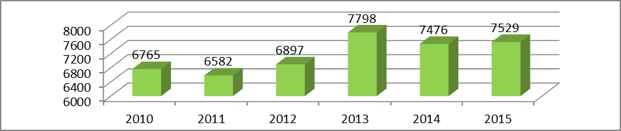

Źródło: opracowanie własne na podstawie danych MOPS

Analiza powodów przyznawania pomocy w formie zasiłku okresowego do roku 2013 wskazuje tendencję wzrostową liczby gospodarstw domowych, które otrzymały pomoc   
w związku z występowaniem bezrobocia z 2 962 w roku 2010 do 4 320 w roku 2013.

Od roku 2014 w wyniku poprawy sytuacji na rynku pracy i zmniejszenia stopy bezrobocia, liczba gospodarstw domowych objętych zasiłkiem okresowym z tego tytułu spadła z 4 320 w roku 2013 do 3 738 w roku 2015.

Analiza wykazuje również okresowy spadek liczby gospodarstw otrzymujących zasiłek z powodu niepełnosprawności – z 3 058 w roku 2010 do 2 379 w roku 2014 przy jednoczesnym stałym wzroście liczby gospodarstw, którym przyznano pomoc z powodu długotrwałej choroby z 870 w roku 2010 do 1 629 w roku 2015.

Znikoma jest liczba gospodarstw, które kwalifikują się do zasiłku okresowego z uwagi na możliwość utrzymania lub nabycia uprawnień do świadczeń z innych systemów zabezpieczenia społecznego 1-14.

Liczba gospodarstw domowych objętych zasiłkiem okresowym z innych powodów wynosiła w latach 2010-2015 od 797 do 1 075.

Należy mieć na uwadze, że prezentowane dane liczbowe nie są rozłączne tzn.   
w trakcie roku jedno gospodarstwo domowe mogło otrzymać zasiłek okresowy z każdego,   
z wyżej wymienionych powodów.

Wykres: Liczba gospodarstw domowych, które otrzymały zasiłek okresowy z uwzględnieniem powodu przyznania pomocy

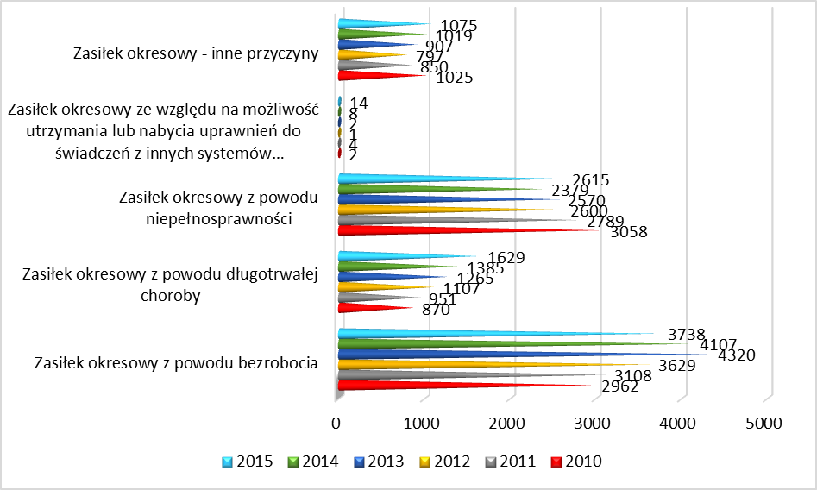

Źródło: opracowanie własne na podstawie danych Pomost Std.

Wśród osób, którym przyznano zasiłek okresowy 51% stanowią kobiety, a 49% mężczyźni.

Tabela: Cechy demograficzno-społeczne świadczeniobiorców zasiłków okresowych

|  |  |  |  |
| --- | --- | --- | --- |
| **Cechy demograficzno-społeczne świadczeniobiorców zasiłków okresowych** | **kobiety** | **mężczyźni** | **ogółem** |
| Wiek | | | |
| 0-24 | 6,3% | 1,5% | 4,0% |
| 25-34 | 21,9% | 8,8% | 15,5% |
| 35-44 | 26,1% | 15,5% | 20,9% |
| **45-59** | 35,1% | 44,7% | **39,8%** |
| 60-64 | 6,7% | 20,3% | 13,4% |
| 65 i więcej | 3,7% | 9,2% | 6,4% |
| Wykształcenie | | | |
| nieustalony poziom wykształcenia | 10,3% | 9,6% | 10,0% |
| gimnazjalne i poniżej | 26,4% | 27,7% | 27,0% |
| **zasadnicze zawodowe** | 26,7% | 37,2% | **31,8%** |
| średnie ogólne i zawodowe | 29,3% | 20,6% | 25,0% |
| policealne | 2,0% | 0,5% | 1,2% |
| wyższe | 5,3% | 4,6% | 4,9% |
| stan cywilny | | | |
| **panna/kawaler** | 32,9% | 42,4% | **37,6%** |
| konkubina/konkubent | 0,9% | 0,5% | 0,7% |
| rozwiedziona/rozwiedziony | 21,4% | 31,0% | 26,1% |
| separowana/separowany | 2,5% | 3,1% | 2,8% |
| wdowa/wdowiec | 6,4% | 3,4% | 4,9% |
| zamężna/żonaty | 35,7% | 19,7% | 27,9% |
| pozycja na rynku pracy | | | |
| **bezrobotny** | 51,0% | 45,0% | **48,1%** |
| bierny zawodowo | 33,8% | 50,2% | 41,8% |
| pracujący | 15,1% | 4,8% | 10,0% |

Źródło: opracowanie własne na podstawie danych Pomost Std.

Największą grupę odbiorców tj. 39,8%, zarówno wśród kobiet, jak i wśród mężczyzn, reprezentują osoby w wieku między 45 a 59 lat. Kobiety w tym wieku stanowią 35,1%, natomiast mężczyźni 44,7%.

Wśród ogółu świadczeniobiorców blisko 32% świadczeniobiorców legitymuje się wykształceniem zasadniczym zawodowym, a 27% posiada wykształcenie gimnazjalne lub niższe. Odsetek osób z wykształceniem średnim wynosi 25%.

Pod względem stanu cywilnego wśród kobiet najwięcej jest osób pozostających   
w związkach małżeńskich – 35,7%, następnie panien – 32,9%. Natomiast w przypadku mężczyzn największą grupą otrzymującą zasiłki okresowe są osoby stanu wolnego tj. kawalerowie – 42,4% oraz osoby po rozwodzie – 31,0%.

Analizując pozycję na rynku pracy świadczeniobiorców zasiłków okresowych stwierdza się większy odsetek osób bezrobotnych wśród kobiet – 51,0%. Istotne różnice pomiędzy zbiorowością kobiet i mężczyzn widoczne są w przypadku pozostawania   
w zatrudnieniu – około trzykrotnie więcej jest pracujących kobiet niż mężczyzn.

Wykres: Typy rodzin świadczeniobiorców zasiłków okresowych

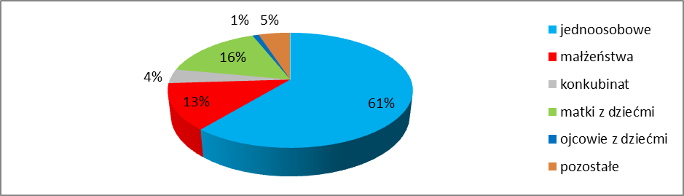

Źródło: opracowanie własne na podstawie danych Pomost Std.

Gospodarstwa domowe korzystające z pomocy w formie zasiłków okresowych to   
w przeważającej części gospodarstwa jednoosobowe – 61%. Wśród rodzin korzystających z tych zasiłków małżeństwa stanowią 13%, a rodziny matek i ojców samotnie wychowujących dzieci odpowiednio 16% i 1%.

Wykres: Główne źródło utrzymania rodzin świadczeniobiorców zasiłków okresowych

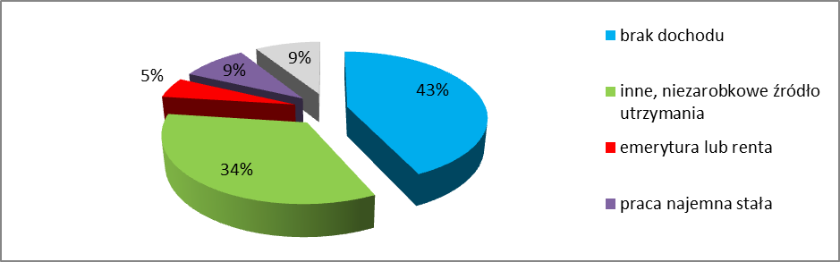

Źródło: opracowanie własne na podstawie Pomost Std.

Świadczeniobiorcy zasiłków okresowych należą przede wszystkim do rodzin nie posiadających własnego dochodu – 43% oraz rodzin, których dochody pochodzą   
z niezarobkowych źródeł utrzymania – 34%. Świadczenia emerytalno - rentowe to główne źródło utrzymania w przypadku 5% rodzin świadczeniobiorców. Odsetek osób z rodzin, gdzie głównym źródłem utrzymania jest praca, w tym zarówno na podstawie umowy jak również dorywczo, wynosi 9%.

Tabela: Wysokość dochodu w rodzinach świadczeniobiorców zasiłków okresowych

|  |  |
| --- | --- |
| Wysokość dochodu w rodzinach świadczeniobiorców zasiłków okresowych |  |
| bez dochodu | 44% |
| **1-499** | **53%** |
| 500 i powyżej | 3% |

Źródło: opracowanie własne na podstawie danych Pomost Std.

Największy odsetek gospodarstw domowych tj. 53% osiąga dochód na 1 osobę   
w rodzinie w granicach do 500 zł, nieco mniej bo 44% nie wykazuje żadnych dochodów. Zaledwie 3% to gospodarstwa o dochodzie powyżej 500 zł na jedną osobę.

Poza ubóstwem głównymi problemami występującymi w gospodarstwach domowych świadczeniobiorców zasiłków okresowych są kolejno: bezrobocie (53%), długotrwała lub ciężka choroba – 56,0%, niepełnosprawność – 44%, alkoholizm – 8% i bezdomność 8%. Zaznaczyć należy, że w jednej rodzinie występuje zwykle kilka powodów trudnej sytuacji.

#### Nakłady finansowe na realizację zadania

Zgodnie z art. 147 pkt. 7 ustawy o pomocy społecznej, gminy otrzymują dotację celową na pokrycie wydatków na zasiłki okresowe w części określonej w art. 38 ust. 3 ustawy, to jest w wysokości 50% różnicy między kryterium dochodowym osoby samotnie gospodarującej   
a dochodem tej osoby, a w przypadku rodziny – między kryterium dochodowym rodziny   
a dochodem tej rodziny. Ponieważ finansowanie pozostałej części zasiłku leży w gestii gminy, w celu zapewnienia pełnej skuteczności udzielania pomocy w tej formie, która zgodnie z celem ustawodawcy ma wyrównywać dochody do kryterium dochodowego, konieczne jest współfinansowanie pozostałej części zasiłku.

Na realizację zadania wydatkowano środki finansowe w następującej wysokości:

* 2010 r. – 6 814 786 zł, w tym w części finansowanej z budżetu państwa 5 974 482 zł. Średnia wartość świadczenia w części obligatoryjnej wynosiła 129 zł.
* 2011 r. – 7 697 407 zł, w tym w części finansowanej z budżetu państwa 6 328 589 zł. Średnia wartość świadczenia w części obligatoryjnej wynosiła 135 zł.
* 2012 r. – 8 985 615 zł, w tym w części finansowanej z budżetu państwa  
  7 879 880 zł. Średnia wartość świadczenia w części obligatoryjnej wynosiła 164 zł.
* 2013 r. – 12 148 497 zł, w tym w części finansowanej z budżetu państwa 11 625 712 zł. Średnia wartość świadczenia w części obligatoryjnej wynosiła 200 zł.
* 2014 r. – 11 369 943 zł, w tym w części finansowanej z budżetu państwa 10 656 621 zł. Średnia wartość świadczenia w części obligatoryjnej wynosiła 191 zł.
* 2015 r. – 11 861 261 zł, w tym w części finansowanej z budżetu państwa 10 763 957 zł. Średnia wartość świadczenia w części obligatoryjnej wynosiła 198 zł.

#### Wnioski

Liczba rodzin objętych świadczeniem w formie zasiłku okresowego w danym roku jest w głównej mierze wypadkową: obowiązujących wysokości kryteriów dochodowych (art. 8 ustawy o pomocy społecznej), dynamiki zmian stopy bezrobocia (w tym okresowych przypływów i odpływów osób bezrobotnych zarejestrowanych w urzędzie pracy), dynamiki zmian uprawnień do świadczenia z powodów innych niż bezrobocie (głównie spadku liczby osób legitymujących się orzeczeniem o niepełnosprawności oraz wzrostu liczby osób długotrwale lub ciężko chorych).

W roku 2015 liczba rodzin, którym zrealizowano świadczenie wzrosła w stosunku do roku poprzedniego o 0,7% co było wynikiem podniesienia kryteriów dochodowych od 1 października.

Szacuje się, że na ogólną liczbę świadczeniobiorców zasiłków okresowych   
w kolejnych latach będą wpływać:

* tendencja stopy bezrobocia i warunki na rynku pracy. Stopa bezrobocia rejestrowanego   
  w Gminie Miejskiej Kraków na przestrzeni lat 2005 – 2015 jest o około połowę niższa niż stopa w województwie małopolskim.W Krakowie na przestrzeni lat 2010 – 2013 notowano stały wzrost wskazań bezrobocia jako powodu udzielania pomocy w formie zasiłków okresowych. Od roku 2014 w wyniku poprawy sytuacji na rynku pracy notowany jest spadek;
* zmiana struktury wiekowej mieszkańców Gminy Miejskiej Kraków. Zgodnie z prognozami GUS Kraków za kilka lat osiągnie jeden z najwyższych udziałów mieszkańców powyżej 65 roku życia w województwie. W ostatnich latach systematycznie wzrasta liczba zasiłków przyznawanych z powodu długotrwałej i ciężkiej choroby.

Tendencje dotyczące zasiłków okresowych:

* po okresowym spadku nakładów finansowych na realizację zadania, w roku 2016 przewidywany jest wzrost kosztów związany z waloryzacją kryteriów dochodowych,   
  a następnie spadek kosztów aż do momentu kolejnej waloryzacji;
* największy jednostkowy koszt świadczenia w części obligatoryjnej dotyczy zasiłków przyznanych z powodu bezrobocia – w 2015 r. średnia wysokość świadczenia z tego tytułu wynosiła ok. 285 zł (średnio 2,2 osoby w 1 rodzinie). Kolejno średnia wysokość zasiłku, którego powodem przyznania były:
* inne problemy określone w art. 7 ustawy o pomocy społecznej w tym bezradność w sprawach opiekuńczo - wychowawczych i prowadzenia gospodarstwa domowego, zwłaszcza w rodzinach niepełnych i wielodzietnych, przemoc w rodzinie, alkoholizm i bezdomność wynosiła ok. 265 zł (średnio 2,7 os./rodzinę),
* długotrwała lub ciężka choroba wynosiła ok. 205 zł (średnio 1,7 os./rodzinę),
* niepełnosprawność wynosiła ok. 70 zł (średnio 1,4 os./rodzinę).

Z uwagi na skalę udzielanej pomocy, przede wszystkim dynamiczne zmiany   
w zakresie liczby gospodarstw domowych z problemem bezrobocia, znacząco wpływają na ogólną roczną kwotę przyznanych świadczeń.

Ponieważ łączny udział kosztów Gminy w całkowitym koszcie zasiłków okresowych w ostatnich latach ulegał marginalizacji (w roku 2011 – 18% kwoty, w roku 2012 – 12%,   
w roku 2013 – 4% , w roku 2014 – 6,3%, w roku 2015 – 9,3%), aby zapewnić osobom   
i rodzinom objętym tym świadczeniem skuteczniejsze wsparcie polegające na wyrównywaniu wysokości dochodu do kryterium dochodowego, konieczne jest zwiększenie poziomu nakładów finansowych.

### Zasiłek celowy i specjalny zasiłek celowy

Wypłacanie zasiłków celowych należy do zadań własnych gminy o charakterze obowiązkowym. Zasiłek celowy przyznawany jest w celu zaspokojenia niezbędnej potrzeby bytowej, m.in. na pokrycie części lub całości kosztów zakupu żywności, leków i leczenia, opału, odzieży, niezbędnych przedmiotów użytku domowego, drobnych remontów i napraw w mieszkaniu. Zasiłek przyznawany jest osobie lub rodzinie, której dochód nie przekracza kryterium dochodowego. Kryterium dochodowe dla osoby samotnie gospodarującej wynosi 634 zł, natomiast dla osoby w rodzinie wynosi 514 zł (kryterium dochodowe rodziny to iloczyn liczby osób we wspólnym gospodarstwie domowym i kwoty kryterium dochodowego na osobę w rodzinie).

W szczególnie uzasadnionych przypadkach, osobie albo rodzinie o dochodach przekraczających kryterium dochodowe może być przyznany specjalny zasiłek celowy   
w wysokości nieprzekraczającej odpowiednio kryterium dochodowego osoby samotnie gospodarującej lub rodziny, który nie podlega zwrotowi[89].

#### Organizacje pozarządowe realizujące zadanie

Zadanie nie może być realizowane we współpracy z organizacjami pozarządowymi[90].

#### Kadra

Pracownicy Miejskiego Ośrodka Pomocy Społecznej.

#### Osoby i rodziny korzystające ze świadczenia w formie zasiłku celowego oraz specjalnego zasiłku celowego, rodzaje ich problemów oraz ich rozkład ilościowy

W ciągu ostatnich 6 lat najwięcej gospodarstw domowych otrzymało zasiłek celowy   
i specjalny zasiłek celowy w roku 2010. Przez 3 kolejne lata liczba gospodarstw utrzymywała się na nieco niższym ale podobnym poziomie. W latach 2014-2015 zanotowano spadek w stosunku do lat 2011-2013 o około 5%. Na spadek ten częściowo wpłynął ogólny spadek liczby gospodarstw domowych objętych świadczeniami o charakterze pieniężnym w tym czasie (1,3%).

**Wykres: Liczba gospodarstw domowych, którym wypłacono świadczenie w latach 2010-2015.**

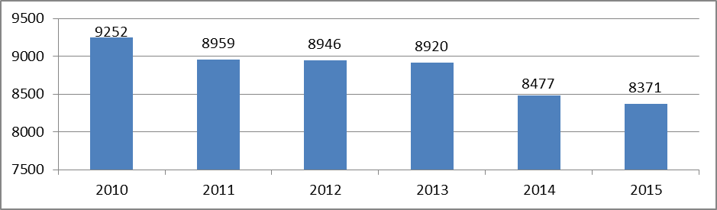

Źródło: opracowanie własne na podstawie danych MOPS

Analizując cele, na jakie przyznawane są zasiłki celowe i specjalne zasiłki celowe stwierdzić można, że w latach 2010-2015 najwięcej osób otrzymywało zasiłki   
z przeznaczeniem na opłaty mieszkaniowe – media. Znaczna część osób korzystała również z pomocy finansowej na leki oraz odzież i obuwie, koszty ogrzewania i czynsz. Należy zaznaczyć, że jedna osoba mogła w ciągu roku otrzymać każdy rodzaj zasiłku.

**Wykres: Liczba gospodarstw domowych, które otrzymały zasiłek celowy i specjalny zasiłek celowy   
z uwzględnieniem przeznaczenia pomocy w latach 2010-2015**

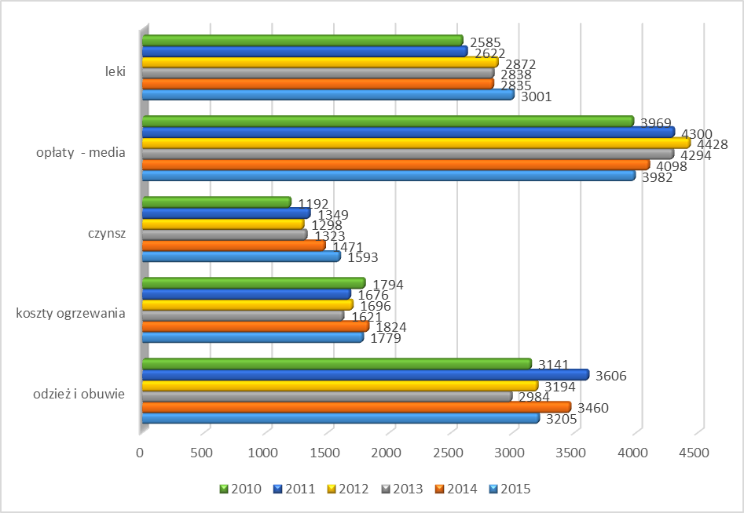

Źródło: opracowanie własne na podstawie danych MOPS

W 2015 r. spośród podmiotów decyzji, którym przyznano pomoc w formie zasiłku celowego i specjalnego zasiłku celowego kobiety stanowią 57,1%, natomiast mężczyźni 42,9%.

Tabela: Cechy demograficzno-społeczne świadczeniobiorców zasiłków celowych i specjalnych zasiłków celowych

|  |  |  |  |
| --- | --- | --- | --- |
| **Cechy demograficzno–społeczne świadczeniobiorców zasiłków celowych i specjalnych zasiłków celowych** | **kobiety** | **mężczyźni** | **ogółem** |
| wiek | | | |
| 0-24 | 4,5% | 1,3% | 3,1% |
| 25-34 | 17,2% | 6,7% | 12,7% |
| 35-44 | 22,1% | 13,2% | 18,2% |
| **45-59** | 33,4% | 44,9% | **38,4%** |
| 60-64 | 9,9% | 21,7% | 15,0% |
| 65 i więcej | 12,9% | 12,3% | 12,7% |
| wykształcenie | | | |
| nieustalony poziom wykształcenia | 11,4% | 9,7% | 10,7% |
| gimnazjalne i poniżej | 25,8% | 26,4% | 26,0% |
| **zasadnicze zawodowe** | 26,2% | 37,4% | **31,0%** |
| średnie ogólne i zawodowe | 29,9% | 21,1% | 26,1% |
| policealne | 1,6% | 0,5% | 1,1% |
| wyższe | 5,2% | 4,9% | 5,1% |
| stan cywilny | | | |
| **panna/kawaler** | 30,4% | 39,8% | **34,8%** |
| konkubina/konkubent | 0,6% | 0,5% | 0,6% |
| rozwiedziona/rozwiedziony | 21,1% | 30,4% | 25,3% |
| separowana/separowany | 0,1% | 2,8% | 1,3% |
| wdowa/wdowiec | 12,2% | 4,2% | 8,8% |
| zamężna/żonaty | 33,1% | 21,0% | 28,1% |
| pozycja na rynku pracy | | | |
| bezrobotny | 35,8% | 37,5% | 36,5% |
| **bierny zawodowo** | 46,7% | 56,7% | **51,0%** |
| pracujący | 17,5% | 5,9% | 12,5% |

Źródło: opracowanie własne na podstawie danych Pomost Std.

Największą grupę odbiorców ok. 38,4%, reprezentują osoby w wieku między 45 a 59 rokiem życia. Kobiety wieku 45–59 lat stanowią 33,4%, natomiast mężczyźni 44,9%.

Wśród ogółu świadczeniobiorców najwięcej jest osób legitymujących się wykształceniem: zasadniczym zawodowym – 31,0%, gimnazjalnym lub niższym - 26,0% oraz średnim ogólnym lub zawodowym –26,1%.

Pod względem stanu cywilnego, wśród kobiet najwięcej jest osób pozostających   
w związkach małżeńskich – 33,1%, następnie osób stanu wolnego (panien) – 30,4% i osób rozwiedzionych – 21,1%. Natomiast w przypadku mężczyzn najliczniejsze grupy to: osoby stanu wolnego (kawalerowie) – 39,8%, osoby po rozwodzie – 30,4% oraz w związku małżeńskim – 21,0%.

Wśród świadczeniobiorców zasiłków celowych i celowych specjalnych blisko 88% to osoby nieaktywne na rynku pracy: bierne zawodowo – 51,0% lub bezrobotne – 36,6%. Najmniejszą grupę stanowią osoby pracujące, co pozostaje w ścisłym związku z sytuacją bytową i dochodami świadczeniobiorców. Przy czym wśród kobiet osób pracujących jest trzykrotnie więcej niż wśród mężczyzn.

W porównaniu z rokiem 2014 cechy demograficzno-społeczne świadczeniobiorców zasiłków celowych i specjalnych zasiłków celowych pozostają na podobnym poziomie.

Wykres: Typy gospodarstw domowych świadczeniobiorców zasiłków celowych i specjalnych zasiłków celowych

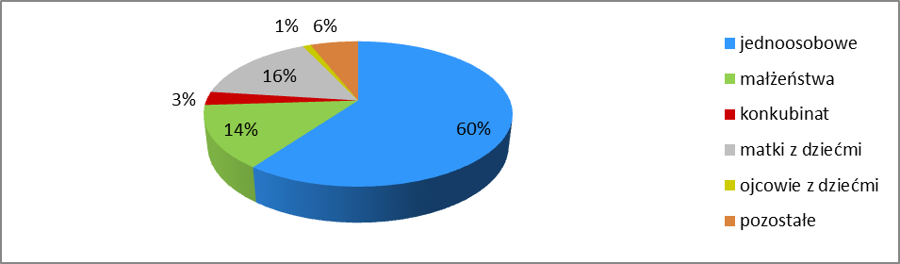

Źródło: opracowanie własne na podstawie danych Pomost Std.

Wśród gospodarstw domowych korzystających z pomocy w formie zasiłków celowych i specjalnych zasiłków celowych 60% stanowią gospodarstwa jednoosobowe. Wśród rodzin największą grupę reprezentują rodziny niepełne (matki i ojcowie samotnie wychowujący dzieci) – 17% oraz małżeństwa – 14%. W zbiorowości rodzin niepełnych najwięcej jest matek samotnie wychowujących jedno lub dwoje dzieci.

Wykres: Główne źródło utrzymania rodzin świadczeniobiorców zasiłków celowych i specjalnych zasiłków celowych

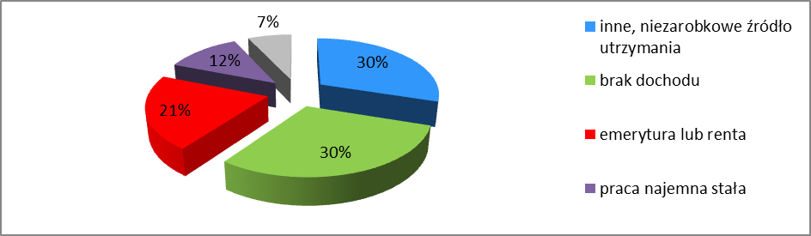

Źródło: opracowanie własne na podstawie danych Pomost Std.

Gospodarstwa domowe korzystające z pomocy w formie zasiłków celowych   
i specjalnych zasiłków celowych najczęściej osiągają dochody z niezarobkowych źródeł utrzymania – 30% lub świadczeń emerytalno-rentowych (21%). Prawie 30% gospodarstw domowych nie posiada własnego dochodu.

**Tabela: Wysokość dochodu w rodzinach świadczeniobiorców zasiłków celowych i specjalnych zasiłków celowych**

|  |  |
| --- | --- |
| Wysokość dochodu w rodzinie | % z ogólnej liczby świadczeniobiorców |
| bez dochodu | 30,2% |
| **1-499** | **37,3%** |
| 500 i powyżej | 32,4,% |

Źródło: opracowanie własne na podstawie danych Pomost Std.

Gospodarstwa domowe korzystające z pomocy w formie zasiłków celowych   
i specjalnych zasiłków celowych można podzielić na 3 zbliżone wielkością grupy dochodowe: gospodarstwa z dochodem w granicach do 500 zł na 1 osobę w rodzinie (37,3%), gospodarstwa których dochód na osobę w rodzinie przekracza kwotę 500 zł (32,4%) gospodarstwa bez własnego dochodu (30,2%).

Do najistotniejszych problemów występujących w gospodarstwach domowych świadczeniobiorców zasiłków celowych i specjalnych zasiłków celowych należą: ubóstwo (66%), długotrwała choroba lub ciężka choroba (62%), niepełnosprawność (52%)   
i bezrobocie (41%). Należy zaznaczyć, że w jednej rodzinie może równocześnie występować kilka problemów.

Tabela: Główne problemy występujące w rodzinach świadczeniobiorców zasiłków celowych   
i specjalnych zasiłków celowych

|  |  |
| --- | --- |
| Główne problemy występujące w rodzinach świadczeniobiorców zasiłku celowego i specjalnego zasiłku celowego | |
| **ubóstwo** | **66%** |
| długotrwała lub ciężka choroba | 62% |
| niepełnosprawność | 52% |
| bezrobocie | 41% |

Źródło: opracowanie własne na podstawie danych Pomost Std.

#### Nakłady finansowe na realizację zadania

Na wypłatę zasiłków celowych i specjalnych zasiłków celowych w ramach środków Gminy Miejskiej Kraków wydatkowano kwotę:

* w 2010 r. – 4 578 287 zł;
* w 2011 r. – 5 647 171 zł;
* w 2012 r. – 5 192 528 zł;
* w 2013 r. – 4 895 258 zł;
* w 2014 r. – 5 898 206 zł;
* w 2015 r. – 6 440 182 zł.

#### Wnioski

W roku 2015 wypłacono około 16 300 świadczeń z przeznaczeniem na dofinansowanie do uregulowania opłat mieszkaniowych, około 5 800 świadczeń na dofinansowanie do czynszu, około 9 500 świadczeń na dofinansowanie do zakupu leków, 7 100 świadczeń na zaspokojenie innych potrzeb (np. zakup środków czystości), około 5 000 świadczeń na dofinansowanie do zakupu odzieży i obuwia oraz około 2 500 świadczeń na dofinansowanie do zakupu opału.

Szacuje się, że w 2016 roku w ogólnej skali udzielanej pomocy największy udział będą miały, jak dotychczas, wydatki związane z utrzymaniem mieszkania, to jest opłatami za czynsz i media.

Zauważyć należy, że znaczna część gospodarstw domowych (ok. 66%) korzystających   
z tej formy pomocy jest nią objęta z powodu ubóstwa, a więc są to rodziny o szczególnie trudnej sytuacji bytowej. Udzielanie świadczeń w formie zasiłków celowych specjalnych umożliwia natomiast pomoc finansową tej grupie odbiorców, która pomimo przekroczenia kryteriów dochodowych znajduje się w trudnej sytuacji życiowej wynikającej z braku możliwości samodzielnego zaspokojenia potrzeb z powodu ograniczeń związanych najczęściej z niepełnosprawnością, długotrwałą chorobą i bezrobociem w rodzinie.

### Pomoc w formie posiłków oraz zasiłków celowych na zakup żywności lub posiłku

Do zadań własnych gminy o charakterze obowiązkowym należy zapewnienie posiłku[91]. Zadanie to jest realizowane na podstawie Uchwały nr XCV/1425/14 Rady Miasta Krakowa z dnia 15 stycznia 2014 r. w sprawie przyjęcia programu osłonowego dotyczącego udzielania mieszkańcom Gminy Miejskiej Kraków pomocy w zakresie dożywiania. Uchwała Rady Miasta Krakowa powstała z uwzględnieniem Uchwały Nr 221 Rady Ministrów z 10 grudnia 2013 r. w sprawie ustanowienia wieloletniego programu wspierania finansowego gmin w zakresie dożywiania „Pomoc państwa w zakresie dożywiania” na lata 2014 – 2020. Zakres pomocy przewidziany w krakowskim programie osłonowym, który został uchwalony jako jeden z pierwszych w Polsce, jest szerszy, niż przewiduje to program rządowy.

Uchwała Rady Ministrów dopuszcza udzielenie pomocy w formie posiłków oraz zasiłków celowych na zakup żywności lub posiłku, jeżeli dochód na osobę nie przekracza kwoty 150% kryterium dochodowego tj. dla osoby samotnie gospodarującej 951 zł, a w przypadku rodzin, kwoty 771 zł[92].

Gmina Miejska Kraków, na podstawie Uchwały Rady Miasta Krakowa, zwiększyła dostępność do pomocy w formie posiłków poprzez podniesienie odpowiednio górnej granicy kryterium dochodowego uprawniającego do otrzymania wsparcia. Osoby i rodziny, których dochód lub dochód na osobę w rodzinie przekraczał 150%, a jednocześnie nie przekraczał 200% kryterium dochodowego, tj. odpowiednio kwoty 1 268 zł dla osoby samotnie gospodarującej i 1 028 zł dla osoby w rodzinie, otrzymywały pomoc w formie posiłku za odpłatnością w wysokości 25% kosztu posiłku. W przypadku uczniów, korzystających ze zbiorowego żywienia w szkole, kryterium dochodowe uprawniające do nieodpłatnych posiłków zostało podniesione do 200% (tj. dla osoby samotnie gospodarującej 1 268 zł, a dla osoby w rodzinie 1 028 zł). Natomiast uczniowie, których dochód lub dochód na osobę   
w rodzinie był wyższy niż 200%, lecz nie przekraczał 250% kryterium, (tj. dla osoby samotnie gospodarującej 1 585 zł, a dla osoby w rodzinie 1 285 zł), mogli zostać objęci pomocą w formie posiłku pod warunkiem zwrotu 50% kosztów świadczenia.

Ponadto na podstawie § 8 uchwały RMK, w szczególnie uzasadnionych przypadkach, gdy uczeń albo dziecko korzystające z zajęć w ramach rocznego przygotowania przedszkolnego w szkole lub przedszkolu, wyrażało chęć zjedzenia posiłku, dyrektor szkoły lub przedszkola mógł udzielić pomocy w formie posiłku, informując jednocześnie ośrodek pomocy społecznej, właściwy ze względu na miejsce zamieszkania ucznia lub dziecka, o udzieleniu pomocy. Pomoc przyznawana była bez konieczności ustalania sytuacji materialnej rodziny ucznia.

Program osłonowy dotyczący udzielania mieszkańcom Gminy Miejskiej Kraków pomocy w zakresie dożywiania, z uwagi na skalę realizacji, jest ważnym elementem wsparcia finansowego osób i rodzin w środowisku lokalnym.

#### Organizacje pozarządowe realizujące zadanie

Zadanie nie jest realizowane we współpracy z organizacjami pozarządowymi.

#### Kadra

Pracownicy Miejskiego Ośrodka Pomocy Społecznej.

#### Osoby i rodziny korzystające z posiłków oraz zasiłków celowych na zakup żywności lub posiłku, rodzaje ich problemów oraz ich rozkład ilościowy

W roku 2015 w stosunku do 2014 liczba osób objętych pomocą (z wyłączeniem dzieci do 7 roku życia oraz uczniów, które opisano *w rozdziale 8.9.1 Pomoc w formie posiłków oraz zasiłków celowych na zakup żywności lub posiłku*) w ramach programu zmalała o 2,6%. Zmiana dotyczy zarówno osób korzystających z posiłku jak również osób otrzymujących pomoc finansową. Ponieważ w 2015 roku zasady kwalifikujące osoby dorosłe do pomocy   
w zakresie dożywiania były jednakowe, a od października 2015 r. podniesione zostało kryterium dochodowe uprawniające do korzystania z pomocy, spadek liczebności osób objętych pomocą można powiązać z poprawą sytuacji mieszkańców Gminy Miejskiej Kraków m. in. zmniejszeniem stopy bezrobocia, wzrostem uzyskiwanych dochodów.

W 2013 roku, wzrost liczby osób objętych pomocą, do najwyższej zanotowanej liczby 14 060 osób nastąpił bezpośrednio po mającej miejsce w 2012 r. waloryzacji kryterium dochodowego uprawniającego do otrzymywania świadczeń pieniężnych z pomocy społecznej. Podobnej sytuacji można się spodziewać w 2016 roku.

Wykres: Liczba osób korzystających z pomocy w ramach Programu z wyłączeniem dzieci do 7 roku

życia oraz uczniów do czasu ukończenia szkoły ponadgimnazjalnej[93]

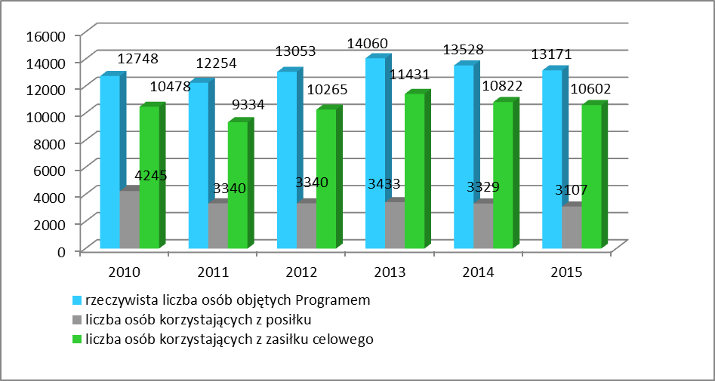

Źródło: opracowanie własne na podstawie danych MOPS

W 2015 r. struktura populacji ze względu na płeć wykazuje nieznaczny poziom zróżnicowania (50,4% mężczyźni i 49,6% kobiety).

Tabela: Cechy demograficzno-społeczne pełnoletnich świadczeniobiorców pomocy udzielanej   
w ramach Programu

|  |  |  |  |
| --- | --- | --- | --- |
| **Cechy demograficzno-społeczne pełnoletnich świadczeniobiorców pomocy udzielanej w ramach Programu** | **kobieta** | **mężczyzna** | **ogółem** |
| wiek | | | |
| 18-24 | 11,2% | 8,3% | 9,7% |
| 25-34 | 19,6% | 12,5% | 16,0% |
| 35-44 | 22,9% | 18,6% | 20,7% |
| **45-59** | 31,4% | 39,5% | **35,5%** |
| 60-64 | 6,5% | 14,5% | 10,5% |
| 65 i więcej | 8,5% | 6,5% | 7,5% |
| stan cywilny | | | |
| **panna/kawaler** | 33,9% | 41,7% | **37,8%** |
| konkubina/konkubent | 0,8% | 1,8% | 1,3% |
| rozwiedziona/rozwiedziony | 18,6% | 21,9% | 20,3% |
| separowana/separowany | 2,3% | 2,0% | 2,1% |
| wdowa/wdowiec | 9,5% | 3,1% | 6,3% |
| zamężna/żonaty | 34,9% | 29,5% | 32,2% |
| wykształcenie | | | |
| nieustalony poziom wykształcenia | 10,6% | 11,4% | 11,0% |
| gimnazjalne i poniżej | 27,5% | 28,8% | 28,1% |
| **zasadnicze zawodowe** | 25,4% | 35,2% | **30,3%** |
| średnie ogólne i zawodowe | 29,4% | 20,0% | 24,7% |
| policealne | 1,9% | 0,5% | 1,2% |
| wyższe | 5,4% | 4,2% | 4,8% |
| pozycja na rynku pracy | | | |
| bezrobotny | 37,6% | 38,5% | 38,1% |
| **bierny zawodowo** | 44,2% | 47,5% | **45,9%** |
| pracujący | 18,1% | 13,9% | 16,0% |

Źródło: opracowanie własne na podstawie danych Pomost Std.

Wśród pełnoletnich świadczeniobiorców Programu największą grupę odbiorców   
tj. ponad 35%, zarówno wśród kobiet jak i wśród mężczyzn, stanowią osoby w wieku między 45 a 59 lat. Kobiety w wieku 45-59 lat stanowią 31,4%, natomiast mężczyźni 39,5%. Wysoki jest również odsetek osób w przedziale wiekowym 18 - 44 lat, stanowią one 46,4% ogółu. 30,3% badanej populacji posiada wykształcenie zasadnicze zawodowe. Wykształceniem gimnazjalnym lub niższym legitymuje się 28,1% świadczeniobiorców. Uwzględniając stan cywilny, wśród kobiet osoby pozostające w związku małżeńskim stanowią 34,9%, natomiast panny stanowią 33,9%. Z kolei w przypadku mężczyzn największą grupą otrzymującą pomoc w ramach Programu są kawalerowie – 41,7% oraz osoby pozostające w związku małżeńskim 29,5%. Wśród świadczeniobiorców pomocy w ramach Programu 45,9% to osoby bierne zawodowo. Jest to dominująca pozycja na rynku pracy zarówno w odniesieniu do kobiet (44,2%) jak i do mężczyzn (47,5%). Kolejną grupą świadczeniobiorców są osoby bezrobotne. Odsetek osób bezrobotnych utrzymuje się na zbliżonym poziomie tj. około 38% wśród mężczyzn i wśród kobiet. Najmniej liczną grupę stanowią osoby pracujące.

W przypadku świadczeniobiorców pomocy udzielanej w ramach Programu, osoby prowadzące samodzielne, jednoosobowe gospodarstwa domowe stanowią 45% ogółu świadczeniobiorców. Wśród rodzin korzystających z pomocy w ramach Programu dominują rodziny niepełne, które stanowią 27% oraz małżeństwa z dziećmi stanowiące 18% ogółu. Rodziny niepełne to najczęściej matki samotnie wychowujące jedno dziecko,   
w przypadku małżeństw z dziećmi najwięcej jest rodziców z dwojgiem dzieci.

Wykres: Typy gospodarstw domowych świadczeniobiorców pomocy w ramach Programu

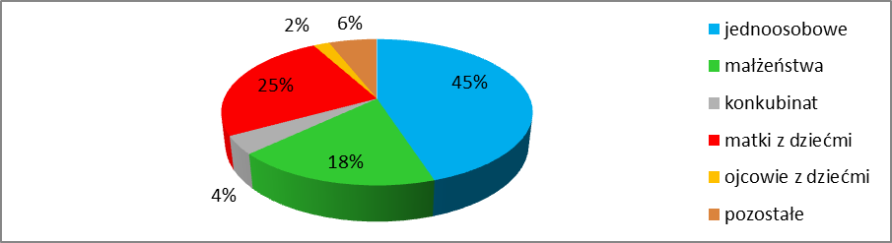

Źródło: opracowanie własne na podstawie danych Pomost Std.

W omawianej zbiorowości największy odsetek świadczeniobiorców pochodzi   
z rodzin, w których głównym źródłem utrzymania są dochody z niezarobkowych źródeł utrzymania – 37%. Osoby bez dochodu stanowią 25%. Rodziny utrzymujące się przede wszystkim z renty lub emerytury stanowią 11% ogółu. Dla 16% rodzin głównym źródłem utrzymania jest praca najemna stała.

Wykres: Główne źródło utrzymania rodziny

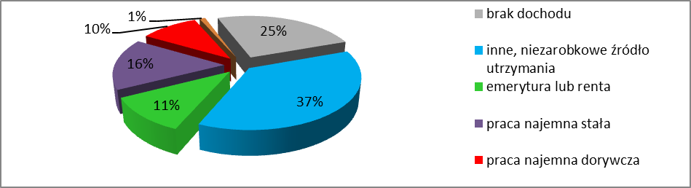

Źródło: opracowanie własne na podstawie danych Pomost Std.

Największy odsetek świadczeniobiorców pomocy udzielanej w ramach Programu rekrutuje się z rodzin wykazujących dochód w przedziale 1 zł - 500 zł – ponad 46%. Osoby wykazujące brak własnego dochodu stanowią blisko 26% świadczeniobiorców tej formy pomocy.

Tabela: Wysokość dochodu w rodzinach świadczeniobiorców pomocy udzielanej w ramach Programu

|  |  |
| --- | --- |
| Wysokość dochodu w rodzinie | % z ogólnej liczby świadczeniobiorców |
| brak dochodu | 25,8% |
| **1 - 500** | **46,6%** |
| 501 - 1 000 | 27,4% |
| 1 001 i więcej | 0,1% |

Źródło: opracowanie własne na podstawie danych Pomost Std.

Do najistotniejszych problemów występujących w rodzinach świadczeniobiorców pomocy w ramach Programu należą ubóstwo (70%), bezrobocie (49%), długotrwała lub ciężka choroba (48%) oraz niepełnosprawność (36%). Należy mieć na uwadze, że w jednej rodzinie może wstępować jednocześnie kilka problemów.

Tabela: Główne problemy występujące w rodzinach świadczeniobiorców pomocy w ramach Programu

|  |  |
| --- | --- |
| Główne problemy występujące w rodzinach | |
| **Ubóstwo** | **70%** |
| Bezrobocie | 49% |
| Długotrwała lub ciężka choroba | 48% |
| Niepełnosprawność | 36% |
| Bezdomność | 13% |
| Alkoholizm | 10% |
| Bezradność w sprawach opiekuńczo-wychowawczych i prowadzenia gospodarstwa domowego | 6% |

Źródło: opracowanie własne na podstawie danych Pomost Std.

#### Nakłady finansowe na realizację zadania

Nakłady poniesione na realizację Programu dożywiania w latach 2011-2015 przedstawia poniższa tabela:

|  |  |  |  |  |  |
| --- | --- | --- | --- | --- | --- |
| Rok | Pomoc w formie zasiłku celowego na zakup żywności lub posiłku | Pomoc w formie posiłku | Łączna wartość udzielonej pomocy | | |
| Razem | Razem | Środki własne gminy | Dotacja budżetu państwa | Razem |
| 2011 | 9 100 010 zł | 5 577 179 zł | 6 586 489 zł | 8 090 700 zł | 14 677 189 zł |
| 2012 | 8 404 809 zł | 5 902 164 zł | 6 672 809 zł | 7 634 164 zł | 14 306 973 zł |
| 2013 | 9 215 497 zł | 7 357 707 zł | 6 855 015 zł | 9 718 189 zł | 16 573 204 zł |
| 2014 | 10 084 336 zł | 8 233 930 zł | 8 021 014 zł | 10 297 252 zł | 18 318 266 zł |
| 2015 | 13 647 794 zł | 8 607 918 zł | 10 479 022 zł | 11 776 690 zł | 22 255 712 zł |
| **Łączny koszt w latach 2011-2015** | | | **38 614 349 zł** | **47 516 995 zł** | **86 131 344 zł** |

#### Wnioski

Dokonując analizy zasobów pomocy społecznej w kontekście realizacji pomocy   
w formie dożywiania należy mieć na względzie specyfikę realizacji zadania. Możliwość stosowania tej formy pomocy uzależniona jest w znacznej mierze od wysokości środków pozyskiwanych z budżetu państwa.

Rok 2013 był ostatnim, w którym obowiązywała ustawa określająca zasady pomocy państwa w zakresie dożywiania. Od roku 2014 zmianie uległy zasady realizacji pomocy. Pomoc jest udzielana na podstawie uchwały nr XCV/1425/14 Rady Miasta Krakowa z dnia 15 stycznia 2014 r. w sprawie przyjęcia programu osłonowego dotyczącego udzielania mieszkańcom Gminy Miejskiej Kraków pomocy w zakresie dożywiania powstałej   
w z uwzględnieniem uchwały nr 221 Rady Ministrów z dnia 10 grudnia 2013 r. w sprawie ustanowienia wieloletniego programu wspierania finansowego gmin w zakresie dożywiania „Pomoc państwa w zakresie dożywiania” na lata 2014 – 2020. Wbrew szacunkom   
i podniesieniu kryterium dochodowego uprawniającego do korzystania z pomocy, w 2015 roku liczba osób objętych posiłkami i zasiłkami na żywność uległa nieznacznemu zmniejszeniu. Natomiast zwiększył się koszt realizacji programu z uwagi na wzrost kosztów posiłków, oraz podniesienie od grudnia 2014 r. wysokości zasiłków celowych, tak aby w większym stopniu ta forma pomocy była zbliżona do wysokości pomocy przyznawanej w formie posiłków.

### Współpraca z organizacjami dystrybuującymi żywność w ramach Programu Żywnościowego dla osób najbardziej potrzebujących w Unii Europejskiej

W 2015 roku MOPS kontynuował współpracę z organizacjami pozarządowymi dystrybuującymi żywność od grudnia 2014 r. do lutego 2015 r. w ramach Programu Operacyjnego Pomoc Żywnościowa 2014 – 2020 współfinansowanego z Europejskiego Funduszu Pomocy Najbardziej Potrzebującym (FEAD) tj. Bankiem Żywności, Polskim Komitetem Pomocy Społecznej i Caritas Archidiecezji Krakowskiej. MOPS, zgodnie z wytycznymi Podprogramu 2014, kwalifikuje i kieruje osoby i rodziny do uzyskania pomocy biorąc pod uwagę posiadany dochód oraz ich sytuację osobistą. Pomoc żywnościowa w ramach FEAD w znaczący sposób przyczynia się do poszerzenia zakresu pomocy dla osób i rodzin znajdujących w trudnej sytuacji finansowej.

W ramach Podprogramu 2014 (realizowanego do lutego 2015 roku) MOPS skierował po pomoc żywnościową łącznie 8 803 osoby.

Od maja 2015 r. do grudnia 2015 r. Ośrodek skierował 9 023 osoby po pomoc   
w ramach Podprogramu 2015. Rodziny otrzymywały paczki żywnościowe, ponadto uczestniczyły w warsztatach kulinarno–żywieniowych oraz warsztatach dotyczących edukacji ekonomicznej. Łącznie podmioty przekazały osobom potrzebującym w ramach Podprogramu 2015 – 1 622 001 kg żywności.

Zadanie polegające na redystrybucji żywności na rzecz potrzebujących mieszkańców Gminy Miejskiej Kraków w tym redystrybucji żywności pozyskanej w ramach Programu Operacyjnego Pomoc Żywnościowa 2014 – 2020 (FEAD) w 2015 r. było wspierane jako działalność charytatywna dotacją w łącznej kwocie 120 000 zł.

### Lokalny Program Osłonowy dla osób, które poniosły zwiększone koszty grzewcze lokalu związane z trwałą zmianą systemu ogrzewania opartego na paliwie stałym na jeden z systemów proekologicznych

W 2015 roku Miejski Ośrodek Pomocy Społecznej we współpracy z Wydziałem Kształtowania Środowiska UMK, kontynuował realizację Lokalnego Programu Osłonowego dla osób, które ponoszą zwiększone koszty grzewcze lokalu związane z trwałą zmianą systemu ogrzewania opartego na paliwie stałym na jeden z systemów proekologicznych. Pomoc w ramach Programu była przyznawana począwszy od 1 stycznia 2014 r., w oparciu o przepisy Uchwały nr XC/1354/13 Rady Miasta Krakowa z dnia 20 listopada 2013 r. stanowiąc także wypełnienie zadań wynikających z Uchwały w sprawie kierunków działania dla Prezydenta Miasta Krakowa w celu poprawy stanu jakości powietrza (uchwała Nr LXXXIII/1274/13 Rady Miasta Krakowa z dnia 25 września 2013 r., z późn. zm.).

Pomoc w ramach Lokalnego Programu Osłonowego ma formę świadczenia pieniężnego w postaci zasiłku celowego, wypłacanego na rok kalendarzowy i może dotyczyć jedynie lokalu, w którym nie wcześniej niż 14 września 2011 r. przeprowadzono trwałą zmianę systemu ogrzewania, polegającą na przejściu z systemu ogrzewania paliwem stałym na ogrzewanie: gazowe, elektryczne, oparte na oleju opałowym, bądź polegające na podłączeniu do miejskiej sieci ciepłowniczej. Świadczenie to przysługuje osobom, które faktycznie zamieszkują w lokalu objętym pomocą i zamieszkiwały w nim także przed przeprowadzeniem zmiany systemu ogrzewania, są zobowiązane do regulowania opłat na rzecz dostawcy energii cieplnej służącej ogrzaniu lokalu oraz posiadają dochód nieprzekraczający określonego przepisami uchwały kryterium dochodowego.

Analiza realizacji Programu prowadzona po pierwszym roku jego obowiązywania doprowadziła do wniosku o konieczności wprowadzenia rozwiązań mających na celu: usprawnienie przeprowadzania postępowań administracyjnych i sposobu realizacji świadczenia oraz poszerzenie kręgu adresatów pomocy tak, by umożliwić wsparcie większej grupie osób potrzebujących, także na wyższym poziomie. W konsekwencji w dniu 24 czerwca 2015 r. Rada Miasta Krakowa uchwałą Nr XVIII/317/15 przyjęła Lokalny Program Osłonowy w nowym brzmieniu. W stosunku do poprzedniego brzmienia Programu, wprowadzono w szczególności przepisy zwiększające kwotę dochodu, która uprawnia do otrzymania świadczenia określając, iż nie może ona przekraczać 500% kryterium dochodowego osoby samotnie gospodarującej (aktualnie 3 170 zł) oraz 450% w przypadku rodziny (aktualnie 2 313 zł na osobę w rodzinie). Ponadto, na wyższym niż dotychczas poziomie, określono kwotę stawki dopłaty do 1 m2 rocznie, wynikającej z oszacowanego wzrostu kosztu ogrzania powierzchni lokalu jednym z systemów proekologicznych, co ma wpływ na wysokość przyznawanej pomocy. Zgodnie z aktualnym brzmieniem Programu,   
w ramach prowadzonego postępowania w sprawie przyznania pomocy nie przeprowadza się rodzinnego wywiadu środowiskowego, a sytuacja osoby bądź rodziny ustalana jest w oparciu o przedłożone dokumenty. W obecnym stanie prawnym istnieje także możliwość przeprowadzenia w toku postępowania kontroli w lokalu, dokonywanej przez Wydział Kształtowania Środowiska, celem ustalenia braku czynnych kotłowni i palenisk węglowych.

W 2015 roku do MOPS wpłynęły 373 wnioski o przyznanie pomocy w ramach Programu. Świadczenie wypłacono 312 rodzinom.

W 2015 roku Ośrodek kontynuował także działalność informacyjną na temat możliwości skorzystania z Programu i zasad przyznawania pomocy, w ramach której w sposób szczególny zwracano uwagę na wprowadzane zmiany. Ponadto, pracownicy MOPS zapewniali merytoryczne wsparcie dla osób udzielających informacji w ramach Punktu Informacyjno – Doradczego Urzędu Miasta Krakowa na os. Zgody 2, którego działalność koncentruje się na tematyce związanej ze zmianą systemu ogrzewania.

#### Organizacje pozarządowe realizujące projekt

Zadanie nie było realizowane we współpracy z organizacjami pozarządowymi.

#### Kadra

Pracownicy Miejskiego Ośrodka Pomocy Społecznej.

#### Nakłady finansowe na realizację zadania

W ramach lokalnego programu osłonowego dla osób, które poniosły zwiększone koszty grzewcze lokalu związane z trwałą zmianą systemu ogrzewania opartego na paliwie stałym na jeden z systemów proekologicznych wypłacono świadczenie rodzinom na łączną kwotę:

* w roku 2014: 46 901 zł. Średnia wysokość rocznej pomocy wyniosła 586 zł;
* w roku 2015: 282 924 zł. Średnia wysokość rocznej pomocy wyniosła 907 zł.

#### Wnioski

Lokalny Program Osłonowy będzie kontynuowany w kolejnych latach (zgodnie   
z treścią obowiązującej uchwały Rady Miasta Krakowa, realizacja Programu została przewidziana do 2022 r.). Zapewnienie możliwości otrzymania wsparcia finansowego   
w ponoszeniu zwiększonych kosztów grzewczych związanych z trwałą zmianą systemu ogrzewania, wpisuje się w działania mające na celu poprawę stanu jakości powietrza na terenie Gminy Miejskiej Kraków.

# Zasoby pomocy społecznej Gminy Miejskiej Kraków w zakresie pomocy osobom bezdomnym

## Osoby bezdomne w społeczności Miasta Krakowa

Osobą bezdomną, zgodnie z definicją sformułowaną na gruncie ustawy o pomocy społecznej*,* jest osoba niezamieszkująca w lokalu mieszkalnym w rozumieniu przepisów   
o ochronie praw lokatorów i mieszkaniowym zasobie gminy i niezameldowana na pobyt stały, w rozumieniu przepisów o ewidencji ludności, a także osoba niezamieszkująca w lokalu mieszkalnym i zameldowana na pobyt stały w lokalu, w którym nie ma możliwości zamieszkania[94].

Stan bezdomności to proces, na który składają się zarówno czynniki obiektywne tj. niezależne od woli człowieka, jak czynniki subiektywne – tj. akceptowane, a nawet współtworzone przez daną osobę. Proces ten rozłożony jest w czasie, a jego dynamika jest uzależniona od indywidualnych cech osoby i jej losów. Trzeba jednak zauważyć, że rzadko jedna przyczyna wyjaśnia sytuację osoby bezdomnej. Najczęściej przyczyny przeplatają się   
i wzajemnie warunkują[95].

Według raportu opracowanego przez Zespół Małopolskiego Obserwatorium Polityki Społecznej pt. „Wykluczenie społeczne w Małopolsce – strategie przeciwdziałania. Osoby bezdomne” na bezdomność mają wpływ „…takie czynniki jak: trudna sytuacja mieszkaniowa, utrudniony dostęp do rynku pracy, w tym długotrwałe bezrobocie, ubóstwo, pozbawienie mieszkania (eksmisja), brak miejsca do mieszkania po opuszczeniu różnego typu instytucji (np. po powrocie z zakładu karnego, opuszczeniu domu dziecka, po powrocie ze szpitala psychiatrycznego) połączony z brakiem lub niewystarczającą integracją społeczną. Do krytycznych sytuacji życiowych, które mogą wpływać na sytuację zagrożenia bezdomnością, zaliczyć należy również rozpad rodziny i patologie życia rodzinnego (często związane   
z przemocą domową)”[96].

Zgodnie z wynikami Narodowego Spisu Powszechnego Ludności i Mieszkań 2011, do najczęściej wymienianych przyczyn bezdomności należało: „wypędzenie” z mieszkania przez rodzinę lub współlokatorów (19,3%), wymeldowanie decyzją administracyjną (15%), pozostawienie mieszkania rodzinie z własnej inicjatywy (11,5%), eksmisja (11%)   
i bezrobocie (9%)[97]. Analizując przyczyny bezdomności należy zwrócić uwagę, że badanie NSP objęło wyłącznie osoby zaliczone do bezdomnych „bez dachu nad głową”[98]. Spośród ankietowanych 31% nie udzieliło odpowiedzi na pytanie o przyczynę bezdomności. Może to świadczyć o niechęci udzielania na to pytanie odpowiedzi lub niemożności uzyskania przez ankietera tej informacji od respondentów, niż o braku występowania takich przesłanek.

O randze bezdomności wśród problemów społecznych decydują nie tylko trudne do uchwycenia parametry ilościowe, ale również dynamika zjawiska i zmiany w strukturze populacji. Jest to grupa bardzo mobilna, częściej niż inne grupy przemieszczająca się po kraju, bądź nie korzystająca z oferowanych oficjalnie form pomocy, co dodatkowo utrudnia ewidencję jej członków.

Na podstawie opublikowanego przez Ministerstwo Pracy i Polityki Społecznej „Sprawozdania z realizacji działań na rzecz ludzi bezdomnych w województwach w roku 2014 oraz wyników Ogólnopolskiego badania liczby osób bezdomnych (21/22 styczeń 2015)”, w momencie realizacji badania - zdiagnozowano 36 161 osób bezdomnych, w tym 25 623 osób przebywało w placówkach instytucjonalnych, a 10 538 osób przebywało poza nimi. Spośród wszystkich bezdomnych osób aż 80% stanowili mężczyźni, 14,8% kobiety oraz 5,2% dzieci, które przebywały przede wszystkim w placówkach dla samotnych matek z dziećmi oraz w domkach na działkach, altanach.

W Małopolsce zdiagnozowano 1 942 osoby, w tym 1 589 (81,8%) przebywało   
w placówkach instytucjonalnych, a 353 (18,2%) poza placówkami instytucjonalnymi. Wśród osób bezdomnych przebywających na terenie województwa małopolskiego było 1 628 mężczyzn, 261 kobiet i 53 dzieci.

Wykres: Liczba osób bezdomnych przebywających w Małopolsce, wg badań przeprowadzonych   
w nocy z 7 na 8 lutego 2013 roku oraz w nocy z 21 na 22 stycznia 2015 r.

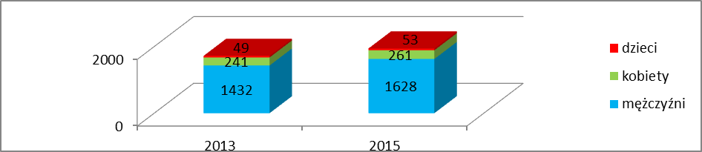

Źródło: opracowanie własne na podstawie danych zawartych w: „Sprawozdaniu z realizacji działań na rzecz ludzi bezdomnych w województwach w roku 2012 oraz wyników Ogólnopolskiego badania liczby osób bezdomnych (7/8 luty 2013)” oraz w „Sprawozdaniu   
z realizacji działań na rzecz ludzi bezdomnych w województwach w roku 2014 oraz wyników Ogólnopolskiego badania liczby osób bezdomnych (21/22 styczeń 2015)”

Z badań zrealizowanych w nocy z 21 na 22 stycznia 2015 roku wynika, że liczba osób bezdomnych w Polsce wzrosła o prawie 18% w porównaniu do wyników badań przeprowadzonych z 7 na 8 lutego 2013 roku. 30% bezdomnych przebywa (nawet w okresie silnych mrozów) poza placówkami instytucjonalnymi[99].

Wykres: Liczba osób bezdomnych w największych miastach Polski wg badań przeprowadzonych   
w nocy z 21 na 22 stycznia 2015 roku

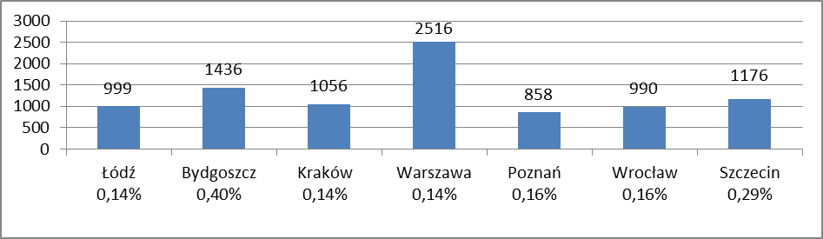

*liczba osób bezdomnych w stosunku do liczby mieszkańców w miastach

Źródło: opracowanie własne na podstawie danych zawartych w „Sprawozdaniu z realizacji działań na rzecz ludzi bezdomnych w województwach w roku 2014 oraz wyników Ogólnopolskiego badania liczby osób bezdomnych (21/22 styczeń 2015)”

Największa grupa osób bezdomnych przebywała w nocy z 21 na 22 stycznia 2015 r.   
w Warszawie, Bydgoszczy oraz Szczecinie. Mimo, że Kraków jest pod względem liczebności mieszkańców drugim miastem w Polsce, w zakresie liczby osób bezdomnych pozostaje na 4 miejscu.

Zgodnie z przeprowadzonym spisem osób bezdomnych w 2015 ustalono, że   
w Krakowie przebywa 1 056 osób bezdomnych. Wśród krakowskich bezdomnych 882 osoby przebywały w placówkach instytucjonalnych, natomiast 174 osoby znajdowały się poza placówkami instytucjonalnymi. Z przeprowadzonego badania wynika, że w porównaniu   
z rokiem 2013 nastąpił wzrost ogólnej liczby osób bezdomnych na terenie Krakowa o 16%, równocześnie spadła liczba osób przebywających poza placówkami instytucjonalnymi   
o 23%. Osoby te w zdecydowanej większości znalazły schronienie w ogrzewalniach   
i noclegowniach.

Natomiast w ciągu roku w Krakowie liczba osób bezdomnych oscyluje wokół ok. 2 tysięcy osób w skali roku (narastająco), a jednorazowo (w danym dniu) przebywa   
w Krakowie ok. 1 tys. osób bezdomnych, w tym ok. 700-800 osób zamieszkuje w różnego rodzaju placówkach noclegowych.

W roku 2015 MOPS objął pomocą 1 675 gospodarstw domowych osób bezdomnych   
(1 819 osób w rodzinach), w tym 224 rodzin (230 osób w rodzinach) skorzystało z pomocy wyłącznie w formie pracy socjalnej.

Wykres: Liczba osób bezdomnych objętych pomocą w latach 2010-2015

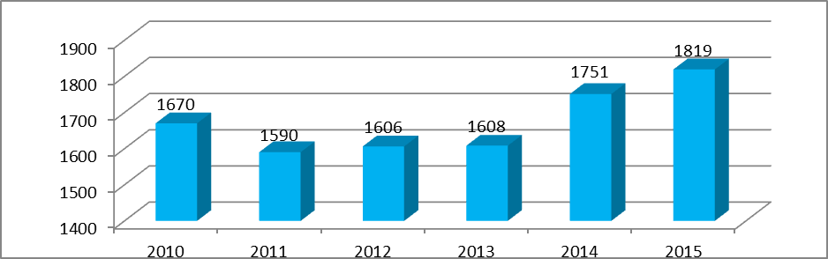

Źródło: opracowanie własne na podstawie danych MOPS

Porównując dane z lat ubiegłych, można zaobserwować wzrost liczby osób bezdomnych korzystających z pomocy. W latach 2010-2013 średniorocznie korzystało ze wsparcia około 1,6 tys. osób, w 2014 r. ponad 1,7 tys. osób, a w 2015 r. ponad 1,8 tys. osób.

Głównymi miejscami pobytu osób bezdomnych są miejsca zakwaterowania przeznaczone dla osób bezdomnych tj. schroniska, noclegownie, ogrzewalnie, mieszkania chronione lub wspierane. Natomiast w przestrzeni publicznej osoby bezdomne zazwyczaj przebywają na klatkach schodowych, w altanach działkowych i śmietnikowych, barakach, pustostanach, węzłach ciepłowniczych i aktualnie bardzo rzadko na dworcach. Ze względu na zmienne warunki atmosferyczne oraz prowizoryczność schronienia „w terenie”, osoby bezdomne często zmieniają swoje miejsca pobytu. Z drugiej strony istnieje grupa osób bezdomnych zamieszkująca altany działkowe, które mają charakter domów i nie jest zainteresowana zmianą miejsca zamieszkania. Ponadto ustalono, że osoby bezdomne nie skupiają się w jednej części miasta lub dzielnicy Krakowa, choć zauważono, że osoby bezdomne funkcjonujące w przestrzeni publicznej, w ciągu dnia przebywają w centrum Krakowa. Z tego względu placówki pomocowe, w szczególności zakwaterowanie niskoprogowe[100], punkty konsultacyjne, pomoc streetworkerów – powinny być zlokalizowane w centrum miasta.

Jak wynika z definicji bezdomności, głównym problemem jest brak odpowiedniego miejsca noclegowego. Poza tym, z powodu braku dostępu do lokalu mieszkalnego osoby bezdomne mają niezaspokojone potrzeby higieniczne, nie mają możliwości przygotowania i spożywania posiłków, przechowywania rzeczy osobistych i odzieży. Ponadto funkcjonowanie w przestrzeni publicznej, nadużywanie alkoholu lub innych środków psychoaktywnych, nieodpowiednie odżywianie powodują, że osoby często zapadają na różnego rodzaju choroby: infekcje, choroby skórne i zakaźne.

Zgodnie z danymi Wydziału Mieszkalnictwa UMK (stan na dzień 31 grudnia 2015 r.) na pomoc mieszkaniową w związku ze spełnieniem kryteriów niezaspokojonych potrzeb mieszkaniowych i niskich dochodów, określonych w uchwale  Nr XXI/340/15 Rady Miasta Krakowa z dnia 8 lipca 2015 r., oczekuje 369 osób/rodzin. Są to wnioski, które zostały wstępnie zakwalifikowane do ubiegania się o pomoc mieszkaniową Gminy Miejskiej Kraków i oczekują na weryfikację pod kątem objęcia ostateczną listą mieszkaniową. Na propozycję zawarcia umowy najmu gminnego lokalu mieszkalnego w związku z objęciem ostateczną listą mieszkaniową oczekuje 196 osób/rodzin. Pod kątem opracowania list mieszkaniowych na 2016 r., weryfikacją zostanie objętych 214 wnioskodawców starających się o pomoc mieszkaniową ze względów społecznych. Dane te opracowywane są co dwa lata. W 2010 liczba ta wynosiła 340 wnioskodawców, w 2012 liczba ta wynosiła 286 wnioskodawców. Ostateczną listą osób zakwalifikowanych do uzyskania gminnego lokalu mieszkalnego objęto w 2010 roku 26 wnioskodawców, w roku 2012 – 23 wnioskodawców, w 2014 – 46 wnioskodawców.

Spośród próby 1 434 osób bezdomnych[101] objętych pomocą społeczną w 2015 r., pod względem płci dominują mężczyźni, których jest czterokrotnie więcej niż kobiet (80%). Ze względu na zmienną niezależną jaką jest płeć nie zaobserwowano żadnych znaczących różnic w zbiorowości osób bezdomnych w latach 2010 – 2015. Osoby bezdomne to przede wszystkim osoby prowadzące jednoosobowe gospodarstwa domowe (86%).

Wykres: Rozkład populacji krakowskich bezdomnych ze względu na płeć

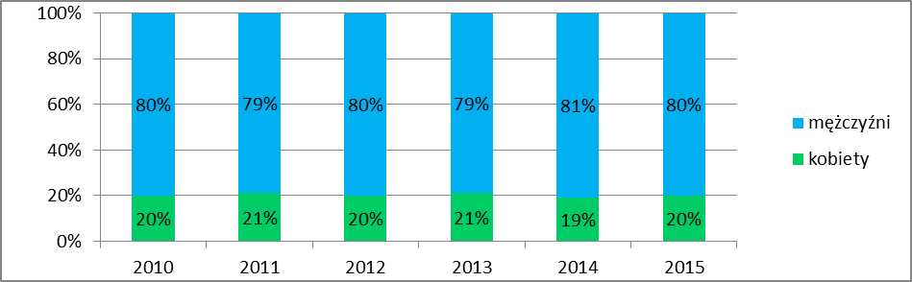

Źródło: opracowanie własne na podstawie danych Pomost Std.

Procesem zachodzącym w zbiorowości osób bezdomnych jest jej starzenie się. Ponad 60% to osoby w wieku powyżej 46 lat. W 2015 roku dane dotyczące wieku osób bezdomnych utrzymują się na zbliżonym poziomie jak w roku 2014. Fakty te są o tyle istotne, że wraz   
z upływem kolejnych lat w Krakowie będziemy mieli do czynienia prawdopodobnie   
z pogarszaniem się stanu zdrowia osób bezdomnych, a w konsekwencji ich mniejszą aktywnością zawodową. Oznacza to, że w najbliższym czasie należy się spodziewać,   
że odbiorcą pomocy kierowanej przez ośrodki pomocy społecznej oraz organizacje pozarządowe do osób bezdomnych w dużej mierze staną się osoby w podeszłym wieku oraz w pogarszającym się stanie zdrowia.

Wykres: Wiek osób bezdomnych w latach 2010 – 2015

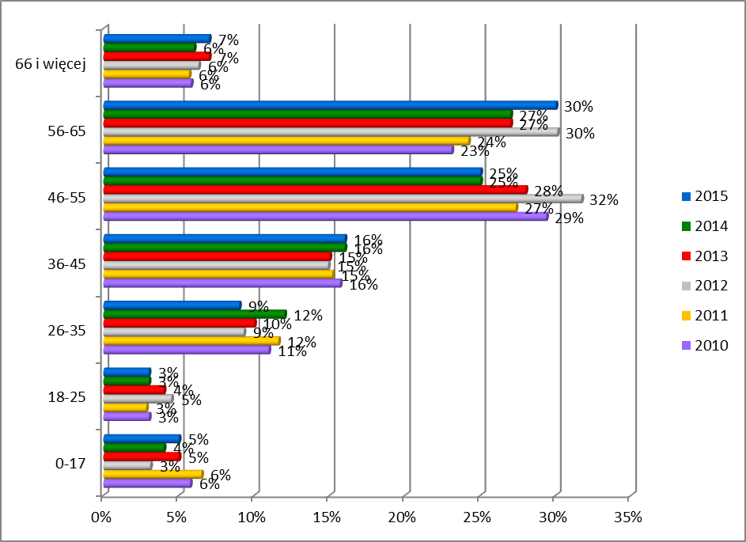

Źródło: opracowanie własne na podstawie danych Pomost Std.

Bezdomne kobiety to przede wszystkim panny – stanowią 47% ogółu bezdomnych kobiet, rozwiedzione 19%, zamężne 17%. W odniesieniu do mężczyzn sytuacja kształtuje się następująco: najwięcej jest kawalerów 39% i osób po rozwodzie – 39%. Analizując stan cywilny osób bezdomnych na przestrzeni na lat 2010 – 2015 wartości te są podobne.

Jednorodność populacji osób bezdomnych przejawia się również w poziomie wykształcenia. Jest to zbiorowość osób posiadających niski poziom wykształcenia. Wykształcenie osób bezdomnych to przede wszystkim wykształcenie zasadnicze zawodowe oraz gimnazjalne i niższe reprezentowane przez ponad 63% populacji. W 2015 roku największą zbiorowość pod względem wykształcenia stanowiły osoby z wykształceniem zasadniczym zawodowym.

Tabela: Poziom wykształcenia osób bezdomnych

|  |  |  |  |  |  |
| --- | --- | --- | --- | --- | --- |
| **wykształcenie** | **2011** | **2012** | **2013** | **2014** | **2015** |
| nieustalony poziom wykształcenia | 15,6% | 2,9% | 2,1% | 3,0% | 3,5% |
| gimnazjalne i poniżej | 33,3% | 35,5% | 33,7% | 31,7% | 28,5% |
| zasadnicze zawodowe | 32,8% | 37,6% | 35,7% | 36,4% | **34,8%** |
| średnie ogólne i zawodowe | 15,4% | 19,2% | 16,2% | 17,2% | 16,8% |
| policealne | 0,4% | 0,5% | 0,0% | 0,4% | 0,3% |
| wyższe | 2,5% | 3,0% | 3,2% | 3,7% | 4,3% |

Źródło: opracowanie własne na podstawie danych Pomost Std.

Analizując stan zdrowia osób bezdomnych w Krakowie ogólnie należy powiedzieć, że w okresie ostatnich lat utrzymuje się on na podobnym poziomie. Wśród osób bezdomnych dominują osoby chore i przewlekle chore. W 2015 roku osoby te stanowiły 65% osób bezdomnych.

**Wykres: Stan zdrowia osób bezdomnych**

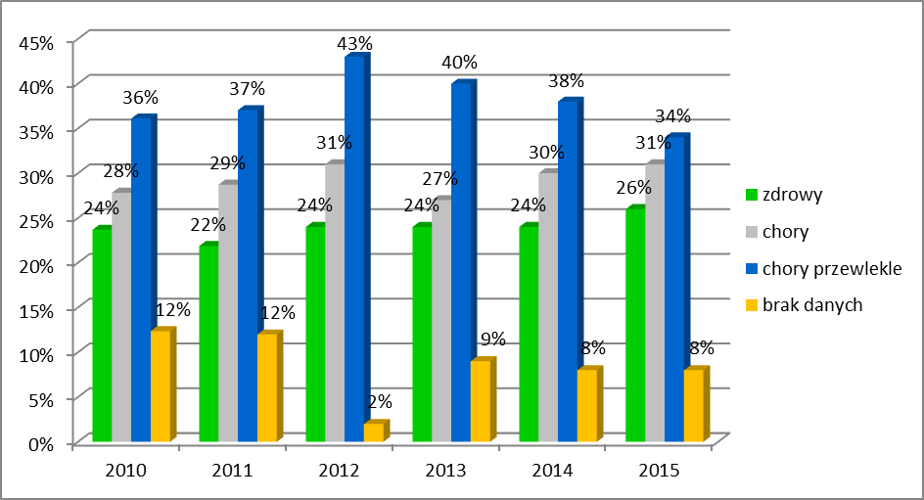

Źródło: opracowanie własne na podstawie danych Pomost Std.

Prezentując stan zdrowia osób bezdomnych warto zwrócić uwagę, na utrzymujący się od kilku lat wysoki procent osób niepełnosprawnych posiadających orzeczoną niepełnosprawność (wśród bezdomnych niepełnosprawnych) bądź przez lekarza orzecznika ZUS bądź przez inny organ. Widoczne są w tym obszarze funkcjonowania osób bezdomnych pozytywne efekty prowadzonej pracy socjalnej – motywowania do zmiany własnej sytuacji życiowej, poprzez coraz pełniejsze korzystanie przez osoby bezdomne z przysługujących im uprawnień i dążenie do uregulowania swojej sytuacji zdrowotnej. Tym samym w przyszłości może zwiększać się liczba osób bezdomnych uprawnionych do świadczeń finansowych   
z pomocy społecznej.

Tabela: Niepełnosprawność osób bezdomnych

|  |  |  |  |  |  |  |
| --- | --- | --- | --- | --- | --- | --- |
| Osoby niepełnosprawne wśród bezdomnych | 2010 | 2011 | 2012 | 2013 | 2014 | 2015 |
| 35,17% | 34,40% | 41,37% | 33,16 % | 34,08% | 34,10% |
| w tym osoby posiadające orzeczenie o stopniu niepełnosprawności | 90,91% | 91,39% | 94,01% | 94,71% | 93,63% | 92,02% |

Źródło: opracowanie własne na podstawie danych Pomost Std.

Zły stan zdrowia osób bezdomnych coraz bardziej utrudnia im również podejmowanie pracy. Odsetek osób pracujących w ogólnej populacji osób bezdomnych w Krakowie jest generalnie bardzo mały, w 2015 roku wyniósł 3%. Najliczniejszą grupą osób bezdomnych są osoby bierne zawodowo, stanowili oni w latach 2010 – 2015 średnio 61% ogółu.

Wykres: Pozycja osób bezdomnych na rynku pracy

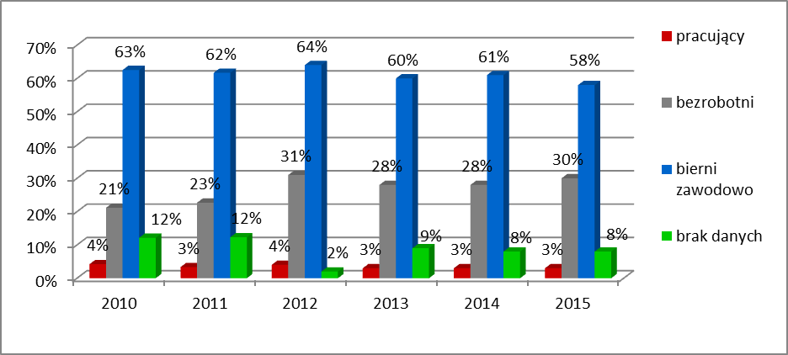

Źródło: opracowanie własne na podstawie danych MOPS

Odnosząc się do głównego źródła utrzymania osób bezdomnych można stwierdzić, że osoby bezdomne to przede wszystkim osoby pozostające bez własnego źródła dochodu. Dotyczy to 61% osób bezdomnych. Drugą pod względem liczebności jest grupa osób bezdomnych utrzymująca się z innych, niezarobkowych źródeł utrzymania – 20%, w tym osoby utrzymujące się z renty lub emerytury w 2015 r. stanowiły 6% osób. W stosunku do roku 2014 dane dotyczące głównego źródła utrzymania pozostały na zbliżonym poziomie.

Wykres: Główne źródło utrzymania osób bezdomnych

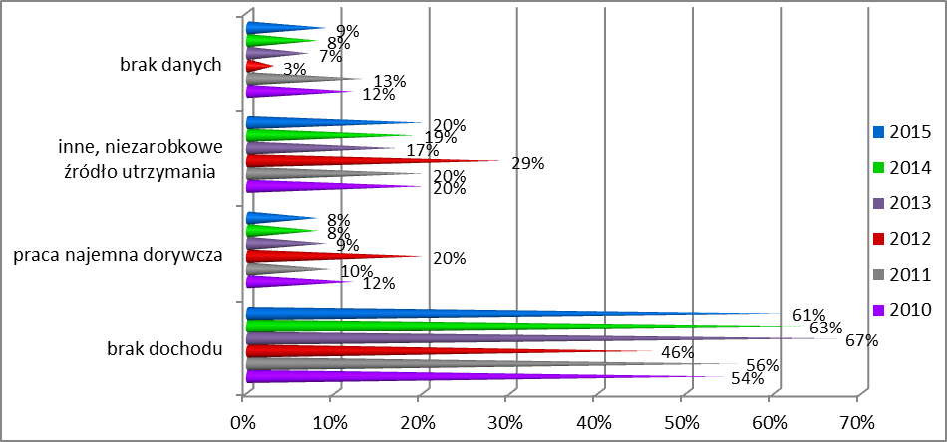

Źródło: opracowanie własne na podstawie danych Pomost Std.

## Świadczenia na rzecz osób bezdomnych

### Schronienie

Udzielenie schronienia należy do zadań własnych gminy o charakterze obowiązkowym. Osoba lub rodzina ma prawo do schronienia, jeżeli jest tego pozbawiona. Udzielenie schronienia następuje przez przyznanie tymczasowego miejsca w noclegowniach, schroniskach, domach dla bezdomnych i innych miejscach do tego przeznaczonych[102].

#### Infrastruktura

W latach 2010 – 2015 realizacja zadania odbywała się przede wszystkim poprzez zlecanie podmiotom niepublicznym prowadzenia 4 placówek czasowego zakwaterowania dla osób bezdomnych, oraz wspieranie działalności charytatywnej w zakresie udzielania schronienia. Uzupełnieniem są ogrzewalnie prowadzone w okresie zimowym zarówno przez jednostki miejskie (MOPS, Miejskie Centrum Profilaktyki Uzależnień) jak również w ramach zlecenia zadań z zakresu interwencji kryzysowej. Cztery wspomniane placówki to:

1. Schronisko i Przytulisko dla Bezdomnych Kobiet w Krakowie przy ul. Sołtysowskiej 13c

Schronisko zapewnia całodobowe schronienie dla kobiet bezdomnych i kobiet z dziećmi powyżej 7 roku życia, czasowo pozbawionych miejsca zamieszkania, przebywających na terenie Krakowa i posiadających obecne lub ostatnie zameldowanie na pobyt stały   
w Krakowie. Dodatkowo zapewnia wsparcie psychologiczne, pedagogiczne oraz pomoc pracownika socjalnego. Praca koncentruje się na usamodzielnianiu mieszkanek   
z uwzględnieniem ich indywidualnych potrzeb i problemów.

1. Dom Matki i Dziecka w Krakowie przy ul. Żywieckiej 16

Placówka realizuje pomoc w formie całodobowego schronienia i zapewnienia wsparcie dla matek z dziećmi do lat 7 oraz kobiet w ciąży. Oferuje ona wsparcie psychologiczne, pedagogiczne oraz pomoc pracownika socjalnego i pielęgniarki. Pomoc skierowana jest zarówno do kobiet bezdomnych jak i posiadających stałe miejsce pobytu, lecz nie mogących przebywać tam z różnych przyczyn losowych. Głównym celem działań jest motywowanie mieszkanek do uregulowania swojej sytuacji prawnej, kontynuowania nauki, zdobycia zawodu, poszukiwania pracy i mieszkania. Dużą uwagę poświęca się kształtowaniu właściwych postaw i pozytywnych relacji matek z dziećmi oraz nabyciu umiejętności   
w zakresie prawidłowego funkcjonowania w środowisku.

1. Noclegownia i Schronisko dla Bezdomnych Mężczyzn w Krakowie przy ul. Makuszyńskiego 19a

Noclegownia i Schronisko przeznaczone są wyłącznie dla mężczyzn pełnoletnich, bezdomnych lub czasowo pozbawionych schronienia, posiadających zameldowanie na terenie Gminy Miejskiej Kraków i nie mogących zapewnić sobie schronienia we własnym zakresie. Placówka zapewnia 200 miejsc noclegowych (w tym: do końca 2012 roku w części noclegowej 138 miejsc oraz części schroniskowej 62 miejsca, z czego dla 50 mężczyzn świadczone są usługi opiekuńcze; od stycznia 2013 r. w części noclegowej 100 miejsc oraz   
w części schroniskowej 100 miejsc z czego 50 miejsc z usługami opiekuńczymi). W sytuacji niecierpiącej zwłoki zapewnia się schronienie osobom spoza Gminy Miejskiej Kraków. Placówka oferuje pomoc psychologiczną i prawną. Interwencyjnie udzielana jest pomoc rzeczowa dla nowoprzyjętych mieszkańców. Praca socjalna jest świadczona przez pracowników socjalnych Działu Pomocy Bezdomnym MOPS.

1. Schronisko dla osób bezdomnych – starszych i niepełnosprawnych w Krakowie przy  
    ul. Koprowej 4.

Schronisko rozpoczęło działalność 15 października 2012 roku. Placówka zapewnia całodobowe schronienie i wyżywienie dla osób starszych i niepełnosprawnych, pozbawionych miejsca zamieszkania, przebywających na terenie Krakowa i posiadających obecne lub ostatnie zameldowanie na pobyt stały w Krakowie.

Tabela: Placówki udzielające pomocy w formie schronienia prowadzone na zlecenie GMK

|  |  |  |  |  |  |  |
| --- | --- | --- | --- | --- | --- | --- |
| Placówka | Liczba miejsc w placówce w poszczególnych  latach | | | | | |
| 2010 | 2011 | 2012 | 2013 | 2014 | 2015 |
| Dom Matki i Dziecka ul. Żywiecka 16 | 45 | 45 | 45 | 45 | 45 | 45 |
| Noclegownia i Schronisko dla Bezdomnych Mężczyzn  ul. Makuszyńskiego 19 a | 200 | 200 | 200 | 200 | 200 | 200 |
| Schronisko dla Bezdomnych Kobiet ul. Sołtysowska 13c | 53 | 53 | 53 | 53 | 53 | 53 |
| Schronisko dla osób bezdomnych – starszych i niepełnosprawnych przy ul. Koprowej 4 | 0 | 0 | 12 | 12 | 12 | 12 |
| suma | 298 | 298 | 310 | 310 | 310 | 310 |

Źródło: opracowanie własne na podstawie danych MOPS

W Krakowie pomoc w formie schronienia realizowana jest również   
w ramach wspierania działalności charytatywnej w zakresie pomocy bezdomnym. W latach 2010-2015 w Krakowie funkcjonowało 9 placówek udzielających schronienia osobom Bezdomnym. Natomiast w 2015 roku w ramach wspierania działalności charytatywnej Gmina współfinansowała 5 następujących placówek:

1. Chrześcijański Ośrodek Pomocy Bezdomnym „Dom Łazarza”, ul. Nowogródzka 8

Placówka całodobowego pobytu zapewniająca bezdomnym mężczyznom schronienie, całodobowe wyżywienie, podstawową pomoc medyczną (lekarz internista) oraz możliwość otrzymania podstawowych leków, środków opatrunkowych, środków higieny osobistej.

1. Dom Św. Brata Alberta, ul. Saska 9 a

Placówka zapewniająca całodobowe schronienie dla bezdomnych mężczyzn wychodzących z bezdomności. Jest formą mieszkania chronionego, w którym stworzono warunki do trzeźwego samodzielnego i odpowiedzialnego życia przygotowującego osoby bezdomne do pełnej samodzielności.

1. Przytulisko Św. Brata Alberta dla Bezdomnych Kobiet oraz pomoc doraźna dla kobiet, ul. Malborska 64 b

Przytulisko zapewnia miejsca noclegowe i całodzienne wyżywienie dla kobiet bezdomnych, pomoc lekarską i pielęgniarską oraz wsparcie prawne, psychologiczne i duchowe. W ramach działalności placówki mieszkanki mają możliwość nabywania umiejętności społecznych oraz możliwość uzyskania wsparcia w zakresie rozwiązywania problemów alkoholowych w formie pomocy indywidualnej i grupowego wsparcia. Placówka w razie potrzeby zapewnia możliwość wymiany odzieży oraz otrzymania leków i środków higienicznych.

1. Przytulisko dla Bezdomnych Mężczyzn przy ul. Skawińskiej 6

Placówka funkcjonuje od lipca 2011 r. i była realizowana jako jedno zadanie razem   
z łaźnią przy ul. Kościuszki 23. Od 1 lipca 2012 roku przytulisko i łaźnia funkcjonowały jako odrębne zadania publiczne. Łaźnia zakończyła działalność 30 czerwca 2013 roku.

Od stycznia 2015 r. część przytuliska została przeniesiona do budynku po byłym DPS przy ul. Skawińskiej 4, natomiast zwolniona powierzchnia w budynku przy ul. Skawińskiej 6 została przeznaczona na placówkę czasowego schronienia w okresie zimowym (15.01 – 7.04.2015r.). Od 1 lipca 2015 roku na potrzeby Przytuliska zostały zaadaptowane pomieszczenia obu budynków przy ul. Skawińskiej 4 i 6 i od 1 lipca 2015 w ramach nowego zadania placówka zapewnia 80 miejsc noclegowych, w tym 4 miejsca dla osób potrzebujących czasu na rekonwalescencję po hospitalizacji, 9 miejsc dla osób niepełnosprawnych z dysfunkcjami narządu ruchu i wymagających sprzętu rehabilitacyjnego oraz 8 miejsc dla przyjęć prewencyjnych do dyspozycji dyżuru nocnego, policji, straży miejskiej i pogotowia ratunkowego. Mieszkańcy mogą korzystać ze stałej opieki duszpasterskiej, pomocy medycznej w gabinecie lekarskim prowadzonym przez lekarzy wolontariuszy oraz opieki pielęgniarskiej i opiekuńczej. Placówka zapewnia pomoc ukierunkowaną na wyjście mieszkańców z bezdomności, skupiającą się na pobudzeniu aktywności, uczeniu odpowiedzialności i zaradności życiowej, motywowaniu   
i przygotowaniu do podjęcia pracy zarobkowej wsparciu w zakresie rozwiązywania problemu uzależnienia (grupy wsparcia). Podejmowane są także działania mające na celu skierowanie osób niepełnosprawnych do DPS.

1. Noclegownia dla Bezdomnych Mężczyzn przy ul. Skawińskiej 6.

Placówka funkcjonowała w okresie od 15 stycznia do 7 kwietnia przez 7 dni w tygodniu w godzinach od 19 do 7 rano. Zapewniała 40 miejsc, 2 posiłki oraz możliwość dokonania zabiegów higienicznych. Do placówki przyjmowane były osoby dowożone przez Straż Miejską i Policję.

Tabela: Placówki wspierane w ramach działalności charytatywnej udzielające schronienia osobom bezdomnym w latach 2010 – 2015

|  |  |  |  |  |  |  |  |
| --- | --- | --- | --- | --- | --- | --- | --- |
| Placówka | Liczba miejsc  w 2010 r. | Liczba miejsc  w 2011 r. | Liczba miejsc  w 2012 r. | Liczba miejsc  w 2013 r. | Liczba miejsc  w 2014 r. | Liczba miejsc  w 2015 r. |  |
| Chrześcijański Ośrodek Pomocy Bezdomnym "Dom Łazarza" ul. Nowogródzka 8 | 30 | 30 | 30 | 30 | 30 | 30 |
| Dom Św. Brata Alberta ul. Saska 9a | 50 | 50 | 50 | 48 | 48 | 48 |
| Noclegownia dla Bezdomnych Mężczyzn ul. Skawińska 6 (w 2015 roku działająca w okresie 15.01 – 7.04.2015 r.) | 40 | 47 | 0 | 0 | 0 | 40 |
| Noclegownia dla Osób Uzależnionych FENIKS  ul. Krzemieniecka 63 | 45 | 35 | 0 | 0 | 0 | 0 |
| Przytulisko dla Bezdomnych Mężczyzn ul. Skawińska 6, łaźnia ul. Kościuszki 23, do 30 czerwca 2012 r. | 0 | 50 | 50 | 0 | 0 | 0 |
| Przytulisko dla Bezdomnych Mężczyzn ul. Skawińska 6,  od 1 lipca 2012 r. do 30 czerwca 2015 r. | 0 | 0 | 58 | 58 | 58 | 58 |
| Przytulisko dla Bezdomnych Mężczyzn ul. Skawińska 4 i 6, od 1 lipca 2015 r. |  |  |  |  |  | 80 |
| Przytulisko Św. Brata Alberta dla Bezdomnych Kobiet oraz pomoc doraźna dla bezdomnych ul. Malborska 64 b | 60 | 60 | 60 | 55 | 55 | 55 |
| Przytulisko św. Brata Alberta dla Bezdomnych Mężczyzn oraz łaźnia dla osób bezdomnych ul. Kościuszki 23 | 60 | 60 | 0 | 0 | 0 | 0 |
| Schronisko dla Bezdomnych Mężczyzn ul. Wielicka 44 b | 0 | 0 | 30 | 30 | 0 | 0 |
| Ogrzewalnia dla Osób Bezdomnych ul. Koprowa 4, działała od 1 lutego do 31 marca 2012 r. | 0 | 0 | 40 | 0 | 0 | 0 |
| suma | 285 | 332 | 228* | 221 | 191 | 253** |

*Ogólna liczba miejsc noclegowych wg. stanu na 31 grudnia danego roku.

**Ogólna liczba miejsc noclegowych nie stanowi sumy miejsc we wszystkich placówkach, ponieważ w niektórych placówkach następowało przekształcenie i zmiana liczby miejsc w ciągu roku.

Źródło: opracowanie własne na podstawie danych MOPS

W 2015 r. na terenie GMK funkcjonowało 12 placówek, zapewniających blisko 600 miejsc całorocznych, w tym 8 placówek (523 miejsca) współfinansowanych przez Gminę Miejską Kraków.

W okresie zimowym funkcjonowały dodatkowo 4 ogrzewalnie:

1. Ogrzewalnia przy Miejskim Centrum Profilaktyki Uzależnień, ul. Rozrywki 1   
   (ok. 20 miejsc);
2. Ogrzewalnia dla osób bezdomnych, ul. Św. Stanisława 12 prowadzona przez Miejski Ośrodek Pomocy Społecznej

(40 miejsc noclegowych od 1.01.2015 r. do 31.03.2015 r.);

1. Ogrzewalnia dla osób Bezdomnych przy ul. Wielickiej 44b prowadzona przez Miejski Ośrodek Pomocy Społecznej w sezonie 2015/2016

(60 miejsc noclegowych od 4.12.2015 r.);

1. Miejsca Interwencyjnego Schronienia dla Kobiet w okresach niskich temperatur przy Ośrodku dla Osób Dotkniętych Przemocą os. Krakowiaków 46

(10 miejsc interwencyjnego schronienia dla kobiet).

Ponadto na terenie Krakowa funkcjonują dodatkowo miejsca pomocy dla osób bezdomnych, finansowane ze źródeł innych niż budżet Gminy, ale stanowią one niewielki procent bazy noclegowej dla osób pozbawionych schronienia.

#### Organizacje pozarządowe realizujące zadanie

Zadanie polegające na prowadzeniu na zlecenie GMK placówek zapewniających schronienie osobom bezdomnym realizowane jest przez Caritas Archidiecezji Krakowskiej, Polski Komitet Pomocy Społecznej - Małopolski Zarząd Wojewódzki oraz Stowarzyszenie Dobroczynne "Betlejem".

W ramach wspierania działalności charytatywnej polegającej na prowadzeniu placówek zapewniających schronienie osobom bezdomnych podmiotami prowadzącymi placówki są: Stowarzyszenie Dobroczynne "Betlejem", Zgromadzenie Braci Albertynów, Zgromadzenie Sióstr Albertynek Posługujących Ubogim – Dom Zakonny w Krakowie.

Ogrzewalnie dla osób bezdomnych przy ul. Św. Stanisława 12 oraz przy ul. Wielickiej 44b prowadzone są przez Miejski Ośrodek Pomocy Społecznej w Krakowie.

#### Kadra

W placówkach udzielających 2015 r. w realizację zadania polegającego na prowadzeniu na zlecenie GMK placówek zapewniających schronienie dla osób bezdomnych zaangażowane było 69 osób (44,5 etatu). W realizację zadania związanego z udzielaniem schronienia osobom bezdomnych w ramach wspierania działalności charytatywnej zaangażowanych było 41 osób (24,5 etatu).

Pracę socjalną wobec osób przebywających w placówkach prowadzonych w ramach wspierania działalności charytatywnej świadczyli pracownicy socjalni Działu Pomocy Bezdomnym Miejskiego Ośrodka Pomocy Społecznej, natomiast w ośrodkach wsparcia funkcjonujących w ramach zlecania zadań z zakresu pomocy społecznej praca socjalna   
i wsparcie było prowadzone głównie przez pracowników socjalnych zatrudnionych   
w placówkach przy współudziale innych specjalistów (np. pedagog, psycholog, prawnik). Pracownicy socjalni Działu Pomocy Bezdomnym Miejskiego Ośrodka Pomocy Społecznej odpowiadają za przyznanie świadczeń i zorganizowanie odpowiednich usług dla osób/ rodzin bezdomnych.

#### Osoby objęte pomocą w formie schronienia, rodzaje ich problemów oraz ich rozkład ilościowy

W roku 2015 pomocą w formie schronienia ogółem objętych było 1 344 osób (należy mieć jednak na względzie, że rzeczywista liczba osób objętych pomocą jest mniejsza z uwagi na fakt, że ta sama osoba bezdomna mogła w ciągu roku korzystać ze schronienia w kilku różnych placówkach), w tym z pomocy udzielanej przez ośrodki wsparcia w skorzystało 728 osób. W przypadku Noclegowni i Schroniska dla Bezdomnych Mężczyzn przy ul. Makuszyńskiego 19a w sytuacjach występowania niskich temperatur lub sytuacjach zagrożenia zdrowia i życia osób, do placówki przyjmowane są dodatkowe osoby powyżej ustalonego limitu. W okresie styczeń - kwiecień 2015 r. placówka udzieliła ok. 2 600 dodatkowych noclegów. Ze względu na remont w placówce w listopadzie i grudniu 2015 r. nie udzielano dodatkowych noclegów. Osoby potrzebujące schronienia były kierowane do Przytuliska dla Bezdomnych Mężczyzn na ul. Skawińskiej oraz do Ogrzewalni dla osób bezdomnych na ul. Wielickiej 44b oraz ul. Rozrywki 1. Z placówek prowadzonych w ramach działalności charytatywnej skorzystało w ciągu roku łącznie 616 osób. Ogrzewalnie dla osób bezdomnych przy ul. Św. Stanisława 12 oraz przy ul. Wielickiej 44b prowadzone są przez Miejski Ośrodek Pomocy Społecznej w Krakowie. Ogrzewalnia przy ul. Św. Stanisława 12 funkcjonowała do 31 marca 2015 r. W tym czasie zapewniała 40 miejsc i udzieliła schronienia 400 osobom. Ogrzewalnia przy ul. Wielickiej 44bzapewniająca 60 miejsc do końca grudnia 2015 r. udzieliła schronienia 171 osobom.

Pod koniec 2015 roku w budynku Noclegowni i Schroniska przy ul. Makuszyńskiego 19a rozpoczęto przeprowadzanie prac modernizacyjnych i remontowych, obejmujących pomieszczenia mieszkalne, sanitarne, gospodarcze i usługowe na wszystkich piętrach budynku. Remont będzie kontynuowany w 2016 roku, aby poprawić warunki pobytu osób   
w placówce.

Analiza liczby osób korzystających ze schronienia w placówkach dla kobiet oraz mężczyzn wskazuje na utrzymywanie się na tym samym poziomie osób objętych pomocą. Zauważono (już od 2013 r.), że większość osób bezdomnych przebywa w placówkach dłużej   
i systematycznie (we wszystkie dni tygodnia) oraz że jest mniejsza rotacja w placówkach. Przyczynę takiej sytuacji jest to, że z pomocy korzysta więcej osób starszych, chorych, oraz że rodziny wielodzietne, a także osoby starsze mają trudności ze znalezieniem własnego mieszkania na wolnym rynku. Sytuacja ta powoduje, że okresowo, nawet w okresie letnim są problemy z zabezpieczeniem schronienia, zarówno dla kobiet jak i dla mężczyzn.

Ustawą z dnia 31 sierpnia 2011 r. o zmianie ustawy o ochronie praw lokatorów, mieszkaniowym zasobie gminy i o zmianie Kodeksu cywilnego oraz ustawy – Kodeks postępowania cywilnego (Dz. U. 2011 r. Nr 224 poz. 1342), która weszła w życie z dniem 16 listopada 2011 r., ustawodawca znowelizował ustawę o ochronie praw lokatorów. Zgodnie   
z treścią art. 4 ust. 2a ustawy o ochronie praw lokatorów, w przypadku wykonywania przez komornika obowiązku opróżnienia lokalu, o którym mowa w art. 1046 k.p.c., gmina wskazuje dłużnikowi tymczasowe pomieszczenie albo noclegownię, schronisko lub inną placówkę zapewniającą miejsca noclegowe, chyba że pomieszczenie odpowiadające wymogom tymczasowego pomieszczenia wskazał wierzyciel lub dłużnik albo osoba trzecia. Jednocześnie ustawodawca określił, że w postępowaniu egzekucyjnym dotyczącym dłużnika, któremu nie przysługuje tytuł prawny do innego lokalu lub pomieszczenia, w którym może zamieszkać, komornik wstrzyma się z wykonaniem eksmisji do czasu, gdy gmina właściwa ze względu na miejsce położenia lokalu podlegającego opróżnieniu na wniosek komornika, wskaże dłużnikowi tymczasowe pomieszczenie, nie dłużej jednak niż przez 6 miesięcy. Po upływie tego terminu komornik powinien usunąć dłużnika do wskazanej przez gminę noclegowni, schroniska lub innej placówki zapewniającej miejsca noclegowe.

W 2015 roku do Miejskiego Ośrodka Pomocy Społecznej w Krakowie wpłynęło 177 wniosków (dotyczących łącznie 341 osób) w sprawie wskazania noclegowni, schroniska lub innej placówki, zapewniającej miejsce noclegowe dla dłużników, wobec których została orzeczona eksmisja bez prawa do lokalu socjalnego. Spośród eksmitowanych 24 osoby skorzystały z proponowanych placówek tj. 14 mężczyzn z Noclegowni i Schroniska dla Bezdomnych Mężczyzn przy ul. Makuszyńskiego 19a oraz 10 kobiet ze Schroniska dla Bezdomnych Kobiet przy ul. Sołtysowskiej 13c.

Wykres: Liczba osób korzystających ze schronienia w placówkach prowadzonych na zlecenie GMK

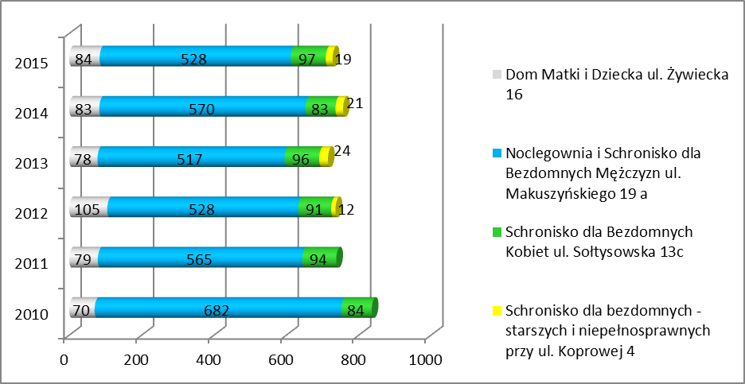

Źródło: opracowanie własne na podstawie danych MOPS

Biorąc pod uwagę schronienie udzielane w ramach wspierania działalności charytatywnej, od 2012 do 2014 roku obserwowano spadek ogólnej liczby świadczeniobiorców. Sytuacja nie była spowodowana faktycznym spadkiem liczby osób potrzebujących schronienia, gdyż poszczególne placówki często udzieliły w tym okresie pomocy większej ilości osób, ale wynikają ze zmniejszenia liczby dotowanych placówek i w konsekwencji zmniejszenia ogólnej liczby miejsc.

Natomiast w roku 2015 liczba osób, którym udzielono schronienia w placówkach działających w ramach wspierania działalności charytatywnej uległa znaczącemu zwiększeniu (o 142 osób, tj. 30% w stosunku do roku 2014) i miało to bezpośredni związek ze zwiększeniem liczby miejsc w dotowanych placówkach (o 62 miejsca, tj. 32% w stosunku do roku 2014).

**Wykres: Liczba osób korzystających ze schronienia w placówkach wspieranych w ramach działalności charytatywnej**

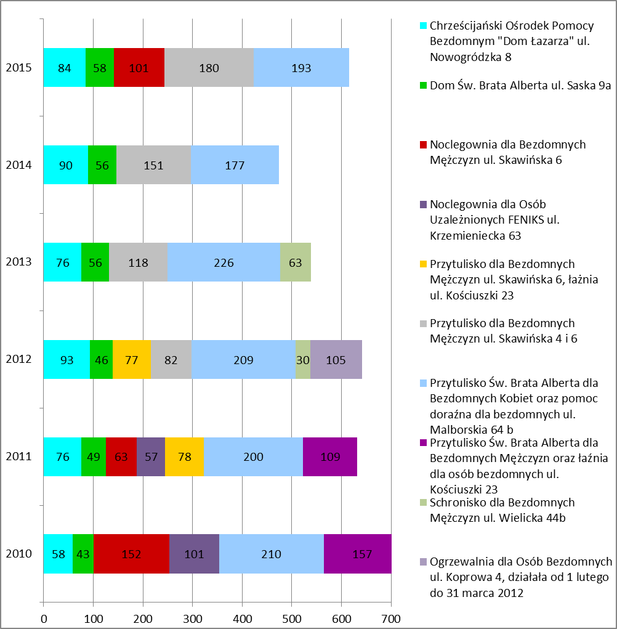

Źródło: opracowanie własne na podstawie danych MOPS

Populacja osób bezdomnych w Krakowie została szczegółowo scharakteryzowana   
w podrozdziale „Osoby bezdomne w społeczności Miasta Krakowa” na podstawie bazy danych osób bezdomnych korzystających ze świadczeń pomocy społecznej, w tym również schronienia w placówkach prowadzonych przez podmioty niepubliczne na zlecenie Gminy Miejskiej Kraków. W związku z powyższym w niniejszym podrozdziale zostały omówione tylko najbardziej istotne cechy świadczeniobiorców. Z analizy próby 707 osób korzystających z pomocy w formie schronienia w 2015 roku wynika, że 80% to mężczyźni. Najliczniejszą grupę stanowią osoby w przedziale wiekowym powyżej 56 lat (blisko 40%) oraz 46-55 lat (przeszło 25%).

#### Nakłady finansowe na realizację zadania

Wysokość środków finansowych przeznaczonych na realizację zadania z zakresu prowadzenia placówek udzielających schronienia osobom bezdomnym wynosiła:

w 2010 r. – 1 601 044,63 zł;

w 2011 r. – 1 582 722,02 zł;

w 2012 r. – 1 661 774,11 zł;

w 2013 r. – 1 719 534,04 zł;

w 2014 r. – 1 736 426,20 zł;

w 2015 r. – 1 774 281,30 zł.

Wysokość środków finansowych przeznaczonych na realizację zadania dotyczącego wspierania działalności charytatywnej polegającej na zapewnieniu schronienia osobom bezdomnym wynosiła:

w 2010 r. – 514 200 zł;

w 2011 r. – 483 800 zł;

w 2012 r. – 404 100 zł;

w 2013 r. – 348 400 zł;

w 2014 r. – 312 400 zł;

w 2015 r. – 372 900 zł.

#### Wnioski

Analiza danych dotyczących populacji osób bezdomnych w Krakowie oraz zakresu świadczonej przez Gminę pomocy w formie schronienia, wraz z liczbą osób korzystających,   
wskazuje na deficyty w zakresie zapewnienia odpowiednich miejsc noclegowych. Baza placówek zapewniających schronienie jest zmienna, tj. uruchamiane są nowe miejsca np. placówka przy ul. Skawińskiej 6 prowadzona przez Zgromadzenie Braci Albertynów czy też placówka Fundacji „Nasz Dom” przy ul. Nad Fosą 34 (od 2016 r.), ale   
z drugiej strony zostały zlikwidowane placówki przy ul. Krzemienieckiej 63 oraz ul. Wielickiej 44b. Niektóre placówki funkcjonują sezonowo np. Ogrzewalnia przy ul. Św. Stanisława 12, przy ul. Wielickiej 44b. Brakuje również placówek koedukacyjnych. Zgodnie z nową umową, od 2016 r. Chrześcijański Ośrodek Pomocy Bezdomnym "Dom Łazarza"   
ul. Nowogródzka 8 będzie przyjmował kobiety i mężczyzn do placówki.

Aktualnie istotne jest kontynuowanie zapewnienia miejsc w ogrzewalni dla osób bezdomnych oraz zapewnienie odpowiedniej pomocy dla osób starszych i chorych.   
W związku z ustawą z dnia 5 sierpnia 2015 r. o zmianie ustawy o pomocy społecznej (Dz. U. 2015 poz.1310), będzie konieczne dokonanie przekształceń w funkcjonowaniu placówek dla osób bezdomnych realizowanych w ramach zadania pomoc społeczna.

System placówek dla osób bezdomnych jest uzupełniony przez mieszkania chronione oraz wspierane dla osób bezdomnych, o czym mowa *w podrozdziale 12.2.2.*

Za zwiększaniem się w perspektywie czasu zapotrzebowania na udzielanie pomocy osobom bezdomnym, oprócz procesów demograficznych zachodzących w populacji bezdomnych, przemawia również fakt, że w Krakowie wskaźnik dotyczący liczby osób bezdomnych (wg ekspertów) w przeliczeniu na 1 000 mieszkańców wyniósł w 2014 roku 2,63 (dane na podstawie Internetowego Systemu Analiz Samorządowych). Wartość średnia wskaźnika w skali kraju wynosi natomiast 1,93.

Należy jednocześnie podkreślić, że na terenie Krakowa funkcjonują dodatkowo miejsca pomocy dla osób bezdomnych, finansowane ze źródeł innych niż budżet Gminy. Stanowią one istotne uzupełnienie oferty wsparcia dla osób bezdomnych, zagrożonych bezdomnością   
i ubóstwem oraz znajdujących się w trudnej sytuacji życiowej.

### Mieszkania chronione dla osób bezdomnych

**Ogólne zasady przyznawania i charakterystykę pomocy w formie pobytu   
w mieszkaniu chronionym przedstawiono w rozdziale 6:** *Zasoby pomocy społecznej Gminy Miejskiej Kraków w zakresie pomocy osobom cierpiącym na zaburzenia psychiczne*wpodrozdziale 6.2.2: *Mieszkania chronione dla osób z zaburzeniami psychicznymi*.   
 W p**rzypadku osób bezdomnych adresatami tej formy wsparcia są bezdomni zameldowani ostatnio na pobyt stały na terenie Krakowa, posiadający stałe źródło dochodu  
 i podejmujący działania w kierunku wyjścia z bezdomności i uzależnień oraz uzyskania samodzielnego mieszkania. Grupie osób bezdomnych przebywających w mieszkaniach chronionych, w celu usamodzielnienia, zapewnia się pomoc w poszukiwaniu pracy, rozwiązaniu problemów mieszkaniowych, odbudowie relacji rodzinnych. Oddziaływania służą wypracowaniu odpowiedzialności i zaradności życiowej oraz integracji ze środowiskiem lokalnym.** Istotną charakterystyką tej formy pomocy jest fakt, że pobyt w mieszkaniu chronionym przyznawany jest wyłącznie na czas określony.

#### Infrastruktura

**W 2015 roku w Krakowie funkcjonowały 2 mieszkania chronione dla bezdomnych mężczyzn prowadzone przez podmioty niepubliczne na zlecenie Gminy Miejskiej Kraków.** Pod koniec roku zlecono w formie wsparcia realizacji zadania publicznego uruchomienie   
i prowadzenie kolejnego mieszkania chronionego pn. „Mieszkanie chronione nr 3 dla bezdomnych lub zagrożonych bezdomnością mężczyzn”. Mieszkanie będzie prowadzone na podstawie umowy o wsparcie realizacji zadania publicznego przez Dzieło Pomocy św. Ojca Pio.

**Na terenie miasta funkcjonują również 4 mieszkania wspierane dla kobiet i rodzin   
z dziećmi prowadzone przez Dzieło Pomocy św. Ojca Pio.** W dniu 4 września 2014 r. pomiędzy Dziełem Pomocy św. Ojca Pio a Gminą Miejską Kraków – Miejskim Ośrodkiem Pomocy Społecznej w Krakowie została zawarta umowa współpracy regulująca kwestie współpracy dotyczące realizacji zadania publicznego w ramach projektu pn. "Dzielni – Samodzielni. Projekt mieszkań wspieranych dla rodzin i osób doświadczających bezdomności". W ramach umowy Miejski Ośrodek Pomocy Społecznej miał możliwość kierowania osób do mieszkań wspieranych uruchomionych w ramach Projektu.

**Tabela: Mieszkania chronione dla osób bezdomnych**

|  |  |  |  |  |  |  |
| --- | --- | --- | --- | --- | --- | --- |
| Nazwa jednostki | Liczba miejsc w poszczególnych latach wg stanu na  31 grudnia danego roku | | | | | |
| 2010 | 2011 | 2012 | 2013 | 2014 | 2015 |
| Mieszkania chronione dla bezdomnych mężczyzn | 11 | 11 | 11 | 11 | 11 | 11 |
| Mieszkanie chronione dla kobiet i kobiet z dziećmi | - | - | - | - | 20 | 20 |

**Źródło: opracowanie własne na podstawie danych MOPS**

**Dodatkowo na zlecenie Gminy Miejskiej Kraków, w ramach umowy na powierzenie realizacji zadania, Caritas Archidiecezji Krakowskiej prowadzi od 2014 roku mieszkanie chronione dla kobiet i kobiet z dziećmi. Mieszkanie przeznaczone jest   
w szczególności dla osób, które przebywały w Ośrodku dla Osób Dotkniętych Przemocą. Szczegółowe informacje na temat działalności mieszkania znajdują się w podrozdziale 9.2 *Działalność Ośrodka dla Osób Dotkniętych Przemocą.***

#### Organizacje pozarządowe realizujące zadanie

2 mieszkania chronione dla bezdomnych mężczyzn w 2015 roku były prowadzone na zlecenie Gminy **Miejskiej Kraków przez Caritas Archidiecezji Krakowskiej.** Pod koniec roku zlecono w formie wsparcia realizacji zadania publicznego uruchomienie i prowadzenie trzeciego mieszkania chronionego przez Dzieło Pomocy św. Ojca Pio.

**Mieszkania wspierane dla kobiet i rodzin z dziećmi prowadzone są przez Dzieło Pomocy św. Ojca Pio.**

#### Kadra

**W 2015 r. w realizację zadania polegającego na prowadzeniu na zlecenie GMK mieszkań chronionych dla bezdomnych mężczyzn zaangażowane były 3 osoby (1 etat).**

#### Osoby korzystające ze świadczeń w formie pobytu w mieszkaniu chronionym dla bezdomnych mężczyzn, rodzaje ich problemów oraz ich rozkład ilościowy

Szczegółowe informacje dotyczące osób bezdomnych zostały zamieszczone w podrozdziale „Osoby bezdomne w społeczności Miasta Krakowa”, gdzie na ich podstawie została scharakteryzowana populacja osób bezdomnych w Krakowie. Zostały one przygotowane na podstawie bazy danych osób korzystających z pomocy społecznej, tym samym są one reprezentatywne również dla osób bezdomnych korzystających z pomocy w formie pobytu w mieszkaniu chronionym.

**W latach 2010 – 2014 z jedenastu miejsc w mieszkaniach chronionych korzystało średniorocznie 15 bezdomnych mężczyzn.**

****Wykres: Liczba osób bezdomnych objętych pomocą w formie pobytu w mieszkaniu chronionym****

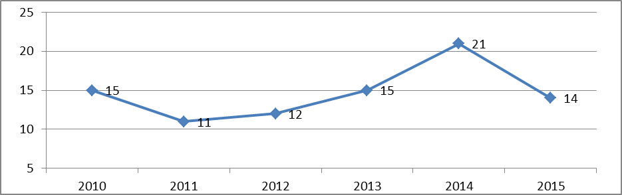

**Źródło: opracowanie własne na podstawie danych MOPS**

Większa niż wynika z liczby miejsc liczba osób przebywających w mieszkaniach chronionych wynika ze specyfiki tej formy pomocy. Podstawową cechą pobytu w mieszkaniu chronionym jest jego tymczasowość. Pobyt w tego typu jednostkach ma za zadanie wyposażenie osoby objętej pomocą w narzędzia służące do rozpoczęcia samodzielnego życia.

#### Nakłady finansowe na realizację zadania

Wysokość dotacji przeznaczonej na działalność mieszkań chronionych dla bezdomnych osób, prowadzonych przez podmioty niepubliczne na zlecenie Gminy Miejskiej Kraków wynosiła:

w latach 2009-2011 – 59 600,00 zł rocznie;

w roku 2012 – 41 245,47 zł;

w roku 2013 – 48 400 zł;

w roku 2014 – 48 400 zł;

w roku 2015 – 74 400 zł, w tym 26 000 zł na uruchomienie i wyposażenie nowego mieszkania chronionego.

W latach 2009 – 2011 miesięczny koszt utrzymania jednego miejsca wynosił około   
450 zł, a w latach 2012 – 2015 około 370 zł.

#### Wnioski

Analiza potrzeb osób bezdomnych w Krakowie wskazuje na konieczność uruchamiania i prowadzenia usługi wspierającej ich w wychodzeniu z bezdomności.   
Do 2013 r. funkcjonowały 2 mieszkania chronione dla bezdomnych mężczyzn, w 2014 r. uruchomiono mieszkanie chronione w Ośrodku dla Osób Dotkniętych Przemocą, do którego mogą być kierowane bezdomne kobiety z dziećmi. Pod koniec 2015 roku uruchomiono „Mieszkanie chronione nr 3 dla bezdomnych lub zagrożonych bezdomnością mężczyzn”. Osoby bezdomne do placówki będą kierowane od połowy stycznia 2016 r. Planuje się uruchamianie kolejnych mieszkań chronionych orz współpracę z organizacjami, które prowadzą mieszkania wspierane, readaptacyjne.

Mieszkanie chronione to forma wsparcia, która stwarza osobom bezdomnym najlepsze warunki do zwiększania własnej aktywności w zakresie zmiany sytuacji życiowej oraz usamodzielnienia się.

### Inna działalność na rzecz bezdomnych, wspieranie pozostałej działalności charytatywnej

#### Pomoc w formie gorącego posiłku

Osobom bezdomnym, ubogim, samotnym i w podeszłym wieku, udzielana jest pomoc   
w formie gorących posiłków. W roku 2015 w ramach wspierania działalności charytatywnej GMK zlecała zorganizowanie pomocy w formie obejmującej prowadzenie kuchni w zasobach lokalowych oferenta. Liczba osób bezdomnych, które skorzystały z pomocy w formie gorącego posiłku wyniosła 3 835 (w 2013 – 4 542, w 2014 – 3 523 ), natomiast liczba wydanych posiłków wyniosła 354 500 (w roku 2013 – 337 397, w roku 2014 – 358 311).

##### Infrastruktura

W roku 2015 realizacja zadania odbywała się w ramach wspierania działalności charytatywnej i obejmowała 5 kuchni:

|  |  |
| --- | --- |
| Nazwa placówki | Liczba osób korzystających |
| Kuchnia św. Brata Alberta – Caritas  ul. Dietla 48 | 600 osób dziennie  (w okresie zimowym do 1 000) |
| Kuchnia dla Ubogich Zgromadzenie Braci Albertynów  ul. Skawińska 6 | 300 osób dziennie |
| Kuchnia im. Św. Brata Alberta Stowarzyszenie Przyjaciół im. Św. Brata Alberta ul. Reformacka 3 | 150 osób dziennie |
| Parafia Rzymskokatolicka pw. Miłosierdzia Bożego  ul. Ks. Bpa W. Bandurskiego 12, os. Oficerskie | 100 osób dziennie |
| Kuchnia Zgromadzenie Sióstr Albertynek  Posługujących Ubogim  ul. Woronicza 10 | ok. 100 osób  dziennie |

Pomoc w formie ciepłego posiłku jest realizowana również przez inne podmioty   
i organizacje, które nie były dofinansowane przez GMK:

|  |  |  |
| --- | --- | --- |
| Nazwa placówki | Liczba osób korzystających | Adresaci pomocy |
| Kuchnia przyparafialna, ul. Łokietka 60 | 150 osób dziennie | Ubodzy parafianie, inni ubodzy i bezdomni na podstawie listy sporządzonej przez siostry |
| Kuchnia św. Jana Kantego PARAFIA Św. Jana Kantego  ul. Jabłonkowska 18 | W zależności od potrzeb | Każda osoba potrzebująca |

##### Organizacje pozarządowe realizujące zadanie

Zadanie było realizowane przez następujące podmioty: Zgromadzenie Sióstr Albertynek Posługujących Ubogim, Parafia Rzymskokatolicka pw. Miłosierdzia Bożego, Zgromadzenie Braci Albertynów, Stowarzyszenie Przyjaciół im. Św. Brata Alberta, Caritas Archidiecezji Krakowskiej.

##### Kadra

Za zasoby kadrowe odpowiedzialne są podmioty prowadzące kuchnie. Do działań   
w zakresie prowadzenia kuchni są również angażowani wolontariusze. Zgodnie   
z wymaganiami kadra ma obowiązek posiadać odpowiednie kwalifikacje oraz badania wymagane przepisami. W realizację zadania zaangażowanych było 70 osób (25 etatów).

##### Nakłady finansowe na realizację zadania

Łącznie Gmina Miejska Kraków przekazała na realizację zadania:

w 2013 r. – 150 000 zł;

w 2014 r. – 150 000 zł;

w 2015 r. – 150 000 zł.

##### Wnioski

Z posiłków w kuchniach prowadzonych przez ww. organizacje korzystają nie tylko osoby bezdomne, ale również rodziny wielodzietne, osoby bezrobotne oraz inne, które wymagają takiej formy pomocy. Rodzaje wydawanych posiłków są zróżnicowane   
w zależności od podmiotu prowadzącego kuchnię. Posiłki wydawane przez kuchnie stanowią uzupełnienie świadczeń przyznawanych na podstawie ustawy o pomocy społecznej z dnia 12 marca 2004 r. w formie jednego gorącego posiłki.

#### Łaźnia dla osób bezdomnych

W ramach zadania pn.„Zapewnienia możliwości dokonywania zabiegów higienicznych dla osób bezdomnych przebywających w przestrzeni publicznej” do 30 czerwca 2013 roku funkcjonowałaŁaźnia dla osób bezdomnych przy ul. Kościuszki 23,prowadzona przez Zgromadzenie Braci Albertynów.Łaźnia w 2013 roku udzieliła 4 194 zabiegów higienicznych.

Od 1 marca 2014 r. zadanie „Zapewnienie możliwości dokonywania zabiegów higienicznych dla osób bezdomnych przebywających w przestrzeni publicznej” jest realizowane przez Dzieło Pomocy św. Ojca Pio w Centrum Pomocy.

W ramach zadania „Zapewnienia możliwości dokonywania zabiegów higienicznych dla osób bezdomnych przebywających w przestrzeni publicznej” funkcjonuje łaźnia, pralnia oraz magazyn odzieży. Działania obejmują możliwość wykąpania się, wyprania ubrań lub zmiany odzieży, a także strzyżenie, golenie, opatrywanie drobnych ran jak również w razie konieczności odwszawianie i wspomaganie leczenia przeciw świerzbowego.

**Tabela: Liczba zabiegów w łaźni w latach 2013-2015**

|  |  |  |  |
| --- | --- | --- | --- |
| **Dane liczbowe z podziałem na lata** | **2013 r.  (do 30.06.2013r.) Łaźnia przy ul. Kościuszki 23** | **2014 r.  (od 01.03.2014r.) Łaźnia przy  ul. Smoleńsk 4** | **2015r.**  **Łaźnia przy  ul. Smoleńsk 4** |
| Liczba zabiegów higienicznych | 4194 | 5910 | 6555 |
| Liczba usług w formie pralni | brak usługi | 2638 | 3486 |
| Liczba usług wymiany odzieży | brak usługi | 6395 | 6548 |

Źródło: opracowanie własne na podstawie danych MOPS

##### Infrastruktura

Od 1 marca 2014 r. funkcjonuje łaźnia dla osób bezdomnych w Centrum Pomocy przy ul. Smoleńsk 4. Prowadzona jest przez Dzieło Pomocy św. Ojca Pio.

##### Organizacje pozarządowe realizujące zadanie

Zadanie jest realizowane przez Dzieło Pomocy św. Ojca Pio w ramach wsparcia działalności charytatywnej na zlecenie GMK.

##### Kadra

**W 2015 r. w realizację powyższego zadania zaangażowane były 4 osoby (2 etaty).**

##### Nakłady finansowe na realizację zadania

Wysokość dotacji przeznaczonej na realizację zadania pn. „Zapewnienie możliwości dokonywania zabiegów higienicznych dla osób bezdomnych przebywających w przestrzeni publicznej” wynosiła:

w roku 2012 – 10 000 zł;

w roku 2013 – 10 000 zł;

w roku 2014 – 33 500 zł;

w roku 2015 – 36 000 zł.

##### Wnioski

W ramach działalności łaźni osoby bezdomne przebywające w przestrzeni publicznej mają możliwość dokonania zabiegów higienicznych, wyprania lub wymiany odzieży. Z usług samej łaźni prowadzonej przez Dzieło Pomocy św. Ojca Pio korzystały średnio 32 osoby dziennie, średnia miesięczna liczba udzielanych zabiegów higienicznych przekraczała 540. Osoby bezdomne chętnie korzystają również z pralni i magazynu odzieżowego. Realizacja tego typu działalności daje możliwość podniesienia higieny osób bezdomnych   
i obniżenia zagrożenia schorzeniami wynikającymi z niskiego poziomu higieny.

#### Przychodnia dla Osób Bezdomnych

Gmina dofinansowywała działalność charytatywną w formie Przychodni dla Osób Bezdomnych, w ramach której udzielana jest doraźna pomoc przedmedyczna, pomoc lekarska i wydawanie leków. W 2015 r. udzielono 2 034 konsultacji lekarskich oraz wykonano 1 733 opatrunków i drobnych zabiegów pielęgniarskich.

**Tabela: Liczba konsultacji lekarskich, opatrunków i drobnych zabiegów pielęgniarskich oraz wydanych leków i materiałów opatrunkowych w latach 2012-2015**

|  |  |  |  |  |
| --- | --- | --- | --- | --- |
| **Dane liczbowe z podziałem na lata** | **2012** | **2013** | **2014** | **2015** |
| Liczba konsultacji lekarskich | 2 712 | 2 647 | 2 613 | 2 034 |
| Liczba opatrunków i drobnych zabiegów pielęgniarskich | 1 666 | 1 916 | 1 644 | 1 733 |
| Liczba wydanych leków i materiałów opatrunkowych | 7 199 | brak danych | 8 132 | 7 492 |

Źródło: opracowanie własne na podstawie danych MOPS

##### Infrastruktura

Przychodnia dla Osób Bezdomnych prowadzona była przez Centrum Dzieło Pomocy św. Ojca Pio przy ul. Smoleńsk 4 w Krakowie.

##### Organizacje pozarządowe realizujące zadanie

Zadanie było realizowane przez Stowarzyszenie Lekarze Nadziei w ramach wsparcia działalności charytatywnej na zlecenie GMK.

##### Kadra

**W 2015 r. w realizację powyższego zadania zaangażowanych było 39 osób (22 etaty).**

##### Nakłady finansowe na realizację zadania

Wysokość dotacji przeznaczonej na działalność charytatywną polegającą na świadczeniu pomocy przedmedycznej, lekarskiej i wydawaniu leków wynosiła:

w roku 2012 – 100 000 zł;

w roku 2013 – 100 000 zł;

w roku 2014 – 150 000 zł;

w roku 2015 – 150 000 zł.

##### Wnioski

Realizacja zadania publicznego obejmującego świadczenie pomocy przedmedycznej, lekarskiej i wydawaniu leków zabezpiecza potrzeby osób bezdomnych i ubogich w zakresie uzyskania doraźnej poprawy zdrowia, a także jest formą profilaktyki przenoszenia chorób zakaźnych. Pozwala również zaopatrzyć osoby bezdomne w niezbędne leki oraz materiały medyczne. Z pomocy w tej formie korzystają nie tylko osoby bezdomne, ale również inne osoby, które z różnych przyczyn nie mają możliwości skorzystania z publicznej służby zdrowia. Przychodnia współpracuje z łaźnią prowadzoną w tym samym budynku.

Realizacja zadania na dotychczasowym poziomie jest wystarczająca, ponieważ zgodnie   
z przepisami, w tym ustawą z dnia 27 sierpnia 2004 r. o świadczeniach opieki zdrowotnej finansowanych ze środków publicznych, większość osób jest objęta ubezpieczeniem zdrowotnym i ma prawo do korzystania z publicznej służby zdrowia.

#### Wigilia dla bezdomnych i samotnych

Miejski Ośrodek Pomocy Społecznej w roku 2015 ponownie zlecił organizacji pozarządowej realizację zadania publicznego z zakresu integracji społecznej osób zagrożonych wykluczeniem społecznym, polegającego na zorganizowaniu Wigilii Świąt Bożego Narodzenia dla osób bezdomnych i samotnych w dniu 24 grudnia na terenie Gminy Miejskiej Kraków.

##### Infrastruktura i organizacje pozarządowe realizujące zadanie

Zadanie zostało zrealizowane przez Caritas Archidiecezji Krakowskiej w krużgankach Bazyliki Ojców Franciszkanów.

##### Kadra

**W realizację powyższego zadania zaangażowanych było 8 osób (8 etatów) oraz 82 wolontariuszy (ze względu na charakter zadania nie ma możliwości dokładnego określenia etatowego).**

##### Nakłady finansowe na realizację zadania

Wysokość dotacji przeznaczonej na realizację zadania publicznego z zakresu integracji społecznej osób zagrożonych wykluczeniem społecznym, polegającego na zorganizowaniu Wigilii Świąt Bożego Narodzenia dla osób bezdomnych i samotnych na terenie Gminy Miejskiej Kraków wyniosła w 2015 roku – 10 000 zł (w 2014 r. – 10 000 zł).

##### Wnioski

Celem zadania jest reintegracja społeczna osób bezdomnych i samotnych poprzez uczestnictwo w Wigilii Świąt Bożego Narodzenia w dniu 24 grudnia oraz zabezpieczenie podstawowych potrzeb życiowych – pożywienia.

Uczestnikami zadania były osoby bezdomne, samotne przebywające i mieszkające na terenie Krakowa. Realizacja zadania przyczynia się do odbudowywania oraz wzmocnienia   
umiejętności uczestniczenia w życiu społecznym oraz pełnienia ról społecznych, dlatego zasadne jest jego kontynuowanie.

# Miejski Ośrodek Pomocy Społecznej w Krakowie

Miejski Ośrodek Pomocy Społecznej w Krakowie działa na podstawie Statutu przyjętego Uchwałą NR CX/1682/14 Rady Miasta Krakowa z dnia 25 czerwca 2014 r. oraz Regulaminu Organizacyjnego zatwierdzonego Zarządzeniem Nr 552/2014 Prezydenta Miasta Krakowa z dnia 25 lutego 2014 roku (z późn. zm.) *(tekst wraz ze zmianami dostępny na stronie www.mops.krakow.pl).*

Miejski Ośrodek Pomocy Społecznej w Krakowie realizuje zadania wynikające z:

* ustawy o pomocy społecznej;
* ustawy o wspieraniu rodziny i systemie pieczy zastępczej;
* ustawy o rehabilitacji zawodowej i społecznej oraz zatrudnianiu osób niepełnosprawnych;
* ustawy o zatrudnieniu socjalnym;
* ustawy o przeciwdziałaniu przemocy w rodzinie;
* ustawy o systemie oświaty.

Ponadto Miejski Ośrodek Pomocy Społecznej w Krakowie realizuje zadania wynikające z:

* ustawy o świadczeniach opieki zdrowotnej finansowanych ze środków publicznych;
* ustawy o ochronie zdrowia psychicznego;
* ustawy o działalności pożytku publicznego i o wolontariacie;
* ustawy o promocji zatrudnienia i instytucjach rynku pracy;
* ustawy o wychowaniu w trzeźwości i przeciwdziałaniu alkoholizmowi.

W 2015 r. Miejski Ośrodek Pomocy Społecznej   
w Krakowie objął wsparciem około 5% mieszkańców Krakowa. Z pomocy Miejskiego Ośrodka Pomocy Społecznej skorzystały 39 262 osoby, w tym: 35 093[103] to osoby korzystające ze świadczeń pomocy społecznej, 2 773[104] uczniów objętych pomocą materialną o charakterze socjalnym (stypendia i zasiłki szkolne) oraz 3 623 osoby, które skorzystały z indywidualnego dofinansowania w ramach zadań z zakresu rehabilitacji społecznej osób niepełnosprawnych, finansowanych ze środków Państwowego Funduszu Rehabilitacji Osób Niepełnosprawnych[105]. Miejski Ośrodek Pomocy Społecznej w Krakowie w 2015 r., w ramach prowadzonych postępowań administracyjnych w sprawie świadczeń, wydał 159 469 decyzji administracyjnych[106].

Miejski Ośrodek Pomocy Społecznej realizuje zadania w ramach działań własnych oraz koordynacji i nadzoru nad 34 placówkami publicznymi i 132 niepublicznymi (wg stanu na grudzień 2015 r.). Placówki te to: domy pomocy społecznej, ośrodki wsparcia dla osób starszych, środowiskowe domy samopomocy, mieszkania chronione, placówki opiekuńczo – wychowawcze, placówki wsparcia dziennego, placówki specjalistycznego poradnictwa, ośrodek interwencji kryzysowej, ośrodek dla osób dotkniętych przemocą, placówki pomocy bezdomnym, kluby integracji społecznej, warsztaty terapii zajęciowej.

Zadania publiczne Gminy Miejskiej Kraków w sferach:

* pomocy społecznej, w tym pomocy rodzinom i osobom w trudnej sytuacji życiowej oraz wyrównywania szans tych rodzin i osób;
* wspierania rodziny i systemu pieczy zastępczej;
* działalności na rzecz integracji i reintegracji zawodowej i społecznej osób zagrożonych wykluczeniem;
* działalności charytatywnej;

mogą być zlecane do realizacji podmiotom niepublicznym (organizacje pozarządowe i inne podmioty wymienione w ustawie o działalności pożytku publicznego i o wolontariacie). Formy zlecania to: powierzenie podmiotowi niepublicznemu wraz z udzieleniem dotacji na finansowanie jego realizacji oraz wspieranie realizacji zadań publicznych, wraz z udzieleniem dotacji na dofinansowanie ich realizacji.

Zgodnie z ustawą o finansach publicznych, środki finansowe ujęte mogą być wyłącznie w planie finansowym Urzędu Miasta i w związku z tym to Wydział Spraw Społecznych UMK, przekazuje je wykonawcom zleceń (podmiotom niepublicznym). Natomiast Dyrektor MOPS, na podstawie pełnomocnictwa Prezydenta Miasta Krakowa, ogłasza i rozstrzyga konkursy na realizację zadań. Do zadań MOPS należy realizacja umów zawartych przez Dyrektora Wydziału Spraw Społecznych UMK, w tym kontrola realizowanych przez podmioty niepubliczne zadań oraz ich rozliczanie.

## Kadra Miejskiego Ośrodka Pomocy Społecznej w Krakowie

W połowie 2015 r. Ośrodek osiągnął wskaźnik zatrudnienia, o którym mowa w art. 110 ust. 11 ustawy z dnia 12 marca 2004 r. o pomocy społecznej. Ośrodek zatrudnia pracowników proporcjonalnie do liczby ludności gminy w stosunku jeden pracownik socjalny zatrudniony w pełnym wymiarze czasu pracy na 2000 mieszkańców.

Wśród osób zatrudnionych w MOPS w Krakowie ponad 59% stanowią pracownicy socjalni. Pozostałe osoby to przede wszystkim pracownicy działów merytorycznych. Ponad 70% spośród 410 pracowników socjalnych świadczy pracę w środowisku.

Tabela: Zatrudnienie w MOPS wg stanowisk – stan na 31 grudnia danego roku

|  |  |  |  |  |  |  |
| --- | --- | --- | --- | --- | --- | --- |
| WYSZCZEGÓLNIENIE | OGÓŁEM* | | | | | |
| 2010 | 2011 | 2012 | 2013 | 2014 | 2015 |
| Ogółem: | 643 | 662 | 658 | 691 | 684 | 693 |
| z tego: dyrektor | 1 | 1 | 1 | 1 | 1 | 1 |
| zastępcy dyrektora | 2 | 3 | 2 | 2 | 2 | 2 |
| pracownicy socjalni ogółem | 387 | 394 | 410 | 402 | 400 | 410 |
| z tego: starszy specjalista pracy socjalnej | 8 | 8 | 7 | 7 | 8 | 8 |
| specjalista pracy socjalnej | 72 | 77 | 99 | 83 | 88 | 93 |
| starszy pracownik socjalny | 133 | 136 | 134 | 146 | 143 | 145 |
| pracownik socjalny | 174 | 173 | 170 | 166 | 160 | 161 |
| w tym: będący głównym specjalistą | 2 | 3 | 3 | 4 | 1 | 3 |
| pracownicy socjalni świadczący pracę w środowisku w tym koordynatorzy rpz** | 291 | 294 | 304 | 326 | 306 | 290(270/20) |
| pozostali pracownicy | 253 | 264 | 245 | 286 | 281 | 280 |

*wykaz nie uwzględnia pracowników przebywających na urlopach wychowawczych i bezpłatnych

Źródło: opracowanie własne na podstawie danych MOPS

**koordynatorzy rodzinnej pieczy zastępczej

Ponad 71% pracowników MOPS (w tym tych przebywających na urlopach wychowawczych i bezpłatnych) to osoby legitymujące się wyższym wykształceniem, w tym 16% stanowią pracownicy, którzy mają ukończone także studia podyplomowe. Wykształceniem policealnym legitymuje się 22% ogółu pracowników (stan na 31.12.2015 r.). W stosunku do roku 2014 wskaźnik zatrudnienia osób z wykształceniem wyższym utrzymuje się na tym samym poziomie. O pięć procent wzrósł natomiast wskaźnik osób, które ukończyły studia podyplomowe.

W 2015 r. pracownicy MOPS brali udział w licznych szkoleniach, warsztatach   
i konferencjach podnosząc swoje kompetencje i kwalifikacje zawodowe. W 2015 r. pracownicy brali udział w 151 płatnych i bezpłatnych szkoleniach. Między innymi dzięki uprzejmości Straży Miejskiej, 211 pracowników socjalnych odbyło szkolenie z zakresu ,,Samoobrony oraz bezpiecznych zachowań w sytuacji zagrożeń”. Ponadto w zakresie bezpieczeństwa pracowników zorganizowano szkolenie wewnętrzne: „Pracownik socjalny   
sytuacji trudnej oraz praca z osobą wymagającą – sposoby prewencji, rozpoznania sytuacji   
i adekwatnej reakcji w sytuacji zagrożenia bezpieczeństwa pracownika”. W szkoleniu udział wzięło 194 pracowników. Pracownicy Ośrodka, podobnie jak w latach ubiegłych, uczestniczyli w szkoleniach organizowanych przez Regionalny Ośrodek Polityki Społecznej w Krakowie zdobywając wiedzę z wykorzystania coachingu w pracy z klientami pomocy społecznej czy w temacie ,,Empowerment w pomocy społecznej – podejście w pracy   
z klientem”.

Miejski Ośrodek Pomocy Społecznej w Krakowie od kilku lat nieprzerwanie odznacza się ponad 6 procentowym wskaźnikiem zatrudnienia osób niepełnosprawnych.

## Plan wydatków Sytemu Pomocy Społecznej w latach 2013 – 2015

Zgodnie z art. 249 ust. 3 oraz ust. 4 pkt. 3 ustawy z dnia 27 sierpnia 2009 r. o finansach publicznych (Dz. U. z 2009r., Nr 157 poz. 1240), od 1 kwietnia 2010 roku, środkami finansowymi przeznaczonymi na  realizację zadań publicznych Gminy Miejskiej Kraków   
w sferach: pomocy społecznej, integracji i reintegracji zawodowej i społecznej osób zagrożonych wykluczeniem społecznym i działalności charytatywnej zadań dysponuje Wydział Spraw Społecznych UMK, który przekazuje je wykonawcom zleceń (podmiotom niepublicznym).

MOPS ogłasza i rozstrzyga konkursy na realizację zadań, kontroluje realizowane przez podmioty niepubliczne zadania oraz nadzoruje poprawność ich rozliczania.

2013 rok

|  |  |
| --- | --- |
| Zadania GMK realizowane przez **MOPS i jednostki publiczne** | Wykonanie  31.12.2013 r. |
| 1 | 2 |
| **wydatki bieżące** | 208 953 977,98 zł |
| środki własne | 129 895 738,57 zł |
| dotacja z budżetu państwa | 72 353 775,71 zł |
| dotacja na realizację projektów współfinansowanych z UE | 6 704 463,70 zł |
| **wydatki inwestycyjne** | 3 490 610,52 zł |
| środki własne | 1 459 404,75 zł |
| dotacja z budżetu państwa | – zł |
| dotacja na realizację projektów współfinansowanych z UE | 2 031 205,77 zł |
| **Suma** | 212 444 588,50 zł |

|  |  |
| --- | --- |
| Zadania GMK realizowane przez publiczne **jednostki pomocy społecznej** | Wykonanie  31.12.2013 r. |
| 1 | 2 |
| **wydatki bieżące, w tym:** | 95 855 837,97 zł |
| środki własne | 71 498 462,54 zł |
| dotacja z budżetu państwa | 24 217 113,17 zł |
| dotacja na realizację projektów współfinansowanych z UE | 140 262,26 zł |
| **wydatki inwestycyjne, w tym**: | 3 222 569,68 zł |
| środki własne | 1 191 363,91 zł |
| dotacja z budżetu państwa | – zł |
| dotacja na realizację projektów współfinansowanych z UE | 2 031 205,77 zł |
| **Suma** | **99 078 407,65 zł** |

|  |  |
| --- | --- |
| Zadania GMK realizowane przez **MOPS** | Wykonanie  31.12.2013 r. |
| 1 | 2 |
| **wydatki bieżące, w tym:** | 113 098 140,01 zł |
| środki własne | 58 397 276,03 zł |
| dotacja z budżetu państwa | 48 136 662,54 zł |
| dotacja na realizację projektów współfinansowanych z UE | 6 564 201,44 zł |
| **wydatki inwestycyjne, w tym:** | 268 040,84 zł |
| środki własne | 268 040,84 zł |
| dotacja z budżetu państwa | – zł |
| dotacja na realizację projektów współfinansowanych z UE | – zł |
| **Suma** | 113 366 180,85 zł |

|  |  |
| --- | --- |
| Dotacje dla organizacji pozarządowych realizowane przez Wydział Spraw Społecznych, w tym: | Wykonanie  31.12.2013 r. |
| środki własne | 35 815 315,46 zł |
| dotacja z budżetu państwa | 8 695 603,80 zł |
| dotacja na realizację projektów współfinansowanych z UE | 722 993,68 zł |
| **Suma** | **45 233 912,94 zł** |

**2014 rok**

|  |  |
| --- | --- |
| Zadania GMK realizowane **przez MOPS i jednostki publiczne** | Wykonanie  31.12.2014 r. |
| 1 | 2 |
| **wydatki bieżące** | **217 683 445,07 zł** |
| środki własne | 143 461 953,96 zł |
| dotacja z budżetu państwa | 66 227 138,44 zł |
| dotacja na realizację projektów współfinansowanych z UE | 7 994 352,67 zł |
| **wydatki inwestycyjne** | **7 503 781,05 zł** |
| środki własne | 3 617 045,44 zł |
| dotacja z budżetu państwa | - zł |
| dotacja na realizację projektów współfinansowanych z UE | 3 886 735,61 zł |
| **Suma** | **225 187 226,12 zł** |

|  |  |
| --- | --- |
| Zadania GMK realizowane przez publiczne **jednostki pomocy społecznej** | Wykonanie  31.12.2014 r. |
| 1 | 2 |
| **wydatki bieżące, w tym:** | **97 987 334,32 zł** |
| środki własne | 78 676 384 zł |
| dotacja z budżetu państwa | 19 203 349 zł |
| dotacja na realizację projektów współfinansowanych z UE | 107 602 zł |
| **wydatki inwestycyjne, w tym:** | **6 847 462,51 zł** |
| środki własne | 2 960 727 zł |
| dotacja z budżetu państwa | - zł |
| dotacja na realizację projektów współfinansowanych z UE | 3 886 736 zł |
| **Suma** | **104 834 796,83 zł** |

|  |  |
| --- | --- |
| Zadania GMK realizowane przez **MOPS** | Wykonanie  31.12.2014 r. |
| 1 | 2 |
| **wydatki bieżące, w tym:** | **119 696 110,75 zł** |
| środki własne | 64 785 570 zł |
| dotacja z budżetu państwa | 47 023 790 zł |
| dotacja na realizację projektów współfinansowanych z UE | 7 886 751 zł |
| **wydatki inwestycyjne, w tym:** | **656 318,54 zł** |
| środki własne | 656 318,54 zł |
| dotacja z budżetu państwa | - zł |
| dotacja na realizację projektów współfinansowanych z UE | - zł |
| **Suma** | **120 352 429,29 zł** |

|  |  |
| --- | --- |
| Dotacje dla organizacji pozarządowych realizowane przez Wydział Spraw Społecznych, w tym: | Wykonanie  31.12.2014 r. |
| środki własne | 39 302 164,28 zł |
| dotacja z budżetu państwa | 7 504 354,76 zł |
| dotacja na realizację projektów współfinansowanych  z UE | 1 151 840,02 zł |
| **Suma** | **47 958 359,06 zł** |

**Zadania GMK realizowane przez MOPS ze środków PFRON** (środki PFRON nie są ujmowane   
w budżecie Miasta ani w planach finansowych jednostek budżetowych)

|  |  |  |
| --- | --- | --- |
| Zadania GMK realizowane przez MOPS ze środków PFRON | | Wykonanie na 31.12.2014 r. |
| Zadania z zakresu rehabilitacji zawodowej* | | 695 466 zł |
| Zadania z zakresu rehabilitacji społecznej | | 14 408 516,70 zł |
| 1 | zobowiązania dotyczące dofinansowania kosztów działania warsztatów terapii zajęciowej | 7 608 843 zł |
| 2 | dofinansowanie uczestnictwa osób niepełnosprawnych i ich opiekunów w turnusach rehabilitacyjnych | 2 524 185,20 zł |
| 3 | dofinansowanie sportu, kultury, rekreacji i turystki osób niepełnosprawnych | 149 291,15 zł |
| 4 | dofinansowanie zaopatrzenia w sprzęt rehabilitacyjny, przedmioty ortopedyczne i środki pomocnicze przyznawane osobom niepełnosprawnym na podstawie odrębnych przepisów | 1 999 998,62 zł |
| 5 | dofinansowanie likwidacji barier architektonicznych,  w komunikowaniu się i technicznych w związku z indywidualnymi potrzebami osób niepełnosprawnych | 2 068 569,73 zł |
| 6 | dofinansowanie usług tłumacza języka migowego lub tłumacza – przewodnika | 57 629 zł |
| **Suma** | | 15 103 983,63 zł |

*zadanie realizowane przez Grodzki Urząd Pracy

**2015 rok**

|  |  |
| --- | --- |
| Zadania GMK realizowane **przez MOPS i jednostki publiczne** | Wykonanie  31.12.2015 r. |
| 1 | 2 |
| **wydatki bieżące** | **243 903 696,49 zł** |
| *środki własne* | 173 383 338,29 zł |
| *dotacja z budżetu państwa* | 66 228 865,20 zł |
| *dotacja na realizację projektów współfinansowanych  z UE* | 4 291 493 zł |
| **wydatki inwestycyjne** | **3 361 197 zł** |
| *środki własne* | 3 361 197 zł |
| *dotacja z budżetu państwa* | – zł |
| *dotacja na realizację projektów współfinansowanych z UE* | – zł |
| Suma | **247 264 893,49 zł** |

|  |  |
| --- | --- |
| Zadania GMK realizowane przez publiczne **jednostki pomocy społecznej** | Wykonanie  31.12.2015 r. |
| 1 | 2 |
| **wydatki bieżące, w tym:** | **114 177 088,49 zł** |
| *środki własne* | 97 007 625,29 zł |
| *dotacja z budżetu państwa* | 17 130 663,20 zł |
| *dotacja na realizację projektów współfinansowanych z UE* | 38 800 zł |
| **wydatki inwestycyjne, w tym:** | **2 184 973 zł** |
| *środki własne* | 2 184 973 zł |
| *dotacja z budżetu państwa* | – zł |
| *dotacja na realizację projektów współfinansowanych z UE* | – zł |
| Suma | **116 362 061,49 zł** |

|  |  |
| --- | --- |
| Zadania GMK realizowane przez **MOPS** | Wykonanie  31.12.2015 r. |
| 1 | 2 |
| **wydatki bieżące, w tym:** | **129 726 608 zł** |
| *środki własne* | 76 375 713 zł |
| *dotacja z budżetu państwa* | 49 098 202 zł |
| *dotacja na realizację projektów współfinansowanych z UE* | 4 252 693 zł |
| **wydatki inwestycyjne, w tym:** | **1 176 224 zł** |
| *środki własne* | 1 176 224 zł |
| *dotacja z budżetu państwa* | – zł |
| *dotacja na realizację projektów współfinansowanych z UE* | – zł |
| Suma | **130 902 832 zł** |

|  |  |
| --- | --- |
| Zadania GMK realizowane przez organizacje pozarządowe w ramach dotacji ujętych w planie finansowym UMK (Wydział Spraw Społecznych) | Wykonanie  31.12.2015 r. |
| środki własne | 44 773 875,42 zł |
| dotacja z budżetu państwa | 8 211 931,33 zł |
| dotacja na realizację projektów współfinansowanych  z UE | 837 866,05 zł |
| **Łącznie, w tym:** | 53 823 672, 80 zł |

**Zadania GMK realizowane przez MOPS ze środków PFRON** (środki PFRON nie są ujmowane w budżecie Miasta ani w planach finansowych jednostek budżetowych)

|  |  |  |
| --- | --- | --- |
| Zadania GMK realizowane przez MOPS ze środków PFRON | | Wykonanie na 31.12.2015 r. |
| Zadania z zakresu rehabilitacji zawodowej* | | 691 376 zł |
| Zadania z zakresu rehabilitacji społecznej | | 15 376 659 zł |
| 1 | zobowiązania dotyczące dofinansowania kosztów działania warsztatów terapii zajęciowej | 8 466 206 zł |
| 2 | dofinansowanie uczestnictwa osób niepełnosprawnych i ich opiekunów w turnusach rehabilitacyjnych | 1 893 743 zł |
| 3 | dofinansowanie sportu, kultury, rekreacji i turystki osób niepełnosprawnych | 185 760 zł |
| 4 | dofinansowanie zaopatrzenia w sprzęt rehabilitacyjny, przedmioty ortopedyczne i środki pomocnicze przyznawane osobom niepełnosprawnym na podstawie odrębnych przepisów | 2 629 889 zł |
| 5 | dofinansowanie likwidacji barier architektonicznych, w komunikowaniu się i technicznych w związku z indywidualnymi potrzebami osób niepełnosprawnych | 2 166 169 zł |
| 6 | dofinansowanie usług tłumacza języka migowego lub tłumacza – przewodnika | 34 892 zł |
| Suma | | 16 068 035 zł |

*zadanie realizowane przez Grodzki Urząd Pracy

MOPS realizował także projekty, które są współfinansowane ze źródeł zewnętrznych. Najpoważniejszy projekt to projekt systemowy w ramach POKL pn. „Pora na aktywność” –   
w 2015 r. na realizację działań w ramach projektu przeznaczono kwotę 5 586 521,53 zł,   
z czego 4 755 019,98 zł to środki pochodzące ze źródeł europejskich w ramach dofinansowania, 282 301,55 zł to środki z dotacji celowej z budżetu krajowego w ramach dofinansowania projektu oraz 549 200 zł to wkład własny, jaki Miejski Ośrodek Pomocy Społecznej w Krakowie wniósł w realizację projektu w postaci zasiłków i pomocy w naturze.

Ponadto w 2015 r. MOPS pozyskał w ramach konkursów środki finansowe   
w wysokości 831 416 zł na realizację innych projektów.

## Infrastruktura lokalowa i techniczna

Miejski Ośrodek Pomocy Społecznej pozyskuje lokale i nieruchomości w celu realizacji własnych zadań oraz zadań powierzanych innym podmiotom do realizacji.

Na koniec 2015 r. MOPS posiadał tytuł prawny do 62 lokali i budynków o łącznej powierzchni 20 522,71 m2, w tym:

1. Środowiskowy Dom Samopomocy: 1 lokal o łącznej powierzchni 189,85 m2,
2. Mieszkania chronione: część budynku, w którym realizowane są również dwa inne zadnia oraz 7 lokali o łącznej powierzchni 1006,63 m2, w tym 3 dla osób bezdomnych, 2 dla usamodzielniających się wychowanków, 1 dla kobiet z dziećmi, 1 mieszkanie dla niepełnosprawnych oraz 1 dla osób zaburzonych psychicznie,
3. Placówka wsparcia dziennego: 1 lokal o powierzchni 114,99 m2,
4. Placówki opiekuńczo – wychowawcze: 5 budynków (w jednym są dwie placówki) i 4 lokale, łączna powierzchnia lokali i budynków wynosi 2 091,88 m2,
5. Warsztaty Terapii Zajęciowej: część budynku użytkowanego wspólnie przez komórkę organizacyjną MOPS i WTZ, powierzchnia 690,55 m2,
6. Ośrodek dla Ofiar Dotkniętych Przemocą: 1 budynek, w którym realizowane są też dwa inne zadania pomocy społecznej, powierzchnia 731,19 m2 ,
7. Ośrodek Poradnictwa i Terapii Rodzin: 208,90 m2 – jeden lokal wspólny   
   z pomieszczeniami przygotowywanymi dla MOPS,
8. Domy Pomocy Społecznej: 2 nieruchomości, powierzchnia użytkowa budynków 2 404,70 m2
9. Ośrodki, schroniska i noclegownie dla osób bezdomnych: 3 budynki w całości oraz części dwa kolejnych obiektów (w jednym realizowane są dwa zadania pomocy społecznej, w drugim przygotowywane miejsce na warsztat KIS), powierzchnia użytkowa budynków 3060,91 m2,
10. Lokale, w których mieszczą się programy aktywności lokalnej: 11 lokali o łącznej powierzchni 1 106,36 m2,
11. Komórki organizacyjne MOPS: 20 lokali i 2 budynki o łącznej powierzchni użytkowej 7 702,36 m2, w tym powierzchnia bez piwnic, składnic akt i magazynów 6 245,47 m2 (powierzchnia magazynów/składnic akt/piwnic: 1 456,89 m2) – w dwóch budynkach oprócz komórek organizacyjnych MOPS i składnicy akt realizowane są jeszcze cztery zadania pomocy społecznej oraz w dwóch lokalach oprócz składnicy akt realizowane są dwa zadania pomocy społecznej,
12. Lokale i budynków w trakcie adaptacji i przekształcania na potrzeby:
13. komórek organizacyjnych MOPS: 4 wyodrębnione części lokali i budynków   
    o łącznej powierzchni 817,04 m2,
14. składnicy akt: 1 lokal o powierzchni 176 m2,
15. programów aktywności lokalnej: 2 lokale o powierzchni 134,38 m2,
16. mieszkanie chronione dla usamodzielniających się wychowanków: 1 lokal   
    o powierzchni 86,97 m2.

1. *Raport o Stanie Miasta Krakowa 2014 r.*
2. Poziom wykształcenia został określony dla osób w wieku 13 lat i więcej.
3. Główny Urząd Statystyczny, *Gospodarstwa domowe i rodziny. Charakterystyka demograficzna. NSP Ludności   
   i Mieszkań 2011*, Warszawa 2014 r.
4. Pozostali mieszkańcy Krakowa wchodzą w skład gospodarstw zbiorowych w obiektach zbiorowego zakwaterowania.
5. Główny Urząd Statystyczny, Bank Danych Lokalnych.
6. Jako dziecko określa się osobę w każdym wieku, która pozostaje w gospodarstwie domowym (lub przebywa   
   w gospodarstwie zbiorowym) wraz z obojgiem lub jednym z rodziców. Do dzieci zalicza się również pasierbów oraz dzieci przysposobione.
7. Dziecko do lat 24 pozostające na utrzymaniu to osoba w wieku 0-24 lat, która nie posiada własnego źródła utrzymania i pozostaje na utrzymaniu innej osoby wchodzącej w skład gospodarstwa domowego.
8. Około 54 tys. rodzin to rodziny, w których albo nie ma dzieci w wieku 0-24 lat, albo dzieci w wieku poniżej   
   25 lat mają własne źródło utrzymania i nie pozostają na utrzymaniu rodzica.
9. Główny Urząd Statystyczny, *Prognoza dla powiatów i miast na prawie powiatu oraz podregionów na lata   
   2014-2050* (opracowana w 2014 r.).
10. Główny Urząd Statystyczny, *Prognoza gospodarstw domowych na lata 2008-2035*.
11. Urząd Statystyczny w Krakowie, *Ludność i gospodarstwa domowe w województwie małopolskim.   
    Stan i struktura społeczno-ekonomiczna. Narodowy Spis Powszechny Ludności i Mieszkań 2011*, Kraków 2014, str. 210-211.
12. Główny Urząd Statystyczny, *Sytuacja gospodarstw domowych w 2014 r. w świetle wyników badań budżetów gospodarstw domowych*, Warszawa, 26.05.2015 r.
13. *Aneks tabelaryczny do opracowania sygnalnego Ubóstwo ekonomiczne w Polsce w 2014 r.*, GUS, Warszawa, 09.06.2015 r.
14. *Aneks tabelaryczny do opracowania sygnalnego Ubóstwo ekonomiczne w Polsce w 2014 r.*, GUS, Warszawa, 09.06.2015 r.
15. *Ubóstwo ekonomiczne w Polsce w 2014 r*., GUS, Warszawa, 09.06.2015 r.
16. Urząd Statystyczny w Krakowie, *Budżety gospodarstw domowych w województwie małopolskim w 2014 r.*
17. J. Czapiński, T. Panek, *Diagnoza Społeczna 2015. Warunki i jakość życia Polaków. Raport,* Warszawa, 2015, strona 16.
18. J. Czapiński, T. Panek, *Diagnoza społeczna 2015. Warunki i jakość życia Polaków. Raport*, Warszawa 2015,   
    s. 191.
19. Dziennik Ustaw RP Warszawa, dnia 27 sierpnia 2015 r. poz. 1238 Rozporządzenie Rady Ministrów z dnia   
    7 sierpnia 2015 r. w sprawie wysokości dochodu rodziny albo dochodu osoby uczącej się stanowiących podstawę ubiegania się o zasiłek rodzinny i specjalny zasiłek opiekuńczy, wysokości świadczeń rodzinnych oraz wysokości zasiłku dla opiekuna.
20. Ustawa z dnia 28 listopada 2003 r. o świadczeniach rodzinnych (Dz. U. z 2006 r. Nr 139, poz. 992, z późn. zm.).
21. Dz. U. z 2009 r. Nr 1 poz. 7 z późn. zm.
22. Działania podejmowane w I półroczu 2015 r. w ramach projektu systemowego „Pora na aktywność”.
23. Źródło: POMOST Std
24. Art. 47 ust. 1 i ust. 3 ustawy z dnia 12 marca 2004 r. o pomocy społecznej (tj. Dz. U. z 2015 r. poz. 163   
    z późn. zm.).
25. Mieszkańcy Krakowa, którzy w danym roku po raz pierwszy skorzystali z pomocy w OIK.
26. M. Pakuła, *Postawy osób starszych wobec edukacji. Studium teoretyczno - diagnostyczne*, Lublin, 2010, s. 39  
    -40.
27. *Raport o stanie miasta Kraków 2014*
28. Wiek poprodukcyjny – w roku 2013 dla mężczyzn wyniósł 65,25 lat, dla kobiet 60,25 lat. W związku  
     z wprowadzaniem reform emerytalnych mających na celu stopniowe podwyższanie wieku emerytalnego do osiągnięcia jednakowego poziomu 67 lat dla kobiet i mężczyzn, w każdym kolejnym roku granica wieku poprodukcyjnego podwyższana będzie o 0,25 roku – granica 67 lat zostanie osiągnięta dla mężczyzn w roku 2020, a dla kobiet w wieku 2040.
29. Główny Urząd Statystyczny, *Prognoza dla powiatów i miast na prawie powiatu oraz podregionów na lata   
    2014-2050* (opracowana w 2014 r.).
30. Wiek środkowy (mediana wieku) matek wyznacza granicę wieku, którą połowa matek już przekroczyła,   
    a druga połowa jeszcze nie osiągnęła.
31. *Prognoza dla powiatów i miast na prawie powiatu oraz podregionów na lata 2011-2035*, GUS.
32. *Prognoza dla powiatów i miast na prawach powiatu oraz podregionów na lata 2014-2050,* GUS (opracowana   
    w 2014 r.)
33. Prognozy sporządzane po zmianie progów wiekowych uprawniających do otrzymywania świadczeń emerytalnych.
34. Dane sporządzone po zmianie progów wiekowych uprawniających do otrzymywania świadczeń emerytalnych.
35. *Prognoza dla powiatów i miast na prawach powiatu oraz podregionów na lata 2014-2050,* GUS (opracowana   
    w 2014 r.).
36. *Trwanie życia w 2014 r*. GUS, Warszawa 2015, strona 15.
37. *Trwanie życia w 2014 r*., GUS, Warszawa, 2015, strona 29.
38. J. Czapiński, T. Panek, *Diagnoza Społeczna 2013. Warunki i jakość życia Polaków. Raport*, Warszawa 2014, strona 334.
39. A. Zawada, *O zadaniach domów opieki społecznej raz jeszcze.* Praca Socjalna 5/2010, s. 63-64.
40. Z. Szweda - Lewandowska, *Modele opieki nad osobami niesamodzielnymi*,[w:] W. Koczur, A. Rączaszek [red]., *Polityka społeczna wobec problemu bezpieczeństwa socjalnego w dobie przeobrażeń społeczno  
    -gospodarczych.* Studia Ekonomiczne. Zeszyty Naukowe Uniwersytetu Ekonomicznego w Katowicach,   
    nr 179/14, str. 223.
41. art. 17 ust.1 pkt 11, art. 50 ust. 1-3 ustawy z dnia 12 marca 2004 r. o pomocy społecznej (tj. Dz. U. z 2015 r. poz. 163 z późn. zm.)
42. Od 01.10.2015 r. nastąpiła zmiana kryterium dochodowego uprawniającego do korzystania ze świadczeń   
    z pomocy społecznej, uwzględniono kryteria obowiązujące od października 2015 r.
43. Źródło: Pomost Std.
44. Art. 51 ustawy z dnia 12 marca 2004 r. o pomocy społecznej (tj. Dz. U. z 2015 r. poz. 163 z późn. zm.).
45. Źródło: Pomost Std.
46. Art. 54 ust. 1 ustawy z dnia 12 marca 2004 r. o pomocy społecznej (tj. Dz. U. z 2015 r. poz. 163 z późn. zm.).
47. Art. 55 ustawy z dnia 12 marca 2004 r. o pomocy społecznej (tj. Dz. U. z 2015 r. poz. 163 z późn. zm.).
48. Art. 17 ust. 1 pkt 16 i art. 19 pkt 10 ustawy z dnia 12 marca 2004 r. o pomocy społecznej (tj. Dz. U. z 2015 r. poz. 163 z późn. zm.).
49. Art. 60 i art. 61 ustawy z dnia 12 marca 2004 r. o pomocy społecznej(tj. Dz. U. z 2015 r. poz. 163 z późn. zm.).
50. Art. 56 ustawy z dnia 12 marca 2004 r. o pomocy społecznej (tj. Dz. U. z 2015 r. poz. 163 z późn. zm.).
51. Źródło: Pomost Std.
52. Źródło: Pomost Std.
53. Z. Szweda - Lewandowska, [w:] *Raport na temat sytuacji osób starszych w Polsce*, Instytut Pracy i Spraw Społecznych, Warszawa 2012, strona 29.
54. Z. Szweda - Lewandowska, *Pomoc instytucjonalna w perspektywie starzenia się populacji,* [w:] A. Rączaszek [red.], *Demograficzne uwarunkowania Rozwoju społecznego*. Studia Ekonomiczne. Zeszyty Naukowe Uniwersytetu Ekonomicznego w Katowicach, 2012 r., nr 103/12, str. 30.
55. Art. 52 ustawy z dnia 12 marca 2004 r. o pomocy społecznej (tj. Dz. U. z 2015 r. poz. 163 z późn. zm.).
56. Art. 3 pkt 1 ustawy z dnia 19 sierpnia 1994 r. o ochronie zdrowia psychicznego (j.t.: Dz. U. z 2011 r. Nr 231 poz. 1375 z późn. zm.).
57. *Zdrowie i ochrona zdrowia w 2014 r.*, GUS, Warszawa 2015 r.
58. *Zakłady Psychiatrycznej Opieki Zdrowotnej. Rocznik statystyczny 2009*, Instytut Psychiatrii i Neurologii, Zakład Organizacji Ochrony Zdrowia.
59. *Zabezpieczenie opieki zdrowotnej na terenie województwa małopolskiego w 2014 roku*, Małopolski Urząd Wojewódzki w Krakowie, Wydział Polityki Społecznej, Kraków 2015 r.
60. Najnowsze, dostępne dane dotyczą 2013 r. (zawarte w *Zdrowie i ochrona zdrowia w 2014 r.*, GUS, Warszawa 2015 r.).
61. Regionalny Ośrodek Polityki Społecznej, Małopolskie Obserwatorium Polityki Społecznej, *Wykluczenie społeczne w Małopolsce – strategie przeciwdziałania. Osoby Chorujące Psychicznie,* Kraków 2013, str. 18, za: Bank Danych Lokalnych oraz Zakłady Psychiatrycznej Opieki Zdrowotnej…, op. cit.
62. Osoby z zaburzeniami psychicznymi leczone całodobowo, w poradniach zdrowia psychicznego, poradniach terapii uzależnienia od alkoholu, poradniach terapii uzależnienia od substancji psychoaktywnych, poradniach psychologicznych, placówkach opieki dziennej oraz objęte leczeniem środowiskowym.
63. *Wykluczenie Społeczne…,* op. cit.
64. Art. 18 ust.1 pkt 3, art. 50 ust. 4 ustawy z dnia 12 marca 2004 r. o pomocy społecznej (tj. Dz. U. z 2015 r. poz. 163 z późn.zm.).
65. Dz. U. Nr 189 poz. 1598 z późn. zm.
66. Źródło: Pomost Std.
67. Art. 53 ust. 1 i ust. 2 ustawy z dnia 12 marca 2004 r. o pomocy społecznej (tj. Dz. U. z 2015 r. poz. 163 z późn. zm.).
68. Art. 18 ust. 5 ustawy z dnia 12 marca 2004 r. o pomocy społecznej (tj. Dz. U. z 2015 r. poz. 163 z późn. zm.).
69. Źródło: Pomost Std.
70. Przyjęto jako znaczny poziom niepełnosprawności: „orzeczenie o znacznym stopniu niepełnosprawności”, inny grupa I (niepełnosprawność w stopniu znacznym), „I grupa inwalidzka (znaczny stopień niepełnosprawności) z prawem do zasiłku pielęgnacyjnego” oraz „całkowita niezdolność do pracy   
    i samodzielnej egzystencji”; jako umiarkowany poziom niepełnosprawności: „orzeczenie o umiarkowanym stopniu niepełnosprawności”, ”inny grupa II (niepełnosprawność w stopniu umiarkowanym)” oraz „całkowita niezdolność do pracy”; jako lekki poziom niepełnosprawności: „orzeczenie o lekkim stopniu niepełnosprawności” oraz „częściowa niezdolność do pracy”.
71. Źródło: Pomost Std.
72. Art. 10a ust. 1, art. 35a ust. 1 pkt 8 ustawy z dnia 27 sierpnia 1997 roku o rehabilitacji zawodowej i społecznej oraz zatrudnianiu osób niepełnosprawnych (j.t.: Dz. U. z 2010 r., Nr 214, poz. 1407, z późn. zm.).
73. GUS, *Ludność i gospodarstwa domowe. Stan i Struktura społeczno-ekonomiczna*, Cześć I. *Ludność NSP Ludności i Mieszkań 2011*, Warszawa 2013.
74. Urząd Statystyczny w Krakowie, *Ludność i gospodarstwa domowe w województwie małopolskim. Stan   
    i struktura społeczno-ekonomiczna NSP Ludności i mieszkań 2011*, Kraków 2014.
75. Art. 17 ust. 1 pkt 19, art. 37 ustawy z dnia 12 marca 2004 roku o pomocy społecznej (tj. Dz. U. z 2015 r. poz. 163 z późn. zm.).
76. Art. 18 ust. 1, art. 23, art. 24 ust. 1-4 ustawy z dnia 9 czerwca 2011 r. o wspieraniu rodziny i systemie pieczy zastępczej (Dz. U. z 2015r. poz. 332 z późn. zm.).
77. Wg danych z rocznych sprawozdań PARPA-G1 za lata 2010 **–** 2015
78. Art. 17 ust.1 pkt 11 ustawy z dnia 12 marca 2004 r. o pomocy społecznej (tj. Dz. U. z 2015 r. poz. 163 z późn. zm.).
79. Art. 41 ust. 3 ustawy z dnia 9 czerwca 2011 r. o wspieraniu rodziny i systemie pieczy zastępczej (tj.: Dz. U. z 2015 r. poz. 332 z późn. zm.)

   
80. art. 58 ust. 4 ustawy z dnia 9 czerwca 2011 r. o wspieraniu rodziny i systemie pieczy zastępczej (Dz. U. z 2015 r. poz. 332 z późn. zm.)
81. Art. 59 ust. 1 ustawy z dnia 9 czerwca 2011 r. o wspieraniu rodziny i systemie pieczy zastępczej   
    (Dz. U. z 2015 r. poz. 332 z późn. zm.).
82. Art. 93 ust. 1 ustawy z dnia 9 czerwca 2011 r. o wspieraniu rodziny i systemie pieczy zastępczej (Dz. U. z 2015 r. poz. 332 z późn. zm.).
83. Katalog osób bezrobotnych znajdujących się w szczególnej sytuacji na rynku pracy zmieniony został Ustawą z dnia 14 marca 2014 r. o zmianie ustawy o promocji zatrudnienia i instytucjach rynku pracy oraz niektórych innych ustaw. Poprzednio katalog obejmował osoby do 25 roku życia, osoby długotrwale bezrobotne, kobiety które nie podjęły zatrudnienia po urodzeniu dziecka, osoby powyżej 50 roku życia, osoby bez kwalifikacji zawodowych, osoby bez doświadczenia zawodowego, osoby bez wykształcenia średniego, osoby samotnie wychowujące co najmniej jedno dziecko do 18 roku życia, osoby które po odbyciu kary pozbawienia wolności nie podjęły zatrudnienia, osoby niepełnosprawne.
84. Należy zwrócić uwagę, że mimo, iż osoby do 25 roku życia nie stanowią już odrębnej kategorii bezrobotnych będących w szczególnej sytuacji na rynku pracy, to w znowelizowanych przepisach znalazł się zapis, który zobowiązuje urząd pracy do przedstawienia im propozycji zatrudnienia, bądź innej formy aktywizacji lub pomocy w okresie do 4 miesięcy od dnia rejestracji. Ma to ogromne znaczenie w kontekście wspierania osób młodych wchodzących dopiero na rynek pracy.
85. Ta kategoria osób w analizowanym okresie stanowiła największy odsetek osób znajdujących się w szczególnej sytuacji na rynku pracy – należy zwrócić uwagę, iż w znowelizowanej ustawie nie są oni wskazywani jako kategoria bezrobotnych w szczególnej sytuacji na rynku pracy
86. Wzrost procentowego udziału pozornie bezrobotnych wśród zarejestrowanych bezrobotnych wynika głównie ze spadku stopy rejestrowanego bezrobocia przy względnie stałej wielkości tej grupy
87. J. Czapiński, T. Panek, Diagnoza Społeczna 2015. Warunki i jakość życia Polaków. Raport, Warszawa, 2015, strona 396
88. [1] Suma środków z funduszy strukturalnych UE i krajowych pochodzących z budżetu Państwa
89. Art. 17 ust. 1 pkt 5, art. 39 ust. 1-2, art. 41 ustawy z dnia 12 marca 2004 roku o pomocy społecznej (tj. Dz. U. z 2015 r. poz. 163 z późn. zm.).
90. Art. 25 ust. 2 ustawy z dnia 12 marca 2004 roku o pomocy społecznej (tj. Dz. U. z 2015 r. poz. 163z późn. zm).
91. Art. 17 ust. 1 pkt 3 ustawy z dnia 12 marca 2004 roku o pomocy społecznej (tj. Dz. U. z 2015 r. poz. 163 z późn. zm.).
92. Kwoty kryteriów obowiązujące od 1 października 2015 roku.
93. Źródło: Pomost Std.
94. Art. 6 pkt 8 ustawy z dnia 12 marca 2004 r. o pomocy społecznej (tj. Dz. U. z 2015 r. poz. 163 z późn. zm.).
95. *Ludność. Stan i struktura demograficzno-społeczna. NSP Ludności i Mieszkań 2011*, Warszawa 2013 r.
96. „*Wykluczenie społeczne w Małopolsce - strategie przeciwdziałania. Osoby bezdomne”*, Regionalny Ośrodek Polityki Społecznej w Krakowie, Małopolskie Obserwatorium Polityki Społecznej, Kraków 2013 r.
97. *Ludność. Stan i struktura demograficzno-społeczna. NSP Ludności i Mieszkań 2011*, Warszawa 2013 r.
98. Kategoria ta obejmuje osoby żyjące na ulicy, w przestrzeni publicznej bez schronienia, które mogłoby zostać uznane za pomieszczenie mieszkalne. Do kategorii tej należą przede wszystkim osoby, które wieczór i noc w krytycznym momencie spisu spędzają poza jakąkolwiek instytucją funkcjonującą całodobowo. Miejsca przebywania tych osób to: dworce kolejowe i autobusowe oraz ich okolice, kanały i węzły ciepłownicze, ulice, plaże, bunkry, lasy i parki, miejsca na cmentarzach, centra handlowe, parkingi, opuszczone samochody, przyczepy kempingowe, klatki schodowe, zsypy, piwnice, strychy, śmietniki, ziemianki, wagony i bocznice kolejowe, ogrzewalnie.
99. Na podstawie opracowania „Sprawozdanie z realizacji działań na rzecz ludzi bezdomnych w województwach w roku 2014 oraz wyników Ogólnopolskiego badania liczby osób bezdomnych (21/22 styczeń 2015)” Warszawa, październik 2015 r.
100. Zakwaterowanie niskoprogowe – ogrzewalnie, noclegownie czyli placówki zapewniające podstawowe usługi związane z zapewnieniem miejsca do spania; w ogrzewalniach nie jest wymagane zachowanie trzeźwości.
101. Źródło: Pomost Std.
102. Zgodnie z art. 17 ust. 1 pkt 3, art. 48 ust. 1 ustawy z dnia 12 marca 2004 roku o pomocy społecznej (tj. Dz. U. z 2015 r. poz. 163 z późn. zm.).
103. Źródło: POMOST Std.
104. Źródło: SWP MOPS.
105. Liczby nie sumują się, gdyż dana osoba mogła być objęta wsparciem w więcej niż jednej z wymienionych grup.
106. Źródło: SWP MOPS. Liczba nie zawiera świadczeń finansowanych ze środków PFRON.